

Черниговский муниципальный район Приморского края

Утверждена
Постановлением Администрации
Черниговского муниципального района
Приморского края
от «____ »_________ 2020г. №________

Схема теплоснабжения
Черниговского муниципального района на территории Черниговского сельского поселения Черниговского района Приморского края на 2021 год и на перспективу до 2029 года
Обосновывающие материалы

Сведений, составляющих государственную тайну в соответствии с Указом Президента Российской Федерации от 30.11.1995 № 1203 «Об утверждении перечня сведений, отнесенных к государственной тайне», не содержится.

Глава Черниговского муниципального района В.Н. Сёмкин
подпись, печать

Разработчик: ООО «Центр теплоэнергосбережений».
Юр. Адрес: 107078, г. Москва, ул. Новая Басманная, д. 19/1, офис 521
Факт. Адрес: адрес: 107078, г. Москва, ул. Новая Басманная, д. 19/1, офис 521

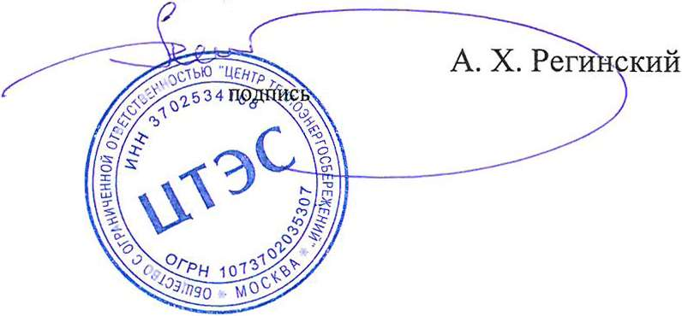
Генеральный директор
ООО «Центр теплоэнергосбережений» А.Х. Регинский
подпись, печать

Содержание
Введение 20
Книга 1 «Существующее положение в сфере производства, передачи и потребления тепловой энергии для целей теплоснабжения» 21
Часть 1 «Функциональная структура теплоснабжения» 21
1.1.1. Описание административного состава поселения, городского округа с указанием на единой ситуационной карте границ и наименований территорий, входящих в состав. Численный состав населения по территориям и элементам территориального (кадастрового) деления 21
1.1.2. Перечень лиц, владеющих на праве собственности или другом законном основании объектами централизованной системы теплоснабжения, с указанием объектов, принадлежащих этим лицам 24
1.1.3. Описание зон деятельности (эксплуатационной ответственности) теплоснабжающих и теплосетевых организаций и описание структуры договорных отношений между ними. Схема поселения, городского округа с указанием зон деятельности (эксплуатационной ответственности) теплоснабжающих и теплосетевых организаций 29
1.1.4. Ситуационная схема зон действия источников централизованного теплоснабжения поселения, городского округа относительно потребителей с указанием мест расположения, наименований и адресов источников тепловой энергии. Описание зон действия котельных, указанных на ситуационной схеме 29
1.1.5. Описание зон действия индивидуального теплоснабжения 30
1.1.6. Описание изменений, произошедших в функциональной структуре теплоснабжения поселения, городского округа за период, предшествующий актуализации схемы теплоснабжения 32
Часть 2 «Источники тепловой энергии» 33
1.2.1 Структура и технические характеристики основного оборудования 33
1.2.2 Параметры установленной тепловой мощности источника тепловой энергии, в том числе теплофикационного оборудования и теплофикационной установки 34
1.2.3 Ограничения тепловой мощности и параметры располагаемой тепловой мощности по поселению, городскому округу в целом и по каждой системе отдельно 35
1.2.4 Затраты тепловой энергии (мощности) на собственные и хозяйственные нужды и параметры тепловой мощности нетто в целом и по каждой системе отдельно 37
1.2.5 Срок ввода в эксплуатацию основного оборудования, год последнего освидетельствования при допуске к эксплуатации после ремонтов, год продления ресурса и мероприятия по продлению ресурса 38
1.2.6 Схемы выдачи тепловой мощности, структура теплофикационных установок (для источников тепловой энергии, функционирующих в режиме комбинированной выработки электрической и тепловой энергии) 39

1.2.7 Способы регулирования отпуска тепловой энергии от источников тепловой энергии с обоснованием выбора графика изменения температур и расхода теплоносителя в зависимости от температуры наружного воздуха 40
1.2.8 Среднегодовая загрузка оборудования источников тепловой энергии 41
1.2.9 Способы учета тепловой энергии, отпущенной в тепловые сети 42
1.2.10 Статистика отказов и восстановлений оборудования источников тепловой энергии 42
1.2.11 Предписания надзорных органов по запрещению дальнейшей эксплуатации источников тепловой энергии 42
1.2.12 Перечень источников тепловой энергии и (или) оборудования (турбоагрегатов), входящего в их состав (для источников тепловой энергии, функционирующих в режиме комбинированной выработки электрической и тепловой энергии), которые отнесены к объектам, электрическая мощность которых поставляется в вынужденном режиме в целях обеспечения надежного теплоснабжения потребителей 42
1.2.13 Описание изменений технических характеристик основного оборудования источников тепловой энергии, зафиксированных за период, предшествующий актуализации схемы теплоснабжения 43
Часть 3 «Тепловые сети, сооружения на них» 44
1.3.1 Структура тепловых сетей от каждого источника тепловой энергии, от магистральных выводов до центральных тепловых пунктов (если таковые имеются) или до ввода в жилой квартал или промышленный объект с выделением сетей горячего водоснабжения 44
1.3.2 Карты (схемы) тепловых сетей в зонах действия источников тепловой энергии в электронной форме и (или) на бумажном носителе 48
1.3.3 Параметры тепловых сетей, включая год начала эксплуатации, тип изоляции, тип компенсирующих устройств, тип прокладки, краткую характеристику грунтов в местах прокладки с выделением наименее надежных участков, определением их материальной характеристики и подключенной тепловой нагрузки 60
1.3.4 Описание типов и количества секционирующей и регулирующей арматуры на тепловых сетях 65
1.3.5 Описание типов и строительных особенностей тепловых пунктов, тепловых камер и павильонов 65
1.3.6 Описание графиков регулирования отпуска тепла в тепловые сети с анализом их обоснованности 65
1.3.7 Фактические температурные режимы отпуска тепла в тепловые сети и их соответствие утвержденным графикам регулирования отпуска тепла в тепловые сети 66
1.3.8 Гидравлические режимы и пьезометрические графики тепловых сетей по каждой системе отдельно 66
1.3.9 Статистика отказов тепловых сетей (аварий, инцидентов) за последние 5 лет 66
1.3.10 Статистика восстановлений (аварийно-восстановительных ремонтов) тепловых сетей и среднее время, затраченное на восстановление работоспособности тепловых сетей, за последние 5 лет 67
1.3.11 Описание процедур диагностики состояния тепловых сетей и планирования капитальных (текущих) ремонтов 67
1.3.12 Описание периодичности и соответствия требованиям технических регламентов и иным обязательным требованиям процедур летнего ремонта с параметрами и методами испытаний (гидравлических, температурных, на тепловые потери) тепловых сетей 68
1.3.13 Нормативы технологических потерь при передаче тепловой энергии (мощности) и теплоносителя, включаемых в расчет отпущенных тепловой энергии (мощности) и теплоносителя 68
1.3.14 Оценка фактических потерь тепловой энергии и теплоносителя при передаче тепловой энергии и теплоносителя по тепловым сетям за последние 3 года в целом и по каждой системе отдельно 69
1.3.15 Предписания надзорных органов по запрещению дальнейшей эксплуатации участков тепловой сети и результаты их исполнения 71
1.3.16 Описание типов присоединений теплопотребляющих установок потребителей к тепловым сетям с выделением наиболее распространенных, определяющих выбор и обоснование графика регулирования отпуска тепловой энергии потребителям 71
1.3.17 Сведения о наличии приборов коммерческого учета тепловой энергии, отпущенной из тепловых сетей потребителям, и анализ планов по установке приборов учета тепловой энергии и теплоносителя 71
1.3.18 Анализ работы диспетчерских служб теплоснабжающих (теплосетевых) организаций и используемых средств автоматизации, телемеханизации и связи 71
1.3.19 Уровень автоматизации и обслуживания центральных тепловых пунктов, насосных станций 72
1.3.20 Перечень выявленных бесхозяйных тепловых сетей и обоснование выбора организации, уполномоченной на их эксплуатацию 72
1.3.21 Данные энергетических характеристик тепловых сетей (при их наличии) 72
1.3.22 Описание изменений в характеристиках тепловых сетей и сооружений на них, зафиксированных за период, предшествующий актуализации схемы теплоснабжения 72
Часть 4 «Зоны действия источников тепловой энергии» 73
Часть 5 «Тепловые нагрузки потребителей тепловой энергии, групп потребителей тепловой энергии в зонах действия источников тепловой энергии» 74
1.5.1 Объём потребления тепловой энергии в расчетных элементах территориального деления 74
1.5.2 Описание значений спроса на тепловую мощность в расчетных элементах территориального деления, в том числе значений тепловых нагрузок потребителей тепловой энергии, групп потребителей тепловой энергии 75
1.5.3 Расчетные значения тепловых нагрузок источников тепловой энергии по каждому источнику 75
1.5.4 Случаи (условий) применения отопления жилых помещений в многоквартирных домах с использованием индивидуальных квартирных источников тепловой энергии 76
1.5.5 Объём потребления тепловой энергии в расчетных элементах территориального деления за отопительный период и за год в целом 76
1.5.6 Объём потребления тепловой энергии при расчетных температурах наружного воздуха в зонах действия источника тепловой энергии 77
1.5.7 Существующие нормативы потребления тепловой энергии для населения на отопление и горячее водоснабжение 77
1.5.8 Тепловые нагрузки, указанные в договорах теплоснабжения 81
1.5.9 Сравнение величины договорной и расчетной тепловой нагрузки по зоне действия каждого источника тепловой энергии 81
1.5.10 Описание изменений тепловых нагрузок потребителей тепловой энергии, в том числе подключенных к тепловым сетям каждой системы теплоснабжения, зафиксированных за период, предшествующий актуализации схемы теплоснабжения 81
1.5.11 Тепловые нагрузки потребителей тепловой энергии, групп потребителей тепловой энергии должны быть указаны для каждой зоны действия источников тепловой энергии, а в ценовых зонах теплоснабжения − для каждой системы теплоснабжения 81
Часть 6 «Балансы тепловой мощности и тепловой нагрузки в зонах действия источников тепловой энергии» 82
1.6.1 Структура балансов установленной, располагаемой тепловой мощности и тепловой мощности нетто, потерь тепловой мощности в тепловых сетях и расчетной тепловой нагрузки по каждому источнику тепловой энергии, а в ценовых зонах теплоснабжения - по каждой системе теплоснабжения 82
1.6.2 Анализ резервов и дефицитов тепловой мощности нетто по каждому источнику тепловой энергии, а в ценовых зонах теплоснабжения - по каждой системе теплоснабжения 83
1.6.3 Анализ гидравлических режимов, обеспечивающих передачу тепловой энергии от источника тепловой энергии до самого удаленного потребителя и характеризующих существующие возможности (резервы и дефициты по пропускной способности) передачи тепловой энергии от источника к потребителю 84
1.6.4 Анализ причины возникновения дефицитов тепловой мощности и последствий влияния дефицитов на качество теплоснабжения 86
1.6.5 Анализ резервов тепловой мощности нетто источников тепловой энергии и возможностей расширения технологических зон действия источников с резервами тепловой мощности нетто в зоны действия с дефицитом тепловой мощности 86
1.6.6 Описание изменений в балансах тепловой мощности и тепловой нагрузки, а также величина средневзвешенной плотности тепловой нагрузки, каждой системы теплоснабжения, в том числе с учетом реализации планов строительства, реконструкции и технического перевооружения и (или) модернизации источников тепловой энергии, введенных в эксплуатацию за период, предшествующий актуализации схемы теплоснабжения 86
Часть 7 «Балансы теплоносителя» 87
1.7.1 Структура балансов производительности водоподготовительных установок теплоносителя для тепловых сетей и максимального потребления теплоносителя в теплоиспользующих установках потребителей в существующих зонах действия систем теплоснабжения и источников тепловой энергии, в том числе работающих на единую тепловую сеть 87
1.7.2 Структура балансов производительности водоподготовительных установок теплоносителя для тепловых сетей и максимального потребления теплоносителя в аварийных режимах систем теплоснабжения 88
1.7.3 Описание изменений в балансах водоподготовительных установок для каждой системы теплоснабжения, в том числе с учетом реализации планов строительства, реконструкции и технического перевооружения и (или) модернизации этих установок, введенных в эксплуатацию в период, предшествующий актуализации схемы теплоснабжения 89
Часть 8 «Топливные балансы источников тепловой энергии и система обеспечения топливом» 90
1.8.1 Виды и количество используемого основного топлива для каждого источника тепловой энергии 90
1.8.2 Виды резервного и аварийного топлива и возможности их обеспечения в соответствии с нормативными требованиями 91
1.8.3 Особенности характеристик топлив в зависимости от мест поставки 91
1.8.4 Анализ использования местных видов топлива 91
1.8.5 Описание видов топлива (в случае, если топливом является уголь, - вид ископаемого угля в соответствии с Межгосударственным стандартом ГОСТ 25543-2013 "Угли бурые, каменные и антрациты. Классификация по генетическим и технологическим параметрам"), их доли и значения низшей теплоты сгорания топлива, используемых для производства тепловой энергии по каждой системе теплоснабжения 91
1.8.6 Описание преобладающего в поселении, городском округе вида топлива, определяемого по совокупности всех систем теплоснабжения, находящихся в соответствующем поселении, городском округе 92
1.8.7 Описание приоритетного направления развития топливного баланса поселения, городского округа 92
1.8.8 Описание изменений в топливных балансах источников тепловой энергии для каждой системы теплоснабжения, в том числе с учетом реализации планов строительства, реконструкции и технического перевооружения источников тепловой энергии, ввод в эксплуатацию которых осуществлен в период, предшествующий актуализации схемы теплоснабжения 92
1.8.9 Топливные балансы систем теплоснабжения в ценовой зоне теплоснабжения должны указываться по поселению, городскому округу, в целом 92
Часть 9 «Надежность теплоснабжения» 93
1.9.1 Значения потока отказов (частоты отказов) участков тепловых сетей 96
1.9.2 Частота отключений потребителей 96
1.9.3 Значения потока (частоты) и времени восстановления теплоснабжения потребителей после отключений 96
1.9.4 Карты-схемы тепловых сетей и зон ненормативной надежности и безопасности теплоснабжения 96
1.9.5 Анализ аварийных ситуаций при теплоснабжении 96
1.9.6 Анализ времени восстановления теплоснабжения потребителей после аварийных отключений 97
1.9.7 Описание изменений в надежности теплоснабжения для каждой системы теплоснабжения, в том числе с учетом реализации планов строительства, реконструкции и технического перевооружения источников тепловой энергии и тепловых сетей, ввод в эксплуатацию которых осуществлен в период, предшествующий актуализации схемы теплоснабжения 98
Часть 10 «Технико-экономические показатели теплоснабжающих и теплосетевых организаций» 99
1.10.1 Описание результатов хозяйственной деятельности каждой теплоснабжающей и теплосетевой организации в соответствии с требованиями, установленными Правительством Российской Федерации в стандартах раскрытия информации теплоснабжающими и теплосетевыми организациями» 99
1.10.2. Технико-экономические показатели работы каждой теплоснабжающей организации, определение неэкономичных участков систем теплоснабжения, выходящих за пределы эффективного радиуса теплоснабжения и др. 102
1.10.3. Описание изменений технико-экономических показателей теплоснабжающих и теплосетевых организаций для каждой системы теплоснабжения, в том числе с учетом реализации планов строительства, реконструкции и технического перевооружения и (или) модернизации источников тепловой энергии и тепловых сетей, ввод в эксплуатацию которых осуществлен в период, предшествующий актуализации схемы теплоснабжения 102
Часть 11 «Цены (тарифы) в сфере теплоснабжения» 103
1.11.1 Динамика утвержденных тарифов, устанавливаемых органами исполнительной власти субъекта Российской Федерации в области государственного регулирования цен (тарифов) по каждому из регулируемых видов деятельности и по каждой теплосетевой и теплоснабжающей организации с учетом последних 3-х лет 103
1.11.2 Структура цен (тарифов), установленных на момент разработки схемы теплоснабжения 103
1.11.3 Плата за подключение к системе теплоснабжения и поступлении денежных средств от осуществления указанной деятельности 106
1.11.4 Плата за услуги по поддержанию резервной тепловой мощности, в том числе для социально значимых категорий потребителей 110
1.11.5 Описание динамики предельных уровней цен на тепловую энергию (мощность), поставляемую потребителям, утверждаемых в ценовых зонах теплоснабжения с учетом последних 3 лет 110
1.11.6 Описание средневзвешенного уровня сложившихся за последние 3 года цен на тепловую энергию (мощность), поставляемую единой теплоснабжающей организацией потребителям в ценовых зонах теплоснабжения 110
1.11.7 Описание изменений в утвержденных ценах (тарифах), устанавливаемых органами исполнительной власти субъекта Российской Федерации, зафиксированных за период, предшествующий актуализации схемы теплоснабжения 110
Часть 12 «Описание существующих технических и технологических проблем в системах теплоснабжения поселения, городского округа» 111
1.12.1 Описание существующих проблем организации безопасного, качественного и надежного теплоснабжения (перечень причин, приводящих к снижению качества и надежности теплоснабжения, включая проблемы в работе теплопотребляющих установок потребителей) 111
1.12.2 Описание существующих проблем развития систем теплоснабжения 111
1.12.3 Описание существующих проблем надежного и эффективного снабжения топливом действующих систем теплоснабжения 112
1.12.4 Анализ предписаний надзорных органов об устранении нарушений, влияющих на безопасность и надежность системы теплоснабжения 112
1.12.5 Описание изменений технических и технологических проблем в системах теплоснабжения поселения, городского округа, произошедших в период, предшествующий актуализации схемы теплоснабжения 112
Книга 2 «Существующее и перспективное потребление тепловой энергии на цели теплоснабжения» 113
2.1. Данные базового уровня потребления тепла на цели теплоснабжения 113
2.2. Прогнозы приростов площади строительных фондов, сгруппированные по расчетным элементам территориального деления и по зонам действия источников тепловой энергии с разделением объектов строительства на многоквартирные дома, индивидуальные жилые дома, общественные здания, производственные здания промышленных предприятий, на каждом этапе 113
2.3. Прогнозы перспективных удельных расходов тепловой энергии на отопление, вентиляцию и горячее водоснабжение, согласованных с требованиями к энергетической эффективности объектов теплопотребления, устанавливаемых в соответствии с законодательством Российской Федерации для каждого 115
2.4. Прогнозы приростов объемов потребления тепловой энергии (мощности) и теплоносителя с разделением по видам теплопотребления в каждом расчетном элементе территориального деления и в зоне действия каждого из существующих или предлагаемых для строительства источников тепловой энергии на каждом этапе 117
2.5. Прогнозы приростов объемов потребления тепловой энергии (мощности) и теплоносителя с разделением по видам теплопотребления в зонах действия индивидуального теплоснабжения на каждом этапе 117
2.6. Прогнозы приростов объемов потребления тепловой энергии (мощности) и теплоносителя объектами, расположенными в производственных зонах, при условии возможных изменений производственных зон и их перепрофилирования и приростов объемов потребления тепловой энергии (мощности) производственными объектами с разделением по видам теплопотребления и по видам теплоносителя (горячая вода и пар) в зоне действия каждого из существующих или предлагаемых для строительства источников тепловой энергии на каждом этапе 118
2.7. Перечень объектов теплопотребления, подключенных к тепловым сетям существующих систем теплоснабжения в период, предшествующий актуализации схемы теплоснабжения 118
2.8. Актуализированный прогноз перспективной застройки относительно указанного в утвержденной схеме теплоснабжения прогноза перспективной застройки 118
Книга 3 «Электронная модель системы теплоснабжения поселения, городского округа (корректировка существующей модели)» 119
3.1. Существующее положение системы теплоснабжения 119
3.1.1. Описание расчетных единиц территориального деления, включая административное 119
3.1.2. Графическое представление существующих объектов системы теплоснабжения с привязкой к топографической основе поселения, городского округа и с полным топологическим описанием связности объектов 119
3.1.3. Паспортизация объектов системы теплоснабжения 120
3.1.4. Паспортизацию и описание расчетных единиц территориального деления, включая административное 121
3.1.5. Графическое представление зон действия существующих систем теплоснабжения (источников тепловой энергии) 122
3.1.6. Графическое представление зон действия ресурсоснабжающих организаций 122
3.1.7. Гидравлический расчет существующих тепловых сетей любой степени закольцованности, в том числе гидравлический расчет при совместной работе нескольких источников тепловой энергии на единую тепловую сеть 122
3.1.8. Расчет балансов тепловой энергии по существующим источникам тепловой энергии 122
3.1.9. Расчет потерь теплоносителя в существующих тепловых сетях 122
3.1.10. Расчет существующих потерь тепловой энергии через изоляцию и с утечками теплоносителя. 122
3.1.11. Моделирование всех видов переключений, осуществляемых в тепловых сетях, в том числе переключений тепловых нагрузок между источниками тепловой энергии 123
3.1.12. Расчет показателей надежности существующей системы теплоснабжения 123
3.2. Перспектива развития системы теплоснабжения. 123
3.2.1. Графическое представление зон и объектов перспективного строительства с указанием строительных площадей, объемов и тепловых нагрузок объектов 123
3.2.2. Графическое представление планируемых к вводу в эксплуатацию источников теплоснабжения и тепловых сетей для обеспечения теплоснабжением объектов перспективного строительства 123
3.2.3. Графическое представление перспективных зон действия систем теплоснабжения (источников тепловой энергии) 123
3.2.4. Графическое представление перспективных зон действия ресурсоснабжающих организаций 123
3.2.5. Гидравлический расчет тепловых сетей, планируемых к вводу в эксплуатацию или реконструируемых, а также существующих, с учетом подключения перспективной тепловой нагрузки 124
3.2.6. Расчет перспективных балансов тепловой энергии по источникам тепловой энергии 124
3.2.7. Расчет потерь теплоносителя в тепловых сетях, планируемых к вводу в эксплуатацию или реконструируемых, а также существующих, с учетом подключения перспективной тепловой нагрузки 124
3.2.8. Расчет потерь тепловой энергии через изоляцию и с утечками теплоносителя в тепловых сетях, планируемых к вводу в эксплуатацию или реконструируемых, а также существующих, с учетом подключения перспективной тепловой нагрузки 124
3.2.9. Сравнительные пьезометрические графики для разработки и анализа сценариев перспективного развития тепловых сетей 124
3.2.10. Групповые изменения характеристик объектов (участков тепловых сетей, потребителей) по заданным критериям с целью моделирования различных перспективных вариантов схем теплоснабжения 125
Книга 4 «Существующие и перспективные балансы тепловой мощности источников тепловой энергии и тепловой нагрузки потребителей» 126
4.1. Балансы существующей на базовый период схемы теплоснабжения (актуализации схемы теплоснабжения) тепловой мощности и перспективной тепловой нагрузки в каждой из зон действия источников тепловой энергии с определением резервов (дефицитов) существующей располагаемой тепловой мощности источников тепловой энергии, устанавливаемых на основании величины расчетной тепловой нагрузки, а в ценовых зонах теплоснабжения - балансы существующей на базовый период схемы теплоснабжения (актуализации схемы теплоснабжения) тепловой мощности и перспективной тепловой нагрузки в каждой системе теплоснабжения с указанием сведений о значениях существующей и перспективной тепловой мощности источников тепловой энергии, находящихся в государственной или муниципальной собственности и являющихся объектами концессионных соглашений или договоров аренды 126
4.2. Гидравлический расчет передачи теплоносителя для каждого магистрального вывода с целью определения возможности (невозможности) обеспечения тепловой энергией существующих и перспективных потребителей, присоединенных к тепловой сети от каждого источника тепловой энергии 128
4.3. Существующие и перспективные значения установленной тепловой мощности, технических ограничений на использование установленной тепловой мощности, значения располагаемой мощности, тепловой мощности нетто источников тепловой энергии, существующие и перспективные значения затрат тепловой мощности на собственные нужды, тепловых потерь в тепловых сетях, резервов и дефицитов тепловой мощности нетто на каждом этапе 129
4.4. Выводы о резервах (дефицитах) существующей системы теплоснабжения при обеспечении перспективной тепловой нагрузки потребителей 129
4.5. Описание изменений существующих и перспективных балансов тепловой мощности источников тепловой энергии и тепловой нагрузки потребителей для каждой системы теплоснабжения за период, предшествующий актуализации схемы теплоснабжения 129
Книга 5 «Мастер-план развития систем теплоснабжения сельского поселения» 130
5.1. Описание вариантов (не менее трех) перспективного развития системы теплоснабжения (в случае их изменения относительно ранее принятого варианта развития систем теплоснабжения в утвержденной в установленном порядке схеме теплоснабжения), в том числе учитывающих вопросы развития существующих систем теплоснабжения, перевода нагрузок, перевода на иные виды топлива, децентрализацию систем теплоснабжения) 130
5.2. Технико-экономическое сравнение вариантов перспективного развития системы теплоснабжения 130
5.3. Обоснование выбора приоритетного варианта перспективного развития систем теплоснабжения поселения, городского округа, города федерального значения на основе анализа ценовых (тарифных) последствий для потребителей, а в ценовых зонах теплоснабжения - на основе анализа ценовых (тарифных) последствий для потребителей, возникших при осуществлении регулируемых видов деятельности, и индикаторов развития систем теплоснабжения поселения, городского округа, города федерального значения 131
5.4. Описание изменений в мастер-плане развития системы теплоснабжения за период, предшествующий актуализации схемы теплоснабжения 131
Книга 6 «Существующие и перспективные балансы производительности водоподготовительных установок и максимального потребления теплоносителя теплопотребляющими установками потребителей, в том числе в аварийных режимах» 132
6.1. Расчетная величина нормативных потерь теплоносителя в тепловых сетях в зонах действия источников тепловой энергии 132
6.2. Максимальный и среднечасовой расход теплоносителя (расход сетевой воды) на горячее водоснабжение потребителей с использованием открытой системы теплоснабжения в зоне действия каждого источника тепловой энергии, рассчитываемый с учетом прогнозных сроков перевода потребителей, подключенных к открытой системе теплоснабжения (горячего водоснабжения), на закрытую систему горячего водоснабжения 135
6.3. Сведения о наличии баков-аккумуляторов 135
6.4. Нормативный и фактический (для эксплуатационного и аварийного режимов) часовой расход подпиточной воды в зоне действия источников тепловой энергии 135
6.5. Существующий и перспективный баланс производительности водоподготовительных установок и потерь теплоносителя с учетом развития системы теплоснабжения 135
6.6. Описание изменений в существующих и перспективных балансах производительности водоподготовительных установок и максимального потребления теплоносителя теплопотребляющими установками потребителей, в том числе в аварийных режимах, за период, предшествующий актуализации схемы теплоснабжения 138
Книга 7 «Предложения по строительству, реконструкции и техническому перевооружению и (или) модернизации источников тепловой энергии» 139
7.1. Описание условий организации централизованного теплоснабжения, индивидуального теплоснабжения, а также поквартирного отопления, которое должно содержать в том числе определение целесообразности или нецелесообразности подключения (технологического присоединения) теплопотребляющей установки к существующей системе централизованного теплоснабжения исходя из недопущения увеличения совокупных расходов в такой системе централизованного теплоснабжения, расчет которых выполняется в порядке, установленном методическими указаниями по разработке схем теплоснабжения 143
7.2. Описание текущей ситуации, связанной с ранее принятыми в соответствии с законодательством Российской Федерации об электроэнергетике решениями об отнесении генерирующих объектов к генерирующим объектам, мощность которых поставляется в вынужденном режиме в целях обеспечения надежного теплоснабжения потребителей 144
7.3. Анализ надежности и качества теплоснабжения для случаев отнесения генерирующего объекта к объектам, вывод которых из эксплуатации может привести к нарушению надежности теплоснабжения (при отнесении такого генерирующего объекта к объектам, электрическая мощность которых поставляется в вынужденном режиме в целях обеспечения надежного теплоснабжения потребителей, в соответствующем году долгосрочного конкурентного отбора мощности на оптовом рынке электрической энергии (мощности) на соответствующий период), в соответствии с методическими указаниями по разработке схем теплоснабжения 145
7.4. Обоснование предлагаемых для строительства источников тепловой энергии, функционирующих в режиме комбинированной выработки электрической и тепловой энергии, для обеспечения перспективных тепловых нагрузок 145
7.5. Обоснование предлагаемых для реконструкции действующих источников тепловой энергии, функционирующих в режиме комбинированной выработки электрической и тепловой энергии, для обеспечения перспективных приростов тепловых нагрузок 145
7.6. Обоснование предложений по переоборудованию котельных в источники тепловой энергии, функционирующие в режиме комбинированной выработки электрической и тепловой энергии, с выработкой электроэнергии на собственные нужды теплоснабжающей организации в отношении источника тепловой энергии, на базе существующих и перспективных тепловых нагрузок 146
7.7. Обоснование предлагаемых для реконструкции и (или) модернизации котельных с увеличением зоны их действия путем включения в нее зон действия существующих источников тепловой энергии 146
7.8. Обоснование предлагаемых для перевода в пиковый режим работы котельных по отношению к источникам тепловой энергии, функционирующим в режиме комбинированной выработки электрической и тепловой энергии 146
7.9. Обоснование предложений по расширению зон действия существующих источников тепловой энергии, функционирующих в режиме комбинированной выработки электрической и тепловой энергии 146
7.10 Обоснование предлагаемых для вывода в резерв и (или) вывода из эксплуатации котельных при передаче тепловых нагрузок на другие источники тепловой энергии 147
7.11. Обоснование организации индивидуального теплоснабжения на территории поселения, городского округа, города федерального значения малоэтажными жилыми зданиями 147
7.12. Обоснование перспективных балансов тепловой мощности источников тепловой энергии и теплоносителя и присоединенной тепловой нагрузки в каждой из систем теплоснабжения поселения, городского округа 147
7.13. Анализ целесообразности ввода новых и реконструкции существующих источников тепловой энергии с использованием возобновляемых источников энергии, а также местных видов топлива 147
7.14. Обоснование организации теплоснабжения в производственных зонах на территории поселения, городского округа 148
7.15. Результаты расчетов радиуса эффективного теплоснабжения 148
7.16. Описание изменений в предложениях по строительству, реконструкции, техническому перевооружению и (или) модернизации источников тепловой энергии за период, предшествующий актуализации схемы теплоснабжения, в том числе с учетом введенных в эксплуатацию новых, реконструированных и прошедших техническое перевооружение источников тепловой энергии 150
Книга 8 «Предложения по строительству и реконструкции и (или) модернизации тепловых сетей» 151
8.1. Предложения по реконструкции и (или) модернизации, строительству тепловых сетей, обеспечивающих перераспределение тепловой нагрузки из зон с дефицитом тепловой мощности в зоны с избытком тепловой мощности (использование существующих резервов) 151
8.2. Предложения по строительству тепловых сетей для обеспечения перспективных приростов тепловой нагрузки под жилищную, комплексную или производственную застройку во вновь осваиваемых районах поселения, городского округа 151
8.3. Предложения по строительству тепловых сетей, обеспечивающих условия, при наличии которых существует возможность поставок тепловой энергии потребителям от различных источников тепловой энергии при сохранении надежности теплоснабжения 152
8.4. Предложения по строительству, реконструкция и (или) модернизация тепловых сетей для повышения эффективности функционирования системы теплоснабжения, в том числе за счет оптимизации гидравлических потерь и перевода котельных в пиковый режим работы или ликвидации котельных 152
8.5. Предложения по строительству тепловых сетей для обеспечения нормативной надежности теплоснабжения 154
8.6. Предложения по реконструкции и (или) модернизации тепловых сетей с увеличением диаметра трубопроводов для обеспечения перспективных приростов тепловой нагрузки 154
8.7. Предложения по реконструкции и (или) модернизации тепловых сетей, подлежащих замене в связи с исчерпанием эксплуатационного ресурса 155
8.8. Предложения по строительству, реконструкции и (или) модернизации насосных станций 156
8.9. Описание изменений в предложениях по строительству, реконструкции и (или) модернизации тепловых сетей за период, предшествующий актуализации схемы теплоснабжения, в том числе с учетом введенных в эксплуатацию новых и реконструированных тепловых сетей и сооружений на них 157
Книга 9 «Предложения по переводу открытых систем теплоснабжения (горячего водоснабжения) в закрытые системы горячего водоснабжения» 158
9.1. Технико-экономическое обоснование предложений по типам присоединений теплопотребляющих установок потребителей (или присоединений абонентских вводов) к тепловым сетям, обеспечивающим перевод потребителей, подключенных к открытой системе теплоснабжения (горячего водоснабжения), на закрытую систему горячего водоснабжения 158
9.2. Выбор и обоснование метода регулирования отпуска тепловой энергии от источников тепловой энергии 158
9.3. Предложения по реконструкции тепловых сетей для обеспечения передачи тепловой энергии при переходе от открытой системы теплоснабжения (горячего водоснабжения) к закрытой системе горячего водоснабжения 158
9.4. Расчет потребности инвестиций для перевода открытой системы теплоснабжения (горячего водоснабжения) в закрытую систему горячего водоснабжения 158
9.5. Оценка целевых показателей эффективности и качества теплоснабжения в открытой системе теплоснабжения (горячего водоснабжения) и закрытой системе горячего водоснабжения 159
9.6. Предложения по источникам инвестиций 159
9.7. Описание актуальных изменений в предложениях по переводу открытых систем теплоснабжения (горячего водоснабжения) в закрытые системы горячего водоснабжения за период, предшествующий актуализации схемы теплоснабжения, в том числе с учетом введенных в эксплуатацию переоборудованных центральных и индивидуальных тепловых пунктов 159
Книга 10 «Перспективные топливные балансы» 160
10.1. Расчеты по каждому источнику тепловой энергии перспективных максимальных часовых и годовых расходов основного вида топлива для зимнего, летнего и переходного периодов, необходимых для обеспечения нормативного функционирования источников тепловой энергии на территории поселения, городского округа 160
10.2. Результаты расчетов по каждому источнику тепловой энергии нормативных запасов топлива 164
10.3. Вид топлива, потребляемый источником тепловой энергии, в том числе с использованием возобновляемых источников энергии и местных видов топлива 164
10.4. Виды топлива (в случае, если топливом является уголь, - вид ископаемого угля в соответствии с Межгосударственным стандартом ГОСТ 25543-2013 "Угли бурые, каменные и антрациты. Классификация по генетическим и технологическим параметрам"), их долю и значение низшей теплоты сгорания топлива, используемые для производства тепловой энергии по каждой системе теплоснабжения 164
10.5. Преобладающий в поселении, городском округе вид топлива, определяемый по совокупности всех систем теплоснабжения, находящихся в соответствующем поселении, городском округе 165
10.6. Приоритетное направление развития топливного баланса поселения, городского округа 165
10.7. Описание изменений в перспективных топливных балансах за период, предшествующий актуализации схемы теплоснабжения, в том числе с учетом введенных в эксплуатацию построенных и реконструированных источников тепловой энергии 165
10.8. Согласование перспективных топливных балансов с программой газификации поселения, городского округа в случае использования в планируемом периоде природного газа в качестве основного вида топлива 165
Книга 11 «Оценка надежности теплоснабжения» 166
11.1. Обоснование методов и результатов обработки данных по отказам участков тепловых сетей (аварийным ситуациям), средней частоты отказов участков тепловых сетей (аварийных ситуаций) в каждой системе теплоснабжения 166
11.2. Обоснование методов и результатов обработки данных по восстановлениям отказавших участков тепловых сетей (участков тепловых сетей, на которых произошли аварийные ситуации), среднего времени восстановления отказавших участков тепловых сетей в каждой системе теплоснабжения 166
11.3. Обоснование результатов оценки вероятности отказа (аварийной ситуации) и безотказной (безаварийной) работы системы теплоснабжения по отношению к потребителям, присоединенным к магистральным и распределительным теплопроводам 166
11.4. Обоснование результатов оценки коэффициентов готовности теплопроводов к несению тепловой нагрузки 166
11.5. Обоснование результатов оценки недоотпуска тепловой энергии по причине отказов (аварийных ситуаций) и простоев тепловых сетей и источников тепловой энергии. 167
11.6. Предложения по применению на источниках тепловой энергии рациональных тепловых схем с дублированными связями и новых технологий, обеспечивающих нормативную готовность энергетического оборудования 167
11.7. Предложения по установке резервного оборудования 167
11.8. Предложения по организации совместной работы нескольких источников тепловой энергии на единую тепловую сеть 167
11.9. Предложения по резервированию тепловых сетей смежных районов поселения, городского округа 167
11.10. Предложения по устройству резервных насосных станций 167
11.11. Предложения по установке баков-аккумуляторов 167
11.12. Описание изменений в показателях надежности теплоснабжения за период, предшествующий актуализации схемы теплоснабжения, с учетом введенных в эксплуатацию новых и реконструированных тепловых сетей и сооружений на них 167
Книга 12 «Обоснование инвестиций в строительство, реконструкцию, техническое перевооружение и (или) модернизацию» 168
12.1. Оценка финансовых потребностей для осуществления строительства, реконструкции технического перевооружения и (или) модернизацию источников тепловой энергии и тепловых сетей 168
12.2. Обоснованные предложения по источникам инвестиций, обеспечивающих финансовые потребности для осуществления строительства, реконструкции, технического перевооружения и (или) модернизацию источников тепловой энергии и тепловых сетей 172
12.3. Расчеты экономической эффективности инвестиций 173
12.4. Расчеты ценовых (тарифных) последствий для потребителей при реализации программ строительства, реконструкции, технического перевооружения и (или) модернизацию систем теплоснабжения 175
12.5. Нормативные правовые акты и (или) договоры, подтверждающие наличие источников финансирования 176
12.6. Описание изменений в обосновании инвестиций (оценке финансовых потребностей, предложениях по источникам инвестиций) в строительство, реконструкцию, техническое перевооружение и и (или) модернизация источников тепловой энергии и тепловых сетей с учетом фактически осуществленных инвестиций и показателей их фактической эффективности 177
Книга 13 «Индикаторы развития систем теплоснабжения поселения, городского округа» 178
13.1. Количество прекращений подачи тепловой энергии, теплоносителя в результате технологических нарушений на тепловых сетях 178
13.2. Количество прекращений подачи тепловой энергии, теплоносителя в результате технологических нарушений на источниках тепловой энергии 179
13.3. Удельный расход условного топлива на единицу тепловой энергии, отпускаемой с коллекторов источников тепловой энергии (отдельно для тепловых электрических станций и котельных) 179
13.4. Отношение величины технологических потерь тепловой энергии, теплоносителя к материальной характеристике тепловой сети 179
13.5. Коэффициент использования установленной тепловой мощности 179
13.6. Удельная материальная характеристика тепловых сетей, приведенная к расчетной тепловой нагрузке 179
13.7. Доля тепловой энергии, выработанной в комбинированном режиме (как отношение величины тепловой энергии, отпущенной из отборов турбоагрегатов, к общей величине выработанной тепловой энергии в границах поселения, городского округа, города федерального значения) 179
13.8. Удельный расход условного топлива на отпуск электрической энергии 179
13.9. Коэффициент использования теплоты топлива (только для источников тепловой энергии, функционирующих в режиме комбинированной выработки электрической и тепловой энергии) 179
13.10. Доля отпуска тепловой энергии, осуществляемого потребителям по приборам учета, в общем объеме отпущенной тепловой энергии 179
13.11. Средневзвешенный (по материальной характеристике) срок эксплуатации тепловых сетей (для каждой системы теплоснабжения) 180
13.12. Отношение материальной характеристики тепловых сетей, реконструированных за год, к общей материальной характеристике тепловых сетей (фактическое значение за отчетный период и прогноз изменения при реализации проектов, указанных в утвержденной схеме теплоснабжения) (для каждой системы теплоснабжения, а также для поселения, городского округа) 180
13.13. Отношение установленной тепловой мощности оборудования источников тепловой энергии, реконструированного за год, к общей установленной тепловой мощности источников тепловой энергии (фактическое значение за отчетный период и прогноз изменения при реализации проектов, указанных в утвержденной схеме теплоснабжения) (для поселения, городского округа) 180
13.14. Целевые значения ключевых показателей, отражающих результаты внедрения целевой модели рынка тепловой энергии 180
13.15. Существующие и перспективные значения целевых показателей реализации схемы теплоснабжения поселения, городского округа, подлежащие достижению каждой единой теплоснабжающей организацией, функционирующей на территории такого поселения, городского округа. 180
Книга 14. «Ценовые (тарифные) последствия» 181
14.1. Часть 1. Тарифно-балансовые расчетные модели теплоснабжения потребителей по каждой системе теплоснабжения 181
14.2. Часть 2. Тарифно-балансовые расчетные модели теплоснабжения потребителей по каждой единой теплоснабжающей организации 181
14.3. Часть 3. Результаты оценки ценовых (тарифных) последствий реализации проектов схемы теплоснабжения на основании разработанных тарифно-балансовых моделей 181
14.4. Часть 4. Описание изменений (фактических данных) в оценке ценовых (тарифных) последствий реализации проектов схемы теплоснабжения 181
Книга 15 «Реестр единых теплоснабжающих организаций» 182
15.1. Часть 1. Реестр систем теплоснабжения, содержащий перечень теплоснабжающих организаций, действующих в каждой системе теплоснабжения, расположенных в границах поселения, городского округа 182
15.2. Часть 2. Реестр единых теплоснабжающих организаций, содержащий перечень систем теплоснабжения, входящих в состав единой теплоснабжающей организации 182
15.3. Часть 3. Основания, в том числе критерии, в соответствии с которыми теплоснабжающей организации присвоен статус единой теплоснабжающей организации 183
15.4. Часть 4. Заявки теплоснабжающих организаций, поданные в рамках разработки проекта схемы теплоснабжения (при их наличии), на присвоение статуса единой теплоснабжающей организации 184
15.5. Часть 5. Описание границ зон деятельности единой теплоснабжающей организации (организаций) 184
15.6. Часть 6. Описание изменений в зонах деятельности единых теплоснабжающих организаций, произошедших за период, предшествующий актуализации схемы теплоснабжения, и актуализированные сведения в реестре систем теплоснабжения и реестре единых теплоснабжающих организаций (в случае необходимости) с описанием оснований для внесения изменений 186
Книга 16 «Реестр проектов схемы теплоснабжения» 187
16.1. Часть 1. Перечень мероприятий по строительству, реконструкции, техническому перевооружению и (или) модернизации источников тепловой энергии 187
16.2. Часть 2. Перечень мероприятий по строительству, реконструкции, техническому перевооружению и (или) модернизации тепловых сетей и сооружений на них 189
16.3. Часть 3. Перечень мероприятий, обеспечивающих переход от открытых систем теплоснабжения (горячего водоснабжения) на закрытые системы горячего водоснабжения 192
Книга 17 «Замечания и предложения к проекту схемы теплоснабжения» 193
17.1. Часть 1. Перечень всех замечаний и предложений, поступивших при разработке, утверждении и актуализации схемы теплоснабжения 193
17.2. Часть 2. Ответы разработчиков проекта схемы теплоснабжения на замечания и предложения 193
17.3. Часть 3. Перечень учтенных замечаний и предложений, а также реестр изменений, внесенных в разделы схемы теплоснабжения и главы обосновывающих материалов к схеме теплоснабжения 193
Книга 18 «Сводный том изменений, выполненных в доработанной и (или) актуализированной схеме теплоснабжения» 194
18.1. Часть 1. Реестр изменений, внесенных в доработанную и (или) актуализированную схему теплоснабжения, а также сведения о том, какие мероприятия из утвержденной схемы теплоснабжения были выполнены за период, прошедший с даты утверждения схемы теплоснабжения 194

Введение
Схема теплоснабжения Черниговского сельского поселения Черниговского района Приморского края на 2021 и на перспективу до 2029 года (далее – Схема теплоснабжения) выполнена во исполнение требований Федерального Закона от 27.07.2010 г. № 190-ФЗ «О теплоснабжении», устанавливающего статус схемы теплоснабжения как документа, содержащего предпроектные материалы по обоснованию эффективного и безопасного функционирования системы теплоснабжения, ее развития с учетом правового регулирования в области энергосбережения и повышения энергетической эффективности.
Схема теплоснабжения разработана на период до 2029 года.
Целью разработки Схемы теплоснабжения является удовлетворение спроса на тепловую энергию (мощность) и теплоноситель, обеспечение надежного теплоснабжения наиболее экономичным способом при минимальном воздействии на окружающую среду, а также экономическое стимулирование развития систем теплоснабжения и внедрение энергосберегающих технологий.
Основанием для разработки Схемы теплоснабжения являются:
- Федеральный закон от 27.07.2010 года N 190-ФЗ «О теплоснабжении»;
- Федеральный закон от 23.11.2009 № 261-ФЗ «Об энергосбережении и о повышении энергетической эффективности и о внесении изменений в отдельные законодательные акты Российской Федерации»;
- Постановления Правительства Российской Федерации от 22.02.2012 года N 154 «О требованиях к схемам теплоснабжения, порядку их разработки и утверждения».

Книга 1 «Существующее положение в сфере производства, передачи и потребления тепловой энергии для целей теплоснабжения»

Часть 1 «Функциональная структура теплоснабжения»

1.1.1. Описание административного состава поселения, городского округа с указанием на единой ситуационной карте границ и наименований территорий, входящих в состав. Численный состав населения по территориям и элементам территориального (кадастрового) деления
Черниговское сельское поселение (далее – с.п. Черниговское) является самостоятельным муниципальным образованием в составе Черниговского района Приморского края. Образовано и наделено статусом сельского поселения законом Приморского края от 06.08.2004г № 132-КЗ «О Черниговском муниципальном районе».
Административный центр – село Черниговка. В состав Черниговского СП входят села:
- Алтыновка,
- Вадимовка,
- Горный Хутор,
- Грибное,
- Черниговка.
Территория Черниговского поселения входит в состав Черниговского муниципального района и определена законом Приморского края от 06.08.2004 №132-КЗ «О Черниговском муниципальном районе».
Граница Черниговского сельского поселения установлена Законом Приморского края 06.08.2004 №132-КЗ «О Черниговском муниципальном районе» (ред. 13.11.2012, №123-КЗ).
Сельское поселеие Черниговское граничит с Дмитриевским сельским поселением, Сибирцевским городским поселением, Хорольским муниципальным районом.
С Дмитриевским сельским поселением граница проходит от южной части станции Тиховодное, далее - вдоль железной дороги до ручья, затем - вдоль ручья южнее высоты с отметкой 74,4 до основания сопки с отметкой 107,9, огибает ее с южной стороны, пересекает автомобильную дорогу Хабаровск - Владивосток, далее - в восточном направлении до высоты с отметкой 140,5, затем поворачивает на юг до пересечения с линией связи и поворачивает на юго-восток вдоль речки Медведица, южнее высоты с отметкой 203, поворачивает на юг, огибает село Горный Хутор и поворачивает на восток севернее высоты с отметкой 328,9, проходит вдоль линии электропередач до автомобильной дороги Черниговка - Реттиховка по урочищу Флегентово, не доходя до трассы поворачивает на юго-восток доходит до санатория "Родник", огибает его, пересекает трассу и вдоль трассы в северо-западном направлении проходит до пади Ляховецкий увал, переходит в падь Шевелева, огибает с севера высоту с отметкой 271,3, поворачивает на юг к пади Кононенков увал, огибает южную часть Кононенковского водохранилища и поворачивает на северо-восток до высоты с отметкой 71,9, от нее - на запад до высоты с отметкой 71,7, поворачивает на юг до высоты с отметкой 73,6, а потом - на запад до высоты с отметкой 74,0, от нее - в северном направлении, огибая с правой стороны село Петровичи, доходит до автомобильной дороги Хороль - Черниговка, от нее - в северо-восточном направлении до реки Илистая, далее - с левой стороны реки до озера Березовое, затем поворачивает на юго-восток до западной части села Алтыновка, огибает его с северной стороны до южной части станции Тиховодное.
Численность населения Черниговского сельского поселения составляет 12658 чел.
Ситуационная карта границ и наименований территорий, входящих в состав муниципального образования представлена на рисунке 1.

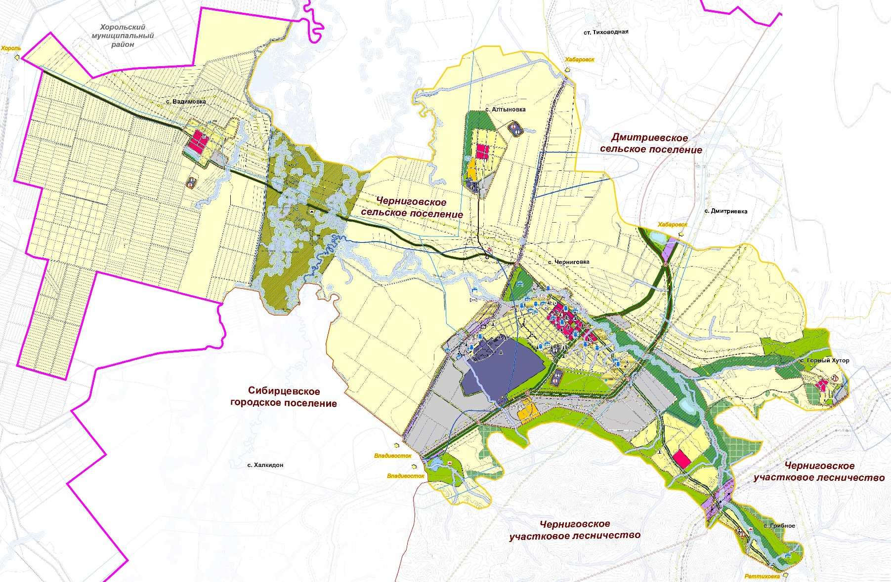
Рисунок 1 – Ситуационная карта границ и наименований территорий, входящих в состав муниципального образования Черниговское сельское поселение Черниговского района Приморского края

1.1.2. Перечень лиц, владеющих на праве собственности или другом законном основании объектами централизованной системы теплоснабжения, с указанием объектов, принадлежащих этим лицам
В настоящее время централизованное теплоснабжение потребителей с.п. Черниговское производится от теплоисточников, находящихся на обслуживании Спасского филиала КГУП «Примтеплоэнерго».
Централизованное теплоснабжение обеспечивает многоквартирные жилые дома, объекты социального и культурно-бытового обслуживания населения, общественные организации, производственно-коммунальные предприятия, представленные в таблице 1.
Таблица 1 – Перечень источников тепловой энергии на территории с.п. Черниговское
№ п/п | Наименование источника | Адрес
1 | Котельная №2 | с. Черниговка, ул. Ленинская,50
2 | Котельная №3 | с. Черниговка, ул. Советская ,69-а
3 | Котельная №4 | с. Черниговка, ул. Юных пионеров,9в
4 | Котельная №5 | с. Черниговка, ул. Юных пионеров,37
5 | Котельная №6 | с. Черниговка, ул.Ленинская,93
6 | Котельная №7 | с. Черниговка, ул. Лазо,22а
7 | Котельная №8 | с. Черниговка, ул.Партизанская 108а
8 | Котельная №10 | с.Черниговка, ул. Крупозавод,3
9 | Котельная №11 | с. Черниговка, ул.Буденного,69а
10 | Котельная №12 | с.Черниговка, ул.Заводская,31
11 | Котельная №17 | с.Черниговка, ул.Пушкинская-99б
12 | Котельная №23 | с. Чернигов, ул. Партизанская,195б
13 | Котельная База | с.Черниговка
Все котельные действуют на территории с.п. Черниговское.
Перечень котельных и юридических лиц, владеющих на праве собственности или другом законном основании объектами систем теплоснабжения, представлен в таблице 2.
Таблица 2 – Перечень котельных и теплоснабжающих организаций
№ п/п | Наименование котельной | Адрес котельной | Наименование эксплуатирующей теплоснабжающей (теплосетевой) организации | Организации, владеющие объектами на праве собственности или ином законном основании
 |  |  |  | Источник | Тепловые сети
1 | Котельная №2 | с. Черниговка, ул. Ленинская,50 | Спасский филиал КГУП «Примтеплоэнерго» | Администрация Черниговского района
2 | Котельная №3 | с. Черниговка, ул. Советская ,69-а | Спасский филиал КГУП «Примтеплоэнерго» | Администрация Черниговского района
3 | Котельная №4 | с. Черниговка, ул. Юных пионеров,9в | Спасский филиал КГУП «Примтеплоэнерго» | Администрация Черниговского района
4 | Котельная №5 | с. Черниговка, ул. Юных пионеров,37 | Спасский филиал КГУП «Примтеплоэнерго» | Администрация Черниговского района
5 | Котельная №6 | с. Черниговка, ул.Ленинская,93 | Спасский филиал КГУП «Примтеплоэнерго» | Администрация Черниговского района
6 | Котельная №7 | с. Черниговка, ул. Лазо,22а | Спасский филиал КГУП «Примтеплоэнерго» | Администрация Черниговского района
7 | Котельная №8 | с. Черниговка, ул.Партизанская 108а | Спасский филиал КГУП «Примтеплоэнерго» | Администрация Черниговского района
8 | Котельная №10 | с.Черниговка, ул. Крупозавод,3 | Спасский филиал КГУП «Примтеплоэнерго» | Администрация Черниговского района
9 | Котельная №11 | с. Черниговка, ул.Буденного,69а | Спасский филиал КГУП «Примтеплоэнерго» | Администрация Черниговского района
10 | Котельная №12 | с.Черниговка, ул.Заводская,31 | Спасский филиал КГУП «Примтеплоэнерго» | Администрация Черниговского района
11 | Котельная №17 | с.Черниговка, ул.Пушкинская-99б | Спасский филиал КГУП «Примтеплоэнерго» | Администрация Черниговского района
12 | Котельная №23 | с. Чернигов, ул. Партизанская,195б | Спасский филиал КГУП «Примтеплоэнерго» | Администрация Черниговского района
13 | Котельная База | с.Черниговка | Спасский филиал КГУП «Примтеплоэнерго» | КГУП «Примтеплоэнерго»
Зоны действия источников централизованного теплоснабжения на территории с.п. Черниговское представлены на рисунках 2-4.
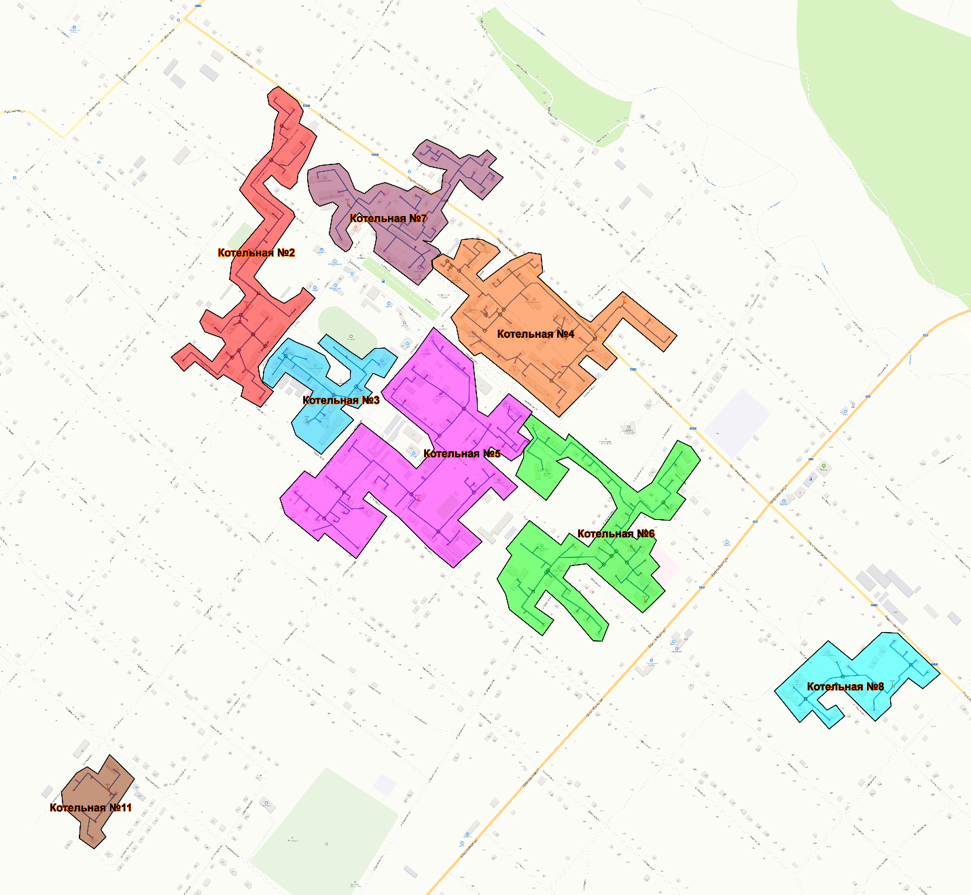
Рисунок 2 – Зоны действия котельных №№2,3,4,5,6,7,8,11
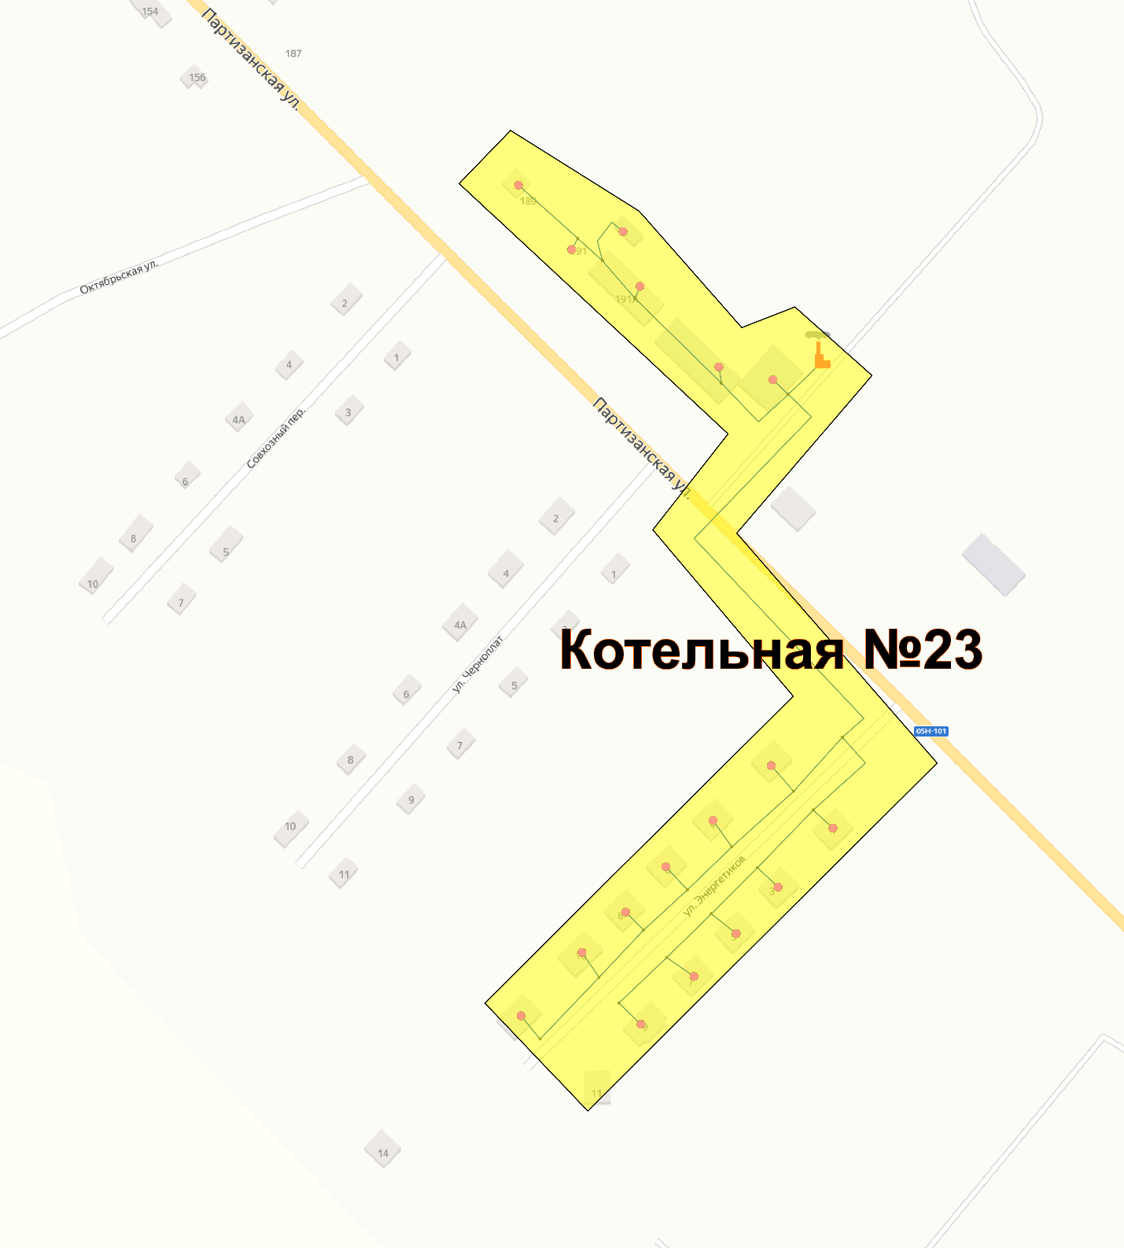
Рисунок 3 – Зона действия котельной №23
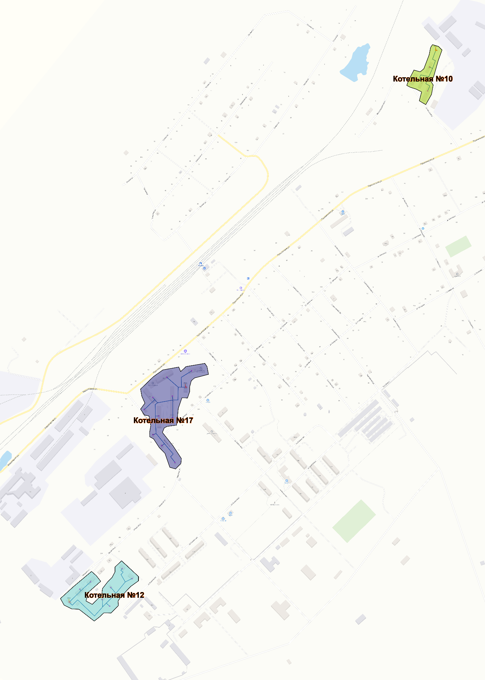
Рисунок 4 – Зоны действия котельных №№10,12,17

1.1.3. Описание зон деятельности (эксплуатационной ответственности) теплоснабжающих и теплосетевых организаций и описание структуры договорных отношений между ними. Схема поселения, городского округа с указанием зон деятельности (эксплуатационной ответственности) теплоснабжающих и теплосетевых организаций
Теплоснабжение с.п. Черниговское производится от 13-ти тепловых источников, эксплуатируемых Спасским филиалом КГУП «Примтеплоэнерго» на основании договоров аренды имущества. Котельные осуществляют теплоснабжение жилого фонда, объектов социальной сферы и сторонних организаций.
Спасский филиал КГУП «Примтеплоэнерго» эксплуатирует 13 источников тепловой энергии суммарной установленной мощностью 45,28 Гкал/ч, обеспечивая теплоснабжение жилищного фонда, объектов соцкультбыта, производственных объектов на территории села Черниговка.
Каждая котельная работает локально, на собственную зону теплоснабжения.
Зоны действия котельных представлены на риснках 2-4.

1.1.4. Ситуационная схема зон действия источников централизованного теплоснабжения поселения, городского округа относительно потребителей с указанием мест расположения, наименований и адресов источников тепловой энергии. Описание зон действия котельных, указанных на ситуационной схеме
Отпуск тепловой энергии потребителям в с.п. Черниговское производится от 13 котельных. Перечень источников тепловой энергии с указанием мест расположения, наименований и адресов приведен в таблице 3 и на рисунках 2-4.
Таблица 3 – Наименование и адреса источников тепловой энергии
№ п/п | Наименование источника | Адрес
1 | Котельная №2 | с. Черниговка, ул. Ленинская,50
2 | Котельная №3 | с. Черниговка, ул. Советская ,69-а
3 | Котельная №4 | с. Черниговка, ул. Юных пионеров,9в
4 | Котельная №5 | с. Черниговка, ул. Юных пионеров,37
5 | Котельная №6 | с. Черниговка, ул.Ленинская,93
6 | Котельная №7 | с. Черниговка, ул. Лазо,22а
7 | Котельная №8 | с. Черниговка, ул.Партизанская 108а
8 | Котельная №10 | с.Черниговка, ул. Крупозавод,3
9 | Котельная №11 | с. Черниговка, ул.Буденного,69а
10 | Котельная №12 | с.Черниговка, ул.Заводская,31
11 | Котельная №17 | с.Черниговка, ул.Пушкинская-99б
12 | Котельная №23 | с. Чернигов, ул. Партизанская,195б
13 | Котельная База | с.Черниговка

1.1.5. Описание зон действия индивидуального теплоснабжения
Зоны действия индивидуального теплоснабжения на территории с.п. Черниговское сформированы в исторически сложившихся на территории поселения с индивидуальной малоэтажной жилой застройкой. Такие здания (одно-, двухэтажные), как правило, не присоединены к системам централизованного теплоснабжения. Теплоснабжение указанных потребителей осуществляется от печного отопления, электрокотлов.
Зоны действия индивидуального теплоснабжения на территории с.п Черниговское представлены на рисунке 5.

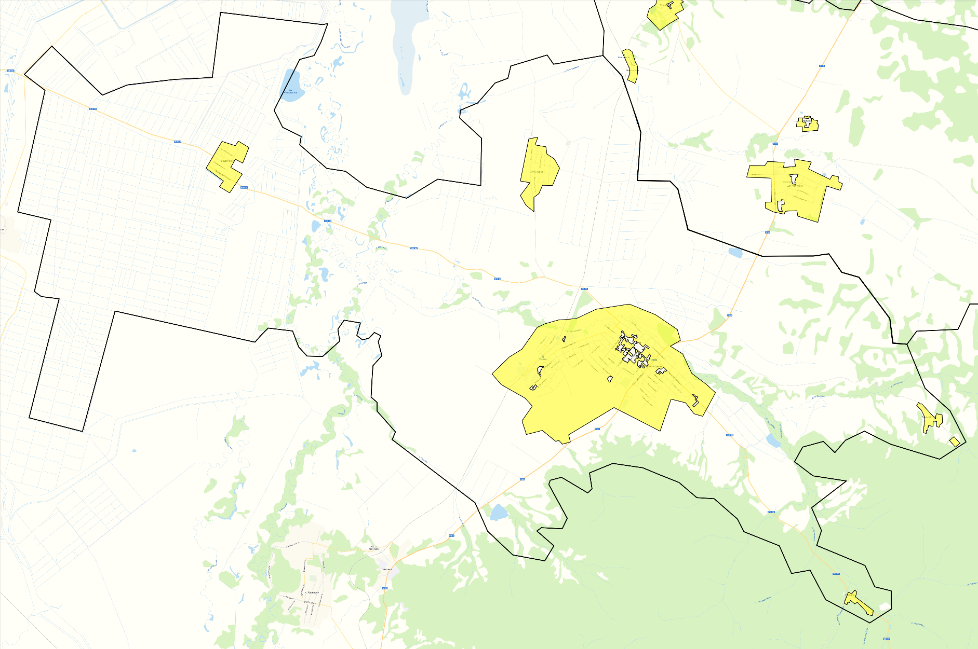
Рисунок 5 – Зоны действия индивидуального теплоснабжения на территории с.п. Черниговское

1.1.6. Описание изменений, произошедших в функциональной структуре теплоснабжения поселения, городского округа за период, предшествующий актуализации схемы теплоснабжения
Изменения в функциональной структуре теплоснабжения за период, предшествующий актуализации схемы теплоснабжения, не зафиксировано.

Часть 2 «Источники тепловой энергии»

1.2.1 Структура и технические характеристики основного оборудования
Структура основного оборудования источников тепловой энергии представлена в таблице 4.
Таблица 4 – Перечень теплогенерирующего оборудования котельных
№ п/п | Наименование источника | Марка, тип котлоагрегата | Основное топливо | КПД котлоагрегата, %
1 | Котельная №2 | Братск-М | уголь | 62
 |  | Братск-М | уголь | 62
 |  | Братск-М | уголь | 62
 |  | Братск-М | уголь | 62
 |  | КВМ-1,0 | уголь | 80
 |  | Братск-М | уголь | 62
 |  | Братск | уголь | 62
 |  | Братск | уголь | 62
2 | Котельная №3 | Братск | уголь | 62
 |  | Братск | уголь | 62
 |  | Братск | уголь | 62
 |  | Братск | уголь | 62
3 | Котельная №4 | КВм-1,25-95 | уголь | 81
 |  | КВм-1,25-95 | уголь | 81
 |  | КВм-1,25-95 | уголь | 81
 |  | Братск | уголь | 62
 |  | КВм-1,25-95 | уголь | 81
 |  | Братск | уголь | 62
 |  | КВм-1,25-95 | уголь | 81
4 | Котельная №5 | Братск -М | уголь | 62
 |  | Братск -М | уголь | 62
 |  | Братск -М | уголь | 62
 |  | Братск -М | уголь | 62
 |  | Братск -М | уголь | 62
 |  | Братск -М | уголь | 62
5 | Котельная №6 | Братск -М | уголь | 62
 |  | Братск -М | уголь | 62
 |  | Братск -М | уголь | 62
 |  | Братск -М | уголь | 62
 |  | Братск -М | уголь | 62
 |  | Братск -М | уголь | 62
 |  | КВм-1,25-95 | уголь | 81
 |  | КВм-1,25-95 | уголь | 81
6 | Котельная №7 | Трубосварной КВТС-1 | уголь | 62
 |  | Трубосварной КВТС-1 | уголь | 62
 |  | Трубосварной КВТС-1 | уголь | 62
 |  | Трубосварной КВТС-1 | уголь | 62
 |  | Трубосварной КВТС-1 | уголь | 62
 |  | Трубосварной КВТС-1 | уголь | 62
 |  | Трубосварной КВТС-1 | уголь | 62
7 | Котельная №8 | Братск | уголь | 62
 |  | Братск | уголь | 62
 |  | Братск | уголь | 62
 |  | Братск | уголь | 62
8 | Котельная №10 | КВТС -1 Ст.труб. | уголь | 62
 |  | КВТС -1 Ст.труб. | уголь | 62
9 | Котельная №11 | Универсал-6 | уголь | 61
 |  | КВТС -1 трубосварной | уголь | 61
 |  | Универсал-6 | уголь | 61
10 | Котельная №12 | КВТС трубосварной | уголь | 62
 |  | КВТС трубосварной | уголь | 62
 |  | КВТС трубосварной | уголь | 62
11 | Котельная №17 | Братск М | уголь | 62
 |  | Братск М | уголь | 62
 |  | Братск М | уголь | 62
 |  | Братск М | уголь | 62
12 | Котельная №23 | КВТС трубосварной | уголь | 62
 |  | КВТС трубосварной | уголь | 62
13 | Котельная База | трубосварной | уголь | 53,3

1.2.2 Параметры установленной тепловой мощности источника тепловой энергии, в том числе теплофикационного оборудования и теплофикационной установки
Установленную мощность источника включает в себя сумму установленной тепловой мощности оборудования. Параметры установленной тепловой мощности оборудования представлены в таблице 5.
Таблица 5 – Показатели установленной мощности по котельным
№ п/п | Наименование источника | Марка, тип котлоагрегата | Основное топливо | Установленная мощность, Гкал/ч
1 | Котельная №2 | Братск-М | уголь | 0,9
 |  | Братск-М | уголь | 0,9
 |  | Братск-М | уголь | 0,9
 |  | Братск-М | уголь | 0,9
 |  | КВМ-1,0 | уголь | 1
 |  | Братск-М | уголь | 0,9
 |  | Братск | уголь | 0,9
 |  | Братск | уголь | 0,9
2 | Котельная №3 | Братск | уголь | 0,9
 |  | Братск | уголь | 0,9
 |  | Братск | уголь | 0,9
 |  | Братск | уголь | 0,9
3 | Котельная №4 | КВм-1,25-95 | уголь | 1,08
 |  | КВм-1,25-95 | уголь | 1,08
 |  | КВм-1,25-95 | уголь | 1,08
 |  | Братск | уголь | 0,9
 |  | КВм-1,25-95 | уголь | 1,08
 |  | Братск | уголь | 0,9
 |  | КВм-1,25-95 | уголь | 1,08
4 | Котельная №5 | Братск -М | уголь | 0,9
 |  | Братск -М | уголь | 0,9
 |  | Братск -М | уголь | 0,9
 |  | Братск -М | уголь | 0,9
 |  | Братск -М | уголь | 0,9
 |  | Братск -М | уголь | 0,9
5 | Котельная №6 | Братск -М | уголь | 0,9
 |  | Братск -М | уголь | 0,9
 |  | Братск -М | уголь | 0,9
 |  | Братск -М | уголь | 0,9
 |  | Братск -М | уголь | 0,9
 |  | Братск -М | уголь | 0,9
 |  | КВм-1,25-95 | уголь | 1,08
 |  | КВм-1,25-95 | уголь | 1,08
6 | Котельная №7 | Трубосварной КВТС-1 | уголь | 0,4
 |  | Трубосварной КВТС-1 | уголь | 0,4
 |  | Трубосварной КВТС-1 | уголь | 0,4
 |  | Трубосварной КВТС-1 | уголь | 0,4
 |  | Трубосварной КВТС-1 | уголь | 0,4
 |  | Трубосварной КВТС-1 | уголь | 0,4
 |  | Трубосварной КВТС-1 | уголь | 0,4
7 | Котельная №8 | Братск | уголь | 0,9
 |  | Братск | уголь | 0,9
 |  | Братск | уголь | 0,9
 |  | Братск | уголь | 0,9
8 | Котельная №10 | КВТС -1 Ст.труб. | уголь | 0,3
 |  | КВТС -1 Ст.труб. | уголь | 0,3
9 | Котельная №11 | Универсал-6 | уголь | 0,34
 |  | КВТС -1 трубосварной | уголь | 0,34
 |  | Универсал-6 | уголь | 0,34
10 | Котельная №12 | КВТС трубосварной | уголь | 0,4
 |  | КВТС трубосварной | уголь | 0,4
 |  | КВТС трубосварной | уголь | 0,4
11 | Котельная №17 | Братск М | уголь | 0,9
 |  | Братск М | уголь | 0,9
 |  | Братск М | уголь | 0,9
 |  | Братск М | уголь | 0,9
12 | Котельная №23 | КВТС трубосварной | уголь | 0,4
 |  | КВТС трубосварной | уголь | 0,4
13 | Котельная База | трубосварной | уголь | 0,6

1.2.3 Ограничения тепловой мощности и параметры располагаемой тепловой мощности по поселению, городскому округу в целом и по каждой системе отдельно
Ограничения тепловой мощности теплогенерирующего оборудования по результатам последних проведенных испытаний и величины располагаемых мощностей котельных представлены в таблице 6.
Таблица 6 – Ограничения производительности теплогенерирующего оборудования по котельным величины располагаемой мощности
№ п/п | Наименование источника | Марка, тип котлоагрегата | Основное топливо | Установленная мощность, Гкал/ч | Располагаемая мощность, Гкал/ч | Ограничения тепловой мощности, Гкал/ч
1 | Котельная №2 | Братск-М | уголь | 7,3 | 4,608 | 2,692
 |  | Братск-М | уголь
 |  | Братск-М | уголь
 |  | Братск-М | уголь
 |  | КВМ-1,0 | уголь
 |  | Братск-М | уголь
 |  | Братск | уголь
 |  | Братск | уголь
2 | Котельная №3 | Братск | уголь | 3,6 | 2,232 | 1,368
 |  | Братск | уголь
 |  | Братск | уголь
 |  | Братск | уголь
3 | Котельная №4 | КВм-1,25-95 | уголь | 7,2 | 5,49 | 1,71
 |  | КВм-1,25-95 | уголь
 |  | КВм-1,25-95 | уголь
 |  | Братск | уголь
 |  | КВм-1,25-95 | уголь
 |  | Братск | уголь
 |  | КВм-1,25-95 | уголь
4 | Котельная №5 | Братск -М | уголь | 5,4 | 3,69 | 1,71
 |  | Братск -М | уголь
 |  | Братск -М | уголь
 |  | Братск -М | уголь
 |  | Братск -М | уголь
 |  | Братск -М | уголь
5 | Котельная №6 | Братск -М | уголь | 7,56 | 5,0976 | 2,4624
 |  | Братск -М | уголь
 |  | Братск -М | уголь
 |  | Братск -М | уголь
 |  | Братск -М | уголь
 |  | Братск -М | уголь
 |  | КВм-1,25-95 | уголь
 |  | КВм-1,25-95 | уголь
6 | Котельная №7 | Трубосварной КВТС-1 | уголь | 2,8 | 1,736 | 1,064
 |  | Трубосварной КВТС-1 | уголь
 |  | Трубосварной КВТС-1 | уголь
 |  | Трубосварной КВТС-1 | уголь
 |  | Трубосварной КВТС-1 | уголь
 |  | Трубосварной КВТС-1 | уголь
 |  | Трубосварной КВТС-1 | уголь
7 | Котельная №8 | Братск | уголь | 3,6 | 2,232 | 1,368
 |  | Братск | уголь
 |  | Братск | уголь
 |  | Братск | уголь
8 | Котельная №10 | КВТС -1 Ст.труб. | уголь | 0,6 | 0,372 | 0,228
 |  | КВТС -1 Ст.труб. | уголь
9 | Котельная №11 | Универсал-6 | уголь | 1,02 | 0,6222 | 0,3978
 |  | КВТС -1 трубосварной | уголь
 |  | Универсал-6 | уголь
10 | Котельная №12 | КВТС трубосварной | уголь | 1,2 | 0,744 | 0,456
 |  | КВТС трубосварной | уголь
 |  | КВТС трубосварной | уголь
11 | Котельная №17 | Братск М | уголь | 3,6 | 2,232 | 1,368
 |  | Братск М | уголь
 |  | Братск М | уголь
 |  | Братск М | уголь
12 | Котельная №23 | КВТС трубосварной | уголь | 0,8 | 0,496 | 0,304
 |  | КВТС трубосварной | уголь
13 | Котельная База | трубосварной | уголь | 0,6 | 0,6 | 0

1.2.4 Затраты тепловой энергии (мощности) на собственные и хозяйственные нужды и параметры тепловой мощности нетто в целом и по каждой системе отдельно
Объем потребления тепловой энергии на собственные и хозяйственные нужды, параметры тепловой мощности нетто по источникам сведены в таблицу 7.
Таблица 7 – Параметры собственных нужд и тепловой мощности нетто теплоисточников
Наименование источника | Установленная мощность источника, Гкал/час | Располагаемая мощность источника, Гкал/час | Потребление тепловой энергии на собственные нужды за 2019 г., Гкал | Собственные нужды источника, Гкал/ч | Тепловая мощность нетто источника, Гкал/час
Котельная №2 | 7,3 | 4,608 | 117,43 | 0,0488 | 4,5592
Котельная №3 | 3,6 | 2,232 | 115,44 | 0,0191 | 2,2129
Котельная №4 | 7,2 | 5,49 | 31,72 | 0,0581 | 5,4319
Котельная №5 | 5,4 | 3,69 | 142,62 | 0,0556 | 3,6344
Котельная №6 | 7,56 | 5,0976 | 257,94 | 0,0497 | 5,0479
Котельная №7 | 2,8 | 1,736 | 42,48 | 0,029 | 1,707
Котельная №8 | 3,6 | 2,232 | 60,38 | 0,0154 | 2,2166
Котельная №10 | 0,6 | 0,372 | 34,50 | 0,0078 | 0,3642
Котельная №11 | 1,02 | 0,6222 | 153,68 | 0,009 | 0,6132
Котельная №12 | 1,2 | 0,744 | 30,17 | 0,0076 | 0,7364
Котельная №17 | 3,6 | 2,232 | 226,59 | 0,0265 | 2,2055
Котельная №23 | 0,8 | 0,496 | 67,43 | 0,0128 | 0,4832
Котельная База | 0,6 | 0,6 | 3,58 | 0,0012 | 0,5988

1.2.5 Срок ввода в эксплуатацию основного оборудования, год последнего освидетельствования при допуске к эксплуатации после ремонтов, год продления ресурса и мероприятия по продлению ресурса
Характеристики использования нормативного эксплуатационного ресурса теплогенерирующего оборудования котельных в с.п. Черниговское представлены в таблице 8.
Таблица 8 – Характеристики использования нормативного эксплуатационного ресурса теплогенерирующего оборудования котельных
Наименование источника | Марка, тип котлоагрегата | Год установки котла | Год проведения капитального ремонта, реконструкции котла | Фактический срок службы на конец 2020 года, полных лет
Котельная №2 | Братск-М | 1989 | - | 31
 | Братск-М | 1989 | - | 31
 | Братск-М | 1989 | - | 31
 | Братск-М | 1989 | - | 31
 | КВМ-1,0 | 2019 | 2019 | 1
 | Братск-М | 1992 | - | 28
 | Братск | 2003 | - | 17
 | Братск | 2003 | - | 17
Котельная №3 | Братск | 1992 | - | 28
 | Братск | 1992 | - | 28
 | Братск | 1992 | - | 28
 | Братск | 1992 | - | 28
Котельная №4 | КВм-1,25-95 | 2011 | - | 9
 | КВм-1,25-95 | 2011 | - | 9
 | КВм-1,25-95 | 2011 | - | 9
 | Братск | 2017 | - | 3
 | КВм-1,25-95 | 2011 | - | 9
 | Братск | 2017 | - | 3
 | КВм-1,25-95 | 2013 | - | 7
Котельная №5 | Братск -М | 1993 | - | 27
 | Братск -М | 1993 | - | 27
 | Братск -М | 1993 | - | 27
 | Братск -М | 1993 | - | 27
 | Братск -М | 1993 | - | 27
 | Братск -М | 1993 | - | 27
Котельная №6 | Братск -М | 1993 | - | 27
 | Братск -М | 1993 | - | 27
 | Братск -М | 1993 | - | 27
 | Братск -М | 1993 | - | 27
 | Братск -М | 1993 | - | 27
 | Братск -М | 1993 | - | 27
 | КВм-1,25-95 | 2019 | 2019 | 1
 | КВм-1,25-95 | 2019 | 2019 | 1
Котельная №7 | Трубосварной КВТС-1 | 1994 | - | 26
 | Трубосварной КВТС-1 | 1994 | - | 26
 | Трубосварной КВТС-1 | 2003 | - | 17
 | Трубосварной КВТС-1 | 2004 | - | 16
 | Трубосварной КВТС-1 | 2004 | - | 16
 | Трубосварной КВТС-1 | 2005 | - | 15
 | Трубосварной КВТС-1 | 2009 | - | 11
Котельная №8 | Братск | 1994 | - | 26
 | Братск | 1994 | - | 26
 | Братск | 1994 | - | 26
 | Братск | 1994 | - | 26
Котельная №10 | КВТС -1 Ст.труб. | 2007 | - | 13
 | КВТС -1 Ст.труб. | 2007 | - | 13
Котельная №11 | Универсал-6 | 1976 | - | 44
 | КВТС -1 трубосварной | 1976 | - | 44
 | Универсал-6 | 1976 | - | 44
Котельная №12 | КВТС трубосварной | 1990 | - | 30
 | КВТС трубосварной | 1990 | - | 30
 | КВТС трубосварной | 1990 | 2005 | 15
Котельная №17 | Братск М | 1985 | - | 35
 | Братск М | 1985 | - | 35
 | Братск М | 1985 | - | 35
 | Братск М | 1985 | - | 35
Котельная №23 | КВТС трубосварной | 2009 | - | 11
 | КВТС трубосварной | 2009 | - | 11
Котельная База | трубосварной | 2008 | - | 12

Основное оборудование котельных эксплуатируется от 1 до 44 лет. К расчетному сроку Схемы теплоснабжения 2029 г. часть котлов выработают нормативный срок службы (более 16-24 лет эксплуатации). В перспективе будет необходимо проведение мероприятий по продлению срока службы котлов.

1.2.6 Схемы выдачи тепловой мощности, структура теплофикационных установок (для источников тепловой энергии, функционирующих в режиме комбинированной выработки электрической и тепловой энергии)
В системах централизованного теплоснабжения с.п. Черниговское теплофикационные установки, работающие в режиме комбинированной выработки тепловой и электрической энергии, отсутствуют. Оборудование котельных работает только в режиме выработки тепловой энергии.

1.2.7 Способы регулирования отпуска тепловой энергии от источников тепловой энергии с обоснованием выбора графика изменения температур и расхода теплоносителя в зависимости от температуры наружного воздуха
Все источники тепловой энергии с.п. Черниговское осуществляют качественное регулирование отпуска тепловой энергии, при котором температура в подающем и обратном трубопроводах тепловой сети изменяется в соответствии с температурой наружного воздуха.
Температурные графики источников теплоснабжения представлены в таблице 9 и на рисунке 6.
Таблица 9 – Температурные графики источников теплоснабжения
№ п/п | Наименование источника | Температурный график, °С/°С
1 | Котельная №2 | 75/50
2 | Котельная №3 | 75/50
3 | Котельная №4 | 75/50
4 | Котельная №5 | 75/50
5 | Котельная №6 | 75/50
6 | Котельная №7 | 75/50
7 | Котельная №8 | 75/50
8 | Котельная №10 | 75/50
9 | Котельная №11 | 75/50
10 | Котельная №12 | 75/50
11 | Котельная №17 | 75/50
12 | Котельная №23 | 75/50
13 | Котельная База | 75/50
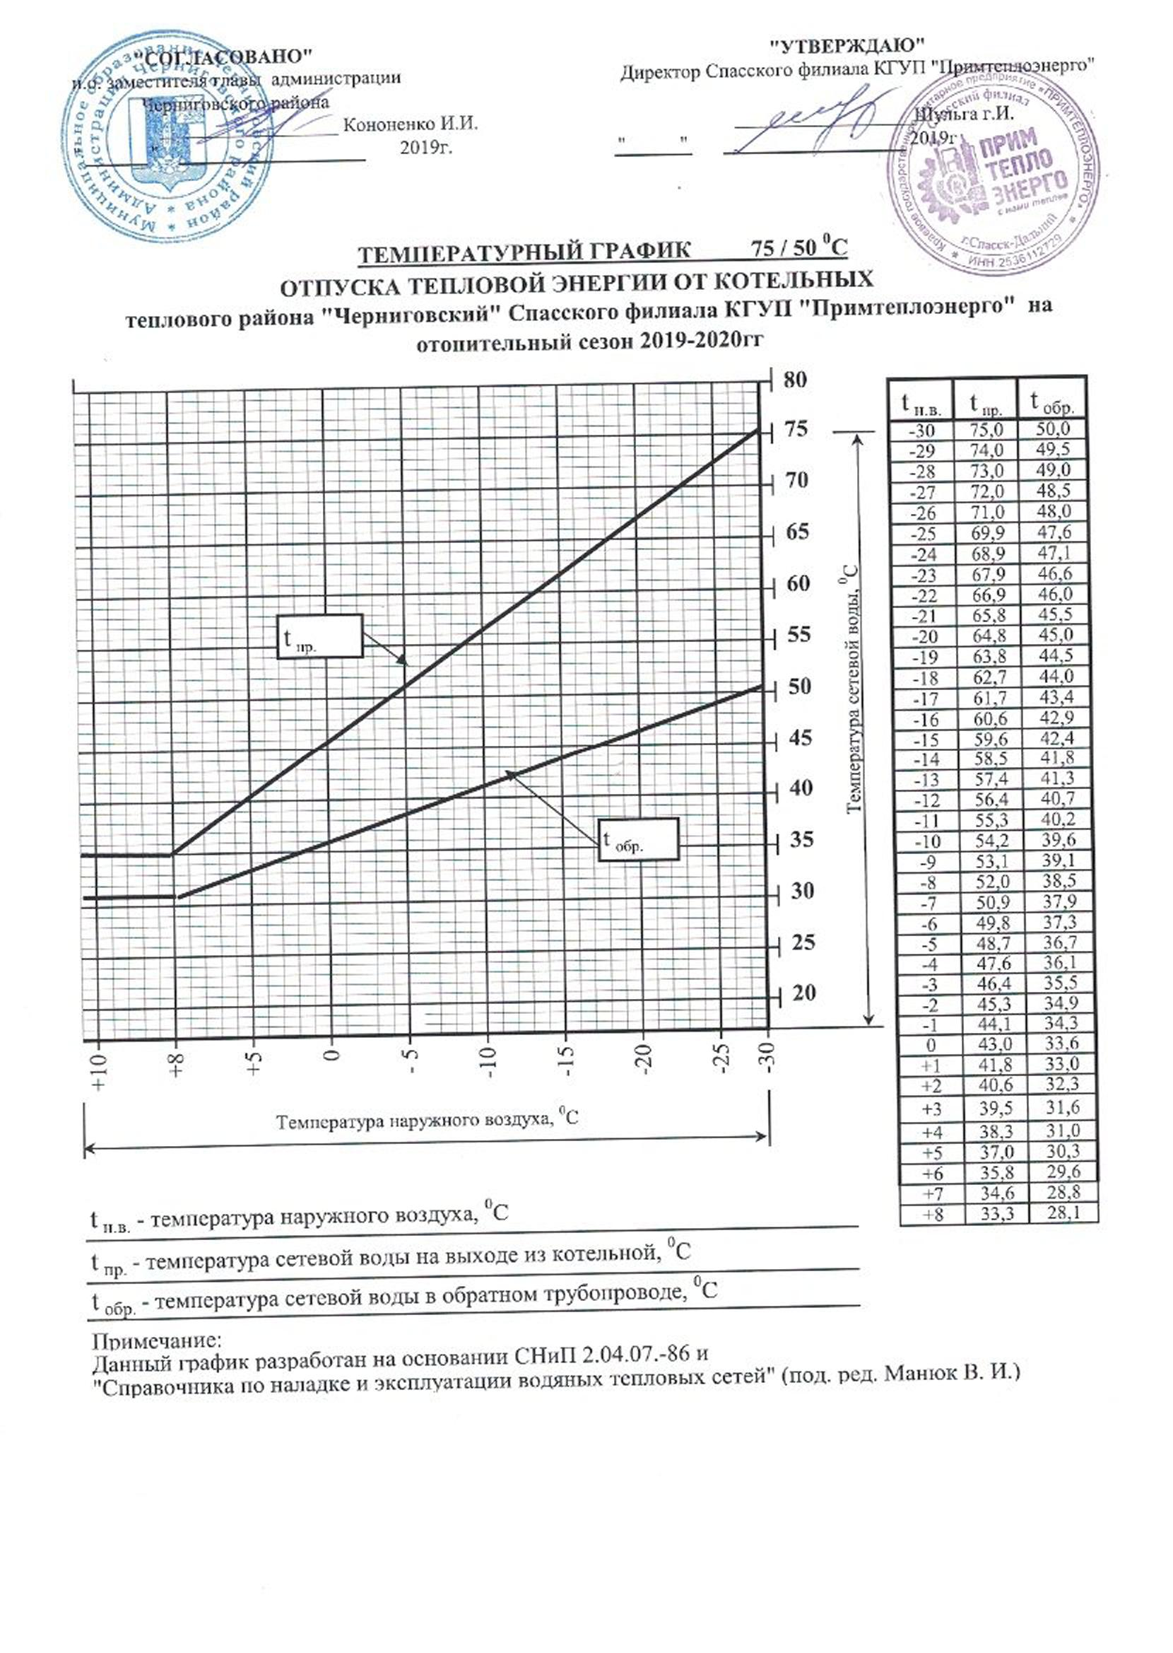
Рисунок 6 – Температурный график источников теплоснабжения с.п. Черниговское

1.2.8 Среднегодовая загрузка оборудования источников тепловой энергии
Среднегодовая загрузка оборудования теплоисточников с.п. Черниговское определена как число использования часов установленной мощности по каждому теплоисточнику по фактическим показателям выработки тепловой энергии за 2019 г. и представлена в таблице 10.

Таблица 10 – Характеристика загрузки оборудования теплоисточников с.п. Черниговское за 2019 г.
Наименование источника | Установленная мощность, Гкал/ч | Фактическая выработка тепловой энергии в 2019 г., Гкал | Кол-во часов использования УТМ источника, ч/год
Котельная №2 | 7,3 | 5811,3 | 796
Котельная №3 | 3,6 | 1953,2 | 543
Котельная №4 | 7,2 | 7934,99 | 1102
Котельная №5 | 5,4 | 6179,9 | 1144
Котельная №6 | 7,56 | 4706,9 | 623
Котельная №7 | 2,8 | 3405,4 | 1216
Котельная №8 | 3,6 | 1651,9 | 459
Котельная №10 | 0,6 | 878,8 | 1465
Котельная №11 | 1,02 | 893,4 | 876
Котельная №12 | 1,2 | 539,1 | 449
Котельная №17 | 3,6 | 3001,6 | 834
Котельная №23 | 0,8 | 1291,9 | 1615
Котельная База | 0,6 | 180,2 | 300

1.2.9 Способы учета тепловой энергии, отпущенной в тепловые сети
Источники тепловой энергии Спасского филиала КГУП «Примтеплоэнерго» средствами учета тепловой энергии (теплоносителя) не оснащены.
Определение отпуска тепловой энергии на источниках, не оборудованных приборами учета отпускаемой тепловой энергии, производится расчетным методом.

1.2.10 Статистика отказов и восстановлений оборудования источников тепловой энергии
Отказов и аварий на основном оборудовании котельных не происходило. Проводились только плановые и текущие ремонты.

1.2.11 Предписания надзорных органов по запрещению дальнейшей эксплуатации источников тепловой энергии
Предписания надзорных органов по запрещению дальнейшей эксплуатации источников тепловой энергии отсутствуют.

1.2.12 Перечень источников тепловой энергии и (или) оборудования (турбоагрегатов), входящего в их состав (для источников тепловой энергии, функционирующих в режиме комбинированной выработки электрической и тепловой энергии), которые отнесены к объектам, электрическая мощность которых поставляется в вынужденном режиме в целях обеспечения надежного теплоснабжения потребителей
Источники тепловой энергии, функционирующие в режиме комбинированной выработки электрической и тепловой энергии на территории с.п. Черниговское отсутствуют.

1.2.13 Описание изменений технических характеристик основного оборудования источников тепловой энергии, зафиксированных за период, предшествующий актуализации схемы теплоснабжения
За период с момента утверждения раннее разработанной Схемы теплоснабжения изменений технических характеристик основного оборудования источников тепловой энергии не зафиксировано.

Часть 3 «Тепловые сети, сооружения на них»

1.3.1 Структура тепловых сетей от каждого источника тепловой энергии, от магистральных выводов до центральных тепловых пунктов (если таковые имеются) или до ввода в жилой квартал или промышленный объект с выделением сетей горячего водоснабжения
Сводные данные по структуре тепловых сетей в с.п. Черниговскоее представлены в таблице 11.
Таблица 11 – Сводные данные по структуре тепловых сетей
Наименование участка | Наружный диаметр трубопровода на участке, Dн, мм | Условный проход, Dy,мм | Общая протяженность трубдов участка сети в двухтром исчислении, L, м | Теплоизоляционный материал | Назначение
Котельная №2
от ТК 1 до врезки | 89 | 80 | 31 | минвата | магистральные
от врезки 1 до ж/д Партизанская,16а | 76 | 65 | 44 | минвата | квартальная
от врезки до Партизанская,16 | 57 | 50 | 97 | минвата | квартальная
от ТК 2 до ТК 1 | 108 | 100 | 118 | минвата | магистральные
от ТК2 до врезки | 159 | 150 | 23 | минвата | магистральные
от врезки до Комсомольская,27 | 133 | 125 | 121 | минвата | квартальная
от врезки до ул. Комсомольская31а | 57 | 50 | 39 | минвата | квартальная
врезка в ж/д Комсомольская,27 | 108 | 100 | 8 | минвата | квартальная
ТК2 до ТК3 | 159 | 150 | 60 | минвата | магистральные
ТК2 до ТК3 | 159 | 150 | 390 | минвата | магистральные
от врезки ввод в ж/д Октябрьская36 | 108 | 100 | 8 | минвата | квартальная
от врезки до гараж МСОШ №2 | 57 | 50 | 36 | минвата | квартальная
от ТК3 до ул.Лазо,36 | 89 | 80 | 107 | минвата | магистральные
от ТК4 до ТК5 | 219 | 200 | 71 | минвата | магистральные
от ТК3 до ТК4 | 159 | 150 | 33 | минвата | магистральные
от ТК4 до ж/д Советская, 55б | 89 | 80 | 80 | минвата | магистральные
от врезки до ж/д Советская,50а | 76 | 65 | 12 | минвата | квартальная
ТК4 - Автомойка | 38 | 30 | 10 | минвата | квартальная
от ТК5 до ул. Ленинская,52 | 89 | 80 | 52 | минвата | магистральные
от ТК5 до ТК6 | 108 | 100 | 25 | минвата | магистральные
от ТК6 до ж/д Лазо 40а | 108 | 100 | 7 | минвата | квартальная
от ТК6 до библиотеки | 57 | 50 | 4 | минвата | квартальная
от Тк5 до ТК7 | 159 | 150 | 85 | минвата | квартальная
от ТК7 до ж/д ул.Лазо 40в | 89 | 80 | 23 | минвата | квартальная
от ТК7 до ж/д ул. Советская,61 | 32 | 25 | 105 | минвата | квартальная
от врезки до ж/д ул. Советская,55а | 89 | 80 | 30 | минвата | квартальная
от ТК7 до ул. Советская,57 | 159 | 150 | 14 | минвата | квартальная
от ж/д ул. Советская,57 до ж/д ул. Советская,48 | 57 | 50 | 118 | минвата | магистральные
Котельная №3
от котельной до ТК 1 | 219 | 200 | 168 | минвата | магистральные
от врезки до пристройки СОШ№1 | 108 | 100 | 11 | минвата | магистральные
от врезки до осн. СОШ №1 | 108 | 100 | 11 | минвата | магистральные
ТК№1 до ДДТ | 57 | 50 | 6 | минвата | квартальная
от ТК №1 до спорт зал | 89 | 80 | 39 | минвата | квартальная
от шахматного клуба до трибуны №2 | 76 | 65 | 21 | минвата | квартальная
от ТК2 до ТК3 | 108 | 100 | 36 | минвата | магистральные
от врезки до ул.Лазо,31 | 108 | 100 | 186 | минвата | квартальная
от врезки до ул.Лазо ,29 | 57 | 50 | 4 | минвата | магистральные
от ТК3 до ул.Ленинская,54 | 57 | 12 | 12 | минвата | магистральные
от Врезки до ул.Ленинская,56 | 108 | 100 | 53 | минвата | квартальная
врезки в гараж "Сигнал" | 32 | 25 | 30 | минвата | квартальная
Котельная №4
от котельной до ТК1 | 219 | 200 | 274 | ППУ | магистральные
от котельной до ж/д Юных пионероа 9б | 89 | 80 | 64 | минвата | квартальная
врезка в ж/д Ю пионеров 9а,9б | 32 | 25 | 30 | минвата | квартальная
от врезки Юпионеров9а до врезки Юпионеров9б | 76 | 70 | 40 | минвата | квартальная
врезка ж/д Партизанская,91 | 38 | 30 | 7 | ППУ | квартальная
врезка ж/д Партизанская,74,72, ю пионеров, театральная,8 | 57 | 50 | 67 | ППУ | квартальная
от ТК1 до гаража росбанка | 89 | 80 | 30 | ППУ | квартальная
от гаража до СЭС | 57 | 50 | 45 | ППУ | квартальная
ввод ж/д Ю пионеров23б | 76 | 65 | 36 | ППУ | квартальная
от ТК1 до ж/д Октябрьская,71 | 159 | 150 | 153 | минвата | квартальная
от врезки до Октябрьская,75 | 76 | 65 | 9 | ППУ | квартальная
от врезки до 10ОГПС, прокуратура | 57 | 50 | 39 | минвата | квартальная
от ж/д Октябрьская71 до Октябрьская,69 | 89 | 80 | 38 | минвата | квартальная
от ж/д Октябрьская 69 до Октябрьская,67 | 76 | 65 | 15 | минвата | квартальная
отТК2 до ТК3 | 159 | 150 | 254 | ППУ | квартальная
от врезки до промгимназии | 57 | 50 | 25 | минвата | квартальная
от врезки до ж/д Партизанская,70 | 108 | 100 | 30 | ППУ | квартальная
от ТК9 до ТК10 | 89 | 80 | 47 | минвата | квартальная
от ТК10 до Буденного,17,19 | 57 | 50 | 58 | минвата | квартальная
от ТК10 до ж/д ул.Партизанская,71 | 57 | 50 | 50 | минвата | квартальная
от ул.Партизанская,71 доул.Партизанская,73 | 25 | 20 | 22 | минвата | квартальная
от ТК3 до ТК4 | 159 | 150 | 146 | ППУ | магистральные
от ТК4 ввод в гараж МИФНС | 57 | 50 | 71 | минвата | квартальная
от врезки до здания МИФНС | 76 | 65 | 16 | минвата | квартальная
от ТК4 до ТК5 | 108 | 100 | 101 | минвата | магистральные
от ТК5 до гараж РОВД | 57 | 50 | 36 | минвата | магистральные
от ТК5 до РайСуд | 76 | 65 | 63 | минвата | магистральные
от ТК3 до ТК6 | 159 | 150 | 26 | ППУ | магистральные
от ТК6 ввод ж/д Октябрьская 67а | 108 | 100 | 28 | ППУ | квартальная
от ТК6 до гараж Администрации | 108 | 100 | 22 | ППУ | квартальная
от гаража до центр здания | 89 | 80 | 26 | минвата | квартальная
от ТК6 до ТК7 | 108 | 100 | 22 | минвата | квартальная
о т ТК7 до правое крыло Админ | 76 | 65 | 106 | минвата | квартальная
от врезки до ТК8 | 76 | 65 | 17 | минвата | квартальная
от врезки до ж/д Партизанская,70 | 108 | 100 | 30 | минвата | квартальная
от ТК6 до ю пионеров 23в | 57 | 50 | 36 | минвата | квартальная
Котельная №5
отТК-1 до ТК-2 | 108 | 100 | 115 | ПСБ | магистральные
от ТК-1 до ТК-2 | 108 | 100 | 75 | минвата | магистральные
от врезки до ж/д ул.Юных пионеров,46 | 32 | 25 | 50 | минвата | магистральные
от врезки до ж/д ул.Советская,71а,71б | 57 | 50 | 50 | минвата | магистральные
ввод в дома Советская,71а,71б | 32 | 25 | 46 | минвата | магистральные
от врезки до ТК3 | 108 | 100 | 122 | минвата | магистральные
от ТК3 до ж/д ул.Советская 84 | 76 | 65 | 12 | минвата | магистральные
от ж/д Советская 84 до ж/д Буденного,35 | 57 | 50 | 30 | минвата | магистральные
от врезки до ж/д Советская ,88 | 57 | 50 | 70 | минвата | магистральные
ввод в здание Советская,86 | 57 | 50 | 4 | минвата | магистральные
от ТК 3 до ТК4 | 76 | 65 | 68 | минвата | квартальные
от ТК4 до Буденного ,36а | 57 | 50 | 175 | минвата | магистральные
от врезки до ж/д Буденного,37б | 32 | 25 | 20 | минвата | магистральные
от врезки до ж/д Буденного,39а | 57 | 50 | 50 | минвата | магистральные
от ТК4 до Юных пионеров,50а | 57 | 50 | 70 | минвата | магистральные
ТК2 врезки в ж/дом 31,33 | 89 | 80 | 10 | минвата | магистральные
ТК1 до ТК5 | 219 | 200 | 171 | керамзит | квартальные
ТК1 до ТК5 | 219 | 200 | 18 | ПСБ | квартальные
ввод в ж/дом ул.юных пионеров,42 | 38 | 30 | 6 | минвата | магистральные
ТК5 до ж/д Ленинская,61 | 108 | 100 | 110 | минвата | магистральные
ввод в ж/дом ул.Ленинская,61 | 76 | 65 | 8 | минвата | магистральные
от ж/д Ленинская,61 до Буденного,29 | 89 | 80 | 54 | минвата | магистральные
от Буденного,29 до гаражей | 57 | 50 | 50 | минвата | магистральные
от ТК6 до Детского дома | 133 | 125 | 78 | минвата | магистральные
от Детского дома до аптеки | 57 | 50 | 103 | минвата | магистральные
от ТК6 до ж/д Октябрьская,74 | 108 | 100 | 55 | минвата | магистральные
от Октябрьская,74 до ТЦ "Салют" | 57 | 50 | 55 | минвата | магистральные
от ТК6 до ж/д Юпионеров 35а | 159 | 150 | 243 | минвата | магистральные
от врезки до ул.Юпионеров 35 | 76 | 65 | 25 | минвата | магистральные
от ж/д Юпионеров 35 до ж/д Ленинская,73 | 57 | 50 | 53 | минвата | магистральные
от котельной до ТК7 | 219 | 200 | 150 | минвата | магистральные
от ТК7 до ж/д Советская,79 | 57 | 50 | 20 | минвата | магистральные
от ТК7 до мастерских ПУ-52 | 108 | 100 | 27 | минвата | магистральные
от мастерских до учебного корпуса | 89 | 80 | 20 | минвата | квартальные
от ТК7 до ТК8 | 159 | 150 | 135 | минвата | квартальные
от ТК8 до ж/д Ленинская,68,70 | 57 | 50 | 36 | минвата | магистральные
от ТК8 до общежитие ПУ-52 | 76 | 65 | 52 | минвата | магистральные
от общежития до ж/д Ленинская75 | 57 | 50 | 44 | минвата | магистральные
Котельная №6
от котельной до ТК2 | 219 | 200 | 146 | керамзит | магистральные
ввод в гараж | 57 | 50 | 10 | минвата | магистральные
от ТК1 до морга | 76 | 65 | 18 | керамзит | магистральные
от ТК1 до овощехранилища | 32 | 25 | 16 | керамзит | магистральные
ввод хирургическое отделение | 108 | 100 | 24 | минвата | магистральные
от ТК1 до полеклиники | 89 | 80 | 40 | керамзит | магистральные
от ТК2до ТК4 | 159 | 150 | 24 | керамзит | магистральные
от ТК3 до гинекологии | 89 | 80 | 32 | минвата | магистральные
от ТК4 до ТК5 | 159 | 150 | 126 | керамзит | магистральные
от врезки до ж/д Ленинская,85 | 57 | 50 | 22 | минвата | магистральные
от ТК2 до ТК9 | 159 | 150 | 166 | керамзит | магистральные
ввод в адм. Здание, полекл, дет. Отд | 57 | 50 | 32 | минвата | магистральные
от врезки до музея | 57 | 50 | 60 | керамзит | магистральные
от музея до спортзала | 76 | 65 | 23 | керамзит | магистральные
от ТК5 до ТК6 | 76 | 65 | 70 | минвата | магистральные
от ТК6 до ж/д Дзержинского,41б | 57 | 50 | 102 | минвата | магистральные
ввод в ж/д Дзержинского,41б,41в,41а | 32 | 25 | 69 | минвата | магистральные
от ТК5 до прачечной | 108 | 100 | 96 | минвата | магистральные
от прачечной до ж/д Дзержинского,45 | 57 | 50 | 50 | минвата | магистральные
ввод в учебный корпус КШИ | 89 | 80 | 26 | минвата | магистральные
ввод в мастерские | 32 | 25 | 4 | минвата | магистральные
ввод в спальный корпус | 89 | 80 | 12 | минвата | магистральные
от ТК9 до ТК11 | 108 | 100 | 75 | минвата | магистральные
от ТК11 до ж/д Дзержинского,25 | 108 | 100 | 143 | минвата | магистральные
ввод в д/с №2 | 76 | 65 | 30 | минвата | магистральные
от ж/д Дзержинского 25 до ж/д Дзержинского,27 | 89 | 80 | 46 | минвата | магистральные
от ТК9 до ж/д Октябрьская104 | 133 | 125 | 56 | минвата | магистральные
от Октябрьская,104 до ТК10 | 108 | 100 | 60 | ПСБ-С | магистральные
от Октябрьская,104 до ТК11 | 108 | 100 | 221 | минвата | магистральные
ввод в ж/д Октябрьская 98-104 | 32 | 25 | 20 | минвата | магистральные
ввод в ж/д Октябрьская 82 | 89 | 80 | 1 | минвата | магистральные
ТК10 до д/с №24 | 76 | 65 | 90 | минвата | магистральные
Котельная №7
от котельной до ТК1 | 159 | 150 | 26 | магистральные | ППУ
от ТК1 до ТК11 | 108 | 100 | 86 | магистральные | ППУ
от ТК11 до д/с№1 | 76 | 65 | 48 | магистральные | ППУ
ввод в ж/д Октябрьская, 45 | 76 | 65 | 13 | магистральные | ППУ
от котельной до казначейства | 89 | 80 | 107 | магистральные | ППУ
от ТК1 до ж/д ул. Лазо 16а | 57 | 50 | 107 | магистральные | ППУ
ввод в ж/д Лазо,16а | 32 | 25 | 25 | магистральные | минвата
от ТК1 до ТК2 | 159 | 150 | 127 | магистральные | ППУ
от ТК2 до ТК5 | 133 | 125 | 98 | магистральные | ППУ
от ТК5 до ТК9 | 133 | 125 | 167 | магистральные | ППУ
от ТК5 до ж/д Партизанская,50 | 76 | 65 | 49 | магистральные | ППУ
от ТК2 до ТК3 | 108 | 100 | 17 | магистральные | ППУ
от ТК3 до ул.8-Марта,3 | 57 | 50 | 51 | магистральные | минвата
от ТК3 до РУЭС | 76 | 65 | 109 | магистральные | минвата
от ТК4 до РУФПС | 76 | 65 | 63 | магистральные | минвата
от ж/д Лазо,15 до ТК6 | 57 | 50 | 39 | магистральные | ППУ
от ТК6 до ж/д Партизанская,42а | 32 | 25 | 58 | магистральные | минвата
от ТК 9 до ТК7 | 108 | 100 | 36 | магистральные | ППУ
от ТК7 до ТК8 | 89 | 80 | 6 | магистральные | ППУ
от ТК8 до ТК10 | 76 | 65 | 56 | магистральные | ППУ
от ТК 10 до ж/д Лазо 11а,Лазо,12а | 57 | 50 | 101 | магистральные | минвата
ввод в ж/д Лазо 11,12 | 32 | 25 | 3 | магистральные | минвата
от ТК8 до ж/д Партизанская,59в | 57 | 50 | 79 | магистральные | минвата
ТК7 до ТК12 | 57 | 50 | 143 | магистральные | минвата
ввод в ж/д Партизанская, 59б,59в | 32 | 25 | 30 | магистральные | минвата
Котельная №8
от котельной до ТК1 | 76 | 65 | 48 | магистральные | минвата
от ТК1 до ж/д Партизанская,116а | 25 | 20 | 42 | магистральные | минвата
от ТК1 до ж/д Партизанская,116ва | 57 | 50 | 42 | магистральные | минвата
от ж/д Партизанская116в до ж/д Партизанская,116г | 25 | 20 | 46 | магистральные | минвата
от котельной до ТК2 | 108 | 100 | 355 | магистральные | минвата
от ТК2 до ТК3 | 108 | 100 | 212 | магистральные | минвата
врезка в ж/д октябрьская,121,119 | 57 | 50 | 91 | магистральные | минвата
ТК2 до д/с №7 | 76 | 65 | 40 | магистральные | минвата
от ТК3 до ж/д Октябрьская,144 | 57 | 50 | 80 | магистральные | минвата
от ТК3 пристройка МСОШ№2 | 76 | 65 | 18 | магистральные | минвата
от ТК3 МСОШ№2 | 108 | 100 | 34 | магистральные | минвата
Котельная №10
от котельной до ж/д Крупозавод | 108 | 100 | 262 | магистральные | минвата
Котельная №11
от котельной до ж/д Первомайская,48 | 76 | 65 | 45 | магистральные | минвата
от котельной до гаража | 108 | 100 | 112 | магистральные | минвата
от котельной до диспетчерской | 57 | 50 | 68 | магистральные | минвата
ввод в ж/д Юных пионеров ,88 | 40 | 32 | 20 | магистральные | минвата
Котельная №12
от котельной до ж/д Заводская,29 | 108 | 100 | 35 | магистральные | минвата
от Заводская27 до ж/д Заводская,29 | 76 | 65 | 20 | магистральные | минвата
от котельной до ж/д Заводская | 57 | 50 | 379 | магистральные | минвата
Котельная №17
от котельной до ТК1 | 219 | 200 | 25 | магистральные | минвата
от ТК1 до ж/д Заводская,3а | 159 | 150 | 64 | магистральные | минвата
от Заводская,3а до ТК2 | 108 | 100 | 50 | магистральные | минвата
от ТК2 до ж/д Заводская,1а | 76 | 65 | 15 | магистральные | минвата
от ТК2 до ТК3 | 76 | 65 | 40 | магистральные | минвата
от ТК3 до ж/д Заводская,12 | 57 | 50 | 170 | магистральные | минвата
ввод в ж/д Заводская 10,12 | 25 | 20 | 6 | магистральные | минвата
от ТК1 до ж/д Пушкинская,99 | 76 | 65 | 37 | магистральные | минвата
от ТК1 до д/с №27 | 76 | 65 | 50 | магистральные | минвата
от Заводская1а до ж/д Заводская,5 | 38 | 32 | 40 | магистральные | минвата
Котельная №23
от котельной до ТК1 | 108 | 100 | 318 | магистральные | минвата
от ТК1 до ж/д Энергетиков 9 | 108 | 100 | 168 | магистральные | минвата
от ТК1 до ж/д Энергетиков 12 | 57 | 50 | 197 | магистральные | минвата
ввод в ж/д Энергетиков | 32 | 25 | 99 | магистральные | минвата
от котельной до ДРСК | 108 | 100 | 19 | магистральные | минвата
от ДРСК до Паартизанская,198 | 45 | 40 | 86 | магистральные | минвата
Котельная База
от котельной до бытовки(Р-1) | 57 | 50 | 30 | магистральные | минвата
от бытовки до складов Р-2) | 57 | 50 | 6 | магистральные | минвата
от складов до проходной( Р-3) | 57 | 50 | 27 | магистральные | минвата
от складов до проходной (Р-3) | 57 | 50 | 72 | магистральные | ПСБС

Характеристики тепловых сетей представлены в таблице 12.
Таблица 12 – Характеристики тепловых сетей
Источник теплоснабжения | Характеристика сетей по количеству трубопроводов | Температурный график, °С | Протяженность тепловых сетей (в двухтрубном исчислении), м | Средний диаметр трубопроводов, м | Материальная характеристика тепловой сети, м∙м | Год ввода в эксплуатацию, год
Котельная №2 | 2-х трубная | 75/50 | 1751 | 0,103 | 398,53 | 1984-2016
Котельная №3 | 2-х трубная | 75/50 | 577 | 0,094 | 152,30 | 1992-2013
Котельная №4 | 2-х трубная | 75/50 | 2079 | 0,088 | 489,09 | 1996-2011
Котельная №5 | 2-х трубная | 75/50 | 2480 | 0,088 | 538,55 | 1981-2018
Котельная №6 | 2-х трубная | 75/50 | 1910 | 0,089 | 414,53 | 1996-2016
Котельная №7 | 2-х трубная | 75/50 | 1644 | 0,08 | 287,36 | 1984-2011
Котельная №8 | 2-х трубная | 75/50 | 1008 | 0,07 | 174,61 | 1974-2018
Котельная №10 | 2-х трубная | 75/50 | 262 | 0,108 | 56,59 | 1984
Котельная №11 | 2-х трубная | 75/50 | 245 | 0,07 | 40,38 | 1984-2003
Котельная №12 | 2-х трубная | 75/50 | 434 | 0,08 | 53,81 | 1998-2015
Котельная №17 | 2-х трубная | 75/50 | 497 | 0,091 | 86,41 | 2003-2011
Котельная №23 | 2-х трубная | 75/50 | 887 | 0,076 | 145,61 | 1989-1998
Котельная База | 2-х трубная | 75/50 | 135 | 0,057 | 7,18 | 2008-2009

1.3.2 Карты (схемы) тепловых сетей в зонах действия источников тепловой энергии в электронной форме и (или) на бумажном носителе
Схемы тепловых сетей в зонах действия источников тепловой энергии представлены на рисунках 7-17.
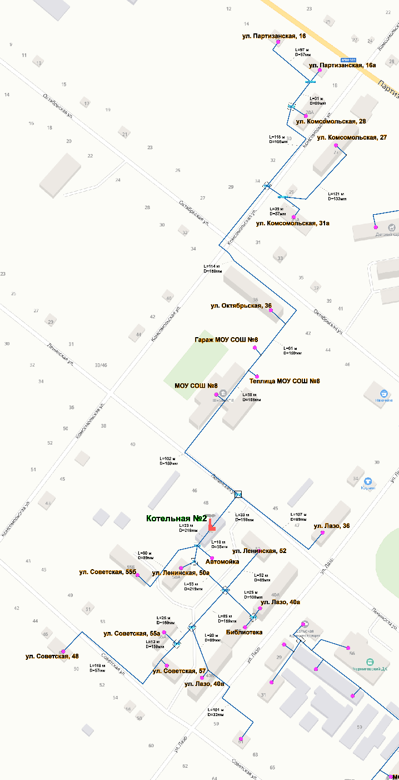
Рисунок 7 – Схема теплосвых сетей от котельной №2

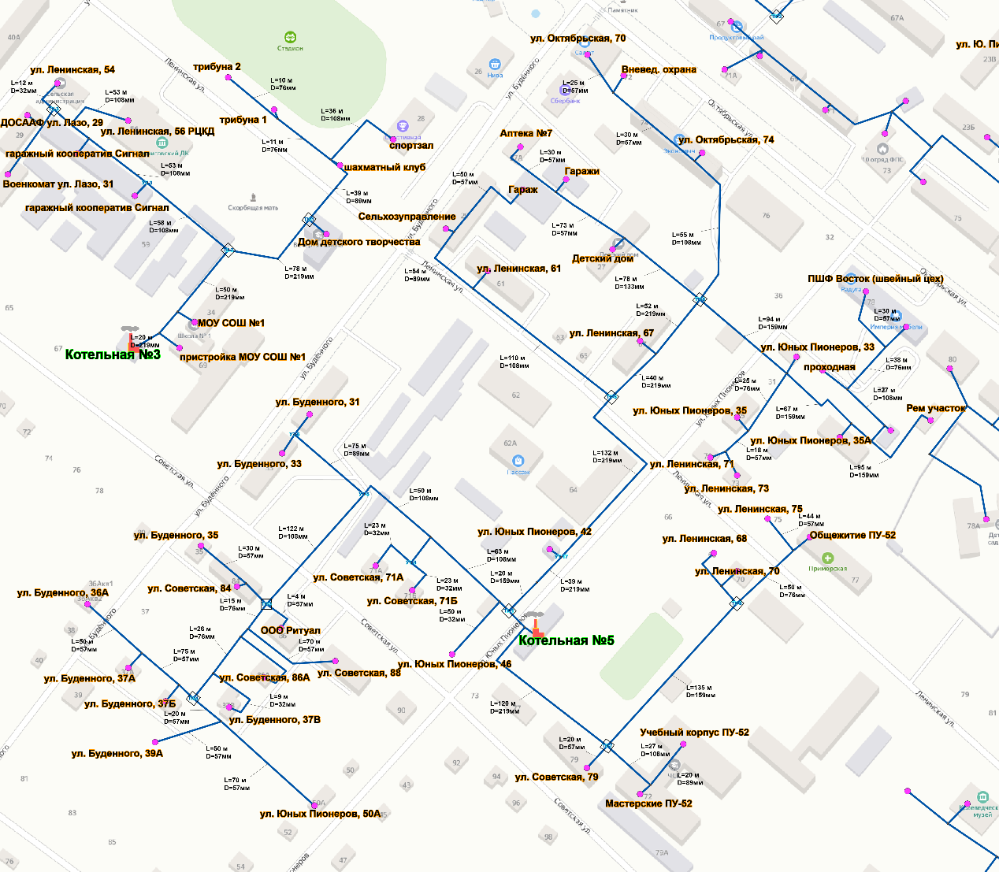
Рисунок 8 – Схема теплосвых сетей от котельных №3 и №5
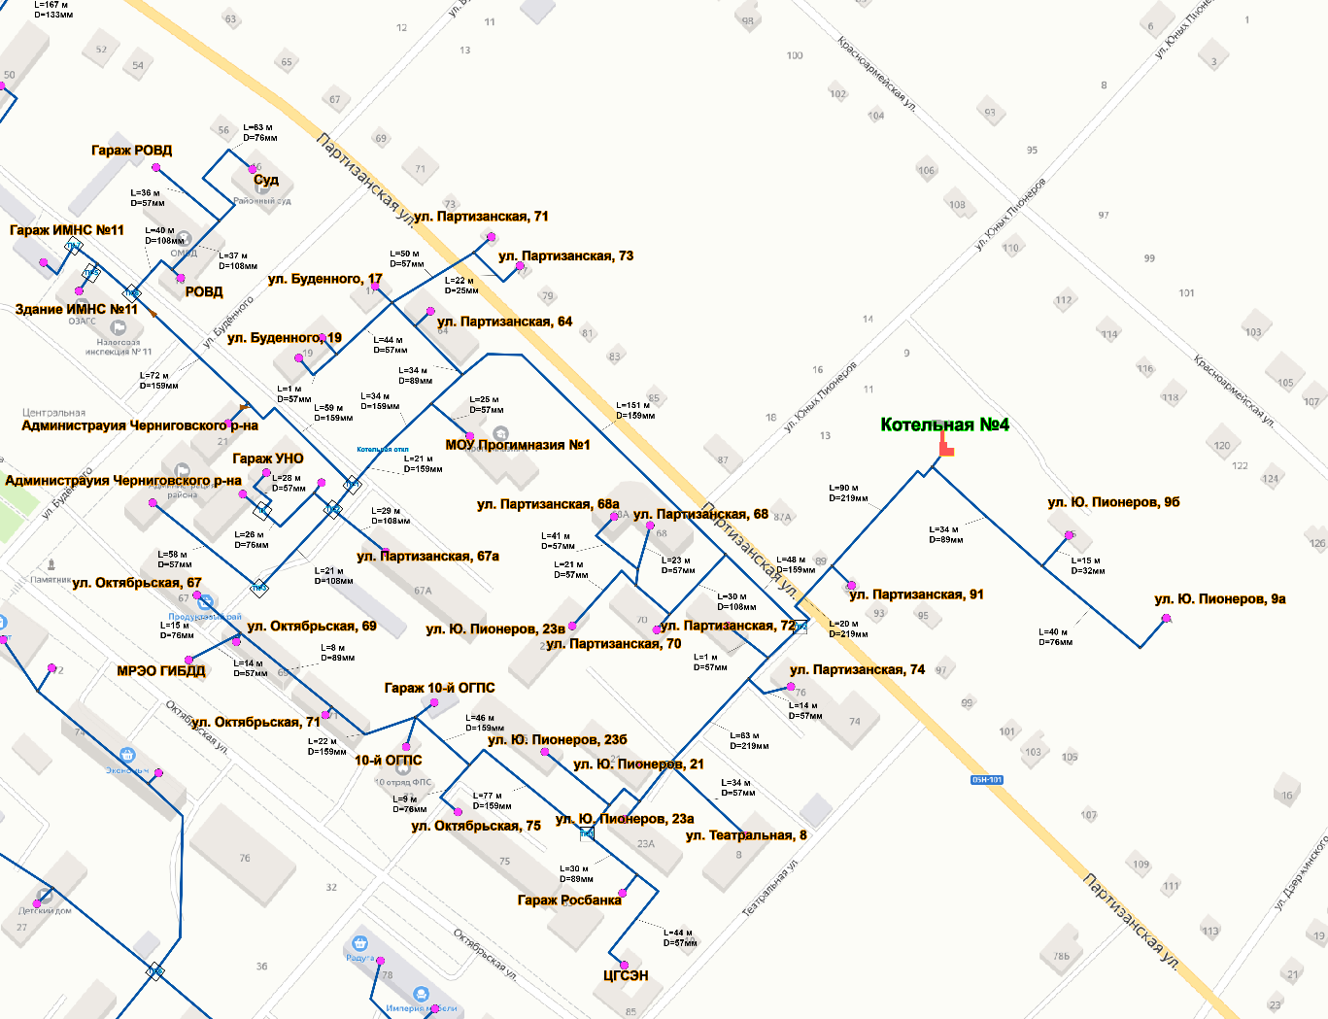
Рисунок 9 – Схема теплосвых сетей от котельной №4
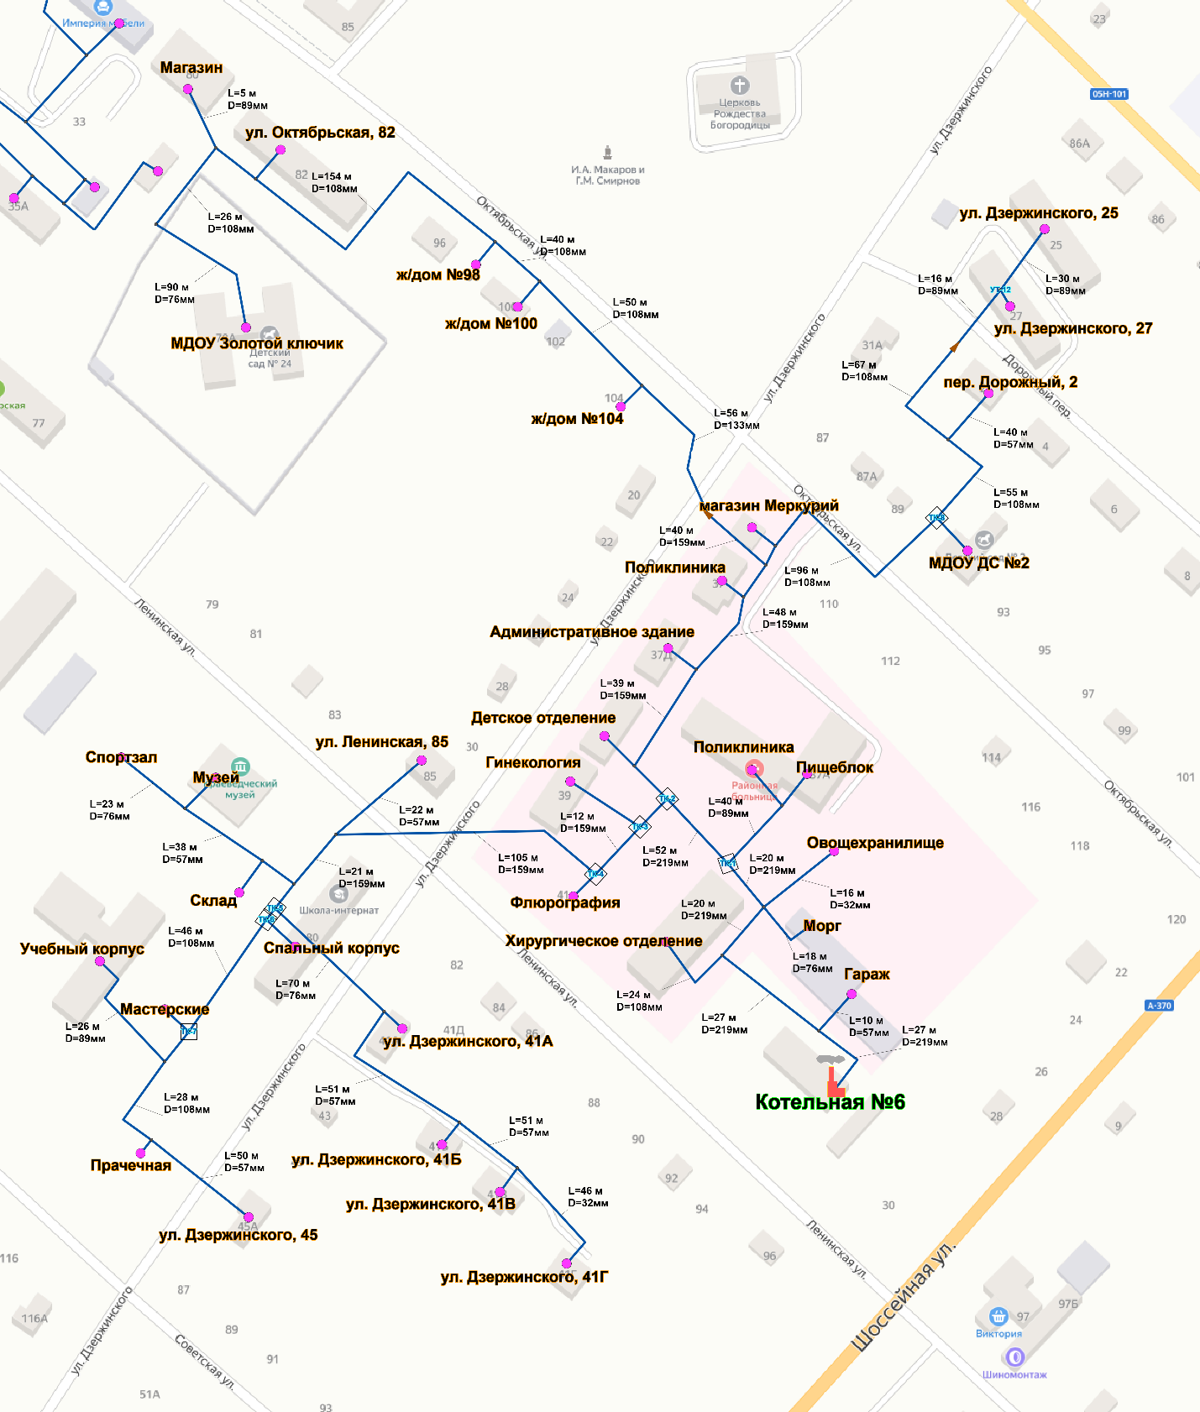
Рисунок 10 – Схема теплосвых сетей от котельной №6
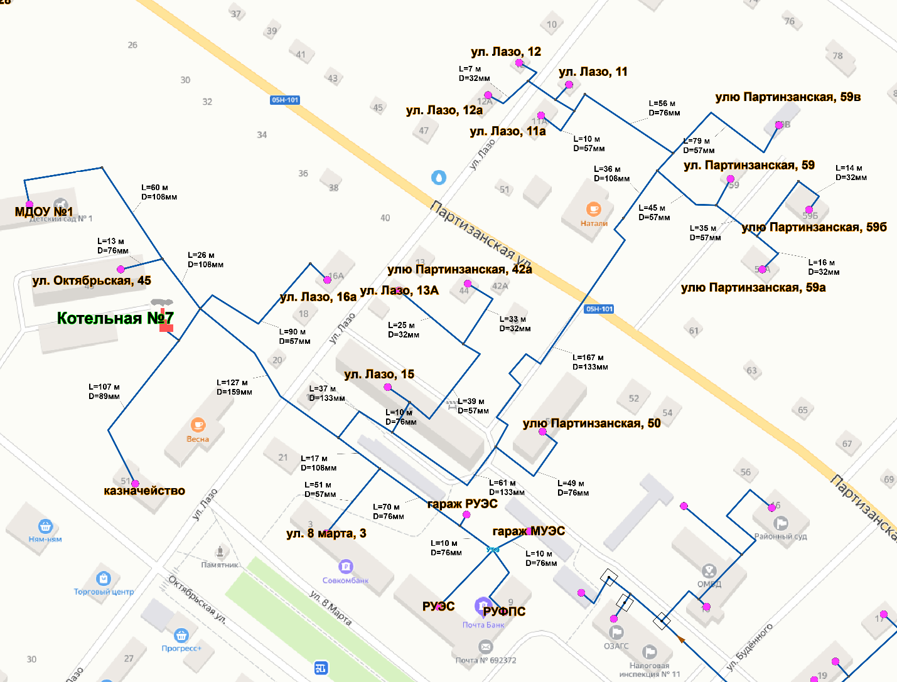
Рисунок 11 – Схема теплосвых сетей от котельной №7
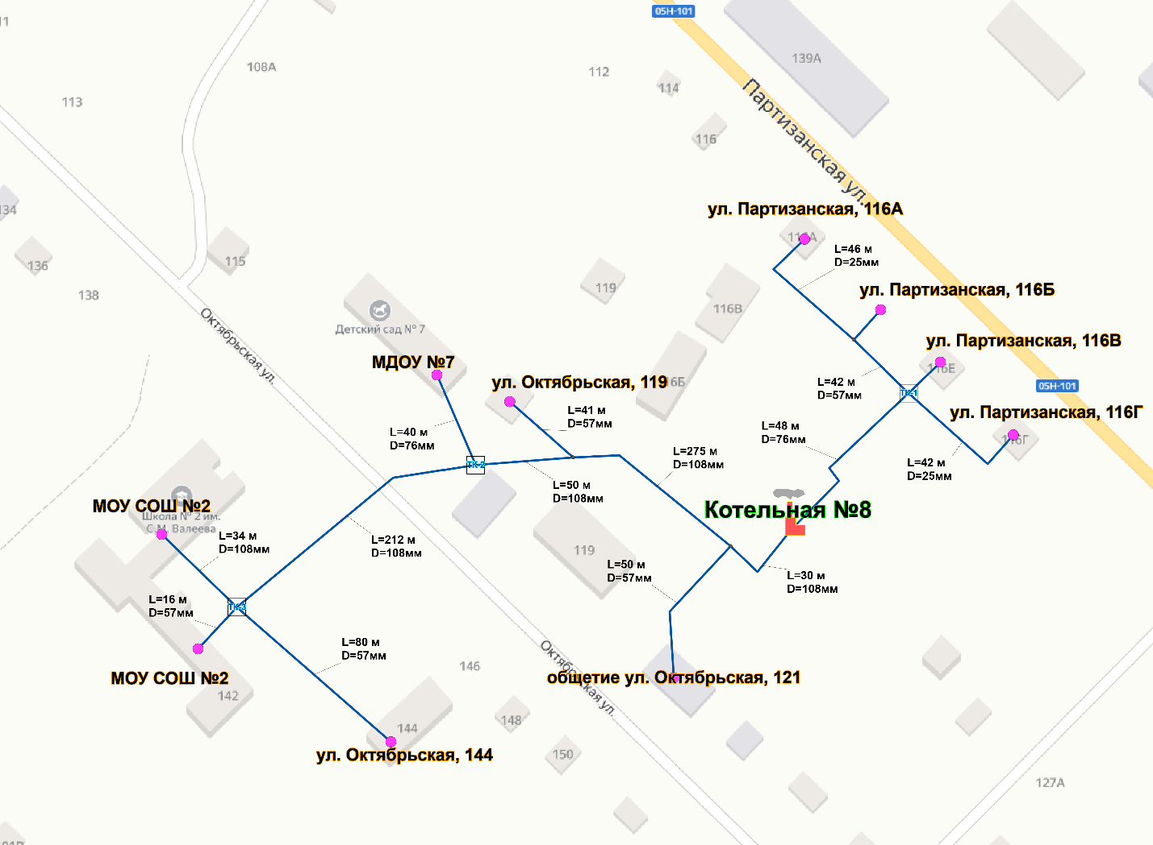
Рисунок 12 – Схема теплосвых сетей от котельной №8
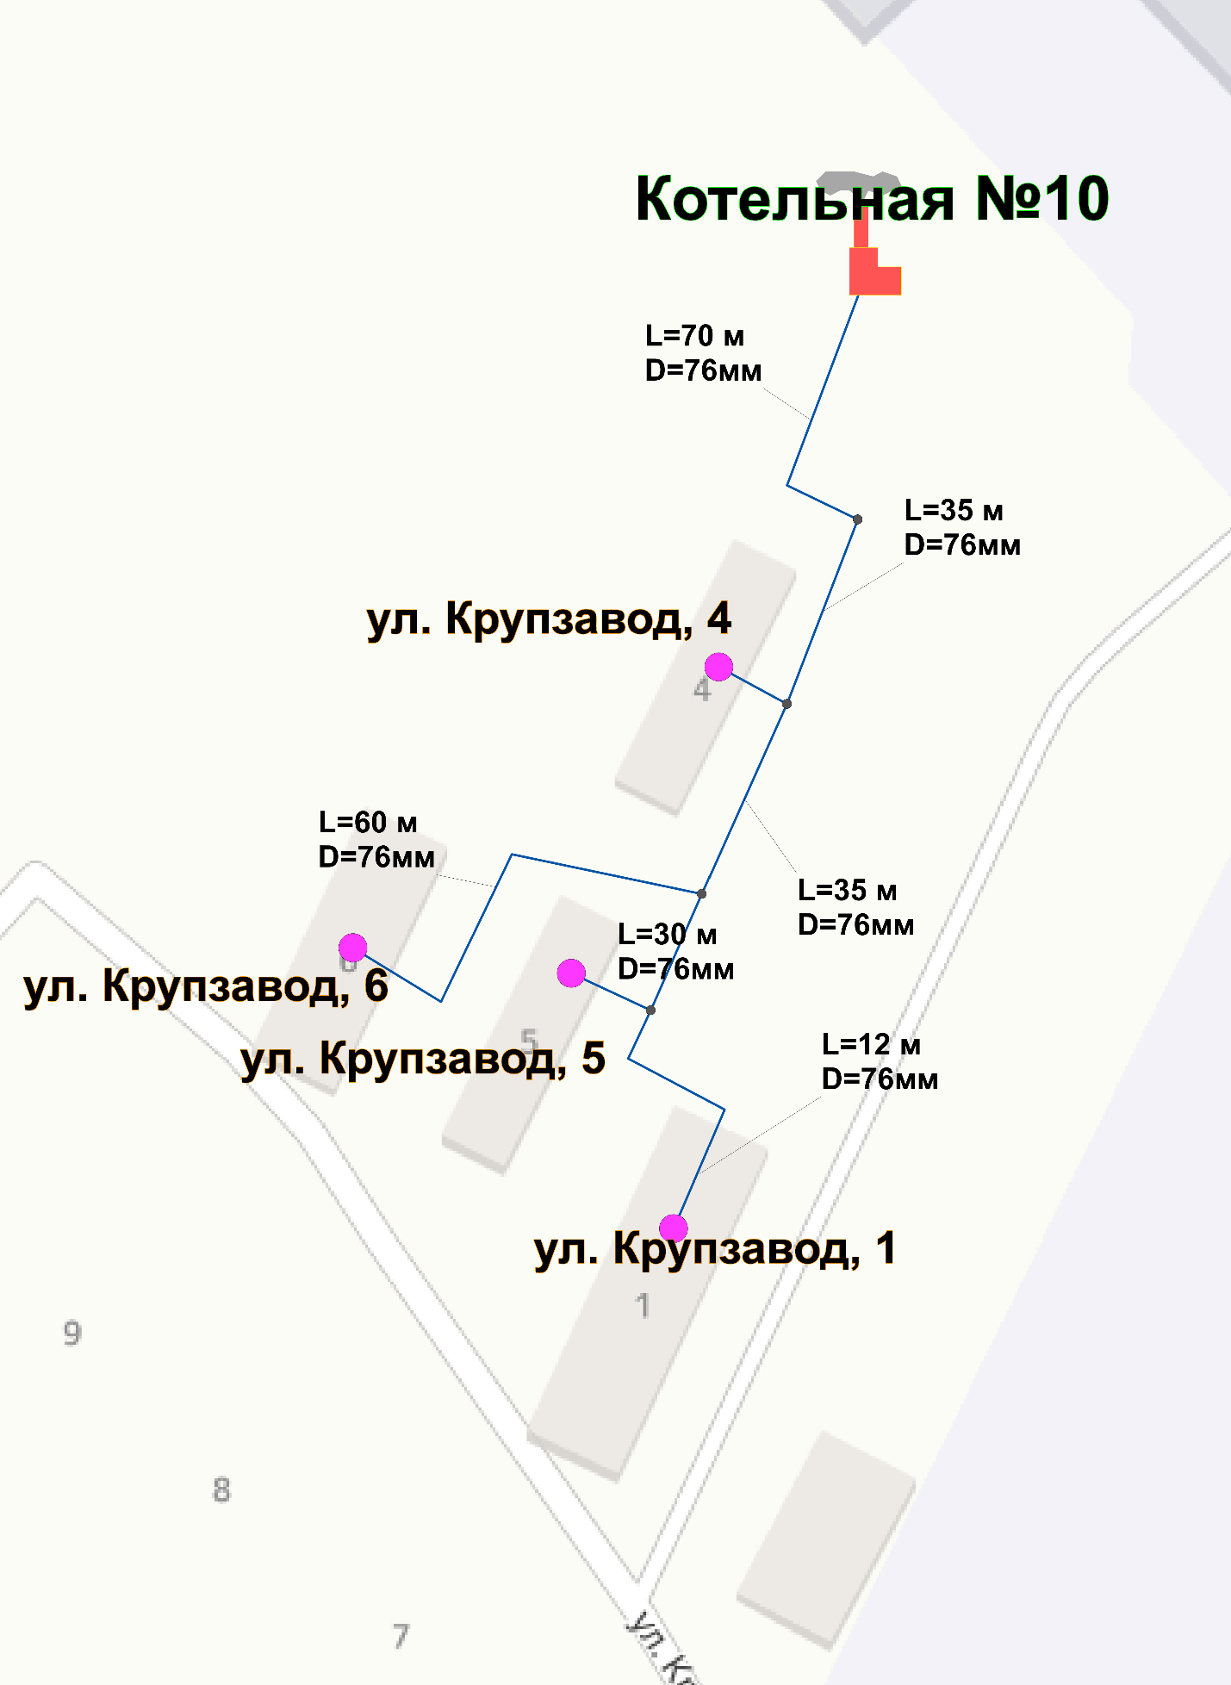
Рисунок 13 – Схема теплосвых сетей от котельной №10
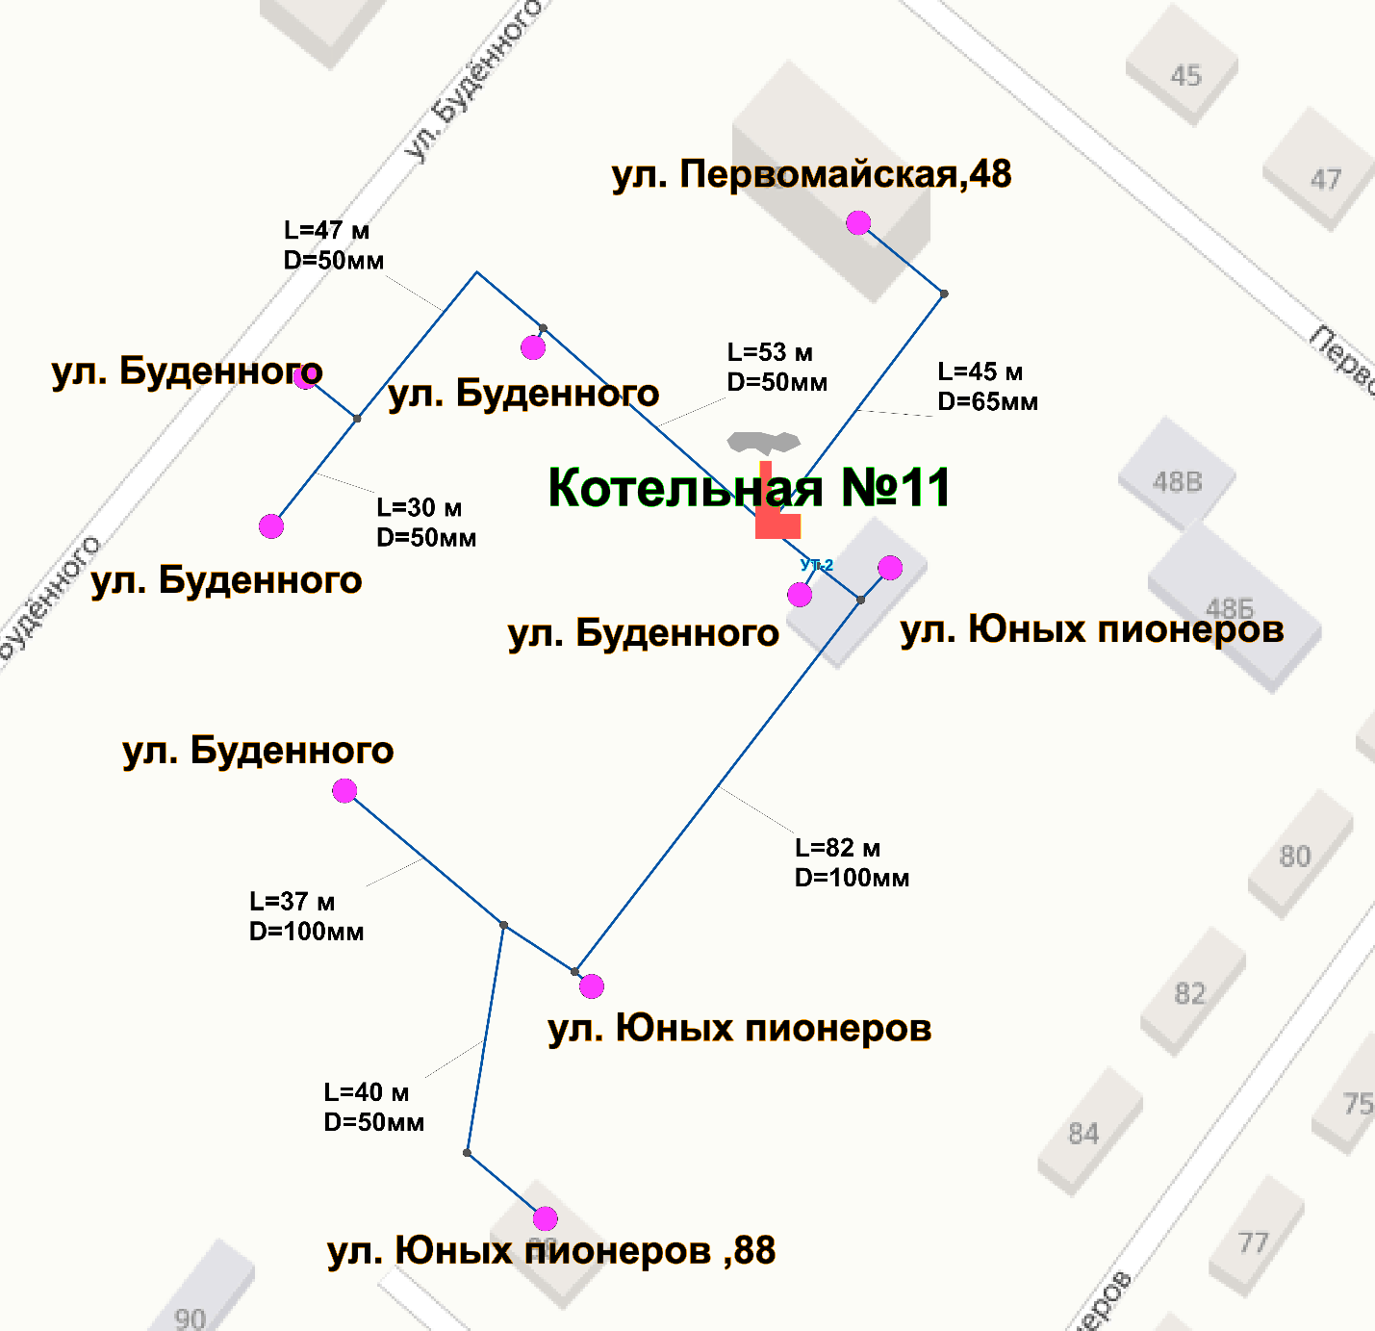
Рисунок 14 – Схема теплосвых сетей от котельной №11
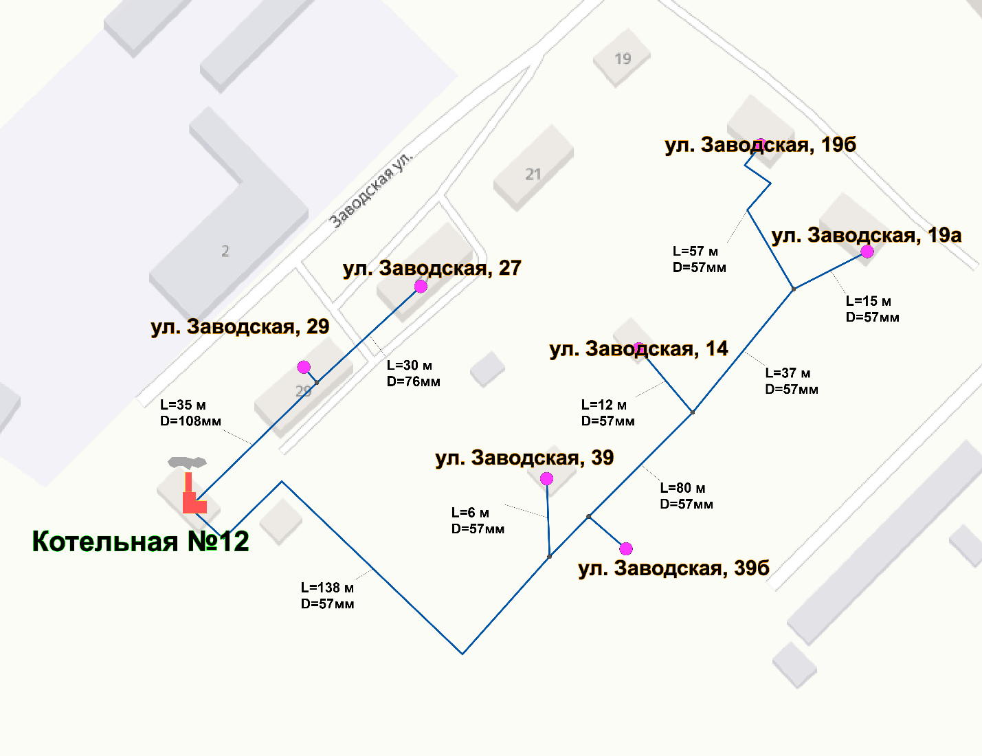
Рисунок 15 – Схема теплосвых сетей от котельной №12
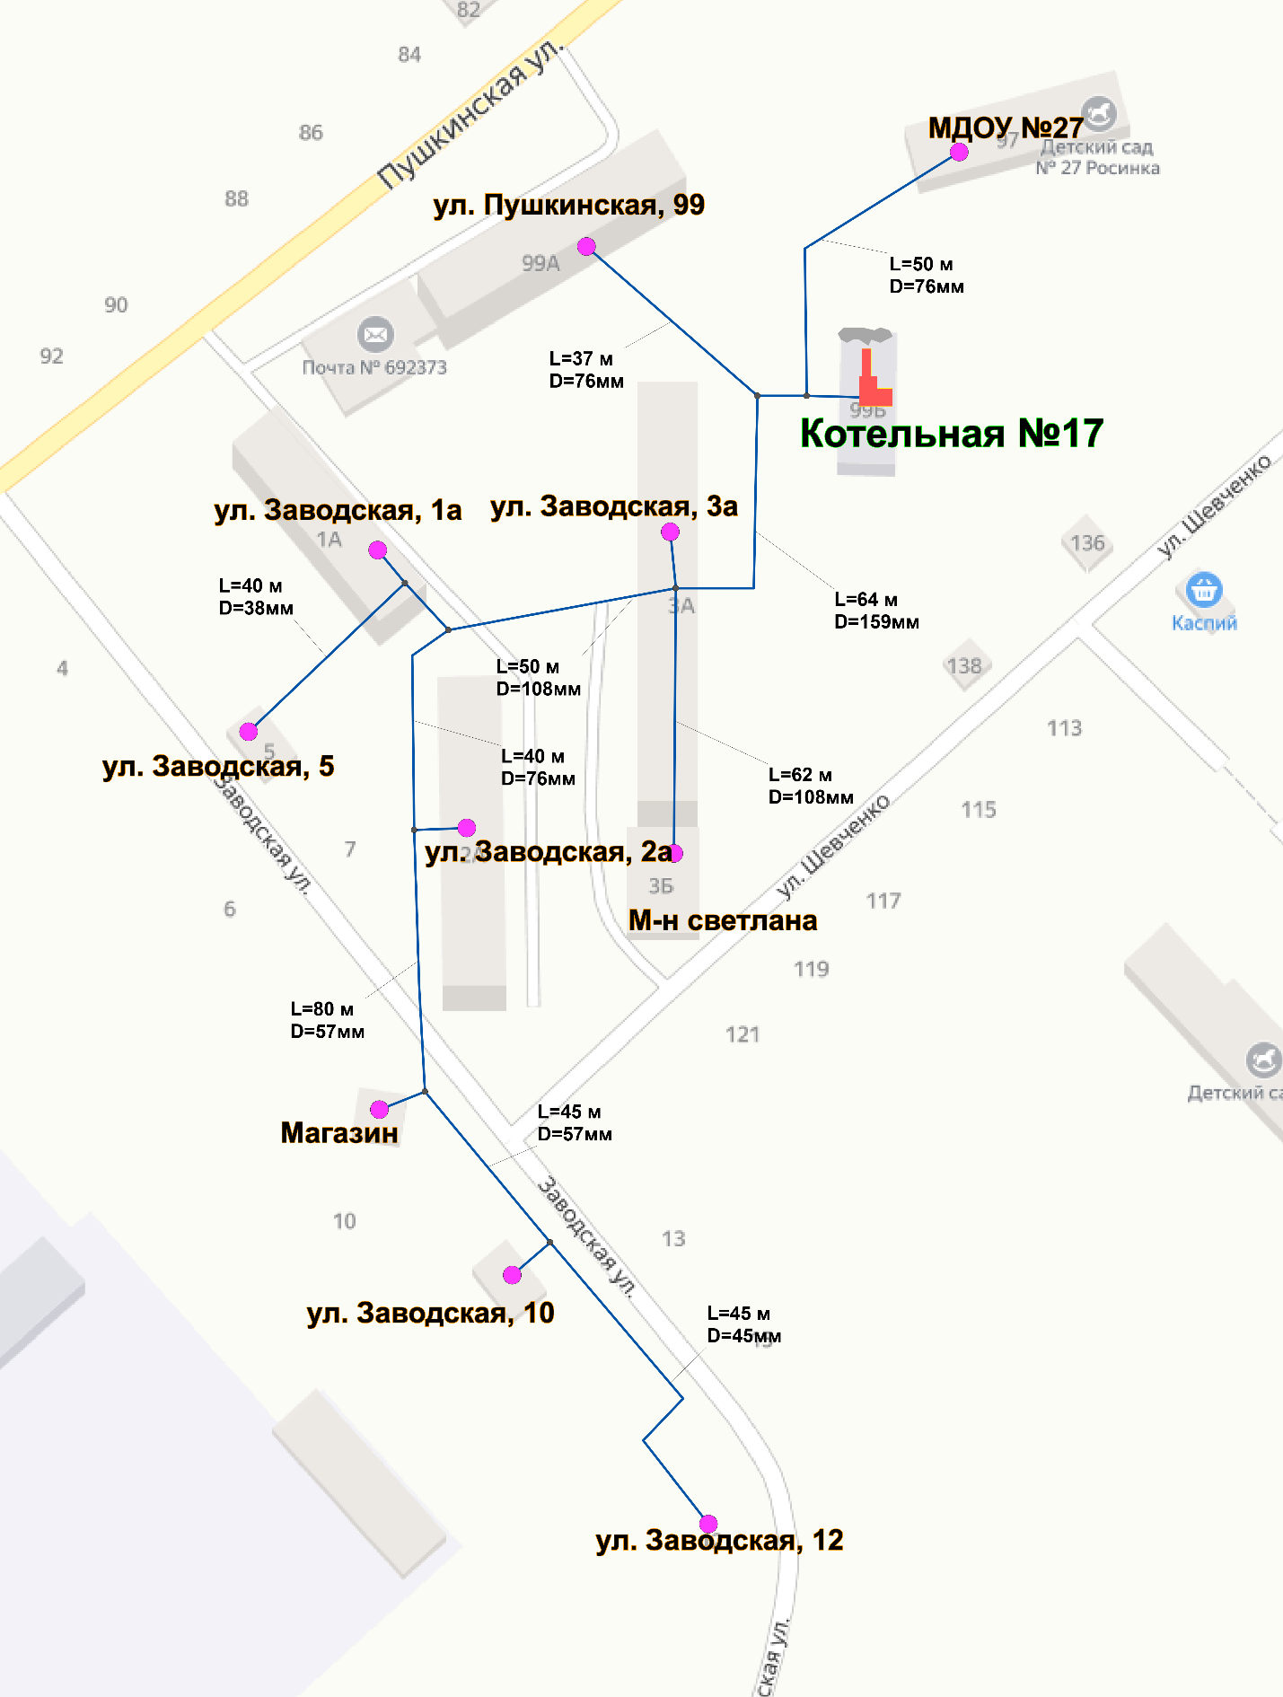
Рисунок 16 – Схема теплосвых сетей от котельной №17
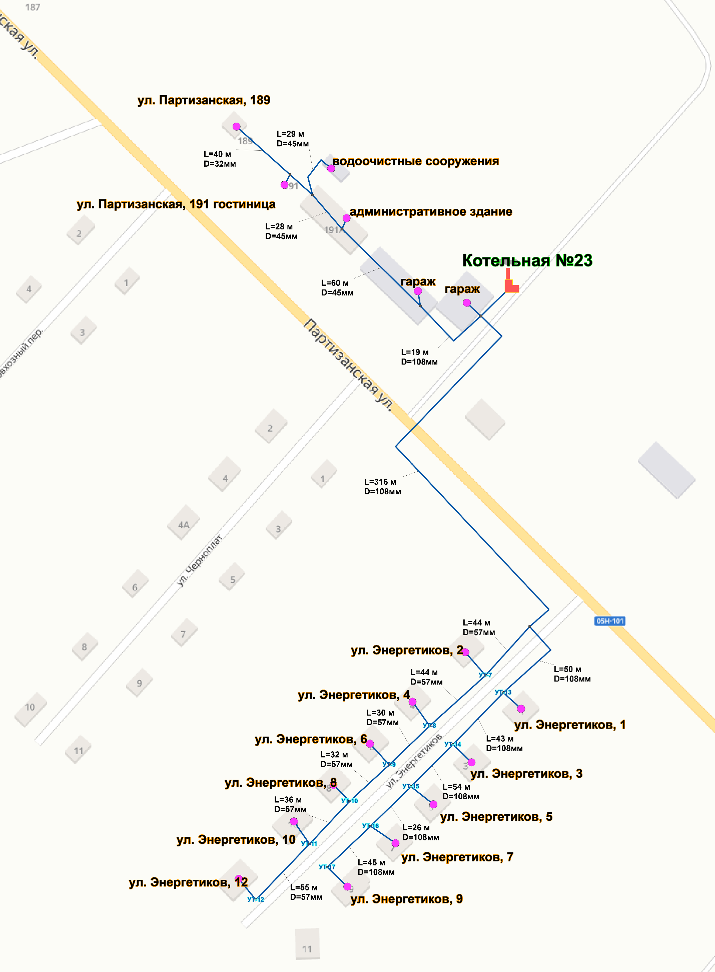
Рисунок 17 – Схема теплосвых сетей от котельной №11

1.3.3 Параметры тепловых сетей, включая год начала эксплуатации, тип изоляции, тип компенсирующих устройств, тип прокладки, краткую характеристику грунтов в местах прокладки с выделением наименее надежных участков, определением их материальной характеристики и подключенной тепловой нагрузки
В таблице 13 представлены параметры тепловых сетей.
Таблица 13 – Параметры тепловых сетей
Наименование участка | Наружный диаметр трубопровода на участке, Dн, мм | Условный проход, Dy,мм | Общая протяженность трубдов участка сети в двухтром исчислении, L, м | Теплоизоляционный материал | Назначение | Год ввода участка труб-да в эксплуатацию (перекладки)
Котельная №2
от ТК 1 до врезки | 89 | 80 | 31 | минвата | магистральные | 1984
от врезки 1 до ж/д Партизанская,16а | 76 | 65 | 44 | минвата | квартальная | 1984
от врезки до Партизанская,16 | 57 | 50 | 97 | минвата | квартальная | 1984
от ТК 2 до ТК 1 | 108 | 100 | 118 | минвата | магистральные | 1984
от ТК2 до врезки | 159 | 150 | 23 | минвата | магистральные | 1990
от врезки до Комсомольская,27 | 133 | 125 | 121 | минвата | квартальная | 1990
от врезки до ул. Комсомольская31а | 57 | 50 | 39 | минвата | квартальная | 1990
врезка в ж/д Комсомольская,27 | 108 | 100 | 8 | минвата | квартальная | 1990
ТК2 до ТК3 | 159 | 150 | 60 | минвата | магистральные | 2016
ТК2 до ТК3 | 159 | 150 | 390 | минвата | магистральные | 1984
от врезки ввод в ж/д Октябрьская36 | 108 | 100 | 8 | минвата | квартальная | 2016
от врезки до гараж МСОШ №2 | 57 | 50 | 36 | минвата | квартальная | 1984
от ТК3 до ул.Лазо,36 | 89 | 80 | 107 | минвата | магистральные | 1996
от ТК4 до ТК5 | 219 | 200 | 71 | минвата | магистральные | 2013
от ТК3 до ТК4 | 159 | 150 | 33 | минвата | магистральные | 1984
от ТК4 до ж/д Советская, 55б | 89 | 80 | 80 | минвата | магистральные | 1998
от врезки до ж/д Советская,50а | 76 | 65 | 12 | минвата | квартальная | 1998
ТК4 - Автомойка | 38 | 30 | 10 | минвата | квартальная | 1998
от ТК5 до ул. Ленинская,52 | 89 | 80 | 52 | минвата | магистральные | 2014
от ТК5 до ТК6 | 108 | 100 | 25 | минвата | магистральные | 1984
от ТК6 до ж/д Лазо 40а | 108 | 100 | 7 | минвата | квартальная | 1999
от ТК6 до библиотеки | 57 | 50 | 4 | минвата | квартальная | 2000
от Тк5 до ТК7 | 159 | 150 | 85 | минвата | квартальная | 2011
от ТК7 до ж/д ул.Лазо 40в | 89 | 80 | 23 | минвата | квартальная | 1990
от ТК7 до ж/д ул. Советская,61 | 32 | 25 | 105 | минвата | квартальная | 2016
от врезки до ж/д ул. Советская,55а | 89 | 80 | 30 | минвата | квартальная | 1991
от ТК7 до ул. Советская,57 | 159 | 150 | 14 | минвата | квартальная | 1999
от ж/д ул. Советская,57 до ж/д ул. Советская,48 | 57 | 50 | 118 | минвата | магистральные | 2014
Котельная №3
от котельной до ТК 1 | 219 | 200 | 168 | минвата | магистральные | 1996
от врезки до пристройки СОШ№1 | 108 | 100 | 11 | минвата | магистральные | 1996
от врезки до осн. СОШ №1 | 108 | 100 | 11 | минвата | магистральные | 1996
ТК№1 до ДДТ | 57 | 50 | 6 | минвата | квартальная | 2008
от ТК №1 до спорт зал | 89 | 80 | 39 | минвата | квартальная | 2011
от шахматного клуба до трибуны №2 | 76 | 65 | 21 | минвата | квартальная | 2011
от ТК2 до ТК3 | 108 | 100 | 36 | минвата | магистральные | 2013
от врезки до ул.Лазо,31 | 108 | 100 | 186 | минвата | квартальная | 2009
от врезки до ул.Лазо ,29 | 57 | 50 | 4 | минвата | магистральные | 2009
от ТК3 до ул.Ленинская,54 | 57 | 12 | 12 | минвата | магистральные | 1992
от Врезки до ул.Ленинская,56 | 108 | 100 | 53 | минвата | квартальная | 1992
врезки в гараж "Сигнал" | 32 | 25 | 30 | минвата | квартальная | 1992
Котельная №4
от котельной до ТК1 | 219 | 200 | 274 | ППУ | магистральные | 2011
от котельной до ж/д Юных пионероа 9б | 89 | 80 | 64 | минвата | квартальная | 1996
врезка в ж/д Ю пионеров 9а,9б | 32 | 25 | 30 | минвата | квартальная | 1996
от врезки Юпионеров9а до врезки Юпионеров9б | 76 | 70 | 40 | минвата | квартальная | 1996
врезка ж/д Партизанская,91 | 38 | 30 | 7 | ППУ | квартальная | 2011
врезка ж/д Партизанская,74,72, ю пионеров, театральная,8 | 57 | 50 | 67 | ППУ | квартальная | 2011
от ТК1 до гаража росбанка | 89 | 80 | 30 | ППУ | квартальная | 2011
от гаража до СЭС | 57 | 50 | 45 | ППУ | квартальная | 2011
ввод ж/д Ю пионеров23б | 76 | 65 | 36 | ППУ | квартальная | 2011
от ТК1 до ж/д Октябрьская,71 | 159 | 150 | 153 | минвата | квартальная | 1996
от врезки до Октябрьская,75 | 76 | 65 | 9 | ППУ | квартальная | 2011
от врезки до 10ОГПС, прокуратура | 57 | 50 | 39 | минвата | квартальная | 1996
от ж/д Октябрьская71 до Октябрьская,69 | 89 | 80 | 38 | минвата | квартальная | 1996
от ж/д Октябрьская 69 до Октябрьская,67 | 76 | 65 | 15 | минвата | квартальная | 1996
отТК2 до ТК3 | 159 | 150 | 254 | ППУ | квартальная | 2011
от врезки до промгимназии | 57 | 50 | 25 | минвата | квартальная | 1996
от врезки до ж/д Партизанская,70 | 108 | 100 | 30 | ППУ | квартальная | 2011
от ТК9 до ТК10 | 89 | 80 | 47 | минвата | квартальная | 1996
от ТК10 до Буденного,17,19 | 57 | 50 | 58 | минвата | квартальная | 1996
от ТК10 до ж/д ул.Партизанская,71 | 57 | 50 | 50 | минвата | квартальная | 1996
от ул.Партизанская,71 доул.Партизанская,73 | 25 | 20 | 22 | минвата | квартальная | 1996
от ТК3 до ТК4 | 159 | 150 | 146 | ППУ | магистральные | 2011
от ТК4 ввод в гараж МИФНС | 57 | 50 | 71 | минвата | квартальная | 1996
от врезки до здания МИФНС | 76 | 65 | 16 | минвата | квартальная | 1996
от ТК4 до ТК5 | 108 | 100 | 101 | минвата | магистральные | 1996
от ТК5 до гараж РОВД | 57 | 50 | 36 | минвата | магистральные | 1996
от ТК5 до РайСуд | 76 | 65 | 63 | минвата | магистральные | 1996
от ТК3 до ТК6 | 159 | 150 | 26 | ППУ | магистральные | 2011
от ТК6 ввод ж/д Октябрьская 67а | 108 | 100 | 28 | ППУ | квартальная | 2011
от ТК6 до гараж Администрации | 108 | 100 | 22 | ППУ | квартальная | 2011
от гаража до центр здания | 89 | 80 | 26 | минвата | квартальная | 1996
от ТК6 до ТК7 | 108 | 100 | 22 | минвата | квартальная | 1996
о т ТК7 до правое крыло Админ | 76 | 65 | 106 | минвата | квартальная | 2011
от врезки до ТК8 | 76 | 65 | 17 | минвата | квартальная | 2011
от врезки до ж/д Партизанская,70 | 108 | 100 | 30 | минвата | квартальная | 2011
от ТК6 до ю пионеров 23в | 57 | 50 | 36 | минвата | квартальная | 2011
Котельная №5
отТК-1 до ТК-2 | 108 | 100 | 115 | ПСБ | магистральные | 2018
от ТК-1 до ТК-2 | 108 | 100 | 75 | минвата | магистральные | 1992
от врезки до ж/д ул.Юных пионеров,46 | 32 | 25 | 50 | минвата | магистральные | 2008
от врезки до ж/д ул.Советская,71а,71б | 57 | 50 | 50 | минвата | магистральные | 1992
ввод в дома Советская,71а,71б | 32 | 25 | 46 | минвата | магистральные | 1992
от врезки до ТК3 | 108 | 100 | 122 | минвата | магистральные | 1992
от ТК3 до ж/д ул.Советская 84 | 76 | 65 | 12 | минвата | магистральные | 2009
от ж/д Советская 84 до ж/д Буденного,35 | 57 | 50 | 30 | минвата | магистральные | 1992
от врезки до ж/д Советская ,88 | 57 | 50 | 70 | минвата | магистральные | 1992
ввод в здание Советская,86 | 57 | 50 | 4 | минвата | магистральные | 1992
от ТК 3 до ТК4 | 76 | 65 | 68 | минвата | квартальные | 1981
от ТК4 до Буденного ,36а | 57 | 50 | 175 | минвата | магистральные | 1992
от врезки до ж/д Буденного,37б | 32 | 25 | 20 | минвата | магистральные | 1981
от врезки до ж/д Буденного,39а | 57 | 50 | 50 | минвата | магистральные | 1981
от ТК4 до Юных пионеров,50а | 57 | 50 | 70 | минвата | магистральные | 1981
ТК2 врезки в ж/дом 31,33 | 89 | 80 | 10 | минвата | магистральные | 1981
ТК1 до ТК5 | 219 | 200 | 171 | керамзит | квартальные | 1981
ТК1 до ТК5 | 219 | 200 | 18 | ПСБ | квартальные | 2018
ввод в ж/дом ул.юных пионеров,42 | 38 | 30 | 6 | минвата | магистральные | 1981
ТК5 до ж/д Ленинская,61 | 108 | 100 | 110 | минвата | магистральные | 1981
ввод в ж/дом ул.Ленинская,61 | 76 | 65 | 8 | минвата | магистральные | 1981
от ж/д Ленинская,61 до Буденного,29 | 89 | 80 | 54 | минвата | магистральные | 2011
от Буденного,29 до гаражей | 57 | 50 | 50 | минвата | магистральные | 1991
от ТК6 до Детского дома | 133 | 125 | 78 | минвата | магистральные | 1991
от Детского дома до аптеки | 57 | 50 | 103 | минвата | магистральные | 1981
от ТК6 до ж/д Октябрьская,74 | 108 | 100 | 55 | минвата | магистральные | 2016
от Октябрьская,74 до ТЦ "Салют" | 57 | 50 | 55 | минвата | магистральные | 1993
от ТК6 до ж/д Юпионеров 35а | 159 | 150 | 243 | минвата | магистральные | 1991
от врезки до ул.Юпионеров 35 | 76 | 65 | 25 | минвата | магистральные | 1983
от ж/д Юпионеров 35 до ж/д Ленинская,73 | 57 | 50 | 53 | минвата | магистральные | 1983
от котельной до ТК7 | 219 | 200 | 150 | минвата | магистральные | 1983
от ТК7 до ж/д Советская,79 | 57 | 50 | 20 | минвата | магистральные | 1983
от ТК7 до мастерских ПУ-52 | 108 | 100 | 27 | минвата | магистральные | 1983
от мастерских до учебного корпуса | 89 | 80 | 20 | минвата | квартальные | 1983
от ТК7 до ТК8 | 159 | 150 | 135 | минвата | квартальные | 1983
от ТК8 до ж/д Ленинская,68,70 | 57 | 50 | 36 | минвата | магистральные | 1994
от ТК8 до общежитие ПУ-52 | 76 | 65 | 52 | минвата | магистральные | 2018
от общежития до ж/д Ленинская75 | 57 | 50 | 44 | минвата | магистральные | 2014
Котельная №6
от котельной до ТК2 | 219 | 200 | 146 | керамзит | магистральные | 1996
ввод в гараж | 57 | 50 | 10 | минвата | магистральные | 1996
от ТК1 до морга | 76 | 65 | 18 | керамзит | магистральные | 1996
от ТК1 до овощехранилища | 32 | 25 | 16 | керамзит | магистральные | 1996
ввод хирургическое отделение | 108 | 100 | 24 | минвата | магистральные | 1996
от ТК1 до полеклиники | 89 | 80 | 40 | керамзит | магистральные | 1996
от ТК2до ТК4 | 159 | 150 | 24 | керамзит | магистральные | 1996
от ТК3 до гинекологии | 89 | 80 | 32 | минвата | магистральные | 1996
от ТК4 до ТК5 | 159 | 150 | 126 | керамзит | магистральные | 1996
от врезки до ж/д Ленинская,85 | 57 | 50 | 22 | минвата | магистральные | 1996
от ТК2 до ТК9 | 159 | 150 | 166 | керамзит | магистральные | 1996
ввод в адм. Здание, полекл, дет. Отд | 57 | 50 | 32 | минвата | магистральные | 1996
от врезки до музея | 57 | 50 | 60 | керамзит | магистральные | 1996
от музея до спортзала | 76 | 65 | 23 | керамзит | магистральные | 1996
от ТК5 до ТК6 | 76 | 65 | 70 | минвата | магистральные | 1996
от ТК6 до ж/д Дзержинского,41б | 57 | 50 | 102 | минвата | магистральные | 1996
ввод в ж/д Дзержинского,41б,41в,41а | 32 | 25 | 69 | минвата | магистральные | 1996
от ТК5 до прачечной | 108 | 100 | 96 | минвата | магистральные | 1996
от прачечной до ж/д Дзержинского,45 | 57 | 50 | 50 | минвата | магистральные | 1999
ввод в учебный корпус КШИ | 89 | 80 | 26 | минвата | магистральные | 1996
ввод в мастерские | 32 | 25 | 4 | минвата | магистральные | 1996
ввод в спальный корпус | 89 | 80 | 12 | минвата | магистральные | 1996
от ТК9 до ТК11 | 108 | 100 | 75 | минвата | магистральные | 2016
от ТК11 до ж/д Дзержинского,25 | 108 | 100 | 143 | минвата | магистральные | 1996
ввод в д/с №2 | 76 | 65 | 30 | минвата | магистральные | 1996
от ж/д Дзержинского 25 до ж/д Дзержинского,27 | 89 | 80 | 46 | минвата | магистральные | 2009
от ТК9 до ж/д Октябрьская104 | 133 | 125 | 56 | минвата | магистральные | 2010
от Октябрьская,104 до ТК10 | 108 | 100 | 60 | ПСБ-С | магистральные | 2018
от Октябрьская,104 до ТК11 | 108 | 100 | 221 | минвата | магистральные | 1996
ввод в ж/д Октябрьская 98-104 | 32 | 25 | 20 | минвата | магистральные | 1996
ввод в ж/д Октябрьская 82 | 89 | 80 | 1 | минвата | магистральные | 1996
ТК10 до д/с №24 | 76 | 65 | 90 | минвата | магистральные | 1996
Котельная №7
от котельной до ТК1 | 159 | 150 | 26 | магистральные | ППУ | 2011
от ТК1 до ТК11 | 108 | 100 | 86 | магистральные | ППУ | 2011
от ТК11 до д/с№1 | 76 | 65 | 48 | магистральные | ППУ | 2011
ввод в ж/д Октябрьская, 45 | 76 | 65 | 13 | магистральные | ППУ | 2011
от котельной до казначейства | 89 | 80 | 107 | магистральные | ППУ | 2011
от ТК1 до ж/д ул. Лазо 16а | 57 | 50 | 107 | магистральные | ППУ | 2011
ввод в ж/д Лазо,16а | 32 | 25 | 25 | магистральные | минвата | 1996
от ТК1 до ТК2 | 159 | 150 | 127 | магистральные | ППУ | 2011
от ТК2 до ТК5 | 133 | 125 | 98 | магистральные | ППУ | 2011
от ТК5 до ТК9 | 133 | 125 | 167 | магистральные | ППУ | 2011
от ТК5 до ж/д Партизанская,50 | 76 | 65 | 49 | магистральные | ППУ | 2011
от ТК2 до ТК3 | 108 | 100 | 17 | магистральные | ППУ | 2011
от ТК3 до ул.8-Марта,3 | 57 | 50 | 51 | магистральные | минвата | 1984
от ТК3 до РУЭС | 76 | 65 | 109 | магистральные | минвата | 1984
от ТК4 до РУФПС | 76 | 65 | 63 | магистральные | минвата | 1984
от ж/д Лазо,15 до ТК6 | 57 | 50 | 39 | магистральные | ППУ | 2011
от ТК6 до ж/д Партизанская,42а | 32 | 25 | 58 | магистральные | минвата | 1984
от ТК 9 до ТК7 | 108 | 100 | 36 | магистральные | ППУ | 2011
от ТК7 до ТК8 | 89 | 80 | 6 | магистральные | ППУ | 2011
от ТК8 до ТК10 | 76 | 65 | 56 | магистральные | ППУ | 2011
от ТК 10 до ж/д Лазо 11а,Лазо,12а | 57 | 50 | 101 | магистральные | минвата | 1984
ввод в ж/д Лазо 11,12 | 32 | 25 | 3 | магистральные | минвата | 1984
от ТК8 до ж/д Партизанская,59в | 57 | 50 | 79 | магистральные | минвата | 1984
ТК7 до ТК12 | 57 | 50 | 143 | магистральные | минвата | 1984
ввод в ж/д Партизанская, 59б,59в | 32 | 25 | 30 | магистральные | минвата | 1984
Котельная №8
от котельной до ТК1 | 76 | 65 | 48 | магистральные | минвата | 2013
от ТК1 до ж/д Партизанская,116а | 25 | 20 | 42 | магистральные | минвата | 1974
от ТК1 до ж/д Партизанская,116ва | 57 | 50 | 42 | магистральные | минвата | 1974
от ж/д Партизанская116в до ж/д Партизанская,116г | 25 | 20 | 46 | магистральные | минвата | 2012
от котельной до ТК2 | 108 | 100 | 355 | магистральные | минвата | 1974
от ТК2 до ТК3 | 108 | 100 | 212 | магистральные | минвата | 1974
врезка в ж/д октябрьская,121,119 | 57 | 50 | 91 | магистральные | минвата | 1974
ТК2 до д/с №7 | 76 | 65 | 40 | магистральные | минвата | 2018
от ТК3 до ж/д Октябрьская,144 | 57 | 50 | 80 | магистральные | минвата | 2015
от ТК3 пристройка МСОШ№2 | 76 | 65 | 18 | магистральные | минвата | 2011
от ТК3 МСОШ№2 | 108 | 100 | 34 | магистральные | минвата | 2005
Котельная №10
от котельной до ж/д Крупозавод | 108 | 100 | 262 | магистральные | минвата | 1984
Котельная №11
от котельной до ж/д Первомайская,48 | 76 | 65 | 45 | магистральные | минвата | 2003
от котельной до гаража | 108 | 100 | 112 | магистральные | минвата | 1984
от котельной до диспетчерской | 57 | 50 | 68 | магистральные | минвата | 1984
ввод в ж/д Юных пионеров ,88 | 40 | 32 | 20 | магистральные | минвата | 1984
Котельная №12
от котельной до ж/д Заводская,29 | 108 | 100 | 35 | магистральные | минвата | 2010
от Заводская27 до ж/д Заводская,29 | 76 | 65 | 20 | магистральные | минвата | 2015
от котельной до ж/д Заводская | 57 | 50 | 379 | магистральные | минвата | 1998
Котельная №17
от котельной до ТК1 | 219 | 200 | 25 | магистральные | минвата | 2003
от ТК1 до ж/д Заводская,3а | 159 | 150 | 64 | магистральные | минвата | 2003
от Заводская,3а до ТК2 | 108 | 100 | 50 | магистральные | минвата | 2003
от ТК2 до ж/д Заводская,1а | 76 | 65 | 15 | магистральные | минвата | 2011
от ТК2 до ТК3 | 76 | 65 | 40 | магистральные | минвата | 2003
от ТК3 до ж/д Заводская,12 | 57 | 50 | 170 | магистральные | минвата | 2003
ввод в ж/д Заводская 10,12 | 25 | 20 | 6 | магистральные | минвата | 2003
от ТК1 до ж/д Пушкинская,99 | 76 | 65 | 37 | магистральные | минвата | 2003
от ТК1 до д/с №27 | 76 | 65 | 50 | магистральные | минвата | 2003
от Заводская1а до ж/д Заводская,5 | 38 | 32 | 40 | магистральные | минвата | 2003
Котельная №23
от котельной до ТК1 | 108 | 100 | 318 | магистральные | минвата | 1998
от ТК1 до ж/д Энергетиков 9 | 108 | 100 | 168 | магистральные | минвата | 1989
от ТК1 до ж/д Энергетиков 12 | 57 | 50 | 197 | магистральные | минвата | 1989
ввод в ж/д Энергетиков | 32 | 25 | 99 | магистральные | минвата | 1989
от котельной до ДРСК | 108 | 100 | 19 | магистральные | минвата | 1989
от ДРСК до Паартизанская,198 | 45 | 40 | 86 | магистральные | минвата | 1989
Котельная База
от котельной до бытовки(Р-1) | 57 | 50 | 30 | магистральные | минвата | 2008
от бытовки до складов Р-2) | 57 | 50 | 6 | магистральные | минвата | 2008
от складов до проходной( Р-3) | 57 | 50 | 27 | магистральные | минвата | 2008
от складов до проходной (Р-3) | 57 | 50 | 72 | магистральные | ПСБС | 2009

1.3.4 Описание типов и количества секционирующей и регулирующей арматуры на тепловых сетях
Запорная арматура на тепловых сетях установлена в тепловых камерах. Расстояние между соседними секционирующими задвижками определяет время опорожнения и заполнения участка, следовательно, влияет на время ремонта и восстановления участка тепловой сети. При возникновении аварии или инцидента величина отключенной тепловой нагрузки также зависит от количества и места установки секционирующих задвижек. Секционирующая и регулирующая арматура стальная и из ковкого чугуна.

1.3.5 Описание типов и строительных особенностей тепловых пунктов, тепловых камер и павильонов
Тепловые камеры на магистральных и внутриквартальных тепловых сетях имеют следующие конструктивные особенности:
- основание и стены тепловых камер монолитное железобетонное;
- перекрытия тепловых камер выполнены из железобетонных плит;
- тепловые камеры оснащены чугунными люками заводского исполнения;
- тепловые камеры оборудованы металлическими лестницами или скобами.
В камерах установлена запорная арматура, спускники, воздушники.

1.3.6 Описание графиков регулирования отпуска тепла в тепловые сети с анализом их обоснованности
Для теплоисточников с.п. Черниговское принят качественный способ регулирования температуры теплоносителя. Действующие температурные графики разработаны для сельского поселения в соответствии с местными климатическими условиями. На графиках отражена зависимость температуры прямой сетевой воды в зависимости от температуры наружного воздуха.
В таблице 14 представлены проектный температурный график и фактический температурный режим за сутки наиболее холодной пятидневки (при температуре наружного воздуха -30 °С).
Таблица 14 – Температурные графики регулирования отпуска тепловой энергии
Наименование источника | Проектный температурный график, °С/°С | Фактический температурный режим от источника, °С/°С | Фактический температурный режим к потребителю, °С/°С | Вид теплоносителя
Котельная №2 | 75/50 | 75/50 | 75/50 | гор. вода
Котельная №3 | 75/50 | 75/50 | 75/50 | гор. вода
Котельная №4 | 75/50 | 75/50 | 75/50 | гор. вода
Котельная №5 | 75/50 | 75/50 | 75/50 | гор. вода
Котельная №6 | 75/50 | 75/50 | 75/50 | гор. вода
Котельная №7 | 75/50 | 75/50 | 75/50 | гор. вода
Котельная №8 | 75/50 | 75/50 | 75/50 | гор. вода
Котельная №10 | 75/50 | 75/50 | 75/50 | гор. вода
Котельная №11 | 75/50 | 75/50 | 75/50 | гор. вода
Котельная №12 | 75/50 | 75/50 | 75/50 | гор. вода
Котельная №17 | 75/50 | 75/50 | 75/50 | гор. вода
Котельная №23 | 75/50 | 75/50 | 75/50 | гор. вода
Котельная База | 75/50 | 75/50 | 75/50 | гор. вода

1.3.7 Фактические температурные режимы отпуска тепла в тепловые сети и их соответствие утвержденным графикам регулирования отпуска тепла в тепловые сети
Фактические температурные режимы отпуска тепловой энергии в сеть для всех источников теплоснабжения соответствуют утверждённым графикам регулирования.

1.3.8 Гидравлические режимы и пьезометрические графики тепловых сетей по каждой системе отдельно
Гидравлический расчет тепловых сетей был выполнен с применением электронной модели системы теплоснабжения - использован программный расчетный комплекс ГИС Zulu Thermo версии 8.0.
Задачей гидравлического расчёта трубопроводов является определение фактического гидравлического сопротивления каждого участка и суммы сопротивлений по участкам, начиная от теплового ввода и до каждого теплопотребителя.
Результаты гидравлического расчета представлены в Приложении 1.
На рисунках Приложения 2 приведены пьезометрические графики по основным направлениям источников централизованного теплоснабжения.

1.3.9 Статистика отказов тепловых сетей (аварий, инцидентов) за последние 5 лет
Статистика отказов тепловых сетей (аварий, инцидентов) КГУП «Примтеплоэнерго» за последние 5 лет представлена в таблице 16.
Таблица 15 – Статистика отказов тепловых сетей (аварий, инцидентов) за последние 5 лет
Показатель | Единица измерения | Период
 |  | 2015 г | 2016 г | 2017 г | 2018 г | 2019 г
Количество аварий на тепловых сетях | ед/км | н/д | н/д | н/д | 0,28 | 0,16

1.3.10 Статистика восстановлений (аварийно-восстановительных ремонтов) тепловых сетей и среднее время, затраченное на восстановление работоспособности тепловых сетей, за последние 5 лет
Информация по количеству аварий тепловых сетей КГУП «Примтеплоэнерго» за последние 5 лет представлена в таблице 15.

1.3.11 Описание процедур диагностики состояния тепловых сетей и планирования капитальных (текущих) ремонтов
Для выявления мест утечек теплоносителя из трубопроводов, теплоснабжающие организации применяют следующие методы:
Опресcовка на прочность повышенным давлением. Метод применяется и был разработан с целью выявления ослабленных мест трубопровода в ремонтный период и исключения появления повреждений в отопительный период. Он имел долгий период освоения и внедрения, но в настоящее время показывает низкую эффективность 20 – 40% . То есть только 20% повреждений выявляется в ремонтный период и 80% уходит на период отопления. Метод применяется в комплексе оперативной системы сбора и анализа данных о состоянии теплопроводов.
После ремонта в межотопительный период, тепловые сети подвергаются испытаниям в соответствии с существующими техническими регламентами и прочими руководящими документами.
Согласно п. 6.82 МДК 4-02.2001 «Типовая инструкция по технической эксплуатации тепловых сетей систем коммунального теплоснабжения»:
Тепловые сети, находящиеся в эксплуатации, должны подвергаться следующим испытаниям:
- гидравлическим испытаниям с целью проверки прочности и плотности трубопроводов, их элементов и арматуры;
- испытаниям на максимальную температуру теплоносителя (температурным испытаниям) для выявления дефектов трубопроводов и оборудования тепловой сети, контроля за их состоянием, проверки компенсирующей способности тепловой сети;
- испытаниям на тепловые потери для определения фактических тепловых потерь теплопроводами в зависимости от типа строительно-изоляционных конструкций, срока службы, состояния и условий эксплуатации;
- испытаниям на гидравлические потери для получения гидравлических характеристик трубопроводов;
- испытаниям на потенциалы блуждающих токов (электрическим измерениям для определения коррозионной агрессивности грунтов и опасного действия блуждающих токов на трубопроводы подземных тепловых сетей).

1.3.12 Описание периодичности и соответствия требованиям технических регламентов и иным обязательным требованиям процедур летнего ремонта с параметрами и методами испытаний (гидравлических, температурных, на тепловые потери) тепловых сетей
Летние ремонты производятся в соответствии с главой 9 «Ремонт тепловых сетей» типовой инструкции по технической эксплуатации систем транспорта и распределения тепловой энергии (тепловых сетей) РД153-34.0-20.507-98.
К методам испытаний тепловых сетей относятся:
- гидравлические испытания, которые должны производиться ежегодно до начала отопительного сезона в целях проверки плотности и прочности трубопроводов и установленной запорной арматуры. Минимальное значение пробного давления составляет 1,25 рабочего давления;
Теплоснабжающая организация, действующия на территории с.п. Черниговское, выполняет опрессовку тепловых сетей насосным оборудованием источника тепловой энергии. Для повышения качества опрессовки, гидравлические испытания трубопроводов проводятся на участках секционирования стационарными насосами опрессовочных узлов или передвижными опрессовочными помпами.
Температурные испытания на тепловых сетях не проводятся.
Ежегодный расчёт тепловых потерь осуществляется в соответствии с действующими методическими указаниями.

1.3.13 Нормативы технологических потерь при передаче тепловой энергии (мощности) и теплоносителя, включаемых в расчет отпущенных тепловой энергии (мощности) и теплоносителя
К нормативам технологических потерь при передаче тепловой энергии относятся потери и затраты энергетических ресурсов, обусловленные техническим состоянием теплопроводов и оборудования и техническими решениями по надежному обеспечению потребителей тепловой энергией и созданию безопасных условий эксплуатации тепловых сетей, а именно:
1) потери и затраты теплоносителя (м³) в пределах установленных норм;
2) потери тепловой энергии теплопередачей через теплоизоляционные конструкции теплопроводов и с потерями и затратами теплоносителя (Гкал);
К нормируемым технологическим затратам теплоносителя относятся:
1) затраты теплоносителя на заполнение трубопроводов тепловых сетей перед пуском после плановых ремонтов и при подключении новых участков тепловых сетей;
2) технологические сливы теплоносителя средствами автоматического регулирования теплового и гидравлического режима, а также защиты оборудования;
3) технически обоснованные затраты теплоносителя на плановые эксплуатационные испытания тепловых сетей и другие регламентные работы.
К нормируемым технологическим потерям теплоносителя относятся технически неизбежные в процессе передачи и распределения тепловой энергии потери теплоносителя с его утечкой через неплотности в арматуре и трубопроводах тепловых сетей.
Нормативы технологических потерь при передаче тепловой энергии, включаемые в расчет отпущенной тепловой энергии, представлены в таблице 17.

1.3.14 Оценка фактических потерь тепловой энергии и теплоносителя при передаче тепловой энергии и теплоносителя по тепловым сетям за последние 3 года в целом и по каждой системе отдельно
Оценка тепловых потерь в тепловых сетях за последние 3 года представлена в таблице 16.

Таблица 16 – Оценка тепловых потерь в тепловых сетях за 2017-2019 гг
Наименование котельной | 2017 |  |  | 2018 |  |  | 2019
 | Годовой отпуск тепла c коллекторов котельной, Гкал/год | Потери тепловой энергии в тепловых сетях |  | Годовой отпуск тепла c коллекторов котельной, Гкал/год | Потери тепловой энергии в тепловых сетях |  | Годовой отпуск тепла c коллекторов котельной, Гкал/год | Потери тепловой энергии в тепловых сетях
 |  | Гкал/год | % |  | Гкал/год | % |  | Гкал/год | %
Котельная №2 | н/д | н/д | н/д | н/д | н/д | н/д | 5693,87 | 528,91 | 9,29
Котельная №3 | н/д | н/д | н/д | н/д | н/д | н/д | 1837,76 | 491,96 | 26,77
Котельная №4 | н/д | н/д | н/д | н/д | н/д | н/д | 7903,27 | 1149,68 | 14,55
Котельная №5 | н/д | н/д | н/д | н/д | н/д | н/д | 6037,28 | 706,44 | 11,70
Котельная №6 | н/д | н/д | н/д | н/д | н/д | н/д | 4448,96 | 779,52 | 17,52
Котельная №7 | н/д | н/д | н/д | н/д | н/д | н/д | 3362,92 | 191,00 | 5,68
Котельная №8 | н/д | н/д | н/д | н/д | н/д | н/д | 1591,52 | 406,57 | 25,55
Котельная №10 | н/д | н/д | н/д | н/д | н/д | н/д | 844,30 | 176,51 | 20,91
Котельная №11 | н/д | н/д | н/д | н/д | н/д | н/д | 739,72 | 561,78 | 75,95
Котельная №12 | н/д | н/д | н/д | н/д | н/д | н/д | 508,93 | 113,52 | 22,31
Котельная №17 | н/д | н/д | н/д | н/д | н/д | н/д | 2775,01 | 831,98 | 29,98
Котельная №23 | н/д | н/д | н/д | н/д | н/д | н/д | 1224,47 | 519,93 | 42,46
Котельная База | н/д | н/д | н/д | н/д | н/д | н/д | 176,62 | 21,48 | 12,16

1.3.15 Предписания надзорных органов по запрещению дальнейшей эксплуатации участков тепловой сети и результаты их исполнения
Предписания надзорных органов по запрещению дальнейшей эксплуатации участков тепловой сети не выдавались.

1.3.16 Описание типов присоединений теплопотребляющих установок потребителей к тепловым сетям с выделением наиболее распространенных, определяющих выбор и обоснование графика регулирования отпуска тепловой энергии потребителям
Для присоединения теплопотребляющих систем к водяным тепловым сетям используются зависимая схема. При зависимой схеме присоединения вода из тепловой сети поступает непосредственно в системы абонентов.

1.3.17 Сведения о наличии приборов коммерческого учета тепловой энергии, отпущенной из тепловых сетей потребителям, и анализ планов по установке приборов учета тепловой энергии и теплоносителя
Источники тепловой энергии Спасского филиала КГУП «Примтеплоэнерго» средствами учета тепловой энергии (теплоносителя) не оснащены.
Сведения о присоединенной нагрузке потребителей, оснащенных приборами учета ТЭ, от каждого теплоисточника представлены в таблице 17.
Таблица 17 – Сведения о наличии общедомовых приборов учета
№ п/п | Наименование котельной | Присоединенная нагрузка, Гкал/ч | Присоединенная нагрузка потребителей, оснащенных приборами учета ТЭ, Гкал/ч
 |  |  | Гкал/ч | %
1 | Котельная №2 | 2,177 | 1,142 | 52
2 | Котельная №3 | 0,875 | 0,733 | 84
3 | Котельная №4 | 3,135 | 1,539 | 49
4 | Котельная №5 | 2,557 | 0,979 | 38
5 | Котельная №6 | 2,167 | 1,789 | 83
6 | Котельная №7 | 1,287 | 0,467 | 36
7 | Котельная №8 | 0,589 | 0,451 | 77
8 | Котельная №10 | 0,313 | 0 | 0
9 | Котельная №11 | 0,352 | 0 | 0
10 | Котельная №12 | 0,201 | 0 | 0
11 | Котельная №17 | 1,2 | 1,16 | 97
12 | Котельная №23 | 0,507 | 0,248 | 49
13 | Котельная База | 0,052 | 0 | 0

1.3.18 Анализ работы диспетчерских служб теплоснабжающих (теплосетевых) организаций и используемых средств автоматизации, телемеханизации и связи
В целях обеспечения надежного и качественного теплоснабжения дежурный персонал осуществляет контроль над параметрами температурных и гидравлических режимов работы оборудования.
Прием жалоб и заявок от потребителей, проведения после аварийных работ производится каждой из ресурсоснабжающей организацией в границах своей эксплуатационной зоны.

1.3.19 Уровень автоматизации и обслуживания центральных тепловых пунктов, насосных станций
Центральные тепловые пункты и насосные станции на территории с.п. Черниговское отсутствуют.

1.3.20 Перечень выявленных бесхозяйных тепловых сетей и обоснование выбора организации, уполномоченной на их эксплуатацию
Бесхозяйные тепловые сети на территории с.п. Черниговское отсутствуют.

1.3.21 Данные энергетических характеристик тепловых сетей (при их наличии)
Энергетические характеристики тепловых сетей в системах централизованного теплоснабжения с.п. Черниговское не разрабатывались.

1.3.22 Описание изменений в характеристиках тепловых сетей и сооружений на них, зафиксированных за период, предшествующий актуализации схемы теплоснабжения
За период с момента утверждения раннее разработанной Схемы теплоснабжения изменений в характеристиках тепловых сетей и сооружений на них не зафиксировано.

Часть 4 «Зоны действия источников тепловой энергии»
Централизованное теплоснабжение в с.п. Черниговское организовано от 13-ти источников теплоснабжения:
1. Котельная №2 – с. Черниговка, ул. Ленинская,50;
2. Котельная №3 – с с. Черниговка, ул. Советская ,69-а;
3. Котельная №4 – с. Черниговка, ул. Юных пионеров,9в;
4. Котельная №5 – с. Черниговка, ул. Юных пионеров,37;
5. Котельная №6 – с. Черниговка, ул.Ленинская,93;
6. Котельная №7 – с. Черниговка, ул. Лазо,22а;
7. Котельная №8 – с. Черниговка, ул.Партизанская 108а;
8. Котельная №10 – с.Черниговка, ул. Крупозавод,3;
9. Котельная №11 – с. Черниговка, ул.Буденного,69а;
10. Котельная №12 – с.Черниговка, ул.Заводская,31;
11. Котельная №17 – с.Черниговка, ул.Пушкинская-99б;
12. Котельная №23 – с. Чернигов, ул. Партизанская,195б;
13. Котельная База – с.Черниговка.
Каждая котельная работает локально, на собственную зону теплоснабжения. Централизованное теплоснабжение обеспечивает многоквартирные жилые дома, объекты социального и культурно-бытового обслуживания населения, общественные организации, производственно-коммунальные предприятия.
Расположение централизованных источников теплоснабжения с выделением зон действия, а также трассы тепловых сетей от централизованных источников до потребителей, представлены на рисунках 2-4 Части1 настоящей Схемы.
Зоны, не охваченные источниками централизованного теплоснабжения, не имеют централизованное теплоснабжение. Случаев (условий) применения отопления жилых помещений в многоквартирных домах с использованием индивидуальных квартирных источников тепловой энергии не зафиксировано.

Часть 5 «Тепловые нагрузки потребителей тепловой энергии, групп потребителей тепловой энергии в зонах действия источников тепловой энергии»

1.5.1 Объём потребления тепловой энергии в расчетных элементах территориального деления
Потребителями тепловой энергии системы теплоснабжения с.п. Черниговское являются как жилищно-коммунальный сектор (ЖКС), так и производственные предприятия. Потребителями ЖКС являются жилые здания и общественные здания и сооружения, классификация которых принята по СП 118.13330.2012 Общественные здания и сооружения. Актуализированная редакция СНиП 31-06-2009.
На основании данных о расчетных тепловых нагрузках жилищно-коммунального, административно-бытового и промышленного сектора, предоставленных теплоснабжающими организациями с.п. Черниговское были определены и сгруппированы величины существующих тепловых нагрузок по следующим критериям:
- распределению договорных нагрузок по эксплуатирующим организациям в сфере теплоснабжения с.п. Черниговское;
- распределению договорных нагрузок по источникам теплоснабжения с.п. Черниговское;
- распределению договорных нагрузок по элементам территориального деления – населенным пунктам, входящим в состав с.п. Черниговское.
Расчет договорных тепловых нагрузок в теплоснабжающих организациях производится на основе объемов зданий. Расчет годового полезного отпуска производится на основе нормативных температур наружного воздуха и продолжительности отопительного периода.
Объемы потребления тепловой энергии в расчетных элементах территориального деления приведены в таблице 18.
Таблица 18 – Объемы потребления тепловой энергии в расчетных элементах территориального деления
Источник теплоснабжения | Потребление тепловой энергии, Гкал/год
 | население |  | бюджет |  | прочие |  | Итого
 | отопление и вентиляция | горячее водоснабжение | отопление и вентиляция | горячее водоснабжение | отопление и вентиляция | горячее водоснабжение
Котельная №2 | 4359,206 |  | 769,663 |  | 36,09 |  | 5164,959
Котельная №3 |  |  | 1309,804 |  | 36 |  | 1345,804
Котельная №4 | 4933,393 |  | 1605,609 |  | 214,588 |  | 6753,59
Котельная №5 | 3075,319 |  | 1474,65 |  | 780,867 |  | 5330,836
Котельная №6 | 1059,06 |  | 2605,153 |  | 5,226 |  | 3669,439
Котельная №7 | 2261,018 |  | 402,793 |  | 508,116 |  | 3171,927
Котельная №8 | 525,558 |  | 659,398 |  |  |  | 1184,956
Котельная №10 | 667,79 |  |  |  |  |  | 667,79
Котельная №11 | 177,939 |  |  |  |  |  | 177,939
Котельная №12 | 395,408 |  |  |  |  |  | 395,408
Котельная №17 | 1659,451 |  | 245,463 |  | 38,114 |  | 1943,028
Котельная №23 | 346,359 |  |  |  | 358,178 |  | 704,537
Котельная База | - | - | - | - | - | - | -

1.5.2 Описание значений спроса на тепловую мощность в расчетных элементах территориального деления, в том числе значений тепловых нагрузок потребителей тепловой энергии, групп потребителей тепловой энергии
Сведения о расчетных значениях тепловых нагрузок источников тепловой энергии приведены в таблице 19.
Таблица 19 – Расчетные значения тепловых нагрузок источников тепловой энергии
Источник теплоснабжения | Потребление тепловой энергии, Гкал/ч
 | население |  | бюджет |  | прочие |  | Итого
 | отопление и вентиляция | горячее водоснабжение | отопление и вентиляция | горячее водоснабжение | отопление и вентиляция | горячее водоснабжение
Котельная №2 | 1,837 |  | 0,324 |  | 0,015 |  | 2,177
Котельная №3 |  |  | 0,852 |  | 0,023 |  | 0,875
Котельная №4 | 2,290 |  | 0,745 |  | 0,100 |  | 3,135
Котельная №5 | 1,475 |  | 0,707 |  | 0,375 |  | 2,557
Котельная №6 | 0,625 |  | 1,538 |  | 0,003 |  | 2,167
Котельная №7 | 0,917 |  | 0,163 |  | 0,206 |  | 1,287
Котельная №8 | 0,261 |  | 0,328 |  |  |  | 0,589
Котельная №10 | 0,313 |  |  |  |  |  | 0,313
Котельная №11 | 0,352 |  |  |  |  |  | 0,352
Котельная №12 | 0,201 |  |  |  |  |  | 0,201
Котельная №17 | 1,025 |  | 0,152 |  | 0,024 |  | 1,2
Котельная №23 | 0,249 |  |  |  | 0,258 |  | 0,507
Котельная База | - |  | - |  | - |  | 0,052

1.5.3 Расчетные значения тепловых нагрузок источников тепловой энергии по каждому источнику
Сведения о расчетных значениях тепловых нагрузок источников тепловой энергии приведены в таблице 20.

Таблица 20 – Расчетные значения тепловых нагрузок источников тепловой энергии
№ п/п | Наименование котельной | Адрес котельной | Установленная мощность, Гкал/час | Подключенная тепловая нагрузка, Гкал/час
1 | Котельная №2 | с. Черниговка, ул. Ленинская,50 | 7,3 | 2,177
2 | Котельная №3 | с. Черниговка, ул. Советская ,69-а | 3,6 | 0,875
3 | Котельная №4 | с. Черниговка, ул. Юных пионеров,9в | 7,2 | 3,135
4 | Котельная №5 | с. Черниговка, ул. Юных пионеров,37 | 5,4 | 2,557
5 | Котельная №6 | с. Черниговка, ул.Ленинская,93 | 7,56 | 2,167
6 | Котельная №7 | с. Черниговка, ул. Лазо,22а | 2,8 | 1,287
7 | Котельная №8 | с. Черниговка, ул.Партизанская 108а | 3,6 | 0,589
8 | Котельная №10 | с.Черниговка, ул. Крупозавод,3 | 0,6 | 0,313
9 | Котельная №11 | с. Черниговка, ул.Буденного,69а | 1,02 | 0,352
10 | Котельная №12 | с.Черниговка, ул.Заводская,31 | 1,2 | 0,201
11 | Котельная №17 | с.Черниговка, ул.Пушкинская-99б | 3,6 | 1,2
12 | Котельная №23 | с. Чернигов, ул. Партизанская,195б | 0,8 | 0,507
13 | Котельная База | с.Черниговка | 0,6 | 0,052

1.5.4 Случаи (условий) применения отопления жилых помещений в многоквартирных домах с использованием индивидуальных квартирных источников тепловой энергии
Случаев применения отопления жилых помещений в многоквартирных домах с использованием индивидуальных квартирных источников тепловой энергии не зафиксировано.

1.5.5 Объём потребления тепловой энергии в расчетных элементах территориального деления за отопительный период и за год в целом
Сведения об объёмах потребления тепловой энергии в расчетных элементах территориального деления за отопительный период и за год в целом приведены в таблице 21.
Таблица 21 – Сведения об объёмах потребления тепловой энергии в расчетных элементах территориального деления за отопительный период и за год в целом
№ п/п | Источнк тепловой энергии | Потребление тепловой энергии за год (полезный отпуск), Гкал/год | Потребление тепловой энергии за отопительный период, Гкал
 | с.п. Черниговское всего, в том числе: | 30510,21 | 30510,21
1 | Котельная №2 | 5164,96 | 5164,96
2 | Котельная №3 | 1345,80 | 1345,80
3 | Котельная №4 | 6753,59 | 6753,59
4 | Котельная №5 | 5330,84 | 5330,84
5 | Котельная №6 | 3669,44 | 3669,44
6 | Котельная №7 | 3171,93 | 3171,93
7 | Котельная №8 | 1184,96 | 1184,96
8 | Котельная №10 | 667,79 | 667,79
9 | Котельная №11 | 177,94 | 177,94
10 | Котельная №12 | 395,41 | 395,41
11 | Котельная №17 | 1943,03 | 1943,03
12 | Котельная №23 | 704,54 | 704,54
13 | Котельная База | 155,14 | 155,14

1.5.6 Объём потребления тепловой энергии при расчетных температурах наружного воздуха в зонах действия источника тепловой энергии
Объёмы потребления тепловой энергии при расчетных температурах наружного воздуха, а также годовые показатели в зонах действия источников тепловой энергии представлены в таблице 22.
Таблица 22 – Сводные данные тепловых нагрузок в зонах действия источников тепловой энергии, Гкал/ч
№ п/п | Источник тепловой энергии | Установленная мощность, Гкал/час | Расчетная тепловая нагрузка, Гкал/ч
 |  |  | Отопление | Вентиляция | ГВС | Суммарная тепловая нагрузка
1 | Котельная №2 | 7,3 | 2,177 | 0 | 0 | 2,177
2 | Котельная №3 | 3,6 | 0,875 | 0 | 0 | 0,875
3 | Котельная №4 | 7,2 | 3,135 | 0 | 0 | 3,135
4 | Котельная №5 | 5,4 | 2,557 | 0 | 0 | 2,557
5 | Котельная №6 | 7,56 | 2,167 | 0 | 0 | 2,167
6 | Котельная №7 | 2,8 | 1,287 | 0 | 0 | 1,287
7 | Котельная №8 | 3,6 | 0,589 | 0 | 0 | 0,589
8 | Котельная №10 | 0,6 | 0,313 | 0 | 0 | 0,313
9 | Котельная №11 | 1,02 | 0,352 | 0 | 0 | 0,352
10 | Котельная №12 | 1,2 | 0,201 | 0 | 0 | 0,201
11 | Котельная №17 | 3,6 | 1,2 | 0 | 0 | 1,2
12 | Котельная №23 | 0,8 | 0,507 | 0 | 0 | 0,507
13 | Котельная База | 0,6 | 0,052 | 0 | 0 | 0,052

1.5.7 Существующие нормативы потребления тепловой энергии для населения на отопление и горячее водоснабжение
Норматив теплопотребления показывает необходимое количество тепловой энергии, Гкал, затрачиваемой на отопление 1 м² общей площади жилого помещения в зависимости от года постройки и этажности многоквартирного жилого дома.
Устанавливаемые в соответствии с Правилами установления и определения нормативов потребления коммунальных услуг нормативы потребления коммунальных услуг применяются при отсутствии приборов учета и предназначены для определения размера платы за коммунальные услуги. Нормативы потребления коммунальных услуг утверждаются уполномоченными органами. При определении нормативов потребления коммунальных услуг учитываются конструктивные и технические параметры многоквартирного дома или жилого дома:
1) в отношении холодного и горячего водоснабжения - этажность, износ внутридомовых инженерных коммуникаций и оборудования, вид системы теплоснабжения (открытая, закрытая);
2) в отношении отопления - материал стен, крыши, объем жилых помещений, площадь ограждающих конструкций и окон, износ внутридомовых инженерных коммуникаций и оборудования.
Нормативы потребления коммунальных услуг устанавливаются едиными для многоквартирных домов и жилых домов, имеющих аналогичные конструктивные и технические параметры, а также степень благоустройства. При различиях в конструктивных и технических параметрах, а также степени благоустройства нормативы потребления коммунальных услуг дифференцируются.
Нормативы потребления коммунальных услуг в отношении отопления муниципального образования с.п. Черниговское утверждены Постановлением №66/42 от 26.12.2014 г. Агентством по тарифам Приморского края и приведены в таблице 23.
Таблица 23 – Нормативы потребления коммунальных услуг по отоплению
Категория многоквартирного (жилого) дома | Норматив потребления (Гкал на 1 кв. метр общей площади жилого помещения в месяц)
 | многоквартирные  и жилые дома со стенами из камня, кирпича | многоквартирные  и жилые дома со стенами из панелей, блоков | многоквартирные  и жилые дома со стенами из дерева, смешанных и других материалов
Черниговское сельское поселение
Этажность | многоквартирные и жилые дома до 1999 года постройки включительно
1 | 0,037343 | 0,037343 | 0,037343
2 | 0,037343 | 0,037343 | 0,037343
3-4 | 0,037343 | 0,037343 | 0,037343
5-9 | 0,037343 | 0,037343 | 0,037343
Нормативы потребления коммунальных услуг в отношении холодного и горячего водоснабжения муниципального с.п. Черниговское утверждены Постановлением №39/35 от 26.06.2013 г. Агентством по тарифам Приморского края и приведены в таблицах 24-28.

Таблица 24 – Нормативы потребления коммунальной услуги по холодному водоснабжению в жилых помещениях при наличии централизованного горячего водоснабжения (куб. метр в месяц на 1 человека)
Вид прибора или процедуры | раковина, мойка кухонная, унитаз | мойка кухонная, унитаз | раковина, унитаз | раковина, мойка кухонная | раковина | мойка кухонная | унитаз | без раковины,  без мойки кухонной,  без унитаза
Ванна сидячая длиной 1200 мм с душем | 4,540 | 3,735 | 4,302 | 3,850 | 3,612 | 3,045 | 3,496 | 2,806
Ванна длиной 1500 - 1550 мм с душем | 4,814 | 4,250 | 4,575 | 4,124 | 3,885 | 3,318 | 3,770 | 3,080
Ванна длиной 1650 - 1700 мм с душем | 5,087 | 4,282 | 4,849 | 4,397 | 4,159 | 3,592 | 4,043 | 3,353
Ванна без душа | 3,993 | 3,188 | 3,755 | 3,303 | 3,065 | 2,498 | 2,949 | 2,163
Душ | 3,945 | 2,696 | 3,262 | 3,351 | 2,572 | 2,006 | 2,457 | 1,767
Без ванны, без душа | 1,806 | 1,000 | 1,567 | 0,540 | 0,877 | 0,310 | 0,762 | 0,072
Таблица 25 – Нормативы потребления коммунальной услуги по холодному водоснабжению в жилых помещениях при отсутствии централизованного горячего водоснабжения (куб. метр в месяц на 1 человека)
Вид прибора или процедуры | раковина, мойка кухонная, унитаз | мойка кухонная, унитаз | раковина, унитаз | раковина, мойка кухонная | раковина | мойка кухонная | унитаз | без раковины,  без мойки кухонной,  без унитаза
Ванна без душа | 5,946 | 4,866 | 5,466 | 5,256 | 4,776 | 4,176 | 4,386 | 3,600
Душ | 5,970 | 4,986 | 5,586 | 5,376 | 4,896 | 4,296 | 4,506 | 3,816
Без ванны, без душа | 2,346 | 1,266 | 1,866 | 1,080 | 1,176 | 0,576 | 0,786 | 0,096

Таблица 26 – Нормативы потребления коммунальной услуги по горячему водоснабжению в жилых помещениях (куб. метр в месяц на1 человека)
Вид прибора или процедуры | раковина, мойка кухонная, унитаз | мойка кухонная, унитаз | раковина, унитаз | раковина, мойка кухонная | раковина | мойка кухонная | унитаз | без раковины,  без мойки кухонной,  без унитаза
Ванна сидячая длиной 1200 мм с душем | 2,806 | 2,531 | 2,564 | 2,806 | 2,564 | 2,531 | 2,290 | 2,290
Ванна длиной 1500 - 1550 мм с душем | 3,032 | 2,516 | 2,791 | 3,032 | 2,791 | 2,758 | 2,516 | 2,516
Ванна длиной 1650 - 1700 мм с душем | 3,259 | 2,984 | 3,017 | 3,259 | 3,017 | 2,984 | 2,743 | 2,743
Ванна без душа | 2,353 | 2,078 | 2,111 | 2,353 | 2,111 | 2,078 | 1,837 | 1,837
Душ | 1,405 | 1,670 | 1,704 | 1,405 | 1,704 | 1,670 | 1,429 | 1,429
Без ванны, без душа | 0,540 | 0,266 | 0,299 | 0,540 | 0,299 | 0,266 | 0,024 | 0,024
Таблица 27 – Нормативы потребления коммунальной услуги по водоотведению в жилых помещениях при наличии централизованного горячего водоснабжения (куб. метр в месяц на 1 человека)
Вид прибора или процедуры | раковина, мойка кухонная, унитаз | мойка кухонная, унитаз | раковина, унитаз | раковина, мойка кухонная | раковина | мойка кухонная | унитаз | без раковины,  без мойки кухонной,  без унитаза
Ванна сидячая длиной 1200 мм с душем | 7,346 | 6,266 | 6,866 | 6,656 | 6,176 | 5,576 | 5,786 | 5,096
Ванна длиной 1500 - 1550 мм с душем | 7,846 | 6,766 | 7,366 | 7,156 | 6,676 | 6,076 | 6,286 | 5,596
Ванна длиной 1650 - 1700 мм с душем | 8,346 | 7,266 | 7,866 | 7,656 | 7,176 | 6,576 | 6,786 | 6,096
Ванна без душа | 6,346 | 5,266 | 5,866 | 5,656 | 5,176 | 4,576 | 4,786 | 4,000
Душ | 5,350 | 4,366 | 4,966 | 4,756 | 4,276 | 3,676 | 3,886 | 3,196
Без ванны, без душа | 2,346 | 1,266 | 1,866 | 1,080 | 1,176 | 0,576 | 0,786 | 0,096
Таблица 28 – Нормативы потребления коммунальной услуги по водоотведению в жилых помещениях при отсутствии централизованного горячего водоснабжения (куб. м в месяц на человека)
Вид прибора или процедуры | раковина, мойка кухонная, унитаз | мойка кухонная, унитаз | раковина, унитаз | раковина, мойка кухонная | раковина | мойка кухонная | унитаз | без раковины,  без мойки кухонной,  без унитаза
Ванна без душа | 5,946 | 4,866 | 5,466 | 5,256 | 4,776 | 4,176 | 4,386 | 3,600
Душ | 5,970 | 4,986 | 5,586 | 5,376 | 4,896 | 4,296 | 4,506 | 3,816
Без ванны, без душа | 2,346 | 1,266 | 1,866 | 1,080 | 1,176 | 0,576 | 0,786 | 0,096

1.5.8 Тепловые нагрузки, указанные в договорах теплоснабжения
Тепловые нагрузки, указанные в договорах теплоснабжения, соответствуют данным, представленным в таблице 22.

1.5.9 Сравнение величины договорной и расчетной тепловой нагрузки по зоне действия каждого источника тепловой энергии
Величины договорных тепловых нагрузок не превышают расчетных (фактических).

1.5.10 Описание изменений тепловых нагрузок потребителей тепловой энергии, в том числе подключенных к тепловым сетям каждой системы теплоснабжения, зафиксированных за период, предшествующий актуализации схемы теплоснабжения
В ранее разработанной Схеме теплоснабжения суммарная подключенная нагрузка потребителей тепловой энергии составляла – 14,341 Гкал/ч, по текущему состоянию суммарная подключенная нагрузка составляет – 15,412 Гкал/ч.

1.5.11 Тепловые нагрузки потребителей тепловой энергии, групп потребителей тепловой энергии должны быть указаны для каждой зоны действия источников тепловой энергии, а в ценовых зонах теплоснабжения − для каждой системы теплоснабжения
Ценовые зоны в с.п. Черниговское отсутсвуют.

Часть 6 «Балансы тепловой мощности и тепловой нагрузки в зонах действия источников тепловой энергии»

1.6.1 Структура балансов установленной, располагаемой тепловой мощности и тепловой мощности нетто, потерь тепловой мощности в тепловых сетях и расчетной тепловой нагрузки по каждому источнику тепловой энергии, а в ценовых зонах теплоснабжения - по каждой системе теплоснабжения
Постановление Правительства РФ №154 от 22.02.2012г. «О требованиях к схемам теплоснабжения, порядку их разработки и утверждения» вводит следующие понятия:
Установленная мощность источника тепловой энергии – сумма номинальных тепловых мощностей всего принятого по акту ввода в эксплуатацию оборудования, предназначенного для отпуска тепловой энергии потребителям на собственные и хозяйственные нужды.
Располагаемая мощность источника тепловой энергии – величина, равная установленной мощности источника тепловой энергии за вычетом объемов мощности, не реализуемой по техническим причинам, в том числе по причине снижения тепловой мощности оборудования в результате эксплуатации на продленном техническом ресурсе.
Мощность источника тепловой энергии нетто – величина, равная располагаемой мощности источника тепловой энергии за вычетом тепловой нагрузки на собственные и хозяйственные нужды.
Перечисленные величины указаны в таблице 29.
Таблица 29 – Балансы тепловой мощности и присоединенной тепловой нагрузки по источникам тепловой энергии
Наименование источника | Установленная мощность источника, Гкал/час | Располагаемая мощность источника, Гкал/час | Собственные нужды источника, Гкал/ч | Тепловая мощность нетто источника, Гкал/час | Потери в тепловых сетях, Гкал/ч | Присоединенная нагрузка потребителей, Гкал/ч
Котельная №2 | 7,3 | 4,608 | 0,0488 | 4,5592 | 0,2198 | 2,177
Котельная №3 | 3,6 | 2,232 | 0,0191 | 2,2129 | 0,0814 | 0,875
Котельная №4 | 7,2 | 5,49 | 0,0581 | 5,4319 | 2,1061 | 3,135
Котельная №5 | 5,4 | 3,69 | 0,0556 | 3,6344 | 0,2754 | 2,557
Котельная №6 | 7,56 | 5,0976 | 0,0497 | 5,0479 | 0,1502 | 2,167
Котельная №7 | 2,8 | 1,736 | 0,029 | 1,707 | 0,1304 | 1,287
Котельная №8 | 3,6 | 2,232 | 0,0154 | 2,2166 | 0,1037 | 0,589
Котельная №10 | 0,6 | 0,372 | 0,0078 | 0,3642 | 0,0399 | 0,313
Котельная №11 | 1,02 | 0,6222 | 0,009 | 0,6132 | 0,0329 | 0,352
Котельная №12 | 1,2 | 0,744 | 0,0076 | 0,7364 | 0,0286 | 0,201
Котельная №17 | 3,6 | 2,232 | 0,0265 | 2,2055 | 0,0973 | 1,2
Котельная №23 | 0,8 | 0,496 | 0,0128 | 0,4832 | 0,0987 | 0,507
Котельная База | 0,6 | 0,6 | 0,0012 | 0,5988 | 0,0072 | 0,052

1.6.2 Анализ резервов и дефицитов тепловой мощности нетто по каждому источнику тепловой энергии, а в ценовых зонах теплоснабжения - по каждой системе теплоснабжения
В таблице 30 представлены сведения о резерве/дефиците тепловой мощности на источниках теплоснабжения.
Таблица 30 – Резервы и дефициты тепловой мощности нетто
Наименование источника | Тепловая мощность нетто источника, Гкал/час | Тепловая нагрузка с учетом потерь в тепловых сетях, Гкал/ч | Резерв (+)/дефицит(-) тепловой мощности, Гкал/ч
Котельная №2 | 4,5592 | 2,3968 | 2,1624
Котельная №3 | 2,2129 | 0,9564 | 1,2565
Котельная №4 | 5,4319 | 5,2411 | 0,1908
Котельная №5 | 3,6344 | 2,8324 | 0,802
Котельная №6 | 5,0479 | 2,3172 | 2,7307
Котельная №7 | 1,707 | 1,4174 | 0,2896
Котельная №8 | 2,2166 | 0,6927 | 1,5239
Котельная №10 | 0,3642 | 0,3529 | 0,0113
Котельная №11 | 0,6132 | 0,3849 | 0,2283
Котельная №12 | 0,7364 | 0,2296 | 0,5068
Котельная №17 | 2,2055 | 1,2973 | 0,9082
Котельная №23 | 0,4832 | 0,6057 | -0,1225
Котельная База | 0,5988 | 0,0592 | 0,5396

На котельной №23 выявлен дефицит тепловой мощности. Настоящей схемой предусматривается реконструкция данного источника с целью устранения дефицита мощности.

1.6.3 Анализ гидравлических режимов, обеспечивающих передачу тепловой энергии от источника тепловой энергии до самого удаленного потребителя и характеризующих существующие возможности (резервы и дефициты по пропускной способности) передачи тепловой энергии от источника к потребителю
При расчёте гидравлического режима тепловой сети решаются следующие задачи:
- определение диаметров трубопроводов;
- определение падения давления-напора;
- определение действующих напоров в различных точках сети;
- определение допустимых давлений в трубопроводах при различных режимах работы и состояниях теплосети.
При проведении гидравлических расчетов используются схемы и геодезический профиль теплотрассы, с указанием размещения источников теплоснабжения, потребителей теплоты и расчетных нагрузок.
При проектировании и в эксплуатационной практике для учета взаимного влияния геодезического профиля района, высоты абонентских систем, действующих напоров в тепловой сети пользуются пьезометрическими графиками. По ним определяется напор (давление) и располагаемое давление в любой точке сети и в абонентской системе для динамического и статического состояния системы.
- Давление (напор) в любой точке обратной магистрали не должно быть выше допускаемого рабочего давления в местных системах.
- Давление в обратном трубопроводе должно обеспечить залив водой верхних линий и приборов местных систем отопления.
- Давление в обратной магистрали во избежание образования вакуума не должно быть ниже 0,05-0,1 МПа (5-10 м вод. ст.).
- Давление на всасывающей стороне сетевого насоса не должно быть ниже 0,05 МПа (5 м вод. ст.).
- Давление в любой точке подающего трубопровода должно быть выше давления вскипания при максимальной температуре теплоносителя.
- Располагаемый напор в конечной точке сети должен быть равен или больше расчетной потери напора на абонентском вводе при расчетном пропуске теплоносителя.
Гидравлические режимы, обеспечивающие передачу тепловой энергии от источника тепловой энергии до самого удаленного потребителя и характеризующих существующие возможности (резервы и дефициты по пропускной способности) передачи тепловой энергии от источника к потребителю.
При разработке электронной модели системы теплоснабжения использован программный расчетный комплекс Zulu Thermo 8.0.
Электронная модель используется в качестве основного инструментария для проведения теплогидравлических расчетов для различных сценариев развития системы теплоснабжения.
Пакет Zulu Thermo позволяет создать расчетную математическую модель сети, выполнить паспортизацию сети, и на основе созданной модели решать информационные задачи, задачи топологического анализа, и выполнять различные теплогидравлические расчеты.
Результаты расчета представлены в пьезометрических графиках в Приложении 2, построенные на основании расчета.
На основании пъезометрических графиков был произведен анализ фактических гидравлических режимов на соответствие основным правилам и рекомендациям по разработке гидравлических режимов для тупиковых водяных тепловых сетей.
Оценка производилась относительно следующих нормативных показателей:
- достаточный напор у последних (расчетному направлению сети) абонентов для подключения местной системы отопления принят равным 1 м. вод.ст.;
- нормативные удельные потери давления на магистральных участках тепловых сетей приняты в пределах 3-8 мм.вод.ст. (согласно рекомендации СНиП 41-02-2003 «Тепловые сети»);
- минимальное давления в обратной магистрали принято по фактическим данным значений давления на входе в источник.
Анализ фактических гидравлических режимов, смоделированных в электронной модели, позволяет сделать вывод о достаточном располагаемом напоре на вводах потребителей для обеспечения допустимых параметров микроклимата внутри помещений по ГОСТ 30494-2011.
Давление в подающей магистрали во всех системах не опасно для эксплуатации трубопроводов и оборудования на источниках.
Давление в обратной магистрали во всех системах безопасно для эксплуатации наименее прочных отопительных приборов – чугунных радиаторов и не создает опасности опорожнения приборов верхних этажей.

1.6.4 Анализ причины возникновения дефицитов тепловой мощности и последствий влияния дефицитов на качество теплоснабжения
Под дефицитом тепловой энергии понимается технологическая невозможность обеспечения тепловой нагрузки потребителей тепловой энергии, объема поддерживаемой резервной мощности и подключаемой тепловой нагрузки.
Одной из причин возникновения дефицита тепловой мощности на котельных является ограничение установленной тепловой мощности, а именно большой износ котельного оборудования и низкий фактический КПД работы котлоагрегатов. Локальные дефициты тепловой мощности на котельных приводят к ухудшению качества теплоснабжения потребителей при расчетных температурах наружного воздуха (и близких к ним).

1.6.5 Анализ резервов тепловой мощности нетто источников тепловой энергии и возможностей расширения технологических зон действия источников с резервами тепловой мощности нетто в зоны действия с дефицитом тепловой мощности
Возможности расширения технологических зон действия источников тепловой энергии с резервами тепловой мощности нетто в зоны действия источников с дефицитом тепловой мощности отсутствуют.

1.6.6 Описание изменений в балансах тепловой мощности и тепловой нагрузки, а также величина средневзвешенной плотности тепловой нагрузки, каждой системы теплоснабжения, в том числе с учетом реализации планов строительства, реконструкции и технического перевооружения и (или) модернизации источников тепловой энергии, введенных в эксплуатацию за период, предшествующий актуализации схемы теплоснабжения
За период с момента утверждения раннее разработанной Схемы теплоснабжения изменений в балансах тепловой мощности и тепловой нагрузки не зафиксировано, на всех источниках имеется резерв тепловой мощности.

Часть 7 «Балансы теплоносителя»

1.7.1 Структура балансов производительности водоподготовительных установок теплоносителя для тепловых сетей и максимального потребления теплоносителя в теплоиспользующих установках потребителей в существующих зонах действия систем теплоснабжения и источников тепловой энергии, в том числе работающих на единую тепловую сеть
Источником воды для тепловых сетей с.п. Черниговское является вода, поставляемая из централизованного водопровода.
Согласно СНиП 41-02-2003«Тепловые сети» качество исходной воды для систем теплоснабжения должно отвечать требованиям СанПиН 2.1.4.1074 и правилам технической эксплуатации электрических станций и сетей Минэнерго России.
Расчетный часовой расход воды для определения производительности водоподготовки и соответствующего оборудования для подпитки системы теплоснабжения следует принимать:
- в закрытых системах теплоснабжения - 0,75% фактического объема воды в трубопроводах тепловых сетей и присоединенных к ним системах отопления и вентиляции зданий. При этом для участков тепловых сетей длиной более 5 км от источников теплоты без распределения теплоты расчетный расход воды следует принимать равным 0,5% объема воды в этих трубопроводах;
- в открытых системах теплоснабжения - равным расчетному среднему расходу воды на горячее водоснабжение с коэффициентом 1,2 плюс 0,75% фактического объема воды в трубопроводах тепловых сетей и присоединенных к ним системах отопления, вентиляции и горячего водоснабжения зданий. При этом для участков тепловых сетей длиной более 5 км от источников теплоты без распределения теплоты расчетный расход воды следует принимать равным 0,5% объема воды в этих трубопроводах;
- для отдельных тепловых сетей горячего водоснабжения при наличии баков-аккумуляторов - равным расчетному среднему расходу воды на горячее водоснабжение с коэффициентом 1,2; при отсутствии баков - по максимальному расходу воды на горячее водоснабжение плюс (в обоих случаях) 0,75% фактического объема воды в трубопроводах сетей и присоединенных к ним системах горячего водоснабжения зданий.
Для открытых и закрытых систем теплоснабжения должна предусматриваться дополнительно аварийная подпитка химически не обработанной и недеаэрированной водой, расход которой принимается в количестве 2% объема воды в трубопроводах тепловых сетей и присоединенных к ним системах отопления, вентиляции и в системах горячего водоснабжения для открытых систем теплоснабжения. При наличии нескольких отдельных тепловых сетей, отходящих от коллектора теплоисточника, аварийную подпитку допускается определять только для одной наибольшей по объему тепловой сети. Для открытых систем теплоснабжения аварийная подпитка должна обеспечиваться только из систем хозяйственно-питьевого водоснабжения.
Объем воды в системах теплоснабжения при отсутствии данных по фактическим объемам воды допускается принимать равным 65 на 1 МВт расчетной тепловой нагрузки при закрытой системе теплоснабжения, 70 на 1 МВт - при открытой системе и 30 на 1 МВт средней нагрузки - при отдельных сетях горячего водоснабжения.
Подпитка тепловых сетей происходит от водопроводной сети.
В таблице 31 представлены данные о системах водоподготовительных установок (далее ВПУ) и балансе подпитки тепловых сетей.
Таблица 31 – Данные о системах ВПУ установленных на котельных и балансы подпитки тепловых сетей
№ п/п | Источник | Производительность ВПУ (м³/ч) | Объем подпитки тепловых сетей, м³/ч |  | Резерв(+)/ дефицит (-) ВПУ при нормативной подпитке
 |  |  | нормативный | аварийный | м³/ч | %
1 | Котельная №2 | - | 0,57 | 1,52 | - | -
2 | Котельная №3 | - | 0,23 | 0,61 | - | -
3 | Котельная №4 | - | 0,82 | 2,19 | - | -
4 | Котельная №5 | - | 0,67 | 1,78 | - | -
5 | Котельная №6 | - | 0,57 | 1,51 | - | -
6 | Котельная №7 | - | 0,34 | 0,90 | - | -
7 | Котельная №8 | - | 0,15 | 0,41 | - | -
8 | Котельная №10 | - | 0,08 | 0,22 | - | -
9 | Котельная №11 | - | 0,09 | 0,25 | - | -
10 | Котельная №12 | - | 0,05 | 0,14 | - | -
11 | Котельная №17 | - | 0,31 | 0,84 | - | -
12 | Котельная №23 | - | 0,13 | 0,35 | - | -
13 | Котельная База | - | 0,01 | 0,04 | - | -
Водоподготовительное оборудование на котельных с.п. Черниговское не предусмотрено.

1.7.2 Структура балансов производительности водоподготовительных установок теплоносителя для тепловых сетей и максимального потребления теплоносителя в аварийных режимах систем теплоснабжения
Аварийный режим работы системы теплоснабжения определяется в соответствии со СНиП 41-02-2003 "Тепловые сети".
Структура балансов производительности ВПУ теплоносителя для тепловых сетей и максимального потребления теплоносителя в аварийных режимах систем теплоснабжения представлена в таблице 31.

1.7.3 Описание изменений в балансах водоподготовительных установок для каждой системы теплоснабжения, в том числе с учетом реализации планов строительства, реконструкции и технического перевооружения и (или) модернизации этих установок, введенных в эксплуатацию в период, предшествующий актуализации схемы теплоснабжения
За период с момента утверждения раннее разработанной Схемы теплоснабжения реконструкции и технического перевооружения водоподготовительных установок не зафиксировано.

Часть 8 «Топливные балансы источников тепловой энергии и система обеспечения топливом»

1.8.1 Виды и количество используемого основного топлива для каждого источника тепловой энергии
Вид используемого топлива, расход натурального и условного топлива за 2019 год приведены в таблице 32.
Таблица 32 – Данные по виду топлива, расходу топлива котельными за 2019 год
№ п/п | Наименование источника | Вид используемого топлива | Ед. измерения | Расход топлива в натуральном выражении | Расход условного топлива, т.у.т
1 | Котельная №2 | Уголь | тонн | 3476,51 | 1524,89
2 | Котельная №3 | Уголь | тонн | 1212,94 | 522,68
3 | Котельная №4 | Уголь | тонн | 3530,56 | 1619,8
4 | Котельная №5 | Уголь | тонн | 3699,05 | 1581,31
5 | Котельная №6 | Уголь | тонн | 2686,7 | 1185,33
6 | Котельная №7 | Уголь | тонн | 2018,05 | 898,06
7 | Котельная №8 | Уголь | тонн | 1081,54 | 461,1
8 | Котельная №10 | Уголь | тонн | 530,8 | 228,24
9 | Котельная №11 | Уголь | тонн | 502,06 | 227,83
10 | Котельная №12 | Уголь | тонн | 375,71 | 161,55
11 | Котельная №17 | Уголь | тонн | 1711,64 | 731,64
12 | Котельная №23 | Уголь | тонн | 690,46 | 318,62
13 | Котельная База | Уголь | тонн | 97,4 | 48,3
Удельные расходы топлива за 2019 год представлены в таблице 33.
Таблица 33 – Удельные расходы топлива за 2019 год
№ п/п | Наименование котельной | Удельный расход топлива условного кг.у.т./Гкал, на выработку тепловой энергии
1 | Котельная №2 | 262,4
2 | Котельная №3 | 267,6
3 | Котельная №4 | 204,1
4 | Котельная №5 | 255,9
5 | Котельная №6 | 251,8
6 | Котельная №7 | 263,7
7 | Котельная №8 | 279,1
8 | Котельная №10 | 259,7
9 | Котельная №11 | 255,0
10 | Котельная №12 | 299,7
11 | Котельная №17 | 243,8
12 | Котельная №23 | 246,6
13 | Котельная База | 268,0

1.8.2 Виды резервного и аварийного топлива и возможности их обеспечения в соответствии с нормативными требованиями
Резервное и аварийное топливо на источниках теплоснабжения с.п. Черниговское отсутсвует.

1.8.3 Особенности характеристик топлив в зависимости от мест поставки
Основным поставщиком угля на котельных с.п. Черниговское является ООО «Приморскуголь».
Средняя калорийность топлива представлена в таблице 34.
Таблица 34 – Характеристика топлив в зависимости от мест поставки
Теплоснабжающая организация | Вид топлива | Калорийность, средняя за год Qнр, ккал/кг
Спасский филиал КГУП «Примтеплоэнерго» | уголь | 3069

1.8.4 Анализ использования местных видов топлива
Местные виды топлива в системах централизованного теплоснабжения с.п. Черниговское не используются.

1.8.5 Описание видов топлива (в случае, если топливом является уголь, - вид ископаемого угля в соответствии с Межгосударственным стандартом ГОСТ 25543-2013 "Угли бурые, каменные и антрациты. Классификация по генетическим и технологическим параметрам"), их доли и значения низшей теплоты сгорания топлива, используемых для производства тепловой энергии по каждой системе теплоснабжения
Описание видов топлива (уголь), используемых для производства тепловой энергии по каждой системе теплоснабжения, представлено в таблице 35.
Таблица 35 – Описание видов топлива (уголь), используемых для производства тепловой энергии по каждой системе теплоснабжения
Марка | Калорийность, Qнр, ккал/кг | Зольность, Ар, % | Влажность, Wр, %
Котельная №2
1БПК | 3069 | 12,69 | 42,1
Котельная №3
1БПК | 3069 | 12,69 | 42,1
Котельная №4
1БПК | 3069 | 12,69 | 42,1
Котельная №5
1БПК | 3069 | 12,69 | 42,1
Котельная №6
1БПК | 3069 | 12,69 | 42,1
Котельная №7
1БПК | 3069 | 12,69 | 42,1
Котельная №8
1БПК | 3069 | 12,69 | 42,1
Котельная №10
1БПК | 3069 | 12,69 | 42,1
Котельная №11
1БПК | 3069 | 12,69 | 42,1
Котельная №12
1БПК | 3069 | 12,69 | 42,1
Котельная №17
1БПК | 3069 | 12,69 | 42,1
Котельная №23
1БПК | 3069 | 12,69 | 42,1
Котельная База
1БПК | 3069 | 12,69 | 42,1

1.8.6 Описание преобладающего в поселении, городском округе вида топлива, определяемого по совокупности всех систем теплоснабжения, находящихся в соответствующем поселении, городском округе
Преобладающим видом топлива на рассматриваемых источниках теплоснабжения является уголь. Сведения по виду используемого топлива на каждом источнике теплоснабжения приведены в таблице 32.

1.8.7 Описание приоритетного направления развития топливного баланса поселения, городского округа
Приоритетным направлением развития топливного баланса является использование угля. Газификация сельского поселения Черниговское не планируется.

1.8.8 Описание изменений в топливных балансах источников тепловой энергии для каждой системы теплоснабжения, в том числе с учетом реализации планов строительства, реконструкции и технического перевооружения источников тепловой энергии, ввод в эксплуатацию которых осуществлен в период, предшествующий актуализации схемы теплоснабжения
За период с момента утверждения раннее разработанной Схемы теплоснабжения зафиксировано изменение в топливных балансах источника теплоснабжения. В раннее разработанной Схеме теплоснабжения потребление угля составляло 19841,0 тонны, по текущему состоянию потребление угля – 21613,42 тонн.

1.8.9 Топливные балансы систем теплоснабжения в ценовой зоне теплоснабжения должны указываться по поселению, городскому округу, в целом
Ценовые зоны в с.п. Черниговское отсутствуют.

Часть 9 «Надежность теплоснабжения»
Под надежностью теплоснабжения понимается возможность системы теплоснабжения бесперебойно снабжать потребителей в необходимом количестве тепловой энергией требуемого качества при полном соблюдении условий безопасности для людей и окружающей среды.
Надёжность работы тепловых сетей обеспечивается двумя путями: первый - повышением качества элементов системы и второй - резервированием элементов.
Вместе с тем, обеспечение надежности теплоснабжения требует существенных затрат. Так, резервирование тепловых сетей увеличивает их стоимость на 35 - 50 %, а обеспечение 100 % отпуска теплоты от источников при выходе из строя наиболее крупного агрегата требует увеличения инвестиций на 25 - 30 %.
Поэтому, учитывая аккумулирующую способность зданий и инерционность процессов в системах теплоснабжения в соответствии с действующими нормами (СНиП 41-052-2003 «Тепловые сети»), допускается снижение отпуска теплоты в аварийных ситуациях до 86 % от расчетной тепловой нагрузки потребителей. При этом продолжительность и глубина снижения отпуска теплоты нормируются.
В тепловых сетях без резервирования отключение любого элемента линейной части сети при его отказе приводит к полному отключению потребителей, расположенных за отказавшим (по ходу теплоносителя) элементом, и к снижению температуры воздуха внутри помещений. Увеличение надежности теплоснабжения в таких тепловых сетях достигается повышением качества элементов и уменьшением времени восстановления отказавших элементов (как правило, теплопроводов).
Основными факторами, определяющими величину времени восстановления теплопроводов, являются: диаметр трубопровода, тип прокладки, характер повреждения, наличие, состав и оснащенность специальной аварийно-восстановительной службы.
Продолжительность пониженного уровня теплоснабжения не должна превышать нормативного времени устранения аварии, что достигается соответствующим составом и технической оснащенностью аварийно-восстановительных служб, внедрением технологий ускоренных ремонтов, тренировками эксплуатационного персонала.
В качестве основных критериев надежности тепловых сетей и системы теплоснабжения приняты:
- вероятность безотказной работы [Р];
- коэффициент готовности системы [Кг];
- живучесть системы [Ж].
Минимально допустимые показатели (критерии) вероятности безотказной работы:
- источника теплоты – Р_{ит}=0,97;
- тепловых сетей – Р_{тс}=0,9;
- потребителя теплоты – Р_{пт}=0,99;
- системы в целом – Р_{сцт}=0,86.
Допустимая продолжительность перерыва отопления, установленная постановлением Правительства Российской Федерации от 23.05.2006 № 307, составляет: не более 16 часов единовременно при изменении температуры воздуха в жилых помещениях от нормативной до 12 °С; не более 8 часов при изменении температуры воздуха в жилых помещениях от 12 °С до 10 °С; не более 4 часов при изменении температуры воздуха в жилых помещениях от 10° С до 8 °С.
Принимая во внимание снижение температуры воздуха в жилых помещениях при полном отключении подачи тепла и расчетной температуре наружного воздуха
(-26С) для зданий с коэффициентом аккумуляции 40 ч, в соответствии с методической документацией МДС-41-6.2000, температура в помещении снизится с +18°С до +8 °С за 7,5 ч.
Для тупиковых нерезервированных сетей можно воспользоваться вероятностным показателем, который отражает совпадение двух событий: отказ элемента сети и попадание этого отказа в период стояния низких температур наружного воздуха. Вероятность отказа в подаче теплоты в этом случае определяется:
P = e^{-∑λ х nотк},
где ∑λ - сумма параметров потока отказов всех элементов рассчитываемого тупикового ответвления к потребителю;
n_{отк} - длительность стояния температур наружного воздуха ниже расчетной.
Способность системы теплоснабжения обеспечивать в течение заданного времени требуемые режимы, параметры и качество теплоснабжения определяют по трем критериям: вероятность безотказной работы, коэффициент готовности и живучесть системы.
Вероятность безотказной работы системы
Вероятность безотказной работы системы – это способность системы не допускать отказов, приводящих к падению температуры в отапливаемых помещениях жилых и общественных зданий ниже установленного нормативами.
Вероятность безотказной работы (Р) определяется по формуле:
Р=е-w,
где w – плотность потока учитываемых отказов, сопровождающихся снижением подачи тепловой энергии потребителям, определяется по формуле:
w=a ^{х} m ^{х} K_{c} ^{х} d0.208, 1/год*км,
где а – эмпирический коэффициент, при уровне безотказности а=0,00003;
m – эмпирический коэффициент потока отказов, принимается равным 0,5 – при расчете показателя безотказности и 1,0 – при расчете показателя готовности;
К_{с} – коэффициент, учитывающий старение конкретного участка теплосети.
Коэффициент готовности системы
Коэффициент готовности системы – это вероятность работоспособного состояния системы в произвольный момент времени поддерживать в отапливаемых помещениях расчетную внутреннюю температуру.
Коэффициент готовности системы теплоснабжения определяется по формуле:
К_{г}=(8760-z₁-z₂-z₃-z₄)/8760,
где z₁ – число часов ожидания неготовности системы централизованного теплоснабжения в период стояния расчетных температур наружного воздуха в данной местности;
z₂ – число часов ожидания неготовности источника тепловой энергии;
z₂= z_{об}+ z_{впу}+ z_{тсв}+ z_{пар}+ z_{топ}+ z_{хво}+ z_{эл},
где z_{об} – число часов ожидания неготовности основного оборудования;
z_{впу} – число часов ожидания неготовности водоподготовительной установки;
z_{тсв} – число часов ожидания неготовности тракта трубопроводов сетевой воды;
z_{пар} – число часов ожидания неготовности тракта паропроводов;
z_{топ} – число часов ожидания неготовности топливообеспечения;
z_{хво} – число часов ожидания неготовности водоподготовительной установки и группы подпитки;
z_{эл} – число часов ожидания неготовности электроснабжения;
z₃ - число часов ожидания неготовности тепловых сетей;
z₄ – число часов ожидания неготовности абонента.
Живучесть системы
Живучесть системы – это способность системы сохранять свою работоспособность в аварийных условиях, а также после длительных остановов (более 54 часов).
Перечень мер по обеспечению живучести всех элементов систем теплоснабжения включает:
- организацию локальной циркуляции сетевой воды в тепловых сетях;
- прогрев и заполнение тепловых сетей и систем теплоиспользования потребителей во время и после окончания ремонтно – восстановительных работ;
- проверка прочности элементов тепловых сетей на достаточность запаса прочности оборудования и компенсирующих устройств;
- временное использование, при возможности, передвижных источников теплоты.
Расчеты критериев надежности выполнены представлены в Приложении 4.

1.9.1 Значения потока отказов (частоты отказов) участков тепловых сетей
Сведения представлены в Приложении 4.

1.9.2 Частота отключений потребителей
Сведения представлены в Приложении 4.

1.9.3 Значения потока (частоты) и времени восстановления теплоснабжения потребителей после отключений
Сведения представлены в Приложении 4.

1.9.4 Карты-схемы тепловых сетей и зон ненормативной надежности и безопасности теплоснабжения
Зоны ненормативной надежности и безопасности теплоснабжения отсутствуют.

1.9.5 Анализ аварийных ситуаций при теплоснабжении
Авариями в коммунальных отопительных котельных считаются разрушения (повреждения) зданий, сооружений, паровых и водогрейных котлов, трубопроводов пара и горячей воды, взрывы и воспламенения газа в топках и газоходах котлов, вызвавшие их разрушение, а также разрушения газопроводов и газового оборудования, взрывы в топках котлов, работающих на твердом и жидком топливе, вызвавшие остановку их на ремонт.
Авариями в тепловых сетях считаются разрушение (повреждение) зданий, сооружений, трубопроводов тепловой сети в период отопительного сезона при отрицательной среднесуточной температуре наружного воздуха. Восстановление работоспособности которых продолжается более 36 часов.
Исходя из этого определения: аварий, влияющих на теплоснабжение, не происходило, аварийные отключения потребителей отсутствовали.

1.9.6 Анализ времени восстановления теплоснабжения потребителей после аварийных отключений
Время, затраченное на восстановление теплоснабжения потребителей после аварийных отключений, зависит от следующих факторов: диаметр трубопровода, тип прокладки, объем дренирования и заполнения тепловой сети.
Среднее время, затраченное на восстановление теплоснабжения потребителей после аварийных отключений в отопительный период, зависит от характеристик трубопровода отключаемой теплосети, и соответствует установленным нормативам, представленным в таблице 36. Время выполнения аварийного ремонта приведено без учёта времени обнаружения аварии, вскрытия канала и локализации дефекта.
Таблица 36 – Среднее время выполнения аварийного ремонта в зависимости от диаметра трубопровода после локализации аварии
Условный диаметр трубопровода, мм | Среднее время выполнения аварийного ремонта , час
50-70 | 2
80 | 3
100 | 4
150 | 5
200 | 6
300 | 7
400 | 8
С учётом времени обнаружения аварии, вскрытия канала и локализации дефекта время восстановления теплоснабжения увеличивается примерно в 2,5 раза. В случае отсутствия достоверных данных о времени восстановления теплоснабжения потребителей используются данные норм времени на ликвидацию повреждений, разработанные ВНИПИ Энергопромом и АКХ им. К. Д, Памфилова, а также в СНиП 41-02-2003 и представленные в таблице 37.
Таблица 37 – Среднее время на восстановление теплоснабжения в зависимости от диаметра трубопровода после локализации аварии
Условный диаметр трубопровода, мм | Среднее время на восстановление теплоснабжения, час
50-70 | 7
80 | 9,5
100 | 10
150 | 11,3
200 | 12,5
300 | 15
400 | 18
Существенных отклонений от нормативного времени восстановления теплоснабжения за 5-летний период не наблюдалось.

1.9.7 Описание изменений в надежности теплоснабжения для каждой системы теплоснабжения, в том числе с учетом реализации планов строительства, реконструкции и технического перевооружения источников тепловой энергии и тепловых сетей, ввод в эксплуатацию которых осуществлен в период, предшествующий актуализации схемы теплоснабжения
За период с момента утверждения раннее разработанной Схемы теплоснабжения изменений в надежности теплоснабжения для каждой системы теплоснабжения, не зафиксировано.

Часть 10 «Технико-экономические показатели теплоснабжающих и теплосетевых организаций»

1.10.1 Описание результатов хозяйственной деятельности каждой теплоснабжающей и теплосетевой организации в соответствии с требованиями, установленными Правительством Российской Федерации в стандартах раскрытия информации теплоснабжающими и теплосетевыми организациями»
Раскрытие информации организациями, осуществляющими регулируемую деятельность в сфере теплоснабжения, производится согласно требованиям постановления Правительства Российской Федерации от 5 июля 2013 года №570 «О стандартах раскрытия информации теплоснабжающими организациями, теплосетевыми организациями и органами регулирования». Формы отчетности, заполненные в рамках стандартов раскрытия информации, должны находятся на сайтах теплоснабжающих организаций.
Раскрытию подлежит следующая информация:
- регулируемой организации (общая информация);
- о ценах (тарифах) на регулируемые товары (услуги);
- об основных показателях финансово-хозяйственной деятельности регулируемой организации, включая структуру основных производственных затрат (в части регулируемых видов деятельности);
- об основных потребительских характеристиках регулируемых товаров и услуг регулируемой организации;
- об инвестиционных программах регулируемой организации и отчетах об их реализации;
- о наличии (отсутствии) технической возможности подключения (технологического присоединения) к системе теплоснабжения (горячего водоснабжения), а также о регистрации и ходе реализации заявок на подключение (технологическое присоединение) к системе теплоснабжения (горячего водоснабжения);
- об условиях, на которых осуществляется поставка регулируемых товаров (оказание регулируемых услуг), и (или)
- об условиях договоров о подключении (технологическое присоединение) к системе теплоснабжения (горячего водоснабжения);
- о порядке выполнения технологических, технических и других мероприятий, связанных с подключением (технологическим присоединением) к системе теплоснабжения (горячего водоснабжения);
- о способах приобретения, стоимости и объемах товаров, необходимых для производства регулируемых товаров и (или) оказания регулируемых услуг регулируемой организацией;
- о предложении регулируемой организации об установлении цен (тарифов) в сфере теплоснабжения (горячего водоснабжения).
Основные технико-экономические показатели работы теплоснабжающих организаций представлены в таблице 38.

Таблица 38 – Основные технико-экономические показатели работы теплоснабжающих организаций
Обслуживающая организация | Источник тепловой энергии | Установленная мощность, Гкал/ч | Выработка тепловой энергии, Гкал/год | Полезный отпуск тепловой энергии, Гкал/год | Присоединенная тепловая нагрузка, Гкал/ч | Расход условного топлива, т.у.т | Удельный расход топлива условного кг.у.т./Гкал
Спасский филиал КГУП «Примтеплоэнерго» | Котельная №2 | 7,3 | 5811,3 | 5165,0 | 2,177 | 3476,51 | 262,40
Спасский филиал КГУП «Примтеплоэнерго» | Котельная №3 | 3,6 | 1953,2 | 1345,8 | 0,875 | 1212,94 | 267,60
Спасский филиал КГУП «Примтеплоэнерго» | Котельная №4 | 7,2 | 7934,99 | 6753,6 | 3,135 | 3530,56 | 204,13
Спасский филиал КГУП «Примтеплоэнерго» | Котельная №5 | 5,4 | 6179,9 | 5330,8 | 2,557 | 3699,05 | 255,88
Спасский филиал КГУП «Примтеплоэнерго» | Котельная №6 | 7,56 | 4706,9 | 3669,4 | 2,167 | 2686,7 | 251,83
Спасский филиал КГУП «Примтеплоэнерго» | Котельная №7 | 2,8 | 3405,4 | 3171,9 | 1,287 | 2018,05 | 263,72
Спасский филиал КГУП «Примтеплоэнерго» | Котельная №8 | 3,6 | 1651,9 | 1185,0 | 0,589 | 1081,54 | 279,13
Спасский филиал КГУП «Примтеплоэнерго» | Котельная №10 | 0,6 | 878,8 | 667,8 | 0,313 | 530,8 | 259,72
Спасский филиал КГУП «Примтеплоэнерго» | Котельная №11 | 1,02 | 893,4 | 177,9 | 0,352 | 502,06 | 255,01
Спасский филиал КГУП «Примтеплоэнерго» | Котельная №12 | 1,2 | 539,1 | 395,4 | 0,201 | 375,71 | 299,67
Спасский филиал КГУП «Примтеплоэнерго» | Котельная №17 | 3,6 | 3001,6 | 1943,0 | 1,2 | 1711,64 | 243,75
Спасский филиал КГУП «Примтеплоэнерго» | Котельная №23 | 0,8 | 1291,9 | 704,5 | 0,507 | 690,46 | 246,63
Спасский филиал КГУП «Примтеплоэнерго» | Котельная База | 0,6 | 180,2 | 155,1 | 0,052 | 97,4 | 268,04

1.10.2. Технико-экономические показатели работы каждой теплоснабжающей организации, определение неэкономичных участков систем теплоснабжения, выходящих за пределы эффективного радиуса теплоснабжения и др.
Основные технико-экономические показатели работы теплоснабжающих организаций представлены в таблице 38.

1.10.3. Описание изменений технико-экономических показателей теплоснабжающих и теплосетевых организаций для каждой системы теплоснабжения, в том числе с учетом реализации планов строительства, реконструкции и технического перевооружения и (или) модернизации источников тепловой энергии и тепловых сетей, ввод в эксплуатацию которых осуществлен в период, предшествующий актуализации схемы теплоснабжения
За период с момента утверждения раннее разработанной Схемы теплоснабжения изменений технико-экономических показателей теплоснабжающих и теплосетевых организаций не зафиксировано.

Часть 11 «Цены (тарифы) в сфере теплоснабжения»

1.11.1 Динамика утвержденных тарифов, устанавливаемых органами исполнительной власти субъекта Российской Федерации в области государственного регулирования цен (тарифов) по каждому из регулируемых видов деятельности и по каждой теплосетевой и теплоснабжающей организации с учетом последних 3-х лет
Тарифы на тепловую энергию для потребителей с.п. Черниговское устанавливаются Агентством по тарифам Приморского края в соответствии с Федеральным законом от 27.07.2010 №190-ФЗ «О теплоснабжении, Постановлением Правительства Российской Федерации от 22.10.2012 №1075 «О ценообразовании в сфере теплоснабжения», приказом Федеральной службы по тарифам от 13.06.2013 №760-э «Об утверждении Методических указаний по расчету регулируемых цен (тарифов) в сфере теплоснабжения».
Динамика изменения тарифов, утвержденных соответствующими Приказами Агентства по тарифам Приморского края, для потребителей, оплачивающих производство и передачу тепловой энергии, представлена в таблице 39.
Таблица 39 – Тарифы на тепловую энергию в горячей воде для теплоснабжающих и теплосетевых организаций с.п. Черниговское (с учетом НДС)
№ п/п | Наименование организации | Показатель | Период
 |  |  | 2018 год |  | 2019 год |  | 2020 год
 |  |  | С 01.01 по 30.06 | С 01.07 по 31.12 | С 01.01 по 30.06 | С 01.07 по 31.12 | С 01.01 по 30.06 | С 01.07 по 31.12
1 | филиал «Спасский» КГУП «Примтеплоэнерго» | Тариф, руб/Гкал | 4739,19 | 5010,54 | 5010,54 | 5095,5 | 5095,5 | 5299,24
 |  | Увеличение, руб/Гкал | - | 271,35 | 0 | 84,96 | 0 | 203,74
 |  | Увеличение, % | - | 6% | 0% | 2% | 0% | 4%
Таким образом, наблюдается постепенный рост тарифа, соответствующий установленным Агентством по тарифам Приморского края области индексам роста в соответствующий период.

1.11.2 Структура цен (тарифов), установленных на момент разработки схемы теплоснабжения
Регулирование тарифов (цен) основывается на принципе обязательности раздельного учета организациями, осуществляющими регулируемую деятельность, объемов продукции (услуг), доходов и расходов по производству, передаче и сбыту энергии в соответствии с законодательством Российской Федерации.
Расходы, связанные с производством и реализацией продукции (услуг) по регулируемым видам деятельности, включают следующие группы расходов:
• на топливо;
• на покупаемую электрическую и тепловую энергию;
• на оплату услуг, оказываемых организациями, осуществляющими регулируемую деятельность;
• на сырье и материалы;
• на ремонт основных средств;
• на оплату труда и отчисления на социальные нужды;
• на амортизацию основных средств и нематериальных активов;
• прочие расходы.
Для потребителей организации формировали тариф на производство и передачу тепловой энергии с теплоносителем горячая вода как единый тариф от всех энергоисточников, находящихся в эксплуатации.
Структура цен (тарифов), установленных на момент разработки схемы теплоснабжения теплоснабжающих организаций представлены в таблице 40.
Таблица 40 – Структура цен (тарифов), установленных на момент разработки схемы теплоснабжения для КГУП «Примтеплоэнерго»
№ п/п | Наименование параметра | Единица измерения | Значение
1 | Дата сдачи годового бухгалтерского баланса в налоговые органы | х | 31.03.2020
2 | Выручка от регулируемой деятельности по виду деятельности | тыс. руб. | 5 642 227,15
3 | Себестоимость производимых товаров (оказываемых услуг) по регулируемому виду деятельности, включая: | тыс. руб. | 12 124 512,97
4 | расходы на покупаемую тепловую энергию (мощность), теплоноситель | тыс. руб. | 652 239,25
5 | расходы на топливо | тыс. руб. | 5 686 921,39
6 | дизельное топливо | х | х
7 | объем | тонны | 2 356,39
8 | стоимость за единицу объема | тыс. руб. | 43,43
9 | стоимость доставки | тыс. руб.
10 | способ приобретения | х
11 | уголь бурый | х | х
12 | объем | тонны | 470 096,87
13 | стоимость за единицу объема | тыс. руб. | 2,06
14 | стоимость доставки | тыс. руб.
15 | способ приобретения | х
16 | уголь каменный | х | х
17 | объем | тонны | 47 859,13
18 | стоимость за единицу объема | тыс. руб. | 4,5
19 | стоимость доставки | тыс. руб.
20 | способ приобретения | х
21 | мазут | х | х
22 | объем | тонны | 199 954,21
23 | стоимость за единицу объема | тыс. руб. | 21,93
24 | стоимость доставки | тыс. руб.
25 | способ приобретения | х
26 | газ сжиженный | х | х
27 | объем | кг | 319,37
28 | стоимость за единицу объема | тыс. руб. | 36,85
29 | стоимость доставки | тыс. руб.
30 | способ приобретения | х
31 | дрова | х | х
32 | объем | м3 | 1 092,17
33 | стоимость за единицу объема | тыс. руб. | 1,92
34 | стоимость доставки | тыс. руб.
35 | способ приобретения | х
36 | Расходы на покупаемую электрическую энергию (мощность), используемую в технологическом процессе | тыс. руб. | 650 589,17
37 | Средневзвешенная стоимость 1 кВт.ч (с учетом мощности) | руб. | 4,55
38 | Объем приобретенной электрической энергии | тыс. кВт·ч | 143 067,46
39 | Расходы на приобретение холодной воды, используемой в технологическом процессе | тыс. руб. | 122 870,47
40 | Расходы на хим. реагенты, используемые в технологическом процессе | тыс. руб. | 8 388,87
41 | Расходы на оплату труда основного производственного персонала | тыс. руб. | 1 794 782,89
42 | Отчисления на социальные нужды основного производственного персонала | тыс. руб. | 553 939,03
43 | Расходы на оплату труда административно-управленческого персонала | тыс. руб. | 829 107,87
44 | Отчисления на социальные нужды административно-управленческого персонала | тыс. руб. | 255 894,58
45 | Расходы на амортизацию основных производственных средств | тыс. руб. | 263 921,04
46 | Расходы на аренду имущества, используемого для осуществления регулируемого вида деятельности | тыс. руб. | 31 753,23
47 | Общепроизводственные расходы, в том числе: | тыс. руб. | 212 461,98
48 | Расходы на текущий ремонт | тыс. руб. | 2 954,14
49 | Расходы на капитальный ремонт | тыс. руб. | 0
50 | Общехозяйственные расходы, в том числе: | тыс. руб. | 172 304,86
51 | Расходы на текущий ремонт | тыс. руб. | 1 780,83
52 | Расходы на капитальный ремонт | тыс. руб. | 0
53 | Расходы на капитальный и текущий ремонт основных производственных средств | тыс. руб. | 513 161,66
 | Информация об объемах товаров и услуг, их стоимости и способах приобретения у тех организаций, сумма оплаты услуг которых превышает 20 процентов суммы расходов по указанной статье расходов |  | отсутствует
54 | Прочие расходы, которые подлежат отнесению на регулируемые виды деятельности, в том числе: | тыс. руб. | 376 176,67
55 | Транспортные расходы | тыс. руб. | 296 949,79
56 | Расходы по лизингу | тыс. руб. | 21 829,29
57 | Транспортировка тепловой энергии по сетям | тыс. руб. | 15 727,02
58 | Техническое освидетельствование, диагностика, режимное испытание котлов, другого оборудования | тыс. руб. | 7 387,51
59 | Поверка приборов учета | тыс. руб. | 6 226,40
60 | Плата за загрязнение окружающей среды, утилизация вредных отходов производства | тыс. руб. | 5 891,46
61 | Обеспечение ГО, ЧС, пожарной безопасности, предупреждение и ликвидация чрезвычайных ситуаций | тыс. руб. | 5 019,45
62 | Оплата больничного листа за счет работодателя | тыс. руб. | 5 460,78
63 | Анализ воды, мониторинг загрязнения окружающей среды | тыс. руб. | 3 525,12
64 | Другие расходы | тыс. руб. | 8 159,85
65 | Валовая прибыль (убытки) от реализации товаров и оказания услуг по регулируемому виду деятельности | тыс. руб. | -6 482 285,82
66 | Чистая прибыль, полученная от регулируемого вида деятельности, в том числе: | тыс. руб. | 0
67 | Размер расходования чистой прибыли на финансирование мероприятий, предусмотренных инвестиционной программой регулируемой организации | тыс. руб. | 0
68 | Изменение стоимости основных фондов, в том числе: | тыс. руб. | 262 323,00
69 | Изменение стоимости основных фондов за счет их ввода в эксплуатацию (вывода из эксплуатации) | тыс. руб. | 262 323,00
70 | Изменение стоимости основных фондов за счет их ввода в эксплуатацию | тыс. руб. | 483 791,00
71 | Изменение стоимости основных фондов за счет их вывода в эксплуатацию | тыс. руб. | 221 468,00
72 | Изменение стоимости основных фондов за счет их переоценки | тыс. руб. | 0

1.11.3 Плата за подключение к системе теплоснабжения и поступлении денежных средств от осуществления указанной деятельности
В соответствии с постановлением Правительства Российской Федерации от 16.04.2012 №307 «О порядке подключения к системам теплоснабжения и о внесении изменений в некоторые акты правительства Российской Федерации»: подключение к системам теплоснабжения осуществляется на основании договора о подключении к системам теплоснабжения (далее-договор о подключении).
По договору о подключении исполнитель (теплоснабжающая или теплосетевая организация, владеющая на праве собственности или ином законном основании тепловыми сетями и (или) источниками тепловой энергии, к которым непосредственно или через тепловые сети и (или) источники тепловой энергии иных лиц осуществляется подключение) обязуется осуществить подключение, а заявитель (лицо, имеющее намерение подключить объект к системе теплоснабжения, а также теплоснабжающая или теплосетевая организация) обязуется выполнить действия по подготовке объекта к подключению и оплатить услуги по подключению.
В соответствии с правилами заключения и исполнения публичных договоров о подключении к системам коммунальной инфраструктуры (утв. постановлением Правительства Российской Федерации от 09.06.2007 №360) размер платы за подключение определяется следующим образом:
1. если в утвержденную в установленном порядке инвестиционную программу организации коммунального комплекса - исполнителя по договору о подключении (далее - инвестиционная программа исполнителя) включены мероприятия по увеличению мощности и (или) пропускной способности сети инженерно-технического обеспечения, к которой будет подключаться объект капитального строительства, и установлены тарифы на подключение к системе коммунальной инфраструктуры вновь создаваемых (реконструируемых) объектов капитального строительства (далее - тариф на подключение), размер платы за подключение определяется расчетным путем как произведение заявленной нагрузки объекта капитального строительства (увеличения потребляемой нагрузки - для реконструируемого объекта капитального строительства) и тарифа на подключение. При включении мероприятий по увеличению мощности и (или) пропускной способности сети инженерно-технического обеспечения в утвержденную инвестиционную программу исполнителя, но в случае отсутствия на дату обращения заказчика утвержденных в установленном порядке тарифов на подключение, заключение договора о подключении откладывается до момента установления указанных тарифов;
2. при отсутствии утвержденной инвестиционной программы исполнителя или отсутствии в утвержденной инвестиционной программе исполнителя мероприятий по увеличению мощности и (или) пропускной способности сети инженерно-технического обеспечения, к которой будет подключаться объект капитального строительства, обязательства по сооружению необходимых для подключения объектов инженерно- технической инфраструктуры, не связанному с фактическим присоединением указанных объектов к существующим сетям инженерно-технического обеспечения в рамках договора о подключении, могут быть исполнены заказчиком самостоятельно. В этом случае исполнитель выполняет работы по фактическому присоединению сооруженных заказчиком объектов к существующим сетям инженерно-технического обеспечения, а плата за подключение не взимается;
3. если для подключения объекта капитального строительства к сети инженерно- технического обеспечения не требуется проведения мероприятий по увеличению мощности и (или) пропускной способности этой сети, плата за подключение не взимается.
Плата за работы по присоединению внутриплощадочных или внутридомовых сетей построенного (реконструированного) объекта капитального строительства в точке подключения к сетям инженерно-технического обеспечения в состав платы за подключение не включается. Указанные работы могут осуществляться на основании отдельного договора, заключаемого заказчиком и исполнителем, либо в договоре о подключении должно быть определено, на какую из сторон возлагается обязанность по их выполнению. В случае если выполнение этих работ возложено на исполнителя, размер платы за эти работы определяется соглашением сторон.
В обязанность исполнителя входит:
- осуществить действия по созданию (реконструкции) систем коммунальной инфраструктуры до точек подключения на границе земельного участка, а также по подготовке сетей инженерно-технического обеспечения к подключению объекта капитального строительства и подаче ресурсов не позднее установленной договором о подключении даты подключения (за исключением случаев, предусмотренных п.2).
В обязанность заявителя входит:
- выполнить установленные в договоре о подключении условия подготовки внутриплощадочных и внутридомовых сетей и оборудования объектов капитального строительства к подключению (условия подключения).
В соответствии с Правилами определения и предоставления технических условий подключения объекта капитального строительства к сетям инженерно-технического обеспечения (утв. постановлением Правительства Российской Федерации от 13.02.2006 №83): Точка подключения – место соединения сетей инженерно-технического обеспечения с устройствами и сооружениями, необходимыми для присоединения, строящегося (реконструируемого) объекта капитального строительства к системам теплоснабжения).
В соответствии с основами ценообразования в сфере теплоснабжения (утв. Постановлением Правительства Российской Федерации от 22.10.2012 №1075):
- В случае если подключаемая тепловая нагрузка не превышает 0,1 Гкал/ч, плата за подключение устанавливается равной 550 рублям.
- В случае если подключаемая тепловая нагрузка более 0,1 Гкал/ч и не превышает 1,5 Гкал/ч, в состав платы за подключение, устанавливаемой органом регулирования с учетом подключаемой тепловой нагрузки, включаются средства для компенсации регулируемой организации расходов на проведение мероприятий по подключению объекта капитального строительства потребителя, в том числе застройщика, расходов на создание (реконструкцию) тепловых сетей от существующих тепловых сетей или источников тепловой энергии до точки подключения объекта капитального строительства потребителя, а также налог на прибыль, определяемый в соответствии с налоговым законодательством.
- Стоимость мероприятий, включаемых в состав платы за подключение, определяется в соответствии с методическими указаниями и не превышает укрупненные сметные нормативы для объектов непроизводственной сферы и инженерной инфраструктуры. Плата за подключение дифференцируется в соответствии с методическими указаниями, в том числе в соответствии с типом прокладки тепловых сетей (подземная (канальная и бесканальная) и надземная (наземная)).
- При отсутствии технической возможности подключения к системе теплоснабжения плата за подключение для потребителя, суммарная подключаемая тепловая нагрузка которого превышает 1,5 Гкал/ч суммарной установленной тепловой мощности системы теплоснабжения, к которой осуществляется подключение, устанавливается в индивидуальном порядке.
- В размер платы за подключение, устанавливаемой в индивидуальном порядке, включаются средства для компенсации регулируемой организации:
а) расходов на проведение мероприятий по подключению объекта капитального строительства потребителя, в том числе - застройщика;
б) расходов на создание (реконструкцию) тепловых сетей от существующих тепловых сетей или источников тепловой энергии до точки подключения объекта капитального строительства потребителя, рассчитанных в соответствии со сметной стоимостью создания (реконструкции) соответствующих тепловых сетей;
в) расходов на создание (реконструкцию) источников тепловой энергии и (или) развитие существующих источников тепловой энергии и (или) тепловых сетей, необходимых для создания технической возможности такого подключения, в том числе в соответствии со сметной стоимостью создания (реконструкции, модернизации) соответствующих тепловых сетей и источников тепловой энергии;
г) налога на прибыль, определяемого в соответствии с налоговым законодательством.
- Стоимость мероприятий, включаемых в состав платы за подключение, устанавливаемой в индивидуальном порядке, не превышает укрупненные сметные нормативы для объектов непроизводственной сферы и инженерной инфраструктуры.
На момент разработки Схемы теплоснабжения размер платы за подключение (технологическое присоединение) объектов заявителей к системам теплоснабжения в с.п. Черниговское не установлен.

1.11.4 Плата за услуги по поддержанию резервной тепловой мощности, в том числе для социально значимых категорий потребителей
Плата за услуги по поддержанию резервной тепловой мощности, в том числе для социально значимых категорий потребителей, отсутствует.

1.11.5 Описание динамики предельных уровней цен на тепловую энергию (мощность), поставляемую потребителям, утверждаемых в ценовых зонах теплоснабжения с учетом последних 3 лет
Ценовые зоны в с.п. Черниговское отсутствуют.

1.11.6 Описание средневзвешенного уровня сложившихся за последние 3 года цен на тепловую энергию (мощность), поставляемую единой теплоснабжающей организацией потребителям в ценовых зонах теплоснабжения
Ценовые зоны в с.п. Черниговское отсутствуют.

1.11.7 Описание изменений в утвержденных ценах (тарифах), устанавливаемых органами исполнительной власти субъекта Российской Федерации, зафиксированных за период, предшествующий актуализации схемы теплоснабжения
За период с момента утверждения раннее разработанной Схемы теплоснабжения изменений в утвержденных ценах (тарифах) не зафиксировано. В ранее разработанной схеме теплоснабжения, сведения о тарифак тепловой энергии не приводились.

Часть 12 «Описание существующих технических и технологических проблем в системах теплоснабжения поселения, городского округа»

1.12.1 Описание существующих проблем организации безопасного, качественного и надежного теплоснабжения (перечень причин, приводящих к снижению качества и надежности теплоснабжения, включая проблемы в работе теплопотребляющих установок потребителей)
Основные проблемы организации качественного теплоснабжения сводятся к перечню финансовых и технических причин, приводящих к снижению качества теплоснабжения:
1. Высокий износ основного оборудования тепловых сетей и источников теплоснабжения, при повышении требовании установленных законодательными актами и нормативными документами, к оснащенности этих объектов средствами автоматизации и противоаварийными защитами.
2. Износ материала изоляции тепловых сетей. Тепловая изоляция, в основном, выполнена из минеральной ваты, которая имеет низкие технические характеристики.
3. Отсутствие автоматизированного оперативно-диспетчерского управления системами теплоснабжения сельского поселения.
5. Малые объемы реконструкций и капитальных ремонтов источников теплоснабжения и тепловых сетей.
Проблемы в организации надежного и безопасного теплоснабжения сводятся к следующим основным причинам:
- Высокий износ основного оборудования тепловых сетей и источников теплоснабжения.
- Износ материала изоляции тепловых сетей. Тепловая изоляция, в основном, выполнена из минеральной ваты, которая имеет низкие технические характеристики.
- Отсутствие автоматизированного оперативно-диспетчерского управления системами теплоснабжения сельского поселения.

1.12.2 Описание существующих проблем развития систем теплоснабжения
Развитие систем теплоснабжения сдерживает отсутствие стимулирования потребителей по снижению температуры в обратном трубопроводе и штрафных санкций за нарушение термодинамических параметров возвращаемых теплоносителей, что приводит к завышению (относительно расчетного) расхода сетевой воды и сверхнормативных тепловых потерь (вследствие превышения нормируемой температуры в трубопроводах, используемой для определения нормативной величины потерь в системах центрального теплоснабжения). Повышенный расход увеличивает затраты электроэнергии на транспорт теплоносителя и влечет за собой необходимость реализации дорогостоящих мероприятий по увеличению пропускной способности трубопроводов. Кроме того, нарушения термодинамических параметров возвращаемого теплоносителя, в большинстве случаев приводит к ухудшению режима теплоснабжения потребителей, подключенных к тем же трубопроводам общего пользования, что и потребитель допускающий режимные нарушения.

1.12.3 Описание существующих проблем надежного и эффективного снабжения топливом действующих систем теплоснабжения
Проблемы в организации надежного и эффективного снабжения топливом действующих систем теплоснабжения сводятся к отсутствию резервного и аварийного топлив на котельных.
В целом глобальные проблемы в снабжении топливом (в том числе запасов) действующих систем теплоснабжения отсутствуют.

1.12.4 Анализ предписаний надзорных органов об устранении нарушений, влияющих на безопасность и надежность системы теплоснабжения
Предписания надзорных органов по запрещению дальнейшей эксплуатации источников тепловой энергии и тепловых сетей отсутствуют. Каких-либо нарушений, влияющих на безопасность и надежность системы теплоснабжения, не зафиксировано.

1.12.5 Описание изменений технических и технологических проблем в системах теплоснабжения поселения, городского округа, произошедших в период, предшествующий актуализации схемы теплоснабжения
За период с момента утверждения раннее разработанной Схемы теплоснабжения изменений технических и технологических проблем в системах теплоснабжения не зафиксировано.

Книга 2 «Существующее и перспективное потребление тепловой энергии на цели теплоснабжения»

2.1. Данные базового уровня потребления тепла на цели теплоснабжения
Данные базового уровня потребления тепла на цели теплоснабжения представлены в таблице 41.
Таблица 41 – Данные базового уровня потребления тепла на цели теплоснабжения
№ п/п | Источнк тепловой энергии | Присоединенная нагрузка потребителей, Гкал/ч | Потребление тепловой энергии за год (Полезный отпуск), Гкал/год
1 | Котельная №2 | 2,177 | 5164,959
2 | Котельная №3 | 0,875 | 1345,804
3 | Котельная №4 | 3,135 | 6753,59
4 | Котельная №5 | 2,557 | 5330,836
5 | Котельная №6 | 2,167 | 3669,439
6 | Котельная №7 | 1,287 | 3171,927
7 | Котельная №8 | 0,589 | 1184,956
8 | Котельная №10 | 0,313 | 667,79
9 | Котельная №11 | 0,352 | 177,939
10 | Котельная №12 | 0,201 | 395,408
11 | Котельная №17 | 1,2 | 1943,028
12 | Котельная №23 | 0,507 | 704,537
13 | Котельная База | 0,052 | -

2.2. Прогнозы приростов площади строительных фондов, сгруппированные по расчетным элементам территориального деления и по зонам действия источников тепловой энергии с разделением объектов строительства на многоквартирные дома, индивидуальные жилые дома, общественные здания, производственные здания промышленных предприятий, на каждом этапе
По данным, предоставленными ресурсоснабжающей организацией и Администрацией Черниговского района, предусматривается развитие жилищного комплекса и общественного сектора, с целью улучшения условий проживания жителей сельского поселения.
Перечень объектов капитального строительства предлагается решить централизованным способом.
Перечень объектов, предлагаемых к решению централизованным способом представлен в таблице 42.
Таблица 42 – Прогнозы приростов по централизованным источникам
№ на карте | Планируемый тип строительства | Кадастровый номер | Площадь, кв. м | Очередность реализации, год | Источник теплоснабжения
1 | ФОК | 25:22:020102:4285 | 2291,6 | 2021-2022 | Котельная №5
2 | Многоквартирный жилой дом | 25:22:020102:3912 | 1115,19 | 2022 | Котельная №5
3 | Школа на 600 мест в с.Черниговка | 25:22:020102:4304 | 44000 | 2022-2023 | АМК «Школа»
Расположение объектов перспективного строительства, предлагаемых к подключению к системе централизованного теплоснабжения, на карте муниципального образования представлено на рисунках 18-19.
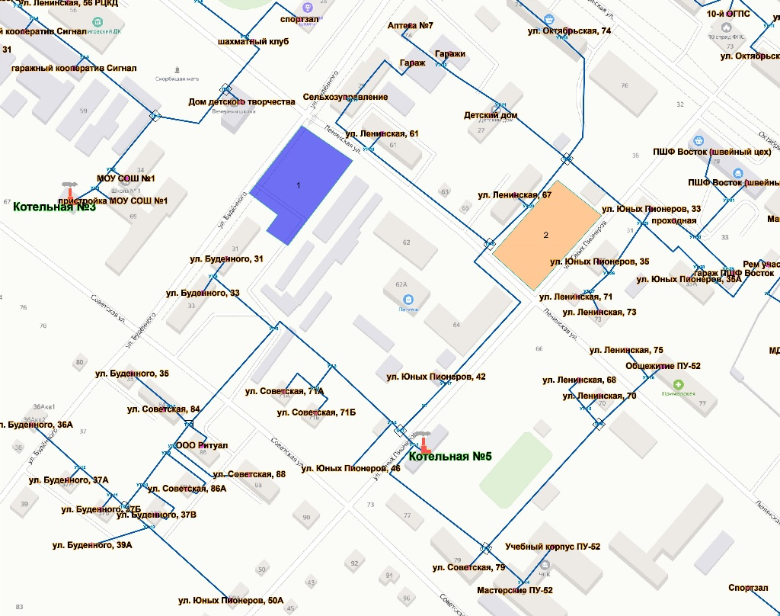
Рисунок 18 – Расположение объектов перспективного строительства
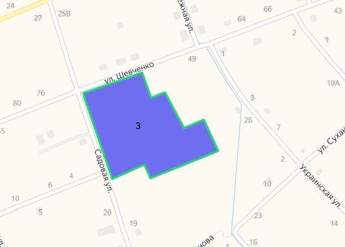
Рисунок 19 – Расположение объектов перспективного строительства

2.3. Прогнозы перспективных удельных расходов тепловой энергии на отопление, вентиляцию и горячее водоснабжение, согласованных с требованиями к энергетической эффективности объектов теплопотребления, устанавливаемых в соответствии с законодательством Российской Федерации для каждого
Требования энергетической эффективности ФЗ №261 от 23.09.2009 года «Об энергосбережении и повышении энергетической эффективности» определяются нормируемым показателем суммарного удельного годового расхода тепловой энергии на отопление, вентиляцию и горячее водоснабжение, уменьшенным по отношению к показателю годового расхода тепловой энергии на отопление, вентиляцию и горячее водоснабжение, соответствующего базовому уровню требований энергетической эффективности:
- на 15 % по отношению к базовому уровню со дня вступления в силу требований энергетической эффективности;
- на 30 % по отношению к базовому уровню с 1 января 2016 года;
- на 40 % по отношению к базовому уровню с 1 января 2020 года.
Вновь строящиеся, проектируемые, реконструируемые или проходящие капитальный ремонт многоквартирные дома должны соответствовать нормируемым уровням суммарного удельного годового расхода тепловой энергии на отопление, вентиляцию и горячее водоснабжение в соответствующих периодах на период до 2020 года согласно таблице 43.
Таблица 43 – Нормируемые уровни суммарного удельного годового расхода тепловой энергии на отопление, вентиляцию и горячее водоснабжение жилых многоквартирных зданий, в том числе на отопление и вентиляцию отдельно, для установления класса энергетической эффективности, кВт·ч/(м²·год)
№ | Наименование удельного показателя | Градусо-сутки ото-пительного периода, | Базовое значение |  | Нормируемое значение, устанавливаемое со дня вступления в силу требований энергетической эффективности |  | Нормируемое значение, устанавливаемое с 01.01.2016 |  | Нормируемое значение, устанавливаемое с 01.01.2020
 |  | °С·сут. | 5 эт. | 12 эт. и выше | 5 эт. | 12 эт. и выше | 5 эт. | 12 эт. и выше | 5 эт. | 12 эт. и выше
1 | Удельное энергопот-ребление на отопление, вентиляцию и горячее водоснабже-ние в жилых многоквартирных зданиях высотой 5-12 этажей | 2000 | 168 | 158 | 142 | 135 | 117 | 112 | 100 | 95
 |  | 4000 | 216 | 196 | 182 | 168 | 150 | 140 | 128 | 118
 |  | 6000 | 264 | 234 | 222 | 201 | 183 | 168 | 156 | 141
 |  | 8000 | 312 | 272 | 262 | 134 | 216 | 196 | 184 | 164
 |  | 10000 | 360 | 310 | 302 | 267 | 249 | 224 | 212 | 187
 |  | 12000 | 408 | 348 | 342 | 300 | 282 | 252 | 240 | 210
2 | В том числе, удельный расход тепловой энергии на отопление и вентиляцию в жилых многоквартирных зданиях высотой 5-12 этажей | 2000 | 48 | 38 | 40 | 33 | 33 | 28 | 28 | 23
 |  | 4000 | 96 | 76 | 80 | 66 | 66 | 56 | 56 | 46
 |  | 6000 | 144 | 114 | 120 | 99 | 99 | 84 | 84 | 69
 |  | 8000 | 192 | 152 | 160 | 132 | 132 | 112 | 112 | 92
 |  | 10000 | 240 | 190 | 200 | 165 | 165 | 140 | 140 | 115
 |  | 12000 | 288 | 228 | 240 | 198 | 198 | 168 | 168 | 138

2.4. Прогнозы приростов объемов потребления тепловой энергии (мощности) и теплоносителя с разделением по видам теплопотребления в каждом расчетном элементе территориального деления и в зоне действия каждого из существующих или предлагаемых для строительства источников тепловой энергии на каждом этапе
Теплоснабжение объектов нового строительства, предлагается осуществлять от действующих источников тепловой энергии.
Теплопотребление объектов нового капитального строительства в зоне действия каждого из существующих и предлагаемых для строительства централизованных источников тепловой энергии на каждом этапе представлено в таблице 44.
Таблица 44 – Теплопотребление объектов нового капитального строительства
№ на карте | Планируемый тип строительства | Кадастровый номер | Площадь, кв. м | Очередность реализации, год | Источник теплоснабжения | Расход тепла, Гкал/час
1 | ФОК | 25:22:020102:4285 | 2291,6 | 2021-2022 | Котельная №5 | 0,1189
2 | Многоквартирный жилой дом | 25:22:020102:3912 | 1115,19 | 2022 | Котельная №5 | 0,0578
3 | Школа на 600 мест в с.Черниговка | 25:22:020102:4304 | 44000 | 2022-2023 | АМК «Школа» | 1,141

2.5. Прогнозы приростов объемов потребления тепловой энергии (мощности) и теплоносителя с разделением по видам теплопотребления в зонах действия индивидуального теплоснабжения на каждом этапе
Зоны действия индивидуального теплоснабжения сельского поселения не планируется присоединять к системе централизованного теплоснабжения.
Теплоснабжение блокированной застройки, малоэтажной и среднеэтажной жилой застройки, а также индивидуальных домов с приусадебными земельными участками принимается децентрализованным – от индивидуальных экологически чистых источников тепла, автономных теплогенераторов. Выбор индивидуальных источников тепловой энергии объясняется малой плотностью расселения и незначительной тепловой нагрузкой.
Децентрализованным теплоснабжением планируется обеспечить все малоэтажные жилые дома (планируемые многоквартирные, существующие и планируемые индивидуальные), а также объекты общественного и производственного назначения, удалённые от сетей централизованного теплоснабжения.

2.6. Прогнозы приростов объемов потребления тепловой энергии (мощности) и теплоносителя объектами, расположенными в производственных зонах, при условии возможных изменений производственных зон и их перепрофилирования и приростов объемов потребления тепловой энергии (мощности) производственными объектами с разделением по видам теплопотребления и по видам теплоносителя (горячая вода и пар) в зоне действия каждого из существующих или предлагаемых для строительства источников тепловой энергии на каждом этапе
Приросты объемов потребления тепловой энергии (мощности) и теплоносителя объектами, расположенными в производственных зонах, настоящей схемой не предусматриваются.

2.7. Перечень объектов теплопотребления, подключенных к тепловым сетям существующих систем теплоснабжения в период, предшествующий актуализации схемы теплоснабжения
За период, предшествующий актуализации схемы теплоснабжения, объектов, подключенных к тепловым сетям существующих систем теплоснабжения, не зафиксировано.

2.8. Актуализированный прогноз перспективной застройки относительно указанного в утвержденной схеме теплоснабжения прогноза перспективной застройки
Настоящей схемой предусматривается прирост строительных фондов в размере 47406,79 м².

Книга 3 «Электронная модель системы теплоснабжения поселения, городского округа (корректировка существующей модели)»

3.1. Существующее положение системы теплоснабжения

3.1.1. Описание расчетных единиц территориального деления, включая административное
Разбивка объектов по территориальному делению в ГИС «Zulu» происходит на основе данных утвержденного генерального плана и карте территориального планирования. По материалам этих данных, в электронной модели объекты теплоснабжения можно разделить на зоны действия административного или территориального деления, в рамках существующего положения и перспективного развития поселения. Разбивка объектов выполнена по населенным пунктам сельского поселения.

3.1.2. Графическое представление существующих объектов системы теплоснабжения с привязкой к топографической основе поселения, городского округа и с полным топологическим описанием связности объектов
Электронная модель схемы теплоснабжения с.п. Черниговское разработана с использованием ГИС «Zulu» и программно-расчетного комплекса «ZuluThermo версия 8.0» (далее - «ZuluThermo 8.0»). Разработчиком данного комплекса является ООО «Политерм» г. Санкт-Петербург, сайт разработчика http://politerm.com.ru/. Электронная модель выполнена с учетом привязки к топографической основе и схеме расположения инженерных коммуникаций.
Анализируя технические и информационные возможности и проведя сравнительный анализ возможностей ГИС, наилучший результат по параметрам точности расчетов, удобству использования ГИС, информационной составляющей, возможностям, предоставленным пользователю и другим показателям, показала ГИС ZuluThermo 8.0.
Пакет ZuluThermo 8.0. позволяет создать расчетную математическую модель сети, выполнить паспортизацию сети, и на основе созданной модели решать информационные задачи, задачи топологического анализа, и выполнять различные теплогидравлические расчеты.
Расчету подлежат тупиковые и кольцевые тепловые сети, в том числе с повысительными насосными станциями и дросселирующими устройствами, работающие от одного или нескольких источников.
Данные для разработки электронной модели схемы теплоснабжения поселения предоставлены ресурсоснабжающей организацией и Администрацией Черниговского района.
В качестве исходных данных для ее разработки использовались:
- проектная и исполнительная документация по источникам тепла, тепловым сетям, данные по вводам к потребителям;
- эксплуатационная документация (фактические температурные графики, гидравлические режимы, данные по присоединенным тепловым нагрузкам и их видам и т.п.);
- данные по видам прокладки и типам применяемых теплоизоляционных конструкций, сроки эксплуатации тепловых сетей.

3.1.3. Паспортизация объектов системы теплоснабжения
Паспортизация объектов системы теплоснабжения осуществлялась на основе предоставленных исходных и расчетных данных.
Паспортизация необходима для диспетчеризации объектов теплоснабжения и ее структурирования в общей цепочке, а именно:
Для источников тепловой энергии:
- номер источника;
- геодезическая отметка, м;
- расчетная температура в подающем трубопроводе, °С;
- расчетная температура холодной воды, °С;
- расчетная температура наружного воздуха, °С;
- расчетный располагаемый напор на выходе из источника, м;
- расчетный напор в обратном трубопроводе на источнике, м;
- режим работы источника;
- максимальный расход на подпитку, т/ч.
Для участков тепловой сети:
- внутренний диаметр подающего и обратного трубопроводов, м;
- шероховатость подающего и обратного трубопроводов, мм;
- коэффициент местного сопротивления подающего и обратного трубопроводов.
Для потребителей тепловой энергии:
- высота здания потребителя (минимальный статический напор), м;
- номер схемы подключения потребителя;
- расчетная тепловая нагрузка систем теплопотребления;
- коэффициент изменения расхода на систему отопления, систему вентиляции и закрытые системы ГВС;
- коэффициент изменения расхода на открытый водоразбор.

3.1.4. Паспортизацию и описание расчетных единиц территориального деления, включая административное
Разбивка объектов по территориальному делению в ГИС «Zulu» происходит на основе данных утвержденного генерального плана и карте территориального планирования. По материалам этих данных, в электронной модели объекты теплоснабжения можно разделить на зоны действия административного или территориального деления, в рамках существующего положения и перспективного развития города, поселения и т.д.
Перед загрузкой слоя в карту семейство файлов слоя уже должно существовать на диске, т.е. слои должны быть предварительно созданы.
В карту можно добавить:
- Векторный слой, растровый объект, группу растровых объектов.
- Слои с серверов, поддерживающих спецификацию WMS (WebMapService).
- Растровый файл (формат *.bmp;*.pcx;*.tif;*.gif;*.jpg);
- Растровые объекты программ OziExplorer и MapInfo.
Режим получения информации используется для просмотра семантической информации по объектам слоя. C помощью запросов можно:
- произвести выборку данных из базы в соответствии с заданными условиями;
- занести одинаковые данные одновременно для группы объектов;
- производить копирование данных из одного поля в другое для группы объектов.
Также выборка данных в «ГИС «Zulu 8.0»» возможна по условию:
- Наименование потребителя (адрес)
- Наименование котельной
- Номер котельной
- Обслуживающая организация
- Коды узлов подключения потребителей
- По любому полю внесенному в базу данных (температура, давление и т.п.).

3.1.5. Графическое представление зон действия существующих систем теплоснабжения (источников тепловой энергии)
Графическое представление зон действия источников тепловой энергии представлено в электронной модели и на рисунках 2-4.

3.1.6. Графическое представление зон действия ресурсоснабжающих организаций
Графическое представление зон действия ресурсоснабжающих организаций представлено в электронной модели и на рисунках 2-4.

3.1.7. Гидравлический расчет существующих тепловых сетей любой степени закольцованности, в том числе гидравлический расчет при совместной работе нескольких источников тепловой энергии на единую тепловую сеть
Модель тепловых сетей с.п. Черниговское в своем расчете имитирует фактический гидравлический режим тепловых сетей с учетом имеющихся закольцовок. Гидравлический расчет тепловых сетей от котельных сельского поселения представлен в Приложении 1.

3.1.8. Расчет балансов тепловой энергии по существующим источникам тепловой энергии
Расчет балансов тепловой энергии по источникам в модели тепловых сетей с.п. Черниговское организован по принципу привязки источника теплоснабжения к конкретному населенному пункту. В результате получается расчет балансов тепловой энергии по источникам тепла и по территориальному признаку. Балансы тепловой энергии по источникам и по территориальному признаку приведены в Главе 4.

3.1.9. Расчет потерь теплоносителя в существующих тепловых сетях
Расчет потерь теплоносителя в существующих тепловых сетях выполнен в программном комплексе Zulu. Результаты расчета представлены в Приложении 1.

3.1.10. Расчет существующих потерь тепловой энергии через изоляцию и с утечками теплоносителя.
Расчет потерь тепловой энергии через изоляцию и с утечками теплоносителя представлен в Приложении 1.

3.1.11. Моделирование всех видов переключений, осуществляемых в тепловых сетях, в том числе переключений тепловых нагрузок между источниками тепловой энергии
Моделирование переключений позволяет отслеживать программой состояние запорно-регулирующей арматуры и насосных агрегатов в базе данных описания тепловой сети. Любое переключение на схеме тепловой сети влечет за собой автоматическое выполнение гидравлического расчета и, таким образом, в любой момент времени пользователь видит тот гидравлический режим, который соответствует текущему состоянию всей совокупности запорно-регулирующей арматуры и насосных агрегатов на схеме тепловой сети.

3.1.12. Расчет показателей надежности существующей системы теплоснабжения
Результаты расчета показателей надежности представлены в Главе 1 Часть 9 и Книге 11.

3.2. Перспектива развития системы теплоснабжения.

3.2.1. Графическое представление зон и объектов перспективного строительства с указанием строительных площадей, объемов и тепловых нагрузок объектов
Графическое представление зон и объектов перспективного строительства с указанием строительных площадей, объемов и тепловых нагрузок объектов представлено в электронной модели.

3.2.2. Графическое представление планируемых к вводу в эксплуатацию источников теплоснабжения и тепловых сетей для обеспечения теплоснабжением объектов перспективного строительства
Графическое представление планируемых к вводу в эксплуатацию источников теплоснабжения и тепловых сетей для обеспечения теплоснабжением объектов перспективного строительства представлено в электронной модели.

3.2.3. Графическое представление перспективных зон действия систем теплоснабжения (источников тепловой энергии)
Графическое представление перспективных зон действия систем теплоснабжения представлено в электронной модели.

3.2.4. Графическое представление перспективных зон действия ресурсоснабжающих организаций
Графическое представление перспективных зон действия ресурсоснабжающих организаций представлено в электронной модели.

3.2.5. Гидравлический расчет тепловых сетей, планируемых к вводу в эксплуатацию или реконструируемых, а также существующих, с учетом подключения перспективной тепловой нагрузки
Гидравлический расчет тепловых сетей, планируемых к вводу в эксплуатацию или реконструируемых, а также существующих, с учетом подключения перспективной тепловой нагрузки представлен в Приложении 1.

3.2.6. Расчет перспективных балансов тепловой энергии по источникам тепловой энергии
Расчет перспективных балансов тепловой энергии по источникам в модели тепловых сетей с.п. Черниговское организован по принципу привязки источника теплоснабжения к конкретному населенному пункту. В результате получается расчет балансов тепловой энергии по источникам тепла и по территориальному признаку. Балансы тепловой энергии по источникам и по территориальному признаку приведены в Книге 4.

3.2.7. Расчет потерь теплоносителя в тепловых сетях, планируемых к вводу в эксплуатацию или реконструируемых, а также существующих, с учетом подключения перспективной тепловой нагрузки
Расчет потерь теплоносителя в тепловых сетях, планируемых к вводу в эксплуатацию или реконструируемых, а также существующих, с учетом подключения перспективной тепловой нагрузки выполнен в программном комплексе Zulu. Результаты расчета представлены в Приложении 1.

3.2.8. Расчет потерь тепловой энергии через изоляцию и с утечками теплоносителя в тепловых сетях, планируемых к вводу в эксплуатацию или реконструируемых, а также существующих, с учетом подключения перспективной тепловой нагрузки
Расчет потерь тепловой энергии через изоляцию и с утечками теплоносителя в тепловых сетях, планируемых к вводу в эксплуатацию или реконструируемых, а также существующих, с учетом подключения перспективной тепловой нагрузки выполнен в программном комплексе Zulu. Результаты расчета представлены в Приложении 1.

3.2.9. Сравнительные пьезометрические графики для разработки и анализа сценариев перспективного развития тепловых сетей
Сравнительные пьезометрические графики отображают графики давлений в тепловой сети рассчитанные в двух ситуациях:
- существующий гидравлический режим;
- перспективный гидравлический режим.
Данный инструментарий реализован в модели тепловых сетей с.п. Черниговское и является удобным средством анализа.
Пьезометрические графики котельных представлены в:
Приложении 2 – существующие потребители;
Приложении 3 – при подключении перспективных потребителей.

3.2.10. Групповые изменения характеристик объектов (участков тепловых сетей, потребителей) по заданным критериям с целью моделирования различных перспективных вариантов схем теплоснабжения
Групповые изменения характеристик объектов применяются для различных целей и задач гидравлического моделирования, но их основное предназначение - калибровка расчетной гидравлической модели тепловой сети. Трубопроводы реальной тепловой сети всегда имеют физические характеристики, отличающиеся от проектных, в силу происходящих во времени изменений - коррозии и выпадения отложений, отражающихся на изменении эквивалентной шероховатости и уменьшении внутреннего диаметра вследствие зарастания. Эти изменения влияют на гидравлические сопротивления участков трубопроводов. Измерить действительные значения шероховатостей и внутренних диаметров участков действующей тепловой сети не представляется возможным, поскольку это потребовало бы массового вскрытия трубопроводов. Соответственно групповые изменения характеристик объектов (участков тепловых сетей, потребителей) позволяют разработать приближенную к реальности модель схемы теплоснабжения муниципального образования.

Книга 4 «Существующие и перспективные балансы тепловой мощности источников тепловой энергии и тепловой нагрузки потребителей»

4.1. Балансы существующей на базовый период схемы теплоснабжения (актуализации схемы теплоснабжения) тепловой мощности и перспективной тепловой нагрузки в каждой из зон действия источников тепловой энергии с определением резервов (дефицитов) существующей располагаемой тепловой мощности источников тепловой энергии, устанавливаемых на основании величины расчетной тепловой нагрузки, а в ценовых зонах теплоснабжения - балансы существующей на базовый период схемы теплоснабжения (актуализации схемы теплоснабжения) тепловой мощности и перспективной тепловой нагрузки в каждой системе теплоснабжения с указанием сведений о значениях существующей и перспективной тепловой мощности источников тепловой энергии, находящихся в государственной или муниципальной собственности и являющихся объектами концессионных соглашений или договоров аренды
Балансы тепловой энергии (мощности) и перспективной тепловой нагрузки в каждой из выделенных зон действия источников тепловой энергии с определением резервов (дефицитов) существующей располагаемой тепловой мощности источников тепловой энергии в период 2019 - 2029 гг. представлены в таблице 45.
Таблица 45 – Балансы тепловой мощности и присоединенной тепловой нагрузки, Гкал/ч
Наименование источника теплоснабжения, период | Установленная мощность | Располагаемая мощность котельной | СН котельной | Потери в сетях | Тепловая нагрузка |  |  |  |  | Резерв (+)/Дефицит (-)
 |  |  |  |  | отопление | вентиляция | ГВС |  | Всего
Kотельная №2
2019 | 7,3 | 4,608 | 0,0488 | 0,2198 | 2,177 |  |  |  | 2,177 | 2,1624
2020 | 7,3 | 4,608 | 0,0488 | 0,2198 | 2,177 |  |  |  | 2,177 | 2,1624
2021 | 7,3 | 4,608 | 0,0488 | 0,2198 | 2,177 |  |  |  | 2,177 | 2,1624
2022 | 7,3 | 4,608 | 0,0488 | 0,2198 | 2,177 |  |  |  | 2,177 | 2,1624
2023 | 7,3 | 4,608 | 0,0488 | 0,1978 | 2,177 |  |  |  | 2,177 | 2,1844
2024 | 7,3 | 4,608 | 0,0488 | 0,1780 | 2,177 |  |  |  | 2,177 | 2,2042
2025-2029 | 7,3 | 4,608 | 0,0488 | 0,1602 | 2,177 |  |  |  | 2,177 | 2,2220
Котельная №3
2019 | 3,6 | 2,232 | 0,0191 | 0,0814 | 0,875 |  |  |  | 0,875 | 1,2565
2020 | 3,6 | 2,232 | 0,0191 | 0,0814 | 0,875 |  |  |  | 0,875 | 1,2565
2021 | 3,6 | 2,232 | 0,0191 | 0,0814 | 0,875 |  |  |  | 0,875 | 1,2565
2022 | 3,6 | 2,232 | 0,0191 | 0,0814 | 0,875 |  |  |  | 0,875 | 1,2565
2023 | 3,6 | 2,232 | 0,0191 | 0,0733 | 0,875 |  |  |  | 0,875 | 1,2646
2024 | 3,6 | 2,232 | 0,0191 | 0,0659 | 0,875 |  |  |  | 0,875 | 1,2720
2025-2029 | 3,6 | 3,6 | 0,0191 | 0,0593 | 0,875 |  |  |  | 0,875 | 2,6466
Котельная №4
2019 | 7,2 | 5,49 | 0,0581 | 2,1061 | 3,135 |  |  |  | 3,135 | 0,1908
2020 | 7,2 | 5,49 | 0,0581 | 2,1061 | 3,135 |  |  |  | 3,135 | 0,1908
2021 | 7,2 | 5,49 | 0,0581 | 2,1061 | 3,135 |  |  |  | 3,135 | 0,1908
2022 | 7,2 | 5,49 | 0,0581 | 2,1061 | 3,135 |  |  |  | 3,135 | 0,1908
2023 | 7,2 | 5,49 | 0,0581 | 1,8955 | 3,135 |  |  |  | 3,135 | 0,4014
2024 | 7,2 | 5,49 | 0,0581 | 1,7059 | 3,135 |  |  |  | 3,135 | 0,5910
2025-2029 | 7,2 | 5,49 | 0,0581 | 1,5353 | 3,135 |  |  |  | 3,135 | 0,7616
Котельная №5
2019 | 5,4 | 3,69 | 0,0556 | 0,2754 | 2,557 |  |  |  | 2,557 | 0,802
2020 | 5,4 | 3,69 | 0,0556 | 0,2754 | 2,557 |  |  |  | 2,557 | 0,802
2021 | 5,4 | 3,69 | 0,0556 | 0,2754 | 2,557 |  |  |  | 2,557 | 0,802
2022 | 5,4 | 3,69 | 0,0556 | 0,2754 | 2,734 |  |  |  | 2,734 | 0,6253
2023 | 5,4 | 3,69 | 0,0556 | 0,2479 | 2,734 |  |  |  | 2,734 | 0,6528
2024 | 5,4 | 3,69 | 0,0556 | 0,2231 | 2,734 |  |  |  | 2,734 | 0,6776
2025-2029 | 5,4 | 5,4 | 0,0556 | 0,2008 | 2,734 |  |  |  | 2,734 | 2,4099
Котельная №6
2019 | 7,56 | 5,0976 | 0,0497 | 0,1502 | 2,167 |  |  |  | 2,167 | 2,7307
2020 | 7,56 | 5,0976 | 0,0497 | 0,1502 | 2,167 |  |  |  | 2,167 | 2,7307
2021 | 7,56 | 5,0976 | 0,0497 | 0,1502 | 2,167 |  |  |  | 2,167 | 2,7307
2022 | 7,56 | 5,0976 | 0,0497 | 0,1502 | 2,167 |  |  |  | 2,167 | 2,7307
2023 | 7,56 | 5,0976 | 0,0497 | 0,1352 | 2,167 |  |  |  | 2,167 | 2,7457
2024 | 7,56 | 5,0976 | 0,0497 | 0,1217 | 2,167 |  |  |  | 2,167 | 2,7592
2025-2029 | 7,56 | 5,0976 | 0,0497 | 0,1095 | 2,167 |  |  |  | 2,167 | 2,7714
Котельная №7
2019 | 2,8 | 1,736 | 0,029 | 0,1304 | 1,287 |  |  |  | 1,287 | 0,2896
2020 | 2,8 | 1,736 | 0,029 | 0,1304 | 1,287 |  |  |  | 1,287 | 0,2896
2021 | 2,8 | 1,736 | 0,029 | 0,1304 | 1,287 |  |  |  | 1,287 | 0,2896
2022 | 2,8 | 1,736 | 0,029 | 0,1304 | 1,287 |  |  |  | 1,287 | 0,2896
2023 | 2,8 | 1,736 | 0,029 | 0,1174 | 1,287 |  |  |  | 1,287 | 0,3026
2024 | 2,8 | 1,736 | 0,029 | 0,1056 | 1,287 |  |  |  | 1,287 | 0,3144
2025-2029 | 2,8 | 1,736 | 0,029 | 0,0951 | 1,287 |  |  |  | 1,287 | 0,3249
Котельная №8
2019 | 3,6 | 2,232 | 0,0154 | 0,1037 | 0,589 |  |  |  | 0,589 | 1,5239
2020 | 3,6 | 2,232 | 0,0154 | 0,1037 | 0,589 |  |  |  | 0,589 | 1,5239
2021 | 3,6 | 2,232 | 0,0154 | 0,1037 | 0,589 |  |  |  | 0,589 | 1,5239
2022 | 3,6 | 2,232 | 0,0154 | 0,1037 | 0,589 |  |  |  | 0,589 | 1,5239
2023 | 3,6 | 2,232 | 0,0154 | 0,0933 | 0,589 |  |  |  | 0,589 | 1,5343
2024 | 3,6 | 2,232 | 0,0154 | 0,0840 | 0,589 |  |  |  | 0,589 | 1,5436
2025-2029 | 3,6 | 3,6 | 0,0154 | 0,0756 | 0,589 |  |  |  | 0,589 | 2,9200
Котельная №10
2019 | 0,6 | 0,372 | 0,0078 | 0,0399 | 0,313 |  |  |  | 0,313 | 0,0113
2020 | 0,6 | 0,372 | 0,0078 | 0,0399 | 0,313 |  |  |  | 0,313 | 0,0113
2021 | 0,6 | 0,372 | 0,0078 | 0,0399 | 0,313 |  |  |  | 0,313 | 0,0113
2022 | 0,6 | 0,372 | 0,0078 | 0,0399 | 0,313 |  |  |  | 0,313 | 0,0113
2023 | 0,6 | 0,372 | 0,0078 | 0,0359 | 0,313 |  |  |  | 0,313 | 0,0153
2024 | 0,6 | 0,372 | 0,0078 | 0,0323 | 0,313 |  |  |  | 0,313 | 0,0189
2025-2029 | 0,6 | 0,372 | 0,0078 | 0,0291 | 0,313 |  |  |  | 0,313 | 0,0221
Котельная №11
2019 | 1,02 | 0,6222 | 0,009 | 0,0329 | 0,352 |  |  |  | 0,352 | 0,2283
2020 | 1,02 | 0,6222 | 0,009 | 0,0329 | 0,352 |  |  |  | 0,352 | 0,2283
2021 | 1,02 | 0,6222 | 0,009 | 0,0329 | 0,352 |  |  |  | 0,352 | 0,2283
2022 | 1,02 | 0,6222 | 0,009 | 0,0329 | 0,352 |  |  |  | 0,352 | 0,2283
2023 | 1,02 | 0,6222 | 0,009 | 0,0296 | 0,352 |  |  |  | 0,352 | 0,2316
2024 | 1,02 | 0,6222 | 0,009 | 0,0266 | 0,352 |  |  |  | 0,352 | 0,2346
2025-2029 | 1,02 | 1,02 | 0,009 | 0,0240 | 0,352 |  |  |  | 0,352 | 0,6350
Котельная №12
2019 | 1,2 | 0,744 | 0,0076 | 0,0286 | 0,201 |  |  |  | 0,201 | 0,5068
2020 | 1,2 | 0,744 | 0,0076 | 0,0286 | 0,201 |  |  |  | 0,201 | 0,5068
2021 | 1,2 | 0,744 | 0,0076 | 0,0286 | 0,201 |  |  |  | 0,201 | 0,5068
2022 | 1,2 | 0,744 | 0,0076 | 0,0286 | 0,201 |  |  |  | 0,201 | 0,5068
2023 | 1,2 | 0,744 | 0,0076 | 0,0257 | 0,201 |  |  |  | 0,201 | 0,5097
2024 | 1,2 | 0,744 | 0,0076 | 0,0232 | 0,201 |  |  |  | 0,201 | 0,5122
2025-2029 | 1,2 | 0,744 | 0,0076 | 0,0208 | 0,201 |  |  |  | 0,201 | 0,5146
Котельная №17
2019 | 3,6 | 2,232 | 0,0265 | 0,0973 | 1,2 |  |  |  | 1,2 | 0,9082
2020 | 3,6 | 2,232 | 0,0265 | 0,0973 | 1,2 |  |  |  | 1,2 | 0,9082
2021 | 3,6 | 2,232 | 0,0265 | 0,0973 | 1,2 |  |  |  | 1,2 | 0,9082
2022 | 3,6 | 2,232 | 0,0265 | 0,0973 | 1,2 |  |  |  | 1,2 | 0,9082
2023 | 3,6 | 2,232 | 0,0265 | 0,0876 | 1,2 |  |  |  | 1,2 | 0,91793
2024 | 3,6 | 2,232 | 0,0265 | 0,0788 | 1,2 |  |  |  | 1,2 | 0,9267
2025-2029 | 3,6 | 3,6 | 0,0265 | 0,0709 | 1,2 |  |  |  | 1,2 | 2,3026
Котельная №23
2019 | 0,8 | 0,496 | 0,0128 | 0,0987 | 0,507 |  |  |  | 0,507 | -0,1225
2020 | 0,8 | 0,496 | 0,0128 | 0,0987 | 0,507 |  |  |  | 0,507 | -0,1225
2021 | 0,8 | 0,496 | 0,0128 | 0,0987 | 0,507 |  |  |  | 0,507 | -0,1225
2022 | 0,8 | 0,496 | 0,0128 | 0,0987 | 0,507 |  |  |  | 0,507 | -0,1225
2023 | 0,8 | 0,8 | 0,0128 | 0,0888 | 0,507 |  |  |  | 0,507 | 0,1914
2024 | 0,8 | 0,8 | 0,0128 | 0,0799 | 0,507 |  |  |  | 0,507 | 0,2003
2025-2029 | 0,8 | 0,8 | 0,0128 | 0,0720 | 0,507 |  |  |  | 0,507 | 0,2082
Котельная База
2019 | 0,6 | 0,6 | 0,0012 | 0,0072 | 0,052 | 0 |  | 0 | 0,052 | 0,5396
2020 | 0,6 | 0,6 | 0,0012 | 0,0072 | 0,052 | 0 |  | 0 | 0,052 | 0,5396
2021 | 0,6 | 0,6 | 0,0012 | 0,0072 | 0,052 | 0 |  | 0 | 0,052 | 0,5396
2022 | 0,6 | 0,6 | 0,0012 | 0,0072 | 0,052 | 0 |  | 0 | 0,052 | 0,5396
2023 | 0,6 | 0,6 | 0,0012 | 0,0065 | 0,052 | 0 |  | 0 | 0,052 | 0,5403
2024 | 0,6 | 0,6 | 0,0012 | 0,0058 | 0,052 | 0 |  | 0 | 0,052 | 0,5410
2025-2029 | 0,6 | 0,6 | 0,0012 | 0,0058 | 0,052 | 0 |  | 0 | 0,052 | 0,5410
АМК Школа
2019 | 0 | 0 | 0 | 0 | 0 | 0 |  | 0 | 0 | 0
2020 | 0 | 0 | 0 | 0 | 0 | 0 |  | 0 | 0 | 0
2021 | 0 | 0 | 0 | 0 | 0 | 0 |  | 0 | 0 | 0
2022 | 0 | 0 | 0 | 0 | 0 | 0 |  | 0 | 0 | 0
2023 | 1,2 | 1,2 | 0 | 0 | 1,141 | 0 |  | 0 | 1,141 | 0,059
2024 | 1,2 | 1,2 | 0 | 0 | 1,141 | 0 |  | 0 | 1,141 | 0,059
2025-2029 | 1,2 | 1,2 | 0 | 0 | 1,141 | 0 |  | 0 | 1,141 | 0,059

4.2. Гидравлический расчет передачи теплоносителя для каждого магистрального вывода с целью определения возможности (невозможности) обеспечения тепловой энергией существующих и перспективных потребителей, присоединенных к тепловой сети от каждого источника тепловой энергии
Гидравлический расчет выполнен в программном комплексе Zulu. Результаты расчета представлены в Приложении 1. Анализ результатов расчета показывает, что существующие сети обеспечивают тепловой энергией потребителей в необходимых параметрах.

4.3. Существующие и перспективные значения установленной тепловой мощности, технических ограничений на использование установленной тепловой мощности, значения располагаемой мощности, тепловой мощности нетто источников тепловой энергии, существующие и перспективные значения затрат тепловой мощности на собственные нужды, тепловых потерь в тепловых сетях, резервов и дефицитов тепловой мощности нетто на каждом этапе
Существующие и перспективные значения установленной тепловой мощности, технических ограничений на использование установленной тепловой мощности, значения располагаемой мощности, тепловой мощности нетто источников тепловой энергии, существующие и перспективные значения затрат тепловой мощности на собственные нужды, тепловых потерь в тепловых сетях, резервов и дефицитов тепловой мощности нетто на каждом этапе представлены в таблице 45.

4.4. Выводы о резервах (дефицитах) существующей системы теплоснабжения при обеспечении перспективной тепловой нагрузки потребителей
Балансы источников тепловой энергии и перспективной тепловой нагрузки свидетельствуют о том, что при подключении перспективных абонентов, мощности существующих котельных на начальном этапе достаточно для покрытия тепловых нагрузок, кроме котельной №23. Настоящей схемой предусматривается реконструкция котельной №23 с целью устранения существующего дефицита мощности.

4.5. Описание изменений существующих и перспективных балансов тепловой мощности источников тепловой энергии и тепловой нагрузки потребителей для каждой системы теплоснабжения за период, предшествующий актуализации схемы теплоснабжения
Настоящей схемой суммарная установленная мощность существующих и планируемых источников централизованного теплоснабжения на расчетный срок составляет 46,48 Гкал/ч, суммарная подключенная нагрузка – 16,73 Гкал/ч; в ранее разработанной схеме суммарная установленная мощность существующих и планируемых источников централизованного теплоснабжения на расчетный срок составляет 46,2 Гкал/ч, суммарная подключенная нагрузка – 15,67 Гкал/ч.

Книга 5 «Мастер-план развития систем теплоснабжения сельского поселения»

5.1. Описание вариантов (не менее трех) перспективного развития системы теплоснабжения (в случае их изменения относительно ранее принятого варианта развития систем теплоснабжения в утвержденной в установленном порядке схеме теплоснабжения), в том числе учитывающих вопросы развития существующих систем теплоснабжения, перевода нагрузок, перевода на иные виды топлива, децентрализацию систем теплоснабжения)
Для повышения эффективности работы централизованной системы теплоснабжения в составе настоящей Схемы рассматриваются следующие варианты ее развития:
- вариант 1: проекты по реконструкции котельных и тепловых сетей не будут реализовываться (соответственно будет происходить износ системы теплоснабжения и как следствие будут ухудшаться показатели ее работы);
- вариант 2: проекты по реконструкции котельных и тепловых сетей будут реализовываться, в соответствии с предлагаемыми мероприятиями и сроками (без включения инвестиций в тариф);
- вариант 3: проекты по реконструкции котельных и тепловых сетей будут реализовываться, в соответствии с предлагаемыми мероприятиями и сроками (с включением инвестиций в тариф).

5.2. Технико-экономическое сравнение вариантов перспективного развития системы теплоснабжения
Сравнение вариантов перспективного развития систем теплоснабжения представлено в таблице 46.
Таблица 46 – Варианты перспективного развития систем теплоснабжения
Варианты перспективного развития систем теплоснабжения | Установленная мощность котельных, Гкал/ч | Объем выработанной тепловой энергии за год, Гкал/год | Прогнозный средневзвешенный тариф на тепловую энергию на 2029 год, руб./Гкал | Примечание
КГУП «Примтеплоэнерго»
Вариант 1 | 45,28 | 44631 | 8580 | Избыточная тепловая мощность, объем выработанной тепловой энергии высокий из-за низкого КПД и высоких потерь в сетях. Высокая себестоимость из-за нерациональных эксплуатационных издержек.
Вариант 2 | 46,48 | 39993 | 6914 | -
Вариант 3 | 46,48 | 39993 | 7467 | -

5.3. Обоснование выбора приоритетного варианта перспективного развития систем теплоснабжения поселения, городского округа, города федерального значения на основе анализа ценовых (тарифных) последствий для потребителей, а в ценовых зонах теплоснабжения - на основе анализа ценовых (тарифных) последствий для потребителей, возникших при осуществлении регулируемых видов деятельности, и индикаторов развития систем теплоснабжения поселения, городского округа, города федерального значения
В настоящей Схеме теплоснабжения рекомендуется вариант 2, в соответствии с которым предлагается реконструкция котельных и тепловых сетей. Прогнозный тариф на тепловую энергию при реализации предлагаемых мероприятий окажется ниже, чем без реализации мероприятий.

5.4. Описание изменений в мастер-плане развития системы теплоснабжения за период, предшествующий актуализации схемы теплоснабжения
Изменения в мастер-плане развития системы теплоснабжения за период, предшествующий актуализации схемы теплоснабжения отсутствуют, в ранее разработанной схеме теплоснабжения мастер-план развития системы теплоснабжения отсутствовал.

Книга 6 «Существующие и перспективные балансы производительности водоподготовительных установок и максимального потребления теплоносителя теплопотребляющими установками потребителей, в том числе в аварийных режимах»

6.1. Расчетная величина нормативных потерь теплоносителя в тепловых сетях в зонах действия источников тепловой энергии
Теплоноситель в системе теплоснабжения котельной, предназначен как для передачи теплоты (теплоносителя), так и для восполнения утечек теплоносителя, за счет подпитки тепловой сети.
При эксплуатации тепловых сетей утечка теплоносителя не должна превышать норму, которая составляет 0,25% среднегодового объема воды в тепловой сети и присоединенных к ней системах теплопотребления в час.
Для систем теплоснабжения должна предусматриваться дополнительно аварийная подпитка химически не обработанной и недеаэрированной водой, расход которой принимается в количестве 2% объема воды в трубопроводах тепловых сетей и присоединенных к ним системах отопления, вентиляции.
Выполнен расчет нормативной и аварийной подпитки тепловых сетей котельными с.п. Черниговское. Расчетные балансы производительности водоподготовительных установок (далее ВПУ) и подпитки тепловых сетей на период 2019 – 2029 гг. представлены в таблице 47.
Таблица 47 – Расчетные балансы ВПУ и подпитки тепловых сетей на период 2019 – 2029 гг.
Наименование источника теплоснабжения, период | Объем системы, м³ | Нормативный объем подпитки тепловых сетей, м³/ч | Аварийный объем подпитки тепловых сетей, м³/ч | Производительность ВПУ, м³/ч
Kотельная №2
2019 | 76 | 0,57 | 1,52 | -
2020 | 76 | 0,57 | 1,52 | -
2021 | 76 | 0,57 | 1,52 | -
2022 | 76 | 0,57 | 1,52 | -
2023 | 76 | 0,57 | 1,52 | -
2024 | 76 | 0,57 | 1,52 | -
2025-2029 | 76 | 0,57 | 1,52 | -
Котельная №3
2019 | 31 | 0,23 | 0,61 | -
2020 | 31 | 0,23 | 0,61 | -
2021 | 31 | 0,23 | 0,61 | -
2022 | 31 | 0,23 | 0,61 | -
2023 | 31 | 0,23 | 0,61 | -
2024 | 31 | 0,23 | 0,61 | -
2025-2029 | 31 | 0,23 | 0,61 | -
Котельная №4
2019 | 109 | 0,82 | 2,19 | -
2020 | 109 | 0,82 | 2,19 | -
2021 | 109 | 0,82 | 2,19 | -
2022 | 109 | 0,82 | 2,19 | -
2023 | 109 | 0,82 | 2,19 | -
2024 | 109 | 0,82 | 2,19 | -
2025-2029 | 109 | 0,82 | 2,19 | -
Котельная №5
2019 | 89 | 0,67 | 1,78 | -
2020 | 89 | 0,67 | 1,78 | -
2021 | 89 | 0,67 | 1,78 | -
2022 | 95 | 0,72 | 1,91 | -
2023 | 95 | 0,72 | 1,91 | -
2024 | 95 | 0,72 | 1,91 | -
2025-2029 | 95 | 0,72 | 1,91 | -
Котельная №6
2019 | 76 | 0,57 | 1,51 | -
2020 | 76 | 0,57 | 1,51 | -
2021 | 76 | 0,57 | 1,51 | -
2022 | 76 | 0,57 | 1,51 | -
2023 | 76 | 0,57 | 1,51 | -
2024 | 76 | 0,57 | 1,51 | -
2025-2029 | 76 | 0,57 | 1,51 | -
Котельная №7
2019 | 45 | 0,34 | 0,90 | -
2020 | 45 | 0,34 | 0,90 | -
2021 | 45 | 0,34 | 0,90 | -
2022 | 45 | 0,34 | 0,90 | -
2023 | 45 | 0,34 | 0,90 | -
2024 | 45 | 0,34 | 0,90 | -
2025-2029 | 45 | 0,34 | 0,90 | -
Котельная №8
2019 | 21 | 0,15 | 0,41 | -
2020 | 21 | 0,15 | 0,41 | -
2021 | 21 | 0,15 | 0,41 | -
2022 | 21 | 0,15 | 0,41 | -
2023 | 21 | 0,15 | 0,41 | -
2024 | 21 | 0,15 | 0,41 | -
2025-2029 | 21 | 0,15 | 0,41 | -
Котельная №10
2019 | 11 | 0,08 | 0,22 | -
2020 | 11 | 0,08 | 0,22 | -
2021 | 11 | 0,08 | 0,22 | -
2022 | 11 | 0,08 | 0,22 | -
2023 | 11 | 0,08 | 0,22 | -
2024 | 11 | 0,08 | 0,22 | -
2025-2029 | 11 | 0,08 | 0,22 | -
Котельная №11
2019 | 12 | 0,09 | 0,25 | -
2020 | 12 | 0,09 | 0,25 | -
2021 | 12 | 0,09 | 0,25 | -
2022 | 12 | 0,09 | 0,25 | -
2023 | 12 | 0,09 | 0,25 | -
2024 | 12 | 0,09 | 0,25 | -
2025-2029 | 12 | 0,09 | 0,25 | -
Котельная №12
2019 | 7 | 0,05 | 0,14 | -
2020 | 7 | 0,05 | 0,14 | -
2021 | 7 | 0,05 | 0,14 | -
2022 | 7 | 0,05 | 0,14 | -
2023 | 7 | 0,05 | 0,14 | -
2024 | 7 | 0,05 | 0,14 | -
2025-2029 | 7 | 0,05 | 0,14 | -
Котельная №17
2019 | 42 | 0,31 | 0,84 | -
2020 | 42 | 0,31 | 0,84 | -
2021 | 42 | 0,31 | 0,84 | -
2022 | 42 | 0,31 | 0,84 | -
2023 | 42 | 0,31 | 0,84 | -
2024 | 42 | 0,31 | 0,84 | -
2025-2029 | 42 | 0,31 | 0,84 | -
Котельная №23
2019 | 18 | 0,13 | 0,35 | -
2020 | 18 | 0,13 | 0,35 | -
2021 | 18 | 0,13 | 0,35 | -
2022 | 18 | 0,13 | 0,35 | -
2023 | 18 | 0,13 | 0,35 | -
2024 | 18 | 0,13 | 0,35 | -
2025-2029 | 18 | 0,13 | 0,35 | -
Котельная База
2019 | 2 | 0,01 | 0,04 | -
2020 | 2 | 0,01 | 0,04 | -
2021 | 2 | 0,01 | 0,04 | -
2022 | 2 | 0,01 | 0,04 | -
2023 | 2 | 0,01 | 0,04 | -
2024 | 2 | 0,01 | 0,04 | -
2025-2029 | 2 | 0,01 | 0,04 | -
АМК Школа
2019 | 0 | 0,00 | 0,00 | -
2020 | 0 | 0,00 | 0,00 | -
2021 | 0 | 0,00 | 0,00 | -
2022 | 0 | 0,00 | 0,00 | -
2023 | 40 | 0,30 | 0,80 | 1
2024 | 40 | 0,30 | 0,80 | 1
2025-2029 | 40 | 0,30 | 0,80 | 1

6.2. Максимальный и среднечасовой расход теплоносителя (расход сетевой воды) на горячее водоснабжение потребителей с использованием открытой системы теплоснабжения в зоне действия каждого источника тепловой энергии, рассчитываемый с учетом прогнозных сроков перевода потребителей, подключенных к открытой системе теплоснабжения (горячего водоснабжения), на закрытую систему горячего водоснабжения
В системах централизованного теплоснабжения с.п. Черниговское горячее водоснобжение не предусмотрено.

6.3. Сведения о наличии баков-аккумуляторов
Существующие источники тепловой энергии оборудованы емкостями, способными обеспечить нехватку теплоносителя в часы максимального потребления.

6.4. Нормативный и фактический (для эксплуатационного и аварийного режимов) часовой расход подпиточной воды в зоне действия источников тепловой энергии
Нормативный и фактический (для эксплуатационного и аварийного режимов) часовой расход подпиточной воды в зоне действия источников тепловой энергии представлен в таблице 47.

6.5. Существующий и перспективный баланс производительности водоподготовительных установок и потерь теплоносителя с учетом развития системы теплоснабжения
Существующий и перспективный баланс производительности водоподготовительных установок и потерь теплоносителя с учетом развития системы теплоснабжения представлен в таблице 48.
Таблица 48 – Существующий и перспективный баланс производительности водоподготовительных установок
Наименование источника теплоснабжения, период | Нормативный объем подпитки тепловых сетей, м³/ч | Производительность ВПУ, м³/ч | Резерв(+)/ дефицит (-) ВПУ
 |  |  | м³/ч | %
Kотельная №2
2019 | 0,57 | - | - | -
2020 | 0,57 | - | - | -
2021 | 0,57 | - | - | -
2022 | 0,57 | - | - | -
2023 | 0,57 | - | - | -
2024 | 0,57 | - | - | -
2025-2029 | 0,57 | - | - | -
Котельная №3
2019 | 0,23 | - | - | -
2020 | 0,23 | - | - | -
2021 | 0,23 | - | - | -
2022 | 0,23 | - | - | -
2023 | 0,23 | - | - | -
2024 | 0,23 | - | - | -
2025-2029 | 0,23 | - | - | -
Котельная №4
2019 | 0,82 | - | - | -
2020 | 0,82 | - | - | -
2021 | 0,82 | - | - | -
2022 | 0,82 | - | - | -
2023 | 0,82 | - | - | -
2024 | 0,82 | - | - | -
2025-2029 | 0,82 | - | - | -
Котельная №5
2019 | 0,67 | - | - | -
2020 | 0,67 | - | - | -
2021 | 0,67 | - | - | -
2022 | 0,72 | - | - | -
2023 | 0,72 | - | - | -
2024 | 0,72 | - | - | -
2025-2029 | 0,72 | - | - | -
Котельная №6
2019 | 0,57 | - | - | -
2020 | 0,57 | - | - | -
2021 | 0,57 | - | - | -
2022 | 0,57 | - | - | -
2023 | 0,57 | - | - | -
2024 | 0,57 | - | - | -
2025-2029 | 0,57 | - | - | -
Котельная №7
2019 | 0,34 | - | - | -
2020 | 0,34 | - | - | -
2021 | 0,34 | - | - | -
2022 | 0,34 | - | - | -
2023 | 0,34 | - | - | -
2024 | 0,34 | - | - | -
2025-2029 | 0,34 | - | - | -
Котельная №8
2019 | 0,15 | - | - | -
2020 | 0,15 | - | - | -
2021 | 0,15 | - | - | -
2022 | 0,15 | - | - | -
2023 | 0,15 | - | - | -
2024 | 0,15 | - | - | -
2025-2029 | 0,15 | - | - | -
Котельная №10
2019 | 0,08 | - | - | -
2020 | 0,08 | - | - | -
2021 | 0,08 | - | - | -
2022 | 0,08 | - | - | -
2023 | 0,08 | - | - | -
2024 | 0,08 | - | - | -
2025-2029 | 0,08 | - | - | -
Котельная №11
2019 | 0,09 | - | - | -
2020 | 0,09 | - | - | -
2021 | 0,09 | - | - | -
2022 | 0,09 | - | - | -
2023 | 0,09 | - | - | -
2024 | 0,09 | - | - | -
2025-2029 | 0,09 | - | - | -
Котельная №12
2019 | 0,05 | - | - | -
2020 | 0,05 | - | - | -
2021 | 0,05 | - | - | -
2022 | 0,05 | - | - | -
2023 | 0,05 | - | - | -
2024 | 0,05 | - | - | -
2025-2029 | 0,05 | - | - | -
Котельная №17
2019 | 0,31 | - | - | -
2020 | 0,31 | - | - | -
2021 | 0,31 | - | - | -
2022 | 0,31 | - | - | -
2023 | 0,31 | - | - | -
2024 | 0,31 | - | - | -
2025-2029 | 0,31 | - | - | -
Котельная №23
2019 | 0,13 | - | - | -
2020 | 0,13 | - | - | -
2021 | 0,13 | - | - | -
2022 | 0,13 | - | - | -
2023 | 0,13 | - | - | -
2024 | 0,13 | - | - | -
2025-2029 | 0,13 | - | - | -
Котельная База
2019 | 0,01 | - | - | -
2020 | 0,01 | - | - | -
2021 | 0,01 | - | - | -
2022 | 0,01 | - | - | -
2023 | 0,01 | - | - | -
2024 | 0,01 | - | - | -
2025-2029 | 0,01 | - | - | -
АМК Школа
2019 | 0,00 | - | - | -
2020 | 0,00 | - | - | -
2021 | 0,00 | - | - | -
2022 | 0,00 | - | - | -
2023 | 0,30 | 1 | 0,70 | 70,1
2024 | 0,30 | 1 | 0,70 | 70,1
2025-2029 | 0,30 | 1 | 0,70 | 70,1
Водоподготовительное оборудование на котельных с.п. Черниговское не предусмотрено.

6.6. Описание изменений в существующих и перспективных балансах производительности водоподготовительных установок и максимального потребления теплоносителя теплопотребляющими установками потребителей, в том числе в аварийных режимах, за период, предшествующий актуализации схемы теплоснабжения
Изменений в существующих и перспективных балансах производительности водоподготовительных установок и максимального потребления теплоносителя теплопотребляющими установками потребителей, в том числе в аварийных режимах, за период, предшествующий актуализации схемы теплоснабжения не зафиксировано.

Книга 7 «Предложения по строительству, реконструкции и техническому перевооружению и (или) модернизации источников тепловой энергии»
На сегодняшний день на территории с.п. Черниговское действуют централизованные и автономные системы теплоснабжения от муниципальных и частных источников. Централизованное теплоснабжение осуществляется от локальных отопительных котельных через двухтрубные тепловые сети. В качестве теплоносителя используется вода. Подобная схема теплоснабжения соответствует требованиям статьи 29 Федерального закона от 27.07.2010 г. № 190-ФЗ «О теплоснабжении».
Многие установленные котлы выработали свой ресурс и требуют капитального ремонта и модернизации. Используемое в котельных насосное оборудование также имеет значительный износ, приводящий к ухудшению энергетических характеристик насосов (снижению напора и КПД) и увеличению потребляемой электроэнергии.
На период до 2029 г., на основании перечня строительства объектов с.п. Черниговское планируется подключение новых абонентов.
С целью повышения надежности и эффективности работы системы теплоснабжения, а также покрытия перспективных тепловых нагрузок в с.п. Черниговское настоящей Схемой предлагаются мероприятия по источникам теплоснабжения, приведенные в таблице 49.
Таблица 49 – Мероприятия по реконструкции, строительству и модернизации источников теплоснабжения
№ п/п | Вид мероприятия | Источник теплоснабжения | Обоснование необходимости | Период реализации, год
1 | Монтаж дутьевого вентилятора (Дутьевой вентилятор ст №2 ВЦ 14-46-2,5) | Котельная №2 | План ремонтной программы 2020 года по объектам теплоснабжения (Капитальный ремонт) | 2020
2 | Монтаж дутьевого вентилятора (Дутьевой вентилятор ст №3 ВЦ 14-46-2,5) | Котельная №2 | План ремонтной программы 2020 года по объектам теплоснабжения (Капитальный ремонт) | 2020
3 | Замена сетевого насоса Д320 (Насос ст №2 Д320-50А) | Котельная №2 | План ремонтной программы 2020 года по объектам теплоснабжения (Капитальный ремонт) | 2020
4 | Замена дутьевого вентилятора (Вентилятор ст №2 ВЦ 14-46-2,5) | Котельная №3 | План ремонтной программы 2020 года по объектам теплоснабжения (Капитальный ремонт) | 2020
5 | Замена насоса (Насос К 290/30 ст №2) | Котельная №4 | План ремонтной программы 2020 года по объектам теплоснабжения (Капитальный ремонт) | 2020
6 | Замена дробильного устройства ДО-1М (Здание котельной) | Котельная №5 | План ремонтной программы 2020 года по объектам теплоснабжения (Капитальный ремонт) | 2020
7 | Замена дутьевого вентилятора (Вентилятор ВЦ 14-46-2,5 ст №5) | Котельная №6 | План ремонтной программы 2020 года по объектам теплоснабжения (Капитальный ремонт) | 2020
8 | Замена дутьевого вентилятора ВЦ (Вентилятор ВЦ 14-46-2,5 ст №6) | Котельная №6 | План ремонтной программы 2020 года по объектам теплоснабжения (Капитальный ремонт) | 2020
9 | Замена дутьевого вентилятора ВЦ (Вентилятор ВЦ 14-46-2,5 ст №7) | Котельная №6 | План ремонтной программы 2020 года по объектам теплоснабжения (Капитальный ремонт) | 2020
10 | Замена топки ТШПм-1,45, частичная замена трубной части котла, ремонт бункера (Котел ст №3 Братск-М) | Котельная №6 | План ремонтной программы 2020 года по объектам теплоснабжения (Капитальный ремонт) | 2020
11 | Частичная замена трубной части трубосварного котла, замена колосников. Обмуровка (Котел КВТС ст №2) | Котельная №12 | План ремонтной программы 2020 года по объектам теплоснабжения (Текущий ремонт) | 2020
12 | Замена подпиточного насоса (Насос VILO-IPL 50/150/4 ст №1) | Котельная №12 | План ремонтной программы 2020 года по объектам теплоснабжения (Текущий ремонт) | 2020
13 | Ремонт бункеров котлов ст №№1,2 (Здание котельной) | Котельная №17 | План ремонтной программы 2020 года по объектам теплоснабжения (Текущий ремонт) | 2020
14 | Ремонт системы ШЗУ (Замена троса и металлоконструкций) | Котельная №17 | План ремонтной программы 2020 года по объектам теплоснабжения (Текущий ремонт) | 2002
15 | Замена секций котла с частичной заменой трубной части. Обмуровка котла (Котел ст №1 Братск-М) | Котельная №2 | План ремонтной программы 2020 года по объектам теплоснабжения (Текущий ремонт) | 2020
16 | Замена секций котла с частичной заменой трубной части. Обмуровка котла (Котел ст №3 Братск-М) | Котельная №2 | План ремонтной программы 2020 года по объектам теплоснабжения (Текущий ремонт) | 2020
17 | Замена колосников (Гефест-95ТР №2) | Котельная №23 | План ремонтной программы 2020 года по объектам теплоснабжения (Текущий ремонт) | 2020
18 | Ремонт газоходов, замена запорной арматуры (Здание котельной) | Котельная №23 | План ремонтной программы 2020 года по объектам теплоснабжения (Текущий ремонт) | 2020
19 | Ремонт бункера (Котел №3 Братск) | Котельная №3 | План ремонтной программы 2020 года по объектам теплоснабжения (Текущий ремонт) | 2020
20 | Ремонт бункеров котлов ст №4 и ст №5. Замена запорной арматуры в пределах здания котельной | Котельная №4 | План ремонтной программы 2020 года по объектам теплоснабжения (Текущий ремонт) | 2020
21 | Замена топки котла (Котел водогрейный КВм-1,25 ст. №5) | Котельная №4 | План ремонтной программы 2020 года по объектам теплоснабжения (Текущий ремонт) | 2020
22 | Ремонт системы ШЗУ | Котельная №5 | План ремонтной программы 2020 года по объектам теплоснабжения (Текущий ремонт) | 2020
23 | Замена конвейерной ленты (Здание котельной) | Котельная №6 | План ремонтной программы 2020 года по объектам теплоснабжения (Текущий ремонт) | 2020
24 | Замена шурующей планки топки ТШИм-1,45 (Котел ст. №1 Братск-М) | Котельная №6 | План ремонтной программы 2020 года по объектам теплоснабжения (Текущий ремонт) | 2020
25 | Замена шурующей планки топки и секций котла. Частичная обмуровка (Котел ст. №2 Братск-М) | Котельная №6 | План ремонтной программы 2020 года по объектам теплоснабжения (Текущий ремонт) | 2020
26 | Замена шурующей планки топки (Котел ст. №4 Братск-М) | Котельная №6 | План ремонтной программы 2020 года по объектам теплоснабжения (Текущий ремонт) | 2020
27 | Замена шурующей планки топки. Частичная обмуровка (Котел ст. №5 Братск-М) | Котельная №6 | План ремонтной программы 2020 года по объектам теплоснабжения (Текущий ремонт) | 2020
28 | Ремонт дымовой трубы | Котельная №7 | План ремонтной программы 2020 года по объектам теплоснабжения (Текущий ремонт) | 2020
29 | Ремонт котла: замена трубной части и колосников (котел ст. №3 КТВС -1 | Котельная №7 | План ремонтной программы 2020 года по объектам теплоснабжения (Текущий ремонт) | 2020
30 | Установка автоматизированного модуля, работающего на угле, взамен существующего источника тепловой энергии Котельная База с. Черниговка | Котельная База | Достижение показателей надежности и энергетической эффективности системы централизованного теплоснабжения | 2025
31 | Реконструкция котельной №3 с заменой основного и вспомогательного оборудования | Котельная №3 | Достижение показателей надежности и энергетической эффективности системы централизованного теплоснабжения | 2025-2029
32 | Реконструкция котельной №5 с заменой основного и вспомогательного оборудования | Котельная №5 | Достижение показателей надежности и энергетической эффективности системы централизованного теплоснабжения | 2025-2029
33 | Реконструкция котельной №8 с заменой основного и вспомогательного оборудования | Котельная №8 | Достижение показателей надежности и энергетической эффективности системы централизованного теплоснабжения | 2025-2029
34 | Реконструкция котельной №11 с заменой основного и вспомогательного оборудования | Котельная №11 | Достижение показателей надежности и энергетической эффективности системы централизованного теплоснабжения | 2025-2029
35 | Реконструкция котельной №17 с заменой основного и вспомогательного оборудования | Котельная №17 | Достижение показателей надежности и энергетической эффективности системы централизованного теплоснабжения | 2025-2029
36 | Реконструкция котельной №23 с заменой основного и вспомогательного оборудования | Котельная №23 | Повышение надежности и эффективности работы системы теплоснабжения, устранение дефицита мощности | 2022-2023
37 | Строительство АМК Школа | - | Подключение объекта перспективной застройки: Школа на 600 мест в с.Черниговка | 2022-2023
Примечание:
- На этапе разработки проектной документации необходимо уточнение тепловых нагрузок (в соответствии с требованиями Правил установления изменения (пересмотра) тепловых нагрузок, утвержденные Приказом от 28.12.2009 года N 610) для уточнения мощности котельных и состава устанавливаемых котлов.
- Марка, тип, состав котельного оборудования, устанавливаемого на котельных, определяется и уточняется на основании проектно-сметной документации.
- Выбор мероприятий в части выполнения реконструкции или строительства новых котельных определяется на основании проектно-сметной документации.
- Площадки под размещение новых котельных предусмотреть на минимальном расстоянии от потребителей.

7.1. Описание условий организации централизованного теплоснабжения, индивидуального теплоснабжения, а также поквартирного отопления, которое должно содержать в том числе определение целесообразности или нецелесообразности подключения (технологического присоединения) теплопотребляющей установки к существующей системе централизованного теплоснабжения исходя из недопущения увеличения совокупных расходов в такой системе централизованного теплоснабжения, расчет которых выполняется в порядке, установленном методическими указаниями по разработке схем теплоснабжения
Определение условий организации централизованного теплоснабжения, индивидуального теплоснабжения, а также поквартирного отопления производится в соответствии с пп.91-93 раздела VI. Методических рекомендаций по разработке схем теплоснабжения. Предложения по реконструкции существующих котельных рекомендуется разрабатывать с использованием расчетов радиуса эффективного теплоснабжения с учетом следующего:
- на первом этапе рассчитывается перспективный (с учетом приростов тепловой нагрузки) радиус эффективного теплоснабжения изолированных зон действия, образованных на базе существующих источников тепловой энергии (котельных);
- если рассчитанный радиус эффективного теплоснабжения больше существующей зоны действия котельной, то возможно увеличение тепловой мощности котельной и расширение зоны ее действия с выводом из эксплуатации котельных, расположенных в радиусе эффективного теплоснабжения;
- если рассчитанный перспективный радиус эффективного теплоснабжения изолированных зон действия существующих котельных меньше, чем существующий радиус теплоснабжения, то расширение зоны действия котельной не целесообразно;
- в первом случае осуществляется реконструкция котельной с увеличением ее мощности;
- во втором случае осуществляется реконструкция котельной без увеличения (возможно со снижением, в зависимости от перспективных балансов установленной тепловой мощности и тепловой нагрузки) тепловой мощности.
Предложения по организации индивидуального, в том числе поквартирного теплоснабжения в блокированных жилых зданиях, осуществляются только в зонах застройки малоэтажными жилыми зданиями и плотностью тепловой нагрузки меньше 0,01 Гкал/га.
В основу проектных предложений по развитию теплоэнергетической системы сельского поселения заложена следующая концепция теплоснабжения:
- многоквартирная жилая застройка и общественные здания обеспечиваются теплоэнергией от теплоисточников различных типов и мощности, в т.ч. отдельно стоящих котельных, задействованных в системе централизованного теплоснабжения, автономных котельных, предназначенных для одиночных зданий в районах малоэтажной застройки в условиях отсутствия централизованных теплоисточников;
- при строительстве теплоисточников централизованного теплоснабжения предусматривается блочно-модульное исполнение и максимальное использование территории существующих котельных путем их реконструкции с увеличением тепловой мощности;
- теплоснабжение индивидуальной жилой застройки осуществляется за счёт индивидуальных теплоисточников.

7.2. Описание текущей ситуации, связанной с ранее принятыми в соответствии с законодательством Российской Федерации об электроэнергетике решениями об отнесении генерирующих объектов к генерирующим объектам, мощность которых поставляется в вынужденном режиме в целях обеспечения надежного теплоснабжения потребителей
Указанные объекты на территории с.п. Черниговское.

7.3. Анализ надежности и качества теплоснабжения для случаев отнесения генерирующего объекта к объектам, вывод которых из эксплуатации может привести к нарушению надежности теплоснабжения (при отнесении такого генерирующего объекта к объектам, электрическая мощность которых поставляется в вынужденном режиме в целях обеспечения надежного теплоснабжения потребителей, в соответствующем году долгосрочного конкурентного отбора мощности на оптовом рынке электрической энергии (мощности) на соответствующий период), в соответствии с методическими указаниями по разработке схем теплоснабжения
Указанные объекты на территории с.п. Черниговское.

7.4. Обоснование предлагаемых для строительства источников тепловой энергии, функционирующих в режиме комбинированной выработки электрической и тепловой энергии, для обеспечения перспективных тепловых нагрузок
Настоящей схемой строительство источников тепловой энергии, функционирующих в режиме комбинированной выработки электрической и тепловой энергии, для обеспечения перспективных тепловых нагрузок, не предусматривается.

7.5. Обоснование предлагаемых для реконструкции действующих источников тепловой энергии, функционирующих в режиме комбинированной выработки электрической и тепловой энергии, для обеспечения перспективных приростов тепловых нагрузок
На территории с.п. Черниговское, источники тепловой энергии, функционирующие в режиме комбинированной выработки электрической и тепловой энергии, отсутствуют.

7.6. Обоснование предложений по переоборудованию котельных в источники тепловой энергии, функционирующие в режиме комбинированной выработки электрической и тепловой энергии, с выработкой электроэнергии на собственные нужды теплоснабжающей организации в отношении источника тепловой энергии, на базе существующих и перспективных тепловых нагрузок
Проведение реконструкции для перевода котельной в комбинированный режим выработки требует высоких капиталовложений. Настоящей схемой не предусмотрен перевод котельных в режим комбинированной выработки тепловой и электрической энергии.

7.7. Обоснование предлагаемых для реконструкции и (или) модернизации котельных с увеличением зоны их действия путем включения в нее зон действия существующих источников тепловой энергии
Настоящей схемой не предусматривается реконструкция и (или) модернизация котельных с увеличением зоны их действия путем включения в нее зон действия существующих источников тепловой энергии.

7.8. Обоснование предлагаемых для перевода в пиковый режим работы котельных по отношению к источникам тепловой энергии, функционирующим в режиме комбинированной выработки электрической и тепловой энергии
Настоящей схемой перевод источника тепловой энергии в пиковый режим работы не предусматривается.

7.9. Обоснование предложений по расширению зон действия существующих источников тепловой энергии, функционирующих в режиме комбинированной выработки электрической и тепловой энергии
На территории с.п. Черниговское, источники тепловой энергии, функционирующие в режиме комбинированной выработки электрической и тепловой энергии, отсутствуют.

7.10 Обоснование предлагаемых для вывода в резерв и (или) вывода из эксплуатации котельных при передаче тепловых нагрузок на другие источники тепловой энергии
Вывод в резерв и (или) вывод из эксплуатации источников теплоснабжения при передаче тепловых нагрузок на другие источники не предусматривается.

7.11. Обоснование организации индивидуального теплоснабжения на территории поселения, городского округа, города федерального значения малоэтажными жилыми зданиями
Предложения по организации индивидуального теплоснабжения рекомендуется разрабатывать в зонах застройки малоэтажными жилыми зданиями и плотностью тепловой нагрузки меньше 0,01 Гкал/га.
При разработке проектов планировки и проектов застройки для малоэтажной жилой застройки и застройки индивидуальными жилыми домами, необходимо предусматривать теплоснабжение от автономных источников тепловой энергии. Централизованное теплоснабжение малоэтажной застройки и индивидуальной застройки нецелесообразно по причине малых нагрузок и малой плотности застройки, ввиду чего требуется строительство тепловых сетей малых диаметров, но большой протяженности.

7.12. Обоснование перспективных балансов тепловой мощности источников тепловой энергии и теплоносителя и присоединенной тепловой нагрузки в каждой из систем теплоснабжения поселения, городского округа
Изменение балансов тепловой мощности источников тепловой энергии и теплоносителя и присоединенной тепловой нагрузки в каждой из систем теплоснабжения сельского поселения обусловлены предлагаемыми к реализации мероприятиями по реконструкции, строительству и модернизации новых источников тепловой энергии и реконструкции тепловых сетей. Перспективные балансы тепловой мощности источников тепловой энергии и теплоносителя и присоединенной тепловой нагрузки в каждой из систем теплоснабжения с.п. Черниговское представлены в Книгах 4 и 6 настоящей схемы.

7.13. Анализ целесообразности ввода новых и реконструкции существующих источников тепловой энергии с использованием возобновляемых источников энергии, а также местных видов топлива
Указанные мероприятия настоящей схемой не планируются.

7.14. Обоснование организации теплоснабжения в производственных зонах на территории поселения, городского округа
Сведения о развитии производственных зон на территории муниципального образования отсутствуют.
Определение условий организации теплоснабжения в производственных зонах на территории муниципального образования производится в соответствии с п.92 раздела VI. Методических рекомендаций по разработке схем теплоснабжения.
Предложения по организации теплоснабжения в производственных зонах, выполняются в случае участия источника теплоснабжения, расположенного на территории производственной зоны, в теплоснабжении жилищной сферы.
В связи с отсутствием на территории с.п. Черниговское источников тепловой энергии производственной зоны, участвующих в теплоснабжении жилищной сферы, вышеперечисленные мероприятия данной схемой не предусматриваются.

7.15. Результаты расчетов радиуса эффективного теплоснабжения
В Федеральном законе от 27 июля 2010 г №190-ФЗ «О теплоснабжении» используется понятие:
«радиус эффективного теплоснабжения – максимальное расстояние от теплопотребляющей установки до ближайшего источника тепловой энергии в системе централизованного теплоснабжения, при превышении которого подключение (технологическое присоединение) теплопотребляющей установки к данной системе теплоснабжения нецелесообразно по причине увеличения совокупных расходов в системе теплоснабжения».
До настоящего момента не разработаны и не введены в действие методические рекомендации и разъяснения по трактовке, определению и расчету «радиуса эффективного теплоснабжения». Учитывая данное обстоятельство, в Схеме теплоснабжения, предложен вариант расчета радиуса эффективного теплоснабжения, выполненный в соответствии с нижеприведенными формулами и зависимостями.
Расчет оптимального радиуса теплоснабжения, применяемого в качестве определяющего параметра, позволяет ограничить зону централизованного теплоснабжения теплоисточника по основной функции - минимума себестоимости на транспорт реализованного тепла.
Экономически целесообразный радиус теплоснабжения должен формировать решения при реконструкции существующих систем теплоснабжения в направлении централизации или частичной децентрализации зон теплоснабжения и организации новых систем теплоснабжения. Оптимальный радиус теплоснабжения определялся из условия минимума «удельных стоимостей сооружения тепловых сетей».
S=A+Z→min (руб./Гкал/ч), где:
A – удельная стоимость сооружения тепловой сети, руб./Гкал/ч;
Z – удельная стоимость сооружения котельной, руб./Гкал/ч.
При этом использовались следующие аналитические выражения для связи себестоимости производства и транспорта теплоты с предельным радиусом теплоснабжения:
A=1050R0,48·B0,26·s/(П0,62·H0,19·Δτ0,38), руб./Гкал/ч
Z=a/3+30·106φ/(R2·П), руб./Гкал/ч, где:
R – радиус действия тепловой сети (протяженность главной тепловой магистрали самого протяженного вывода от источника), км;
B – среднее число абонентов на 1 км2;
s – удельная стоимость материальной характеристики тепловой сети, руб./м2;
П – теплоплотность района, Гкал/ч.км2;
H – потеря напора на трение при транспорте теплоносителя по главной тепловой магистрали, м вод. ст.;
Δτ – расчетный перепад температур теплоносителя в тепловой сети, ОC;
a – постоянная часть удельной начальной стоимости котельной, руб./Гкал;
Аналитическое выражение для оптимального радиуса теплоснабжения полученное дифференцированием по R выше приведённых формул представлено в следующем виде:
Rопт=(140/s0,4)·(1/B0,1)·(Δτ/П)0,15, км
При этом некоторое значение предельного радиуса действия тепловых сетей выражается формулой:
Rпред=[(p–C)/1,2K]2,5,
где:
Rпред – предельный радиус действия тепловой сети, км;
p – разница себестоимости тепла, выработанного на котельной и в собственных теплоисточниках абонентов, руб./Гкал;
C – переменная часть удельных эксплуатационных расходов на транспорт тепла, руб./Гкал;
K – постоянная часть удельных эксплуатационных расходов на транспорт тепла при радиусе действия тепловой сети, равном 1 км, руб./Гкал/км.
Таблица 50 – Результаты расчета радиуса эффективного теплоснабжения
№ п/п | Наименование источника | Максимальный радиус теплоснабжения, км | Радиус эффективного теплоснабжения, км
1 | Котельная №2 | 0,636 | 0,76
2 | Котельная №3 | 0,281 | 0,294
3 | Котельная №4 | 0,718 | 0,689
4 | Котельная №5 | 0,646 | 0,592
5 | Котельная №6 | 0,739 | 0,773
6 | Котельная №7 | 0,603 | 0,536
7 | Котельная №8 | 0,647 | 0,414
8 | Котельная №10 | 0,200 | 0,279
9 | Котельная №11 | 0,177 | 0,215
10 | Котельная №12 | 0,330 | 0,352
11 | Котельная №17 | 0,349 | 0,392
12 | Котельная №23 | 0,576 | 0,530
13 | Котельная База | - | -

7.16. Описание изменений в предложениях по строительству, реконструкции, техническому перевооружению и (или) модернизации источников тепловой энергии за период, предшествующий актуализации схемы теплоснабжения, в том числе с учетом введенных в эксплуатацию новых, реконструированных и прошедших техническое перевооружение источников тепловой энергии
Предлагаемый настоящей Схемой перечень мероприятий по строительству, реконструкции и техническому перевооружению источников тепловой энергии обусловлен необходимостью повышения качества теплоснабжения потребителей существующей и перспективной застройки.

Книга 8 «Предложения по строительству и реконструкции и (или) модернизации тепловых сетей»

8.1. Предложения по реконструкции и (или) модернизации, строительству тепловых сетей, обеспечивающих перераспределение тепловой нагрузки из зон с дефицитом тепловой мощности в зоны с избытком тепловой мощности (использование существующих резервов)
При разработке схемы развития системы теплоснабжения с.п. Черниговское не предусматриваются мероприятия по строительству тепловых сетей, обеспечивающих перераспределение тепловой нагрузки из зон действия источников с дефицитом тепловой мощности в зоны действия источников с избытком тепловой мощности.

8.2. Предложения по строительству тепловых сетей для обеспечения перспективных приростов тепловой нагрузки под жилищную, комплексную или производственную застройку во вновь осваиваемых районах поселения, городского округа
Для обеспечения перспективных приростов тепловой нагрузки муниципального образования, предусматривается строительство тепловых сетей, подземной прокладки.
Перечень новых участков тепловых сетей представлен в таблице 51.
Таблица 51 – Перечень новых участков тепловых сетей
№ п/п | Наименование работ | Наружный диаметр трубопровода на участке, Dн, мм | Протяженность тепловых сетей, м | Вид прокладки тепловой сети | Год начала реализации мероприятия | Год окончания реализации мероприятия
1 | Строительство тепловых сетей для подключения "точечной" застройки от котельной №5 | 76 | 30 | Подземная | 2022 | 2022
 |  | 89 | 70 | Подземная | 2021 | 2022
2 | Прокладка сети предизолированной стальной трубой Ду=200мм от устанавливаемой котельной АМК до границы земельного участка подключаемого объекта (Школа на 600 мест в с.Черниговка) протяженностью 45м в двухтрубном исчислении; строительство тепловой камеры размером 2,6х3,2х2,4 м и дренажного колодца | 200 | 45 | Подземная | 2022 | 2023

8.3. Предложения по строительству тепловых сетей, обеспечивающих условия, при наличии которых существует возможность поставок тепловой энергии потребителям от различных источников тепловой энергии при сохранении надежности теплоснабжения
Каждая котельная обеспечивает теплом локальную зону теплоснабжения, поэтому сохранение надежности теплоснабжения должно обеспечиваться за счет качественной эксплуатации и своевременного сервисного обслуживания источников тепловой энергии и тепловых сетей.

8.4. Предложения по строительству, реконструкция и (или) модернизация тепловых сетей для повышения эффективности функционирования системы теплоснабжения, в том числе за счет оптимизации гидравлических потерь и перевода котельных в пиковый режим работы или ликвидации котельных
Протяженности и диаметры предлагаемых к реконструкции тепловых сетей для повышения эффективности функционирования системы теплоснабжения представлены в таблице 52.
Таблица 52 – Протяженности и диаметры предлагаемых к реконструкции тепловых сетей для повышения эффективности
№ п/п | Наименование работ | Наружный диаметр трубопровода на участке, Dн, мм | Протяженность тепловых сетей, м | Год начала реализации мероприятия | Год окончания реализации мероприятия
1 | Замена участка т/сети по ул. Комсомольская, 27, Котельная №2 | - | - | 2020 | 2020
2 | Замена участка т/сети от гаражей до РЦКД 1, Котельная №3 | - | - | 2020 | 2020
3 | Реконструкция ветхих участков тепловых сетей от Котельной №2: | 38 | 10 | 2023 | 2029
 |  | 57 | 176
 |  | 76 | 56
 |  | 89 | 271
 |  | 108 | 158
 |  | 133 | 121
 |  | 159 | 460
4 | Реконструкция ветхих участков тепловых сетей от Котельной №3: | 32 | 30 | 2023 | 2029
 |  | 57 | 22
 |  | 108 | 261
 |  | 219 | 168
5 | Реконструкция ветхих участков тепловых сетей от Котельной №4: | 25 | 22 | 2023 | 2029
 |  | 32 | 30
 |  | 57 | 279
 |  | 76 | 134
 |  | 89 | 175
 |  | 108 | 123
 |  | 159 | 153
6 | Реконструкция ветхих участков тепловых сетей от Котельной №5: | 32 | 116 | 2023 | 2029
 |  | 38 | 6
 |  | 57 | 766
 |  | 76 | 113
 |  | 89 | 30
 |  | 108 | 334
 |  | 133 | 78
 |  | 159 | 378
 |  | 219 | 321
7 | Реконструкция ветхих участков тепловых сетей от Котельной №6: | 32 | 109 | 2023 | 2029
 |  | 57 | 276
 |  | 76 | 231
 |  | 89 | 157
 |  | 108 | 484
 |  | 159 | 316
 |  | 219 | 146
8 | Реконструкция ветхих участков тепловых сетей от Котельной №7: | 32 | 116 | 2023 | 2029
 |  | 57 | 374
 |  | 76 | 172
9 | Реконструкция ветхих участков тепловых сетей от Котельной №8: | 25 | 42 | 2023 | 2029
 |  | 57 | 133
 |  | 108 | 601
10 | Реконструкция ветхих участков тепловых сетей от Котельной №10: | 108 | 262 | 2023 | 2029
11 | Реконструкция ветхих участков тепловых сетей от Котельной №11: | 40 | 20 | 2023 | 2029
 |  | 57 | 68
 |  | 76 | 45
 |  | 108 | 112
12 | Реконструкция ветхих участков тепловых сетей от Котельной №12: | 57 | 379 | 2023 | 2029
13 | Реконструкция ветхих участков тепловых сетей от Котельной №17: | 25 | 6 | 2023 | 2029
 |  | 38 | 40
 |  | 57 | 170
 |  | 76 | 127
 |  | 108 | 50
 |  | 159 | 64
 |  | 219 | 25
14 | Реконструкция ветхих участков тепловых сетей от Котельной №23: | 32 | 99 | 2023 | 2029
 |  | 45 | 86
 |  | 57 | 197
 |  | 108 | 505
15 | Реконструкция ветхих участков тепловых сетей от Котельной База: | 57 | 135 | 2023 | 2029

8.5. Предложения по строительству тепловых сетей для обеспечения нормативной надежности теплоснабжения
Для повышения эффективности функционирования и обеспечения нормативной надежности системы теплоснабжения рекомендуется модернизация тепловых сетей с заменой существующих трубопроводов, в т. ч. выработавших свой ресурс, на новые в пенополиуретановой изоляции трубопроводы (стальные или выполненные из термостойкого пластика). Замена трубопроводов на новые приведет к снижению потерь тепловой энергии за счет более эффективной теплоизоляции и минимизации утечек на тепловых сетях.
С целью обеспечения нормативной надежности и безопасности теплоснабжения потребителей тепловой энергии в качестве первоочередных мероприятий предусмотрено проведение капитальных ремонтов участков тепловых сетей, имеющих значительный износ. Для этого предлагается выполнить замену основных участков тепловых сетей от котельных, с устаревшей минераловатной изоляцией.

8.6. Предложения по реконструкции и (или) модернизации тепловых сетей с увеличением диаметра трубопроводов для обеспечения перспективных приростов тепловой нагрузки
Реконструкция тепловых сетей с увеличением диаметров трубопроводов для обеспечения перспективных приростов тепловых нагрузок не требуется.

8.7. Предложения по реконструкции и (или) модернизации тепловых сетей, подлежащих замене в связи с исчерпанием эксплуатационного ресурса
Основной проблемой организации качественного и надежного теплоснабжения муниципального образования является износ тепловых сетей.
Для повышения уровня надежности теплоснабжения, сокращения тепловых потерь в сетях предлагается в период с 2020 по 2029 год во время проведения ремонтных компаний производить замену изношенных участков тепловых сетей, исчерпавших свой эксплуатационный ресурс.
Протяженности и диаметры предлагаемых к реконструкции тепловых сетей представлены в таблице 53.
Таблица 53 – Протяженности и диаметры предлагаемых к реконструкции тепловых сетей
№ п/п | Наименование работ | Наружный диаметр трубопровода на участке, Dн, мм | Протяженность тепловых сетей, м | Год начала реализации мероприятия | Год окончания реализации мероприятия
1 | Замена участка т/сети по ул. Комсомольская, 27, Котельная №2 | - | - | 2020 | 2020
2 | Замена участка т/сети от гаражей до РЦКД 1, Котельная №3 | - | - | 2020 | 2020
3 | Реконструкция ветхих участков тепловых сетей от Котельной №2: | 38 | 10 | 2023 | 2029
 |  | 57 | 176
 |  | 76 | 56
 |  | 89 | 271
 |  | 108 | 158
 |  | 133 | 121
 |  | 159 | 460
4 | Реконструкция ветхих участков тепловых сетей от Котельной №3: | 32 | 30 | 2023 | 2029
 |  | 57 | 22
 |  | 108 | 261
 |  | 219 | 168
5 | Реконструкция ветхих участков тепловых сетей от Котельной №4: | 25 | 22 | 2023 | 2029
 |  | 32 | 30
 |  | 57 | 279
 |  | 76 | 134
 |  | 89 | 175
 |  | 108 | 123
 |  | 159 | 153
6 | Реконструкция ветхих участков тепловых сетей от Котельной №5: | 32 | 116 | 2023 | 2029
 |  | 38 | 6
 |  | 57 | 766
 |  | 76 | 113
 |  | 89 | 30
 |  | 108 | 334
 |  | 133 | 78
 |  | 159 | 378
 |  | 219 | 321
7 | Реконструкция ветхих участков тепловых сетей от Котельной №6: | 32 | 109 | 2023 | 2029
 |  | 57 | 276
 |  | 76 | 231
 |  | 89 | 157
 |  | 108 | 484
 |  | 159 | 316
 |  | 219 | 146
8 | Реконструкция ветхих участков тепловых сетей от Котельной №7: | 32 | 116 | 2023 | 2029
 |  | 57 | 374
 |  | 76 | 172
9 | Реконструкция ветхих участков тепловых сетей от Котельной №8: | 25 | 42 | 2023 | 2029
 |  | 57 | 133
 |  | 108 | 601
10 | Реконструкция ветхих участков тепловых сетей от Котельной №10: | 108 | 262 | 2023 | 2029
11 | Реконструкция ветхих участков тепловых сетей от Котельной №11: | 40 | 20 | 2023 | 2029
 |  | 57 | 68
 |  | 76 | 45
 |  | 108 | 112
12 | Реконструкция ветхих участков тепловых сетей от Котельной №12: | 57 | 379 | 2023 | 2029
13 | Реконструкция ветхих участков тепловых сетей от Котельной №17: | 25 | 6 | 2023 | 2029
 |  | 38 | 40
 |  | 57 | 170
 |  | 76 | 127
 |  | 108 | 50
 |  | 159 | 64
 |  | 219 | 25
14 | Реконструкция ветхих участков тепловых сетей от Котельной №23: | 32 | 99 | 2023 | 2029
 |  | 45 | 86
 |  | 57 | 197
 |  | 108 | 505
15 | Реконструкция ветхих участков тепловых сетей от Котельной База: | 57 | 135 | 2023 | 2029

8.8. Предложения по строительству, реконструкции и (или) модернизации насосных станций
В настоящее время в системе теплоснабжения с.п. Черниговское насосные станции не предусмотрены. Требуемый гидравлический режим обеспечивается оборудованием, установленным на котельных и центральных тепловых пунктах. Для обеспечения возможности подключения объектов перспективного строительства на срок до 2029 г. строительство новых насосных станций не предусматривается.

8.9. Описание изменений в предложениях по строительству, реконструкции и (или) модернизации тепловых сетей за период, предшествующий актуализации схемы теплоснабжения, в том числе с учетом введенных в эксплуатацию новых и реконструированных тепловых сетей и сооружений на них
В ранее разработанной схеме теплоснабжения предложения по строительству, реконструкции и (или) модернизации тепловых сетей отсутствовали.

Книга 9 «Предложения по переводу открытых систем теплоснабжения (горячего водоснабжения) в закрытые системы горячего водоснабжения»

9.1. Технико-экономическое обоснование предложений по типам присоединений теплопотребляющих установок потребителей (или присоединений абонентских вводов) к тепловым сетям, обеспечивающим перевод потребителей, подключенных к открытой системе теплоснабжения (горячего водоснабжения), на закрытую систему горячего водоснабжения
На территории с.п. Черниговское горячее водоснабжение от централизованных источников тепловой энергии отсутствует.

9.2. Выбор и обоснование метода регулирования отпуска тепловой энергии от источников тепловой энергии
Метод регулирования отпуска тепловой энергии в тепловую сеть остается неизменным, температура теплоносителя в подающем трубопроводе поддерживается в зависимости от температуры наружного воздуха в соответствие с температурным графиком тепловой сети.

9.3. Предложения по реконструкции тепловых сетей для обеспечения передачи тепловой энергии при переходе от открытой системы теплоснабжения (горячего водоснабжения) к закрытой системе горячего водоснабжения
На территории с.п. Черниговское горячее водоснабжение от централизованных источников тепловой энергии отсутствует.

9.4. Расчет потребности инвестиций для перевода открытой системы теплоснабжения (горячего водоснабжения) в закрытую систему горячего водоснабжения
На территории с.п. Черниговское горячее водоснабжение от централизованных источников тепловой энергии отсутствует. Инвестиции не требуются.

9.5. Оценка целевых показателей эффективности и качества теплоснабжения в открытой системе теплоснабжения (горячего водоснабжения) и закрытой системе горячего водоснабжения
На территории с.п. Черниговское горячее водоснабжение от централизованных источников тепловой энергии отсутствует.

9.6. Предложения по источникам инвестиций
На территории с.п. Черниговское горячее водоснабжение от централизованных источников тепловой энергии отсутствует.

9.7. Описание актуальных изменений в предложениях по переводу открытых систем теплоснабжения (горячего водоснабжения) в закрытые системы горячего водоснабжения за период, предшествующий актуализации схемы теплоснабжения, в том числе с учетом введенных в эксплуатацию переоборудованных центральных и индивидуальных тепловых пунктов
Изменения в предложениях по переводу открытых систем теплоснабжения (горячего водоснабжения) в закрытые системы горячего водоснабжения за период, предшествующий актуализации схемы теплоснабжения, отсутствуют.

Книга 10 «Перспективные топливные балансы»

10.1. Расчеты по каждому источнику тепловой энергии перспективных максимальных часовых и годовых расходов основного вида топлива для зимнего, летнего и переходного периодов, необходимых для обеспечения нормативного функционирования источников тепловой энергии на территории поселения, городского округа
Перспективные максимальные часовые и годовые расходы основного вида топлива котельными представлены в таблицах 54-55.
Перспективные максимальные часовые и годовые расходы основного вида топлива котельными для зимнего, летнего и переходного периодов представлены в таблицах 56-58.

Таблица 54 – Перспективные максимальные часовые и годовые расходы основного вида топлива котельными
№ п/п | Наименование котельной | 2019 |  |  | 2020 |  |  | 2021 |  |  | 2022
 |  | Годовой расход |  | Максимальный часовой расход | Годовой расход |  | Максимальный часовой расход | Годовой расход |  | Максимальный часовой расход | Годовой расход |  | Максимальный часовой расход
 |  | Условного топлива, тут. | Уголь, тонн | Условного топлива, тут. | Условного топлива, тут. | Уголь, тонн | Условного топлива, тут. | Условного топлива, тут. | Уголь, тонн | Условного топлива, тут. | Условного топлива, тут. | Уголь, тонн | Условного топлива, тут.
1 | Kотельная №2 | 1524,89 | 3476,51 | 0,642 | 1524,89 | 3476,51 | 0,642 | 1524,89 | 3476,51 | 0,642 | 1524,89 | 3476,51 | 0,642
2 | Котельная №3 | 522,68 | 1212,94 | 0,261 | 522,68 | 1212,94 | 0,261 | 522,68 | 1212,94 | 0,261 | 522,68 | 1212,94 | 0,261
3 | Котельная №4 | 1619,8 | 3530,56 | 1,082 | 1619,8 | 3530,56 | 1,082 | 1619,80 | 3530,56 | 1,082 | 1619,80 | 3530,56 | 1,082
4 | Котельная №5 | 1581,31 | 3699,05 | 0,739 | 1581,31 | 3699,05 | 0,739 | 1581,31 | 3699,05 | 0,739 | 1678,06 | 3925,37 | 0,784
5 | Котельная №6 | 1185,33 | 2686,7 | 0,596 | 1185,33 | 2686,7 | 0,596 | 1185,33 | 2686,70 | 0,596 | 1185,33 | 2686,70 | 0,596
6 | Котельная №7 | 898,06 | 2018,05 | 0,381 | 898,06 | 2018,05 | 0,381 | 898,06 | 2018,05 | 0,381 | 898,06 | 2018,05 | 0,381
7 | Котельная №8 | 461,1 | 1081,54 | 0,198 | 461,1 | 1081,54 | 0,198 | 461,10 | 1081,54 | 0,198 | 461,10 | 1081,54 | 0,198
8 | Котельная №10 | 228,24 | 530,8 | 0,094 | 228,24 | 530,8 | 0,094 | 228,24 | 530,80 | 0,094 | 228,24 | 530,80 | 0,094
9 | Котельная №11 | 227,83 | 502,06 | 0,100 | 227,83 | 502,06 | 0,100 | 227,83 | 502,06 | 0,100 | 227,83 | 502,06 | 0,100
10 | Котельная №12 | 161,55 | 375,71 | 0,071 | 161,55 | 375,71 | 0,071 | 161,55 | 375,71 | 0,071 | 161,55 | 375,71 | 0,071
11 | Котельная №17 | 731,64 | 1711,64 | 0,323 | 731,64 | 1711,64 | 0,323 | 731,64 | 1711,64 | 0,323 | 731,64 | 1711,64 | 0,323
12 | Котельная №23 | 318,62 | 690,46 | 0,153 | 318,62 | 690,46 | 0,153 | 318,62 | 690,46 | 0,153 | 318,62 | 690,46 | 0,153
13 | Котельная База | 48,3 | 97,4 | 0,016 | 48,3 | 97,4 | 0,016 | 48,30 | 97,40 | 0,016 | 48,30 | 97,40 | 0,016
14 | АМК Школа | - | - | - | - | - | - | - | - | - | - | - | -
Таблица 55 – Перспективные максимальные часовые и годовые расходы основного вида топлива котельными
№ п/п | Наименование котельной | 2023 |  |  | 2024 |  |  | 2025-2029 гг.
 |  | Годовой расход |  | Максимальный часовой расход | Годовой расход |  | Максимальный часовой расход | Годовой расход |  | Максимальный часовой расход
 |  | Условного топлива, тут. | Уголь, тонн | Условного топлива, тут. | Условного топлива, тут. | Уголь, тонн | Условного топлива, тут. | Условного топлива, тут. | Уголь, тонн | Условного топлива, тут.
1 | Kотельная №2 | 1511,18 | 3445,26 | 0,636 | 1498,85 | 3417,14 | 0,631 | 1487,75 | 3391,84 | 0,626
2 | Котельная №3 | 518,32 | 1202,82 | 0,259 | 514,39 | 1193,71 | 0,257 | 381,81 | 886,03 | 0,191
3 | Котельная №4 | 1555,42 | 3390,24 | 1,039 | 1497,48 | 3263,96 | 1,000 | 1445,34 | 3150,30 | 0,965
4 | Котельная №5 | 1662,98 | 3890,09 | 0,777 | 1649,41 | 3858,34 | 0,771 | 1279,66 | 2993,42 | 0,598
5 | Котельная №6 | 1177,81 | 2669,65 | 0,592 | 1171,04 | 2654,31 | 0,589 | 1164,95 | 2640,50 | 0,586
6 | Котельная №7 | 889,96 | 1999,86 | 0,378 | 882,68 | 1983,48 | 0,375 | 876,12 | 1968,75 | 0,372
7 | Котельная №8 | 454,35 | 1065,70 | 0,195 | 448,27 | 1051,45 | 0,192 | 317,27 | 744,17 | 0,136
8 | Котельная №10 | 225,72 | 524,93 | 0,093 | 223,44 | 519,64 | 0,092 | 221,40 | 514,89 | 0,091
9 | Котельная №11 | 225,93 | 497,87 | 0,100 | 224,21 | 494,09 | 0,099 | 174,64 | 384,84 | 0,077
10 | Котельная №12 | 159,60 | 371,18 | 0,070 | 157,85 | 367,10 | 0,069 | 156,27 | 363,43 | 0,069
11 | Котельная №17 | 726,26 | 1699,06 | 0,320 | 721,42 | 1687,74 | 0,318 | 588,36 | 1376,45 | 0,259
12 | Котельная №23 | 313,54 | 679,44 | 0,150 | 308,96 | 669,53 | 0,148 | 304,84 | 660,60 | 0,146
13 | Котельная База | 47,72 | 96,24 | 0,016 | 47,21 | 95,19 | 0,016 | 47,21 | 95,19 | 0,016
14 | АМК Школа | 560,00 | 1232,00 | 0,228 | 560,00 | 1232,00 | 0,228 | 560,00 | 1232,00 | 0,228

Таблица 56 – Перспективные максимальные часовые и годовые расходы основного вида топлива котельными для зимнего, летнего и переходного периодов
Наименование источника теплоснабжения | 2019 |  |  |  |  | 2020 |  |  |  |  | 2021
 | зимний при tот=-30 град.С |  | летний |  | переходный при tот=-4,3 град.С | зимний при tот=-30 град.С |  | летний |  | переходный при tот=-4,3 град.С | зимний при tот=-30 град.С |  | летний |  | переходный при tот=-4,3 град.С
 | Максимальный часовой расход, тут | Годовой расход, тут | Максимальный часовой расход, тут | Годовой расход, тут | Максимальный часовой расход, тут | Максимальный часовой расход, тут | Годовой расход, тут | Максимальный часовой расход, тут | Годовой расход, тут | Максимальный часовой расход, тут | Максимальный часовой расход, тут | Годовой расход, тут | Максимальный часовой расход, тут | Годовой расход, тут | Максимальный часовой расход, тут
Kотельная №2 | 0,64 | 1524,9 | 0,0 | 0,0 | 0,39 | 0,64 | 1524,9 | 0,0 | 0,0 | 0,39 | 0,64 | 1524,9 | 0,0 | 0,0 | 0,39
Котельная №3 | 0,26 | 522,7 | 0,0 | 0,0 | 0,16 | 0,26 | 522,7 | 0,0 | 0,0 | 0,16 | 0,26 | 522,7 | 0,0 | 0,0 | 0,16
Котельная №4 | 1,08 | 1619,8 | 0,0 | 0,0 | 0,65 | 1,08 | 1619,8 | 0,0 | 0,0 | 0,65 | 1,08 | 1619,8 | 0,0 | 0,0 | 0,65
Котельная №5 | 0,74 | 1581,3 | 0,0 | 0,0 | 0,44 | 0,74 | 1581,3 | 0,0 | 0,0 | 0,44 | 0,74 | 1581,3 | 0,0 | 0,0 | 0,44
Котельная №6 | 0,60 | 1185,3 | 0,0 | 0,0 | 0,36 | 0,60 | 1185,3 | 0,0 | 0,0 | 0,36 | 0,60 | 1185,3 | 0,0 | 0,0 | 0,36
Котельная №7 | 0,38 | 898,1 | 0,0 | 0,0 | 0,23 | 0,38 | 898,1 | 0,0 | 0,0 | 0,23 | 0,38 | 898,1 | 0,0 | 0,0 | 0,23
Котельная №8 | 0,20 | 461,1 | 0,0 | 0,0 | 0,12 | 0,20 | 461,1 | 0,0 | 0,0 | 0,12 | 0,20 | 461,1 | 0,0 | 0,0 | 0,12
Котельная №10 | 0,09 | 228,2 | 0,0 | 0,0 | 0,06 | 0,09 | 228,2 | 0,0 | 0,0 | 0,06 | 0,09 | 228,2 | 0,0 | 0,0 | 0,06
Котельная №11 | 0,10 | 227,8 | 0,0 | 0,0 | 0,06 | 0,10 | 227,8 | 0,0 | 0,0 | 0,06 | 0,10 | 227,8 | 0,0 | 0,0 | 0,06
Котельная №12 | 0,07 | 161,6 | 0,0 | 0,0 | 0,04 | 0,07 | 161,6 | 0,0 | 0,0 | 0,04 | 0,07 | 161,6 | 0,0 | 0,0 | 0,04
Котельная №17 | 0,32 | 731,6 | 0,0 | 0,0 | 0,19 | 0,32 | 731,6 | 0,0 | 0,0 | 0,19 | 0,32 | 731,6 | 0,0 | 0,0 | 0,19
Котельная №23 | 0,15 | 318,6 | 0,0 | 0,0 | 0,09 | 0,15 | 318,6 | 0,0 | 0,0 | 0,09 | 0,15 | 318,6 | 0,0 | 0,0 | 0,09
Котельная База | 0,02 | 48,3 | 0,0 | 0,0 | 0,01 | 0,02 | 48,3 | 0,0 | 0,0 | 0,01 | 0,02 | 48,3 | 0,0 | 0,0 | 0,01
АМК Школа | - | - | - | - | - | - | - | - | - | - | - | - | - | - | -

Таблица 57 – Перспективные максимальные часовые и годовые расходы основного вида топлива котельными для зимнего, летнего и переходного периодов
Наименование источника теплоснабжения | 2022 |  |  |  |  | 2023
 | зимний при tот=-30 град.С |  | летний |  | переходный при tот=-4,3 град.С | зимний при tот=-30 град.С |  | летний |  | переходный при tот=-4,3 град.С
 | Максимальный часовой расход, тут | Годовой расход, тут | Максимальный часовой расход, тут | Годовой расход, тут | Максимальный часовой расход, тут | Максимальный часовой расход, тут | Годовой расход, тут | Максимальный часовой расход, тут | Годовой расход, тут | Максимальный часовой расход, тут
Kотельная №2 | 0,64 | 1524,9 | 0,0 | 0,0 | 0,39 | 0,64 | 1511,2 | 0,0 | 0,0 | 0,38
Котельная №3 | 0,26 | 522,7 | 0,0 | 0,0 | 0,16 | 0,26 | 518,3 | 0,0 | 0,0 | 0,16
Котельная №4 | 1,08 | 1619,8 | 0,0 | 0,0 | 0,65 | 1,04 | 1555,4 | 0,0 | 0,0 | 0,62
Котельная №5 | 0,78 | 1678,1 | 0,0 | 0,0 | 0,47 | 0,78 | 1663,0 | 0,0 | 0,0 | 0,47
Котельная №6 | 0,60 | 1185,3 | 0,0 | 0,0 | 0,36 | 0,59 | 1177,8 | 0,0 | 0,0 | 0,36
Котельная №7 | 0,38 | 898,1 | 0,0 | 0,0 | 0,23 | 0,38 | 890,0 | 0,0 | 0,0 | 0,23
Котельная №8 | 0,20 | 461,1 | 0,0 | 0,0 | 0,12 | 0,19 | 454,3 | 0,0 | 0,0 | 0,12
Котельная №10 | 0,09 | 228,2 | 0,0 | 0,0 | 0,06 | 0,09 | 225,7 | 0,0 | 0,0 | 0,06
Котельная №11 | 0,10 | 227,8 | 0,0 | 0,0 | 0,06 | 0,10 | 225,9 | 0,0 | 0,0 | 0,06
Котельная №12 | 0,07 | 161,6 | 0,0 | 0,0 | 0,04 | 0,07 | 159,6 | 0,0 | 0,0 | 0,04
Котельная №17 | 0,32 | 731,6 | 0,0 | 0,0 | 0,19 | 0,32 | 726,3 | 0,0 | 0,0 | 0,19
Котельная №23 | 0,15 | 318,6 | 0,0 | 0,0 | 0,09 | 0,15 | 313,5 | 0,0 | 0,0 | 0,09
Котельная База | 0,02 | 48,3 | 0,0 | 0,0 | 0,01 | 0,02 | 47,7 | 0,0 | 0,0 | 0,01
АМК Школа | - | - | - | - | - | 0,23 | 560,0 | 0,0 | 0,0 | 0,14
Таблица 58 – Перспективные максимальные часовые и годовые расходы основного вида топлива котельными для зимнего, летнего и переходного периодов
Наименование источника теплоснабжения | 2024 |  |  |  |  | 2025-2029
 | зимний при tот=-30 град.С |  | летний |  | переходный при tот=-4,3 град.С | зимний при tот=-30 град.С |  | летний |  | переходный при tот=-4,3 град.С
 | Максимальный часовой расход, тут | Годовой расход, тут | Максимальный часовой расход, тут | Годовой расход, тут | Максимальный часовой расход, тут | Максимальный часовой расход, тут | Годовой расход, тут | Максимальный часовой расход, тут | Годовой расход, тут | Максимальный часовой расход, тут
Kотельная №2 | 0,63 | 1498,9 | 0,0 | 0,0 | 0,38 | 0,63 | 1487,7 | 0,0 | 0,0 | 0,38
Котельная №3 | 0,26 | 514,4 | 0,0 | 0,0 | 0,15 | 0,19 | 381,8 | 0,0 | 0,0 | 0,11
Котельная №4 | 1,00 | 1497,5 | 0,0 | 0,0 | 0,60 | 0,97 | 1445,3 | 0,0 | 0,0 | 0,58
Котельная №5 | 0,77 | 1649,4 | 0,0 | 0,0 | 0,46 | 0,60 | 1279,7 | 0,0 | 0,0 | 0,36
Котельная №6 | 0,59 | 1171,0 | 0,0 | 0,0 | 0,35 | 0,59 | 1164,9 | 0,0 | 0,0 | 0,35
Котельная №7 | 0,37 | 882,7 | 0,0 | 0,0 | 0,22 | 0,37 | 876,1 | 0,0 | 0,0 | 0,22
Котельная №8 | 0,19 | 448,3 | 0,0 | 0,0 | 0,12 | 0,14 | 317,3 | 0,0 | 0,0 | 0,08
Котельная №10 | 0,09 | 223,4 | 0,0 | 0,0 | 0,06 | 0,09 | 221,4 | 0,0 | 0,0 | 0,05
Котельная №11 | 0,10 | 224,2 | 0,0 | 0,0 | 0,06 | 0,08 | 174,6 | 0,0 | 0,0 | 0,05
Котельная №12 | 0,07 | 157,8 | 0,0 | 0,0 | 0,04 | 0,07 | 156,3 | 0,0 | 0,0 | 0,04
Котельная №17 | 0,32 | 721,4 | 0,0 | 0,0 | 0,19 | 0,26 | 588,4 | 0,0 | 0,0 | 0,16
Котельная №23 | 0,15 | 309,0 | 0,0 | 0,0 | 0,09 | 0,15 | 304,8 | 0,0 | 0,0 | 0,09
Котельная База | 0,02 | 47,2 | 0,0 | 0,0 | 0,01 | 0,02 | 47,2 | 0,0 | 0,0 | 0,01
АМК Школа | 0,23 | 560,0 | 0,0 | 0,0 | 0,14 | 0,23 | 560,0 | 0,0 | 0,0 | 0,14

10.2. Результаты расчетов по каждому источнику тепловой энергии нормативных запасов топлива
На большинстве котельных с.п. Черниговское отсутствует возможность для использования резервного топлива.
Расчёты нормативных запасов аварийных видов топлива для вновь строящихся источников тепловой энергии выполняются проектировщиками соответствующих котельных по установленным нормативам в разрабатываемой проектной документации.

10.3. Вид топлива, потребляемый источником тепловой энергии, в том числе с использованием возобновляемых источников энергии и местных видов топлива
В качестве основного вида топлива планируется использовать уголь.

10.4. Виды топлива (в случае, если топливом является уголь, - вид ископаемого угля в соответствии с Межгосударственным стандартом ГОСТ 25543-2013 "Угли бурые, каменные и антрациты. Классификация по генетическим и технологическим параметрам"), их долю и значение низшей теплоты сгорания топлива, используемые для производства тепловой энергии по каждой системе теплоснабжения
Описание видов топлива (уголь), используемых для производства тепловой энергии по каждой системе теплоснабжения, представлено в таблице 59.
Таблица 59 – Описание видов топлива (уголь), используемых для производства тепловой энергии по каждой системе теплоснабжения
Марка | Калорийность, Qнр, ккал/кг | Зольность, Ар, % | Влажность, Wр, %
Котельная №2
1БПК | 3069 | 12,69 | 42,1
Котельная №3
1БПК | 3069 | 12,69 | 42,1
Котельная №4
1БПК | 3069 | 12,69 | 42,1
Котельная №5
1БПК | 3069 | 12,69 | 42,1
Котельная №6
1БПК | 3069 | 12,69 | 42,1
Котельная №7
1БПК | 3069 | 12,69 | 42,1
Котельная №8
1БПК | 3069 | 12,69 | 42,1
Котельная №10
1БПК | 3069 | 12,69 | 42,1
Котельная №11
1БПК | 3069 | 12,69 | 42,1
Котельная №12
1БПК | 3069 | 12,69 | 42,1
Котельная №17
1БПК | 3069 | 12,69 | 42,1
Котельная №23
1БПК | 3069 | 12,69 | 42,1
Котельная База
1БПК | 3069 | 12,69 | 42,1

10.5. Преобладающий в поселении, городском округе вид топлива, определяемый по совокупности всех систем теплоснабжения, находящихся в соответствующем поселении, городском округе
Преобладающим видом топлива является уголь.

10.6. Приоритетное направление развития топливного баланса поселения, городского округа
В перспективном топливном балансе преобладающим видом топлива является уголь.

10.7. Описание изменений в перспективных топливных балансах за период, предшествующий актуализации схемы теплоснабжения, в том числе с учетом введенных в эксплуатацию построенных и реконструированных источников тепловой энергии
За период с момента утверждения раннее разработанной Схемы теплоснабжения изменений в перспективных топливных балансах источников теплоснабжения не зафиксировано.

10.8. Согласование перспективных топливных балансов с программой газификации поселения, городского округа в случае использования в планируемом периоде природного газа в качестве основного вида топлива
Источники тепловой энергии, расположенные на территории с.п. Черниговское, используют в качестве основного топлива уголь. Газификация сельского поселения Черниговское не планируется.

Книга 11 «Оценка надежности теплоснабжения»
Методика расчета показателей надежности приведена в Книга 1 Часть 9, результаты расчета представлены в Приложении 4.
Анализ результатов расчета показывает, в целом, достаточную надежность систем теплоснабжения с.п. Черниговское для обеспечения качественного снабжения потребителей тепловой энергией. Для повышения уровня надежности настоящей предусматривается реконструкция изношенных участков тепловых сетей.

11.1. Обоснование методов и результатов обработки данных по отказам участков тепловых сетей (аварийным ситуациям), средней частоты отказов участков тепловых сетей (аварийных ситуаций) в каждой системе теплоснабжения
Указанные сведения представлены в Приложении 4.

11.2. Обоснование методов и результатов обработки данных по восстановлениям отказавших участков тепловых сетей (участков тепловых сетей, на которых произошли аварийные ситуации), среднего времени восстановления отказавших участков тепловых сетей в каждой системе теплоснабжения
Статистика прекращения подачи тепловой энергии приведена в Книге 1 Части 3 настоящей схемы.
Прекращение подачи тепловой энергии не прогнозируется в связи со своевременной реализацией планов текущего, капитального ремонта, а также реконструкций существующих сетей и котельных.

11.3. Обоснование результатов оценки вероятности отказа (аварийной ситуации) и безотказной (безаварийной) работы системы теплоснабжения по отношению к потребителям, присоединенным к магистральным и распределительным теплопроводам
Указанные сведения представлены в Приложении 4.

11.4. Обоснование результатов оценки коэффициентов готовности теплопроводов к несению тепловой нагрузки
Указанные сведения представлены в Приложении 4.

11.5. Обоснование результатов оценки недоотпуска тепловой энергии по причине отказов (аварийных ситуаций) и простоев тепловых сетей и источников тепловой энергии.
Указанные сведения представлены в Приложении 4.

11.6. Предложения по применению на источниках тепловой энергии рациональных тепловых схем с дублированными связями и новых технологий, обеспечивающих нормативную готовность энергетического оборудования
Предложения по применению на источниках тепловой энергии тепловых схем с дублированными связями и новых технологий, обеспечивающих нормативную готовность энергетического оборудования в схеме теплоснабжения отсутствуют.

11.7. Предложения по установке резервного оборудования
Предложения по установке резервного оборудования отсутствуют.

11.8. Предложения по организации совместной работы нескольких источников тепловой энергии на единую тепловую сеть
Предложения по организации совместной работы нескольких источников тепловой энергии на единую тепловую сеть отсутствуют.

11.9. Предложения по резервированию тепловых сетей смежных районов поселения, городского округа
Предложения по резервированию тепловых сетей смежных районов отсутствуют.

11.10. Предложения по устройству резервных насосных станций
Предложения по устройству резервных насосных станций отсутствуют.

11.11. Предложения по установке баков-аккумуляторов
Предложения по установке баков-аккумуляторов отсутствуют.

11.12. Описание изменений в показателях надежности теплоснабжения за период, предшествующий актуализации схемы теплоснабжения, с учетом введенных в эксплуатацию новых и реконструированных тепловых сетей и сооружений на них
Изменений в показателях надежности теплоснабжения за период, предшествующий актуализации схемы теплоснабжения не зафиксировано.

Книга 12 «Обоснование инвестиций в строительство, реконструкцию, техническое перевооружение и (или) модернизацию»
Анализ состояния существующей системы теплоснабжения с.п. Черниговское показал, что дальнейшая эксплуатация системы теплоснабжения невозможна без проведения работ, связанных с заменой изношенных тепловых сетей и реконструкцией котельных. Эксплуатация системы теплоснабжения, без решения насущных задач, постепенно приведет к существенному сокращению надежности работы всей системы, а также может привести к аварийным отключениям потребителей тепла.
Для поддержания требуемых у потребителей объемов теплоносителя, учитывая фактическое техническое состояние и высокую степень износа установленного котельного оборудования и тепловых сетей, а также для решения задачи по минимизации затрат на теплоснабжение в расчете на каждого потребителя в долгосрочной перспективе, требуется реконструкция и техническое перевооружение рассматриваемых объектов.

12.1. Оценка финансовых потребностей для осуществления строительства, реконструкции технического перевооружения и (или) модернизацию источников тепловой энергии и тепловых сетей
Предлагаемый перечень мероприятий и размер необходимых инвестиций в реконструкцию, техническое перевооружение и строительство источников тепловой энергии, а также потребности на выполнение работ по строительству и реконструкции тепловых сетей по годам рассматриваемого периода, представлен в таблицах 60-61 с указанием стоимости мероприятий в ценах соответствующих лет. Объемы инвестиций и источники финансирования мероприятий носят прогнозный характер и определяются при утверждении в установленном порядке инвестиционных программ организаций, оказывающих услуги в сфере теплоснабжения.

Таблица 60 – Перечень мероприятий и объемы инвестиций в источники теплоснабжения
№ п/п | Наименование мероприятия | Источник финансирования | Стоимость реализации мероприятия в ценах соответствующего года, тыс. руб., без НДС
 |  |  | 2020 | 2021 | 2022 | 2023 | 2024 | 2025 - 2029 | Всего
1 | Монтаж дутьевого вентилятора (Дутьевой вентилятор ст №2 ВЦ 14-46-2,5) | Собственные средства | 22,05 |  |  |  |  |  | 22,05
2 | Монтаж дутьевого вентилятора (Дутьевой вентилятор ст №3 ВЦ 14-46-2,5) | Собственные средства | 17,64 |  |  |  |  |  | 17,64
3 | Замена сетевого насоса Д320 (Насос ст №2 Д320-50А) | Собственные средства | 246,42 |  |  |  |  |  | 246,42
4 | Замена дутьевого вентилятора (Вентилятор ст №2 ВЦ 14-46-2,5) | Собственные средства | 21,94 |  |  |  |  |  | 21,94
5 | Замена насоса (Насос К 290/30 ст №2) | Собственные средства | 127,96 |  |  |  |  |  | 127,96
6 | Замена дробильного устройства ДО-1М (Здание котельной) | Собственные средства | 538,20 |  |  |  |  |  | 538,20
7 | Замена дутьевого вентилятора (Вентилятор ВЦ 14-46-2,5 ст №5) | Собственные средства | 21,94 |  |  |  |  |  | 21,94
8 | Замена дутьевого вентилятора ВЦ (Вентилятор ВЦ 14-46-2,5 ст №6) | Собственные средства | 21,94 |  |  |  |  |  | 21,94
9 | Замена дутьевого вентилятора ВЦ (Вентилятор ВЦ 14-46-2,5 ст №7) | Собственные средства | 21,94 |  |  |  |  |  | 21,94
10 | Замена топки ТШПм-1,45, частичная замена трубной части котла, ремонт бункера (Котел ст №3 Братск-М) | Собственные средства | 586,43 |  |  |  |  |  | 586,43
11 | Частичная замена трубной части трубосварного котла, замена колосников. Обмуровка (Котел КВТС ст №2) | Собственные средства | 85,45 |  |  |  |  |  | 85,45
12 | Замена подпиточного насоса (Насос VILO-IPL 50/150/4 ст №1) | Собственные средства | 20,78 |  |  |  |  |  | 20,78
13 | Ремонт бункеров котлов ст №№1,2 (Здание котельной) | Собственные средства | 108,71 |  |  |  |  |  | 108,71
14 | Ремонт системы ШЗУ (Замена троса и металлоконструкций) | Собственные средства | 74,51 |  |  |  |  |  | 74,51
15 | Замена секций котла с частичной заменой трубной части. Обмуровка котла (Котел ст №1 Братск-М) | Собственные средства | 160,47 |  |  |  |  |  | 160,47
16 | Замена секций котла с частичной заменой трубной части. Обмуровка котла (Котел ст №3 Братск-М) | Собственные средства | 57,95 |  |  |  |  |  | 57,95
17 | Замена колосников (Гефест-95ТР №2) | Собственные средства | 9,87 |  |  |  |  |  | 9,87
18 | Ремонт газоходов, замена запорной арматуры (Здание котельной) | Собственные средства | 107,99 |  |  |  |  |  | 107,99
19 | Ремонт бункера (Котел №3 Братск) | Собственные средства | 88,28 |  |  |  |  |  | 88,28
20 | Ремонт бункеров котлов ст №4 и ст №5. Замена запорной арматуры в пределах здания котельной | Собственные средства | 159,17 |  |  |  |  |  | 159,17
21 | Замена топки котла (Котел водогрейный КВм-1,25 ст. №5) | Собственные средства | 515,37 |  |  |  |  |  | 515,37
22 | Ремонт системы ШЗУ | Собственные средства | 201,70 |  |  |  |  |  | 201,70
23 | Замена конвейерной ленты (Здание котельной) | Собственные средства | 88,09 |  |  |  |  |  | 88,09
24 | Замена шурующей планки топки ТШИм-1,45 (Котел ст. №1 Братск-М) | Собственные средства | 194,12 |  |  |  |  |  | 194,12
25 | Замена шурующей планки топки и секций котла. Частичная обмуровка (Котел ст. №2 Братск-М) | Собственные средства | 195,53 |  |  |  |  |  | 195,53
26 | Замена шурующей планки топки (Котел ст. №4 Братск-М) | Собственные средства | 48,82 |  |  |  |  |  | 48,82
27 | Замена шурующей планки топки. Частичная обмуровка (Котел ст. №5 Братск-М) | Собственные средства | 48,82 |  |  |  |  |  | 48,82
28 | Ремонт дымовой трубы | Собственные средства | 264,59 |  |  |  |  |  | 264,59
29 | Ремонт котла: замена трубной части и колосников (котел ст. №3 КТВС -1 | Собственные средства | 89,45 |  |  |  |  |  | 89,45
30 | Установка автоматизированного модуля, работающего на угле, взамен существующего источника тепловой энергии Котельная База с. Черниговка | Бюджетные средства/ Амортизационные отчисления |  |  |  |  |  | 8672,40 | 8672,40
31 | Реконструкция котельной №3 с заменой основного и вспомогательного оборудования | Бюджетные средства/ Амортизационные отчисления |  |  |  |  |  | 38498,24 | 38498,24
32 | Реконструкция котельной №5 с заменой основного и вспомогательного оборудования | Бюджетные средства/ Амортизационные отчисления |  |  |  |  |  | 57365,94 | 57365,94
33 | Реконструкция котельной №8 с заменой основного и вспомогательного оборудования | Бюджетные средства/ Амортизационные отчисления |  |  |  |  |  | 38498,24 | 38498,24
34 | Реконструкция котельной №11 с заменой основного и вспомогательного оборудования | Бюджетные средства/ Амортизационные отчисления |  |  |  |  |  | 10933,87 | 10933,87
35 | Реконструкция котельной №17 с заменой основного и вспомогательного оборудования | Бюджетные средства/ Амортизационные отчисления |  |  |  |  |  | 38498,24 | 38498,24
36 | Реконструкция котельной №23 с заменой основного и вспомогательного оборудования | Бюджетные средства/ Амортизационные отчисления |  |  | 5886,27 | 6176,78 |  |  | 12063,05
37 | Строительство АМК Школа | Бюджетные средства/ Амортизационные отчисления |  |  | 5886,27 | 6176,78 |  |  | 12063,05
Итого: |  |  | 4146,13 | 0,00 | 11772,53 | 12353,56 | 0,00 | 192466,93 | 220739,15
Таблица 61 – Перечень мероприятий и объемы инвестиций тепловые сети
№ п/п | Наименование мероприятия | Источник финансирования | Стоимость реализации мероприятия в ценах соответствующего года, тыс. руб., без НДС
 |  |  | 2020 | 2021 | 2022 | 2023 | 2024 | 2025 - 2029 | Всего
1 | Замена участка т/сети по ул. Комсомольская, 27, Котельная №2 | Собственные средства | 214,80 |  |  |  |  |  | 214,80
2 | Замена участка т/сети от гаражей до РЦКД 1, Котельная №3 | Собственные средства | 249,91 |  |  |  |  |  | 249,91
3 | Реконструкция ветхих участков тепловых сетей от Котельной №2: | Бюджетные средства/ Амортизационные отчисления |  |  |  | 5427,95 | 5658,62 | 31412,93 | 42499,51
4 | Реконструкция ветхих участков тепловых сетей от Котельной №3: | Бюджетные средства/ Амортизационные отчисления |  |  |  | 2366,47 | 2467,03 | 13695,33 | 18528,83
5 | Реконструкция ветхих участков тепловых сетей от Котельной №4: | Бюджетные средства/ Амортизационные отчисления |  |  |  | 3591,21 | 3743,82 | 20783,23 | 28118,26
6 | Реконструкция ветхих участков тепловых сетей от Котельной №5: | Бюджетные средства/ Амортизационные отчисления |  |  |  | 9404,09 | 9803,73 | 54423,83 | 73631,64
7 | Реконструкция ветхих участков тепловых сетей от Котельной №6: | Бюджетные средства/ Амортизационные отчисления |  |  |  | 7398,67 | 7713,09 | 42817,97 | 57929,73
8 | Реконструкция ветхих участков тепловых сетей от Котельной №7: | Бюджетные средства/ Амортизационные отчисления |  |  |  | 2327,98 | 2426,91 | 13472,62 | 18227,52
9 | Реконструкция ветхих участков тепловых сетей от Котельной №8: | Бюджетные средства/ Амортизационные отчисления |  |  |  | 3269,74 | 3408,69 | 18922,82 | 25601,26
10 | Реконструкция ветхих участков тепловых сетей от Котельной №10: | Бюджетные средства/ Амортизационные отчисления |  |  |  | 1157,13 | 1206,30 | 6696,60 | 9060,03
11 | Реконструкция ветхих участков тепловых сетей от Котельной №11: | Бюджетные средства/ Амортизационные отчисления |  |  |  | 962,34 | 1003,24 | 5569,33 | 7534,91
12 | Реконструкция ветхих участков тепловых сетей от Котельной №12: | Бюджетные средства/ Амортизационные отчисления |  |  |  | 1332,78 | 1389,42 | 7713,15 | 10435,35
13 | Реконструкция ветхих участков тепловых сетей от Котельной №17: | Бюджетные средства/ Амортизационные отчисления |  |  |  | 1913,96 | 1995,30 | 11076,59 | 14985,86
14 | Реконструкция ветхих участков тепловых сетей от Котельной №23: | Бюджетные средства/ Амортизационные отчисления |  |  |  | 3573,66 | 3725,53 | 20681,69 | 27980,89
15 | Реконструкция ветхих участков тепловых сетей от Котельной База: | Бюджетные средства/ Амортизационные отчисления |  |  |  | 474,73 | 494,91 | 2747,39 | 3717,03
16 | Строительство тепловых сетей для подключения "точечной" застройки от котельной №5 | Бюджетные средства/ Амортизационные отчисления |  | 780,09 | 1524,79 |  |  |  | 2304,89
17 | Прокладка сети предизолированной стальной трубой Ду=200мм от устанавливаемой котельной АМК до границы земельного участка подключаемого объекта (Школа на 600 мест в с.Черниговка) протяженностью 45м в двухтрубном исчислении; строительство тепловой камеры размером 2,6х3,2х2,4 м и дренажного колодца | Бюджетные средства/ Амортизационные отчисления |  |  | 921,02 | 966,47 |  |  | 1887,49
Итого: |  |  | 464,71 | 780,09 | 2445,81 | 44167,21 | 45036,59 | 250013,48 | 342907,90

12.2. Обоснованные предложения по источникам инвестиций, обеспечивающих финансовые потребности для осуществления строительства, реконструкции, технического перевооружения и (или) модернизацию источников тепловой энергии и тепловых сетей
Возможно рассмотрение следующих источников финансирования, обеспечивающих реализацию проектов:
- включение капитальных затрат в тариф на тепловую энергию;
- финансирование из бюджетов различных уровней.
Для компенсации затрат на реконструкцию котельных и изношенных тепловых сетей за счет средств теплоснабжающих организаций произойдет резкий рост тарифа на тепловую энергию. Единовременное, резкое, повышение тарифа на тепловую энергию скажется на благосостоянии жителей сельского поселения.
Реконструкцию котельных и тепловых сетей рекомендуется производиться с привлечением денег из Федерального, местного бюджета, а также с привлечением долгосрочных кредитов (Фонд содействия реформированию ЖКХ).
Планируемые к строительству потребители, могут быть подключены к централизованному теплоснабжению, за счет платы за подключение. По взаимной договоренности между теплоснабжающей организацией и застройщиком, застройщик может самостоятельно понести расходы на строительство тепловых сетей от магистрали до своего объекта. В таком случае перспективный потребитель может получать тепловую энергию по долгосрочному договору поставки по нерегулируемым ценам. Механизм подключения новых потребителей должен соответствовать ФЗ № 190 «О теплоснабжении».
На основании вышеизложенного предлагается следующая структура источников финансирования проектов, рассмотренных в схеме теплоснабжения:
- подключение перспективных потребителей к тепловым сетям осуществлять за счет платы за подключение с включением в нее капитальных затрат по строительству тепловых сетей;
- реконструкцию котельных и изношенных тепловых сетей осуществить за счет бюджетных средств различных уровней. Наиболее оптимальным вариантом в этом случае представляется включение данных расходов в областную или федеральную целевую программу с использованием средств Фонда содействия реформирования ЖКХ.
Объемы инвестиций и источники финансирования мероприятий носят прогнозный характер и определяются при утверждении в установленном порядке инвестиционных программ организаций, оказывающих услуги в сфере теплоснабжения.

12.3. Расчеты экономической эффективности инвестиций
Оценка эффективности реализации проектов по реконструкции и строительству котельной и тепловых сетей на перспективу до 2029 года выполнена на основании критериев эффективности.
Рассматриваемые критерии эффективности, основаны на изменении величины стоимости финансовых ресурсов во времени, которые определяются путем дисконтирования.
Критерии эффективности:
Чистый дисконтированный доход (NVP – Net Present Value) накопленный дисконтированный эффект, т.е. сальдо потоков денежных средств, за расчетный период. Для признания проекта эффективным, с позиции инвестора, необходимо, чтобы его ЧДД был положительным; при рассмотрении альтернативных проектов предпочтение должно отдаваться проекту с большим значением ЧДД (при условии, что он положителен).
Внутренняя норма доходности (IRR – Internal Rate of Return) – это внутренняя норма дисконта при которой накопленное сальдо денежных потоков по проекту равно нулю, т. е. величина при которой NPV=0. Внутренняя норма доходности показывает максимальную ставку дисконта, при которой проект еще реализуем.
Срок окупаемости с учетом дисконтирования – продолжительность наименьшего периода, по истечении которого текущий чистый дисконтированный доход становится и в дальнейшем остается неотрицателен. По окончании срока окупаемости, инвестор начинает получать доход в виде прибыли от проекта.
Ниже в таблице 62 представлены показатели экономической эффективности для вариантов (сценарии) развития системы теплоснабжения сельского поселения:
- вариант 1: проекты по реконструкции котельных и тепловых сетей не будут реализовываться (соответственно будет происходить износ системы теплоснабжения и как следствие будут ухудшаться показатели ее работы);
- вариант 2: проекты по реконструкции котельных и тепловых сетей будут реализовываться, в соответствии с предлагаемыми мероприятиями и сроками.

Таблица 62 – Показатели экономической эффективности КГУП «Примтеплоэнерго»
Наименование показателя | Ед.измерения | 2019 | 2020 | 2021 | 2022 | 2023 | 2024 | 2025 | 2026 | 2027 | 2028 | 2029 | 2030 | 2031 | 2032 | 2033 | 2034 | 2035 | 2036
Затраты на товарный отпуск без проекта | млн руб. | 176,4 | 189,5 | 203,4 | 218,3 | 232,2 | 246,1 | 260,2 | 276,0 | 293,7 | 313,3 | 335,4 | 354,8 | 376,6 | 400,8 | 427,9 | 456,8 | 487,7 | 520,7
Затраты на товарный отпуск с проектом | млн руб. | 176,4 | 188,4 | 200,4 | 212,5 | 222,7 | 231,8 | 240,0 | 248,6 | 257,4 | 266,6 | 276,1 | 281,8 | 287,6 | 293,6 | 299,6 | 305,8 | 312,1 | 318,6
Снижение затрат на товарный отпуск | млн руб. | 0,0 | 1,1 | 3,0 | 5,8 | 9,5 | 14,3 | 20,2 | 27,5 | 36,2 | 46,7 | 59,3 | 73,0 | 88,9 | 107,2 | 128,3 | 151,0 | 175,6 | 202,1
Инвестиции (без НДС) | млн руб. | 0,0 | -4,6 | -0,8 | -14,2 | -56,5 | -45,0 | -82,6 | -85,3 | -88,5 | -91,5 | -94,6 | 0,0 | 0,0 | 0,0 | 0,0 | 0,0 | 0,0 | 0,0
в том числе:
тепловые сети | млн руб. | 0,0 | 0,5 | 0,8 | 2,4 | 44,2 | 45,0 | 46,7 | 48,2 | 50,0 | 51,7 | 53,5 | 0,0 | 0,0 | 0,0 | 0,0 | 0,0 | 0,0 | 0,0
источники теплоснабжения | млн руб. | 0,0 | 4,1 | 0,0 | 11,8 | 12,4 | 0,0 | 35,9 | 37,1 | 38,5 | 39,8 | 41,1 | 0,0 | 0,0 | 0,0 | 0,0 | 0,0 | 0,0 | 0,0
Сальдо денежного потока | млн руб. | 0,0 | -3,5 | 2,2 | -8,4 | -47,0 | -30,7 | -62,4 | -57,8 | -52,3 | -44,8 | -35,3 | 73,0 | 88,9 | 107,2 | 128,3 | 151,0 | 175,6 | 202,1
Накопленный денежный поток | млн руб. | 0,0 | -3,5 | -1,3 | -9,7 | -56,7 | -87,4 | -149,8 | -207,6 | -259,9 | -304,6 | -339,9 | -266,9 | -178,0 | -70,8 | 57,5 | 208,5 | 384,1 | 586,1
Ставка дисконтирования | % | 5% | 5% | 5% | 5% | 5% | 5% | 5% | 5% | 5% | 5% | 5% | 5% | 5% | 5% | 5% | 5% | 5% | 5%
Коэффициент дисконтирования | - | 0,9 | 0,9 | 0,8 | 0,8 | 0,7 | 0,7 | 0,7 | 0,6 | 0,6 | 0,6 | 0,6 | 0,5 | 0,5 | 0,5 | 0,5 | 0,4 | 0,4 | 0,4
Дисконтированный денежный поток (DCF) | млн руб. | 0,0 | -3,0 | 1,8 | -6,6 | -35,1 | -21,9 | -42,2 | -37,3 | -32,1 | -26,2 | -19,6 | 38,7 | 44,9 | 51,6 | 58,8 | 65,9 | 72,9 | 80,0
Дисконтированный денежный поток нарастающим итогом, чистый дисконтиро- ванный доход (NPV) | млн руб. | 0,0 | -3,0 | -1,2 | -7,8 | -42,8 | -64,7 | -106,9 | -144,2 | -176,3 | -202,4 | -222,1 | -183,4 | -138,5 | -86,9 | -28,1 | 37,8 | 110,7 | 190,7
Внутренняя норма доходности (IRR) | % | 13,62%
Простой срок окупаемости | лет |  |  |  |  |  |  |  |  |  |  |  |  |  |  | 14,1
Дисконтированный срок окупаемости | лет |  |  |  |  |  |  |  |  |  |  |  |  |  |  |  | 15,2

Как видно из таблиц затраты на товарный отпуск без проекта превышают затраты на товарный отпуск с проектом.

12.4. Расчеты ценовых (тарифных) последствий для потребителей при реализации программ строительства, реконструкции, технического перевооружения и (или) модернизацию систем теплоснабжения
Проекты строительства и последующей эксплуатации теплоэнергетических объектов является общественно значимым, поскольку направлены на удовлетворение нужд населения в части теплоснабжения. Основные социально–экономические результаты, которых удается достичь, при реализации теплоэнергетических проектов, являются:
- обеспечение потребителей качественным теплоснабжением, отвечающим нормативным требованиям;
- снижение эксплуатационных затрат за счет реконструкции источников тепловой энергии, тем самым снижается себестоимость;
- повышение надежности и качества теплоснабжения;
- улучшение экологической обстановки, поскольку применяется современное, энергоэффективное оборудование.
Основным показателем, определяющим осуществимость реализации проекта, является прогнозная величина тарифа тепловой энергии, которая в значительной степени определяет коммерческую эффективность проекта.
Ниже рассмотрены ценовые последствия для потребителей (прогнозные значения тарифа на тепловую энергию) при следующих сценариях развития систем теплоснабжения:
- проекты по реконструкции котельных и тепловых сетей не будут реализовываться;
- источники финансирования проектов по реконструкции котельных и тепловых сетей бюджеты различных уровней;
- источник финансирования проектов по реконструкции котельных и тепловых сетей – тариф на тепловую энергию.
Ценовые последствия для потребителей представлены в таблице 63 и на рисунке 20.

Таблица 63 – Ценовые последствия для потребителей
Этапы | ед. изм | 2019 | 2020 | 2021 | 2022 | 2023 | 2024 | на 2029
Спасский филиал КГУП «Примтеплоэнерго»
Тариф (без проекта) | Руб./Гкал | 5096 | 5299 | 5591 | 5898 | 6223 | 6565 | 8580
Тариф (с проектом) без включения инвестиций в тариф | Руб./Гкал | 5096 | 5299 | 5458 | 5622 | 5791 | 5964 | 6914
Тариф (с проектом) с включением инвестиций в тариф | Руб./Гкал | 5096 | 5299 | 5564 | 5842 | 6135 | 6441 | 7467

Рисунок 20 – Ценовые последствия для потребителей Спасского филиала КГУП «Примтеплоэнерго» (прогнозные значения тарифа тепловой энергии)
Из рисунков видно, что в перспективе до 2029 года при условии реализации проектов по реконструкции котельных и тепловых сетей тариф тепловой энергии будет ниже тарифа, если проекты не реализовывать. Так же из рисунка видно, что оптимальным источником финансирования развития системы теплоснабжения является финансирования за счет бюджетных средств различных уровней.

12.5. Нормативные правовые акты и (или) договоры, подтверждающие наличие источников финансирования
По информации, полученной от Администрации Черниговского района, нормативные правовые акты и (или) договоры, подтверждающие наличие источников финансирования мероприятий, предлагаемых схемой теплоснабжения на момент ее разработки – не утверждены.

12.6. Описание изменений в обосновании инвестиций (оценке финансовых потребностей, предложениях по источникам инвестиций) в строительство, реконструкцию, техническое перевооружение и и (или) модернизация источников тепловой энергии и тепловых сетей с учетом фактически осуществленных инвестиций и показателей их фактической эффективности
Настоящей Схемой суммарные инвестиции в строительство источников тепловой энергии и реконструкцию тепловых сетей составляет 563 647,06 тыс. руб.

Книга 13 «Индикаторы развития систем теплоснабжения сельского поселения»
Индикаторы развития систем теплоснабжения представлены в таблице 64.
Таблица 64 – Индикаторы развития систем теплоснабжения
№ п/п | Индикаторы развития систем теплоснабжения сельского поселения | Ед.изм. | Существующее положение (факт 2019год) | Ожидаемые показатели (2029 год)
1 | количество прекращений подачи тепловой энергии, теплоносителя в результате технологических нарушений на тепловых сетях | ед. | - | 0
2 | количество прекращений подачи тепловой энергии, теплоносителя в результате технологических нарушений на источниках тепловой энергии | ед. | 0 | 0
3 | удельный расход условного топлива на единицу тепловой энергии, отпускаемой с коллекторов источников тепловой энергии (отдельно для тепловых электрических станций и котельных) | кг.у.т./ Гкал | 258 | 227
4 | отношение величины технологических потерь тепловой энергии, теплоносителя к материальной характеристике тепловой сети | Гкал / м∙м | 2,28 | 1,65
5 | коэффициент использования установленной тепловой мощности | ч/год | 849 | 821
6 | удельная материальная характеристика тепловых сетей, приведенная к расчетной тепловой нагрузке | м∙м/Гкал/ч | 185 | 184
7 | доля тепловой энергии, выработанной в комбинированном режиме (как отношение величины тепловой энергии, отпущенной из отборов турбоагрегатов, к общей величине выработанной тепловой энергии в границах сельского поселения) | % | 0 | 0
8 | удельный расход условного топлива на отпуск электрической энергии | кг.у.т./ кВт | - | -
9 | коэффициент использования теплоты топлива (только для источников тепловой энергии, функционирующих в режиме комбинированной выработки электрической и тепловой энергии) | % | - | -
10 | доля отпуска тепловой энергии, осуществляемого потребителям по приборам учета, в общем объеме отпущенной тепловой энергии | % | 55 | 100
11 | средневзвешенный (по материальной характеристике) срок эксплуатации тепловых сетей (для каждой системы теплоснабжения) | лет | 22 | 10
12 | отношение материальной характеристики тепловых сетей, реконструированных за год, к общей материальной характеристике тепловых сетей (фактическое значение за отчетный период и прогноз изменения при реализации проектов, указанных в утвержденной схеме теплоснабжения) (для каждой системы теплоснабжения, а также для сельского поселения) | % | 0 | 83
13 | отношение установленной тепловой мощности оборудования источников тепловой энергии, реконструированного за год, к общей установленной тепловой мощности источников тепловой энергии (фактическое значение за отчетный период и прогноз изменения при реализации проектов, указанных в утвержденной схеме теплоснабжения) (для сельского поселения) | % | 0 | 40

13.1. Количество прекращений подачи тепловой энергии, теплоносителя в результате технологических нарушений на тепловых сетях
Указанные сведения представлены в таблице 64.

13.2. Количество прекращений подачи тепловой энергии, теплоносителя в результате технологических нарушений на источниках тепловой энергии
Указанные сведения представлены в таблице 64.

13.3. Удельный расход условного топлива на единицу тепловой энергии, отпускаемой с коллекторов источников тепловой энергии (отдельно для тепловых электрических станций и котельных)
Указанные сведения представлены в таблице 64.

13.4. Отношение величины технологических потерь тепловой энергии, теплоносителя к материальной характеристике тепловой сети
Указанные сведения представлены в таблице 64.

13.5. Коэффициент использования установленной тепловой мощности
Указанные сведения представлены в таблице 64.

13.6. Удельная материальная характеристика тепловых сетей, приведенная к расчетной тепловой нагрузке
Указанные сведения представлены в таблице 64.

13.7. Доля тепловой энергии, выработанной в комбинированном режиме (как отношение величины тепловой энергии, отпущенной из отборов турбоагрегатов, к общей величине выработанной тепловой энергии в границах поселения, городского округа, города федерального значения)
Указанные сведения представлены в таблице 64.

13.8. Удельный расход условного топлива на отпуск электрической энергии
Указанные сведения представлены в таблице 64.

13.9. Коэффициент использования теплоты топлива (только для источников тепловой энергии, функционирующих в режиме комбинированной выработки электрической и тепловой энергии)
Указанные сведения представлены в таблице 64.

13.10. Доля отпуска тепловой энергии, осуществляемого потребителям по приборам учета, в общем объеме отпущенной тепловой энергии
Указанные сведения представлены в таблице 64.

13.11. Средневзвешенный (по материальной характеристике) срок эксплуатации тепловых сетей (для каждой системы теплоснабжения)
Указанные сведения представлены в таблице 64.

13.12. Отношение материальной характеристики тепловых сетей, реконструированных за год, к общей материальной характеристике тепловых сетей (фактическое значение за отчетный период и прогноз изменения при реализации проектов, указанных в утвержденной схеме теплоснабжения) (для каждой системы теплоснабжения, а также для поселения, городского округа)
Указанные сведения представлены в таблице 64.

13.13. Отношение установленной тепловой мощности оборудования источников тепловой энергии, реконструированного за год, к общей установленной тепловой мощности источников тепловой энергии (фактическое значение за отчетный период и прогноз изменения при реализации проектов, указанных в утвержденной схеме теплоснабжения) (для поселения, городского округа)
Указанные сведения представлены в таблице 64.

13.14. Целевые значения ключевых показателей, отражающих результаты внедрения целевой модели рынка тепловой энергии
Указанные сведения представлены в таблице 64.

13.15. Существующие и перспективные значения целевых показателей реализации схемы теплоснабжения поселения, городского округа, подлежащие достижению каждой единой теплоснабжающей организацией, функционирующей на территории такого поселения, городского округа.
Указанные сведения представлены в таблице 64.

13.16. Описание изменений (фактических данных) в оценке значений индикаторов развития систем теплоснабжения поселения, городского округа с учетом реализации проектов схемы теплоснабжения
Изменения (фактических данных) в оценке значений индикаторов развития систем теплоснабжения поселения отсутствуют.

Книга 14. «Ценовые (тарифные) последствия»

14.1. Часть 1. Тарифно-балансовые расчетные модели теплоснабжения потребителей по каждой системе теплоснабжения
Тарифно-балансовые расчетные модели теплоснабжения потребителей выполнены с учетом реализации мероприятий настоящей Схемы, а именно реконструкции и строительства котельных и тепловых сетей. Результаты расчета представлены в таблице 65.
Таблица 65 – Тарифно-балансовые расчетные модели теплоснабжения потребителей
Этапы | ед. изм | 2019 | 2020 | 2021 | 2022 | 2023 | 2024 | 2025 - 2029
Спасский филиал КГУП «Примтеплоэнерго»
Инвестиции, всего | тыс. руб. | - | 4610,8 | 780,1 | 7411,1 | 49377,5 | 45036,6 | 442480,4
тепловые сети | тыс. руб. | - | 464,71 | 780,09 | 1524,79 | 43200,74 | 45036,59 | 250013,48
источники теплоснабжения | тыс. руб. | - | 4146,13 | 0,00 | 5886,27 | 6176,78 | 0,00 | 192466,93
тариф прогнозный, средневзвешенный | Руб./Гкал | 5095,5 | 5299,2 | 5458,2 | 5622,0 | 5790,6 | 5964,3 | 6914,3

14.2. Часть 2. Тарифно-балансовые расчетные модели теплоснабжения потребителей по каждой единой теплоснабжающей организации
Представлены в таблице 65.

14.3. Часть 3. Результаты оценки ценовых (тарифных) последствий реализации проектов схемы теплоснабжения на основании разработанных тарифно-балансовых моделей
Представлены в таблице 65.

14.4. Часть 4. Описание изменений (фактических данных) в оценке ценовых (тарифных) последствий реализации проектов схемы теплоснабжения
Изменений в оценке ценовых (тарифных) последствий реализации проектов схемы теплоснабжения за период, предшествующий актуализации схемы теплоснабжения не зафиксировано.

Книга 15 «Реестр единых теплоснабжающих организаций»

15.1. Часть 1. Реестр систем теплоснабжения, содержащий перечень теплоснабжающих организаций, действующих в каждой системе теплоснабжения, расположенных в границах поселения, городского округа
Реестр систем теплоснабжения, содержащий перечень теплоснабжающих организаций, действующих в каждой системе теплоснабжения, расположенных в границах муниципального образования, приведен в таблице 66.
Таблица 66 – Реестр теплоснабжающих организаций на территории с.п. Черниговское
№ зоны | Источник тепловой энергии | Адрес котельной | Организации, владеющие объектами на праве собственности или ином законном основании |  | Наименование эксплуатирующей теплоснабжающей (теплосетевой) организации
 |  |  | Источник | Тепловые сети
01 | Котельная №2 | с. Черниговка, ул. Ленинская,50 | Администрация Черниговского района |  | Спасский филиал КГУП «Примтеплоэнерго»
01 | Котельная №3 | с. Черниговка, ул. Советская ,69-а | Администрация Черниговского района |  | Спасский филиал КГУП «Примтеплоэнерго»
01 | Котельная №4 | с. Черниговка, ул. Юных пионеров,9в | Администрация Черниговского района |  | Спасский филиал КГУП «Примтеплоэнерго»
01 | Котельная №5 | с. Черниговка, ул. Юных пионеров,37 | Администрация Черниговского района |  | Спасский филиал КГУП «Примтеплоэнерго»
01 | Котельная №6 | с. Черниговка, ул.Ленинская,93 | Администрация Черниговского района |  | Спасский филиал КГУП «Примтеплоэнерго»
01 | Котельная №7 | с. Черниговка, ул. Лазо,22а | Администрация Черниговского района |  | Спасский филиал КГУП «Примтеплоэнерго»
01 | Котельная №8 | с. Черниговка, ул.Партизанская 108а | Администрация Черниговского района |  | Спасский филиал КГУП «Примтеплоэнерго»
01 | Котельная №10 | с.Черниговка, ул. Крупозавод,3 | Администрация Черниговского района |  | Спасский филиал КГУП «Примтеплоэнерго»
01 | Котельная №11 | с. Черниговка, ул.Буденного,69а | Администрация Черниговского района |  | Спасский филиал КГУП «Примтеплоэнерго»
01 | Котельная №12 | с.Черниговка, ул.Заводская,31 | Администрация Черниговского района |  | Спасский филиал КГУП «Примтеплоэнерго»
01 | Котельная №17 | с.Черниговка, ул.Пушкинская-99б | Администрация Черниговского района |  | Спасский филиал КГУП «Примтеплоэнерго»
01 | Котельная №23 | с. Чернигов, ул. Партизанская,195б | Администрация Черниговского района |  | Спасский филиал КГУП «Примтеплоэнерго»
01 | Котельная База | с.Черниговка | КГУП «Примтеплоэнерго» |  | Спасский филиал КГУП «Примтеплоэнерго»

15.2. Часть 2. Реестр единых теплоснабжающих организаций, содержащий перечень систем теплоснабжения, входящих в состав единой теплоснабжающей организации
Указанные сведения приведены в таблице 66.

15.3. Часть 3. Основания, в том числе критерии, в соответствии с которыми теплоснабжающей организации присвоен статус единой теплоснабжающей организации
В соответствии со статьей 2 пунктом 28 Федерального закона 190 «О теплоснабжении»: «Единая теплоснабжающая организация в системе теплоснабжения (далее - единая теплоснабжающая организация) - теплоснабжающая организация, которая определяется в схеме теплоснабжения федеральным органом исполнительной власти, уполномоченным Правительством Российской Федерации на реализацию государственной политики в сфере теплоснабжения (далее - федеральный орган исполнительной власти, уполномоченный на реализацию государственной политики в сфере теплоснабжения), или органом местного самоуправления на основании критериев и в порядке, которые установлены правилами организации теплоснабжения, утвержденными Правительством Российской Федерации».
Предложения по установлению единой теплоснабжающей организации осуществляются на основании критериев определения единой теплоснабжающей организации в соответствии Правилами организации теплоснабжения в Российской Федерации утвержденные постановлением Правительства РФ от 08 августа 2012 г. N 808.
Критериями определения единой теплоснабжающей организацией на территории с.п. Черниговское, являются:
- владение на праве собственности или ином законном основании источниками тепловой энергии с наибольшей рабочей тепловой мощностью и (или) тепловыми сетями с наибольшей емкостью в границах зоны деятельности единой теплоснабжающей организации;
- размер собственного капитала;
- способность в лучшей мере обеспечить надежность теплоснабжения в соответствующей системе теплоснабжения.
Единая теплоснабжающая организация при осуществлении своей деятельности обязана:
- заключать и исполнять договоры теплоснабжения с любыми обратившимися к ней потребителями тепловой энергии, теплопотребляющие установки которых находятся в данной системе теплоснабжения при условии соблюдения указанными потребителями выданных им в соответствии с законодательством о градостроительной деятельности технических условий подключения к тепловым сетям;
- заключать и исполнять договоры поставки тепловой энергии (мощности) и (или) теплоносителя в отношении объема тепловой нагрузки, распределенной в соответствии со схемой теплоснабжения;
- заключать и исполнять договоры оказания услуг по передаче тепловой энергии, теплоносителя в объеме, необходимом для обеспечения теплоснабжения потребителей тепловой энергии с учетом потерь тепловой энергии, теплоносителя при их передаче.
В схеме теплоснабжения предлагается назначить единой теплоснабжающей организацией КГУП «Примтеплоэнерго» на территории с.п. Черниговское.

15.4. Часть 4. Заявки теплоснабжающих организаций, поданные в рамках разработки проекта схемы теплоснабжения (при их наличии), на присвоение статуса единой теплоснабжающей организации
В рамках разработки проекта схемы теплоснабжения с.п. Черниговское, заявки теплоснабжающих организаций на присвоение статуса единой теплоснабжающей организации - отсутствовали.

15.5. Часть 5. Описание границ зон деятельности единой теплоснабжающей организации (организаций)
В схеме теплоснабжения предлагается назначить единой теплоснабжающей организацией КГУП «Примтеплоэнерго» на территории с.п. Черниговское.
Границей зон деятельности единой теплоснабжающей организации, действующей на территории с.п. Черниговское, являются зоны действия источников теплоснабжения, расположенных на территории сельского поселения.
Границы зон деятельности КГУП «Примтеплоэнерго» на территории с.п. Черниговское представлены на рисунке 21.

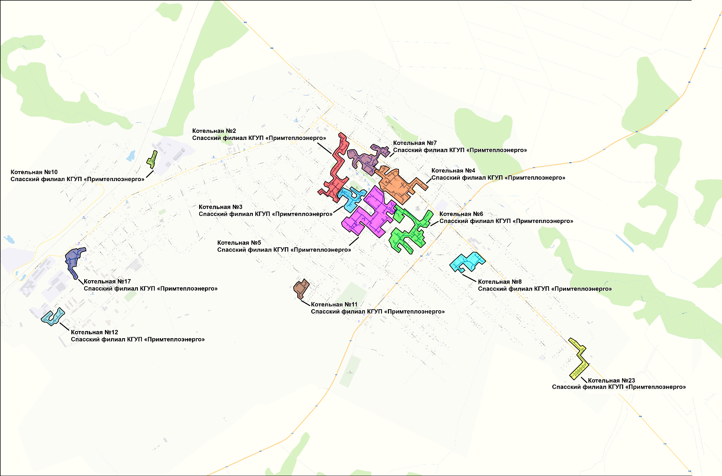
Рисунок 21 – Границы зон деятельности КГУП «Примтеплоэнерго» на территории с.п. Черниговское

15.6. Часть 6. Описание изменений в зонах деятельности единых теплоснабжающих организаций, произошедших за период, предшествующий актуализации схемы теплоснабжения, и актуализированные сведения в реестре систем теплоснабжения и реестре единых теплоснабжающих организаций (в случае необходимости) с описанием оснований для внесения изменений
Изменений в зонах деятельности единых теплоснабжающих организаций за период, предшествующий актуализации схемы теплоснабжения не зафиксировано.

Книга 16 «Реестр проектов схемы теплоснабжения»

16.1. Часть 1. Перечень мероприятий по строительству, реконструкции, техническому перевооружению и (или) модернизации источников тепловой энергии
Перечень мероприятий по строительству, реконструкции или техническому перевооружению источников тепловой энергии приведены в таблице 67.
Таблица 67 – Перечень мероприятий по строительству, реконструкции или техническому перевооружению источников тепловой энергии
№ п/п | Вид мероприятия | Обоснование необходимости | Период реализации, год
1 | Монтаж дутьевого вентилятора (Дутьевой вентилятор ст №2 ВЦ 14-46-2,5) | План ремонтной программы 2020 года по объектам теплоснабжения (Капитальный ремонт) | 2020
2 | Монтаж дутьевого вентилятора (Дутьевой вентилятор ст №3 ВЦ 14-46-2,5) | План ремонтной программы 2020 года по объектам теплоснабжения (Капитальный ремонт) | 2020
3 | Замена сетевого насоса Д320 (Насос ст №2 Д320-50А) | План ремонтной программы 2020 года по объектам теплоснабжения (Капитальный ремонт) | 2020
4 | Замена дутьевого вентилятора (Вентилятор ст №2 ВЦ 14-46-2,5) | План ремонтной программы 2020 года по объектам теплоснабжения (Капитальный ремонт) | 2020
5 | Замена насоса (Насос К 290/30 ст №2) | План ремонтной программы 2020 года по объектам теплоснабжения (Капитальный ремонт) | 2020
6 | Замена дробильного устройства ДО-1М (Здание котельной) | План ремонтной программы 2020 года по объектам теплоснабжения (Капитальный ремонт) | 2020
7 | Замена дутьевого вентилятора (Вентилятор ВЦ 14-46-2,5 ст №5) | План ремонтной программы 2020 года по объектам теплоснабжения (Капитальный ремонт) | 2020
8 | Замена дутьевого вентилятора ВЦ (Вентилятор ВЦ 14-46-2,5 ст №6) | План ремонтной программы 2020 года по объектам теплоснабжения (Капитальный ремонт) | 2020
9 | Замена дутьевого вентилятора ВЦ (Вентилятор ВЦ 14-46-2,5 ст №7) | План ремонтной программы 2020 года по объектам теплоснабжения (Капитальный ремонт) | 2020
10 | Замена топки ТШПм-1,45, частичная замена трубной части котла, ремонт бункера (Котел ст №3 Братск-М) | План ремонтной программы 2020 года по объектам теплоснабжения (Капитальный ремонт) | 2020
11 | Частичная замена трубной части трубосварного котла, замена колосников. Обмуровка (Котел КВТС ст №2) | План ремонтной программы 2020 года по объектам теплоснабжения (Текущий ремонт) | 2020
12 | Замена подпиточного насоса (Насос VILO-IPL 50/150/4 ст №1) | План ремонтной программы 2020 года по объектам теплоснабжения (Текущий ремонт) | 2020
13 | Ремонт бункеров котлов ст №№1,2 (Здание котельной) | План ремонтной программы 2020 года по объектам теплоснабжения (Текущий ремонт) | 2020
14 | Ремонт системы ШЗУ (Замена троса и металлоконструкций) | План ремонтной программы 2020 года по объектам теплоснабжения (Текущий ремонт) | 2002
15 | Замена секций котла с частичной заменой трубной части. Обмуровка котла (Котел ст №1 Братск-М) | План ремонтной программы 2020 года по объектам теплоснабжения (Текущий ремонт) | 2020
16 | Замена секций котла с частичной заменой трубной части. Обмуровка котла (Котел ст №3 Братск-М) | План ремонтной программы 2020 года по объектам теплоснабжения (Текущий ремонт) | 2020
17 | Замена колосников (Гефест-95ТР №2) | План ремонтной программы 2020 года по объектам теплоснабжения (Текущий ремонт) | 2020
18 | Ремонт газоходов, замена запорной арматуры (Здание котельной) | План ремонтной программы 2020 года по объектам теплоснабжения (Текущий ремонт) | 2020
19 | Ремонт бункера (Котел №3 Братск) | План ремонтной программы 2020 года по объектам теплоснабжения (Текущий ремонт) | 2020
20 | Ремонт бункеров котлов ст №4 и ст №5. Замена запорной арматуры в пределах здания котельной | План ремонтной программы 2020 года по объектам теплоснабжения (Текущий ремонт) | 2020
21 | Замена топки котла (Котел водогрейный КВм-1,25 ст. №5) | План ремонтной программы 2020 года по объектам теплоснабжения (Текущий ремонт) | 2020
22 | Ремонт системы ШЗУ | План ремонтной программы 2020 года по объектам теплоснабжения (Текущий ремонт) | 2020
23 | Замена конвейерной ленты (Здание котельной) | План ремонтной программы 2020 года по объектам теплоснабжения (Текущий ремонт) | 2020
24 | Замена шурующей планки топки ТШИм-1,45 (Котел ст. №1 Братск-М) | План ремонтной программы 2020 года по объектам теплоснабжения (Текущий ремонт) | 2020
25 | Замена шурующей планки топки и секций котла. Частичная обмуровка (Котел ст. №2 Братск-М) | План ремонтной программы 2020 года по объектам теплоснабжения (Текущий ремонт) | 2020
26 | Замена шурующей планки топки (Котел ст. №4 Братск-М) | План ремонтной программы 2020 года по объектам теплоснабжения (Текущий ремонт) | 2020
27 | Замена шурующей планки топки. Частичная обмуровка (Котел ст. №5 Братск-М) | План ремонтной программы 2020 года по объектам теплоснабжения (Текущий ремонт) | 2020
28 | Ремонт дымовой трубы | План ремонтной программы 2020 года по объектам теплоснабжения (Текущий ремонт) | 2020
29 | Ремонт котла: замена трубной части и колосников (котел ст. №3 КТВС -1 | План ремонтной программы 2020 года по объектам теплоснабжения (Текущий ремонт) | 2020
30 | Установка автоматизированного модуля, работающего на угле, взамен существующего источника тепловой энергии Котельная База с. Черниговка | Достижение показателей надежности и энергетической эффективности системы централизованного теплоснабжения | 2025
31 | Реконструкция котельной №3 с заменой основного и вспомогательного оборудования | Достижение показателей надежности и энергетической эффективности системы централизованного теплоснабжения | 2025-2029
32 | Реконструкция котельной №5 с заменой основного и вспомогательного оборудования | Достижение показателей надежности и энергетической эффективности системы централизованного теплоснабжения | 2025-2029
33 | Реконструкция котельной №8 с заменой основного и вспомогательного оборудования | Достижение показателей надежности и энергетической эффективности системы централизованного теплоснабжения | 2025-2029
34 | Реконструкция котельной №11 с заменой основного и вспомогательного оборудования | Достижение показателей надежности и энергетической эффективности системы централизованного теплоснабжения | 2025-2029
35 | Реконструкция котельной №17 с заменой основного и вспомогательного оборудования | Достижение показателей надежности и энергетической эффективности системы централизованного теплоснабжения | 2025-2029
36 | Реконструкция котельной №23 с заменой основного и вспомогательного оборудования | Повышение надежности и эффективности работы системы теплоснабжения, устранение дефицита мощности | 2022-2023
37 | Строительство АМК Школа | Подключение объекта перспективной застройки: Школа на 600 мест в с.Черниговка | 2022-2023

16.2. Часть 2. Перечень мероприятий по строительству, реконструкции, техническому перевооружению и (или) модернизации тепловых сетей и сооружений на них
Для обеспечения перспективных приростов тепловой нагрузки под жилищную и общественную застройку сельского поселения, предусматривается строительство тепловых сетей, подземной прокладки.
Перечень новых участков тепловых сетей представлен в таблице 68.
Таблица 68 – Перечень новых участков тепловых сетей
№ п/п | Наименование работ | Наружный диаметр трубопровода на участке, Dн, мм | Протяженность тепловых сетей, м | Вид прокладки тепловой сети | Год начала реализации мероприятия | Год окончания реализации мероприятия
1 | Строительство тепловых сетей для подключения "точечной" застройки от котельной №5 | 76 | 30 | Подземная | 2022 | 2022
 |  | 89 | 70 | Подземная | 2021 | 2022
2 | Прокладка сети предизолированной стальной трубой Ду=200мм от устанавливаемой котельной АМК до границы земельного участка подключаемого объекта (Школа на 600 мест в с.Черниговка) протяженностью 45м в двухтрубном исчислении; строительство тепловой камеры размером 2,6х3,2х2,4 м и дренажного колодца | 200 | 45 | Подземная | 2022 | 2023
Для повышения уровня надежности теплоснабжения, сокращения тепловых потерь в сетях предлагается во время проведения ремонтных компаний производить замену изношенных участков тепловых сетей, исчерпавших свой эксплуатационный ресурс.
Объемы реконструкции тепловых сетей определены на основании сроков ввода в эксплуатацию существующих тепловых сетей исходя из расчетного срока службы тепловых сетей не менее 20 лет и предусматривает поэтапную перекладку тепловых сетей в период до 2029 года.
Протяженности и диаметры предлагаемых к реконструкции тепловых сетей представлены в таблице 69.
Таблица 69 – Протяженности и диаметры предлагаемых к реконструкции тепловых сетей
№ п/п | Наименование работ | Наружный диаметр трубопровода на участке, Dн, мм | Протяженность тепловых сетей, м | Год начала реализации мероприятия | Год окончания реализации мероприятия
1 | Замена участка т/сети по ул. Комсомольская, 27, Котельная №2 | - | - | 2020 | 2020
2 | Замена участка т/сети от гаражей до РЦКД 1, Котельная №3 | - | - | 2020 | 2020
3 | Реконструкция ветхих участков тепловых сетей от Котельной №2: | 38 | 10 | 2023 | 2029
 |  | 57 | 176
 |  | 76 | 56
 |  | 89 | 271
 |  | 108 | 158
 |  | 133 | 121
 |  | 159 | 460
4 | Реконструкция ветхих участков тепловых сетей от Котельной №3: | 32 | 30 | 2023 | 2029
 |  | 57 | 22
 |  | 108 | 261
 |  | 219 | 168
5 | Реконструкция ветхих участков тепловых сетей от Котельной №4: | 25 | 22 | 2023 | 2029
 |  | 32 | 30
 |  | 57 | 279
 |  | 76 | 134
 |  | 89 | 175
 |  | 108 | 123
 |  | 159 | 153
6 | Реконструкция ветхих участков тепловых сетей от Котельной №5: | 32 | 116 | 2023 | 2029
 |  | 38 | 6
 |  | 57 | 766
 |  | 76 | 113
 |  | 89 | 30
 |  | 108 | 334
 |  | 133 | 78
 |  | 159 | 378
 |  | 219 | 321
7 | Реконструкция ветхих участков тепловых сетей от Котельной №6: | 32 | 109 | 2023 | 2029
 |  | 57 | 276
 |  | 76 | 231
 |  | 89 | 157
 |  | 108 | 484
 |  | 159 | 316
 |  | 219 | 146
8 | Реконструкция ветхих участков тепловых сетей от Котельной №7: | 32 | 116 | 2023 | 2029
 |  | 57 | 374
 |  | 76 | 172
9 | Реконструкция ветхих участков тепловых сетей от Котельной №8: | 25 | 42 | 2023 | 2029
 |  | 57 | 133
 |  | 108 | 601
10 | Реконструкция ветхих участков тепловых сетей от Котельной №10: | 108 | 262 | 2023 | 2029
11 | Реконструкция ветхих участков тепловых сетей от Котельной №11: | 40 | 20 | 2023 | 2029
 |  | 57 | 68
 |  | 76 | 45
 |  | 108 | 112
12 | Реконструкция ветхих участков тепловых сетей от Котельной №12: | 57 | 379 | 2023 | 2029
13 | Реконструкция ветхих участков тепловых сетей от Котельной №17: | 25 | 6 | 2023 | 2029
 |  | 38 | 40
 |  | 57 | 170
 |  | 76 | 127
 |  | 108 | 50
 |  | 159 | 64
 |  | 219 | 25
14 | Реконструкция ветхих участков тепловых сетей от Котельной №23: | 32 | 99 | 2023 | 2029
 |  | 45 | 86
 |  | 57 | 197
 |  | 108 | 505
15 | Реконструкция ветхих участков тепловых сетей от Котельной База: | 57 | 135 | 2023 | 2029

16.3. Часть 3. Перечень мероприятий, обеспечивающих переход от открытых систем теплоснабжения (горячего водоснабжения) на закрытые системы горячего водоснабжения
На территории с.п. Черниговское горячее водоснабжение от централизованных источников тепловой энергии отсутствует. Мероприятия не требуются.

Книга 17 «Замечания и предложения к проекту схемы теплоснабжения»

17.1. Часть 1. Перечень всех замечаний и предложений, поступивших при разработке, утверждении и актуализации схемы теплоснабжения

17.2. Часть 2. Ответы разработчиков проекта схемы теплоснабжения на замечания и предложения

17.3. Часть 3. Перечень учтенных замечаний и предложений, а также реестр изменений, внесенных в разделы схемы теплоснабжения и главы обосновывающих материалов к схеме теплоснабжения

Книга 18 «Сводный том изменений, выполненных в доработанной и (или) актуализированной схеме теплоснабжения»

18.1. Часть 1. Реестр изменений, внесенных в доработанную и (или) актуализированную схему теплоснабжения, а также сведения о том, какие мероприятия из утвержденной схемы теплоснабжения были выполнены за период, прошедший с даты утверждения схемы теплоснабжения
Реестр изменений, внесенных в доработанную и актуализированную схему теплоснабжения представлен в таблице 70.
Таблица 70 – Реестр изменений, внесенных в доработанную и актуализированную схему теплоснабжения
№ п/п | Показатель | Ед.изм. | Схема теплоснабжения  муниципального образования Черниговское сельское поселение Черниговского района Приморского края до 2028 (2013г) | Схема теплоснабжения Черниговского сельского поселения Черниговского района Приморского края на 2021 и на перспективу до 2029 года (2020г) | изменения  + / -
1 | Установленная мощность источников тепловой энергии | Гкал/ч | 44,04 | 45,28 | 1,24
2 | Присоединенная тепловая нагрузка | Гкал/ч | 15,161 | 15,412 | 0,251
3 | Годовой расход топлива на выработку тепловой энергии | тн | 19841 | 21613,42 | 1772,42
4 | Удельный расход условного топлива | кг у.т./Гкал | 270 | 258 | -12
5 | Объем произведенной тепловой энергии за год | Гкал | 41944 | 38428,59 | -3515,41

